# Lezione 11/03/2020

## Silicio intrinseco

Nel silicio intrinseco abbiamo un reticolo cristallino formato solo da atomi di silicio. Abbiamo 4 elettroni nel guscio più esterno e questi sono tutti coinvolti nei legami covalenti con gli atomi di silicio adiacenti. Se consideriamo la situazione allo 0 assoluto è quella che vediamo in figura in cui non ho elettroni liberi che possono muoversi con la presenza di un campo elettrico.

Ad una temperatura più alta la situazione cambia in quanto l’energia termica è sufficiente a rompere ad alcuni legami covalenti, cioè l’elettrone che prima era vincolato dal legame tra due atomi di silicio ora ha un’energia sufficiente ad allontanarsi da questa posizione e può diventare un elettrone libero un elettrone che cioè può spostarsi liberamente in presenza di un campo elettrico.

Se vediamo la concentrazione dei portatori liberi, abbiamo che allo 0 assoluto non ci sono portatori liberi mentre ad una temperatura più elevata la presenza di portatori liberi aumenterà e quindi avremo una quantità di elettroni liberi ed una stessa quantità di lacune libere dovuta all’allontanamento dell’elettrone. Questa lacuna può essere poi occupata da un elettrone di un atomo vicino e questa quindi si comporta come una carica positiva. La rottura di un legame porta ad avere quindi due cariche, una negativa ed una positiva.

In un silicio intrinseco la concentrazione (numero di particelle per unità di volume) degli elettroni è uguale alla concentrazione delle lacune, questo numero si indica anche con ni cioè la **concentrazione dei portatori intrinseci**. Questa concentrazione, a temperature molto elevate, aumenta con la temperatura in modo esponenziale. A temperatura ambiente (300 K) questa concentrazione è uguale a 1010 cm-3. In queste condizioni se andiamo a calcolare la conducibilità questa è limitata ed è paragonabile a quella di un cattivo materiale isolante e quindi ha una resistività molto alta. All’equilibrio termodinamico vale quella che è chiamata la **legge dell’azione di massa** e cioè np= ni2. Questa legge vale non solo per il silicio intrinseco ma anche per il silicio drogato.

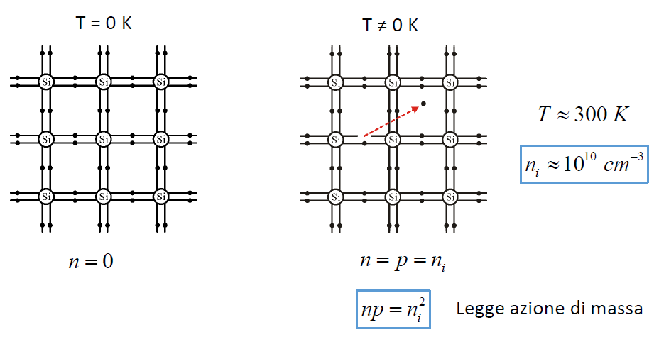

## Drogaggio del silicio

Con il drogaggio è possibile andare a modificare la conducibilità del materiale (e quindi la resistività). Abbiamo due tipi di drogaggio a seconda degli elementi coinvolti (gruppo 3 o gruppo 5). Questi presentano un numero di elettroni sull’orbitale più esterno pari a 5 o 3. Cominciamo a vedere quelli del gruppo 5.

Solitamente i materiali più utilizzati per il drogaggio sono fosforo e arsenico. Vengono sostituiti alcuni atomi di silicio con atomi del gruppo 5. Questo vuol dire che quattro di questi elettroni verranno coinvolti nei legami covalenti adiacenti. Il quinto elettrone non è coinvolto nei legami covalenti ma è legato all’atomo di fosforo cui appartiene ma comunque a 0 K è vincolato a rimanere nell’orbitale più esterno. Le cose cambiano però ad una temperatura maggiore dello 0 assoluto in quanto l’energia necessaria per svincolare l’elettrone non vincolato nel legame covalente è molto minore rispetto a quella necessaria per rompere il legame covalente, quindi questo significa che a temperatura ambiente questo elettrone diventa un elettrone libero, cioè libero di allontanarsi dall’atomo di fosforo cui era legato. Le cariche libere disponibili per ottenere la conduzione non sono solo quelle generate termicamente dalla rottura dei legami covalente ma anche queste. Si arriva alla conclusione che in un silicio drogato la concentrazione degli elettroni non è più uguale alla concentrazione delle lacune perché, mentre la rottura dei legami porta ad avere n=p, in questo caso nell’atomo di fosforo che libera l’elettrone non si forma nessuna lacuna e quindi gli elettroni predominano rispetto alle lacune. In questo caso il fosforo è un **atomo donatore** in quanto ha donato l’elettrone, tutti gli atomi donatori che hanno donato l’elettrone in questo caso diventano una carica fissa positiva (in quanto prima, con la presenza dell’elettrone era una carica neutra), si dice anche che l’atomo si è ionizzato.

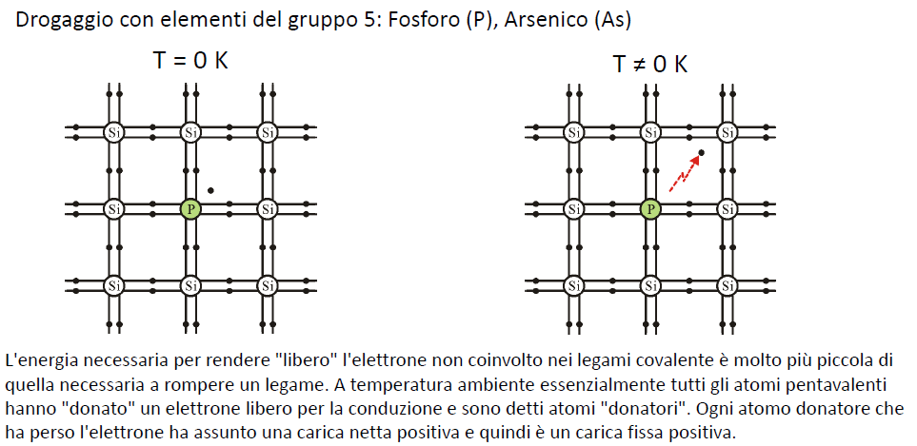

Ora vediamo cosa accade se droghiamo con elementi del gruppo 3, ad esempio il Boro, in questo caso si ha una situazione duale. L’atomo di boro ha solo tre elettroni sull’orbitale più esterno. Questi 3 elettroni saranno coinvolti in legami covalenti con gli atomi di silicio adiacenti mentre si avrà la presenza di una vacanza nella vicinanza del quarto atomo di silicio. Anche in questo caso allo 0 K non ho la presenza di cariche libere, situazione che cambia a temperature più elevate, può succedere infatti che l’elettrone di un atomo vicino va ad occupare la vacanza che si era venuta a creare, questo porta quindi alla generazione di una lacuna. Attenzione che questo processo porta ad aggiungere solo lacune e non elettroni liberi. Ovviamente oltre a questo processo continua ad essere valida la generazione termica in cui gli elettroni si libera da un legame covalente. Si ha quindi una situazione con elettroni e lacune generati termicamente in ugual numero più un numero di lacune aggiuntive pari alla concentrazione di atomi di boro che ho inserito nel reticolo cristallino. In questo caso l’atomo di boro ha accettato un elettrone in più e viene chiamato **atomo accettore**, inoltre, avendo accettato questo atomo in più è diventato una carica fissa negativa.

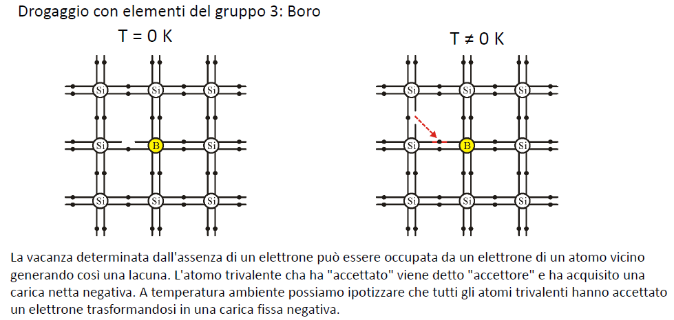

In entrambi i casi abbiamo da ricordare la condizione che la concentrazione di elettroni liberi non è più uguale alla concentrazione di lacune. Inoltre, possono distinguersi due casi, il primo caso è n>p che si verifica nei **semiconduttori drogati di tipo N**, nel caso in cui si ha invece che p>n siamo in presenza di un **semiconduttore drogato di tipo P**.

Proseguendo con le definizioni, avendo all’interno del silicio due possibili tipologie di portatori (elettroni o lacune), si parlerà di **portatore maggioritario** quello con concentrazione maggiore e quindi in un semiconduttore drogato di tipo N i portatori maggioritari saranno gli elettroni mentre in un silicio di tipo P i maggioritari saranno le lacune. L’altro portatore è chiamato minoritario, cioè quindi quello a minore concentrazione, quindi in un semiconduttore drogato di tipo N i **portatori minoritari** saranno le lacune mentre in un silicio di tipo P i minoritari saranno gli elettroni.

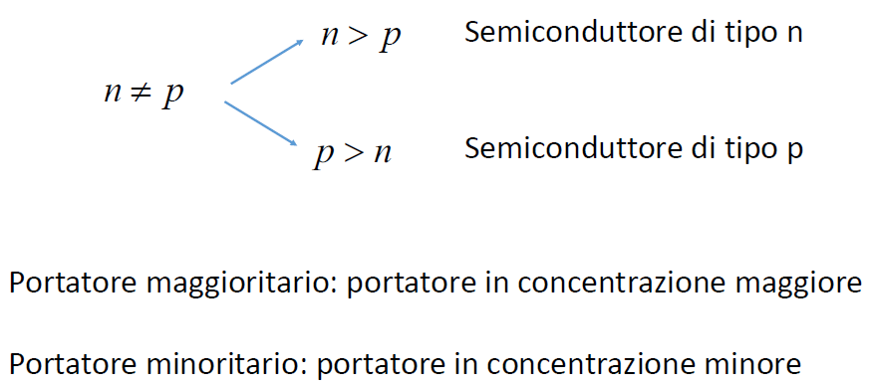

Ora vogliamo determinare quanto valgono n e p, questo ci serve per determinare la conducibilità di un silicio drogato. Per farlo dobbiamo ricordarci che il materiale nel suo complesso deve rimanere neutro e cioè la somma delle cariche negative deve essere uguale alla somma delle cariche positive. Sostanzialmente le cariche negative sono gli elettroni liberi n e le cariche fisse, cioè gli atomi accettori NA- che hanno accettato un elettrone. Le cariche positive sono invece le lacune p più le cariche fisse che sono tutti gli atomi donatori ionizzati che hanno ceduto il proprio elettrone ND+. Quindi in definitiva la carica negativa deve essere uguale alla carica positiva in quanto q rappresenta la carica di un elettrone o di una lacuna. Poi in caso di silicio drogato vale anche la legge dell’azione di massa di cui dobbiamo tener conto per il calcolo. Queste due sono le equazioni che ci consentono di risolvere il nostro problema anche perché noi sappiamo quanto sarà drogato il nostro silicio e quindi conosciamo bene i valori NA- e ND+, facciamo inoltre l’ipotesi semplificativa che tutti gli atomi donatori ed accettori sono stati ionizzati e quindi che siamo in un determinato range di temperatura. Se non facessimo quest’ipotesi la soluzione sarebbe un po’ più complicata.

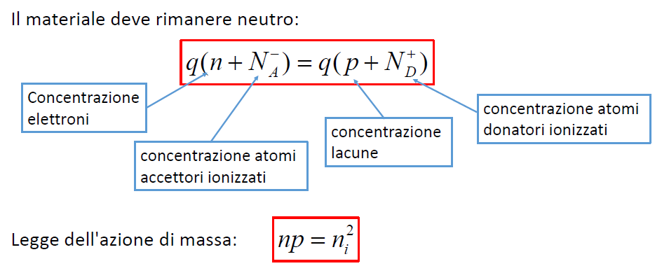

Prendiamo un semiconduttore di tipo N in cui ho effettuato un drogaggio ND, sappiamo che questo può valere da 1014 a 1021 cm-3. Questo range di possibilità che ho può essere controllato in modo molto preciso. Supponiamo che siamo nel caso più semplice in cui NA=0. Se risolviamo le equazioni possiamo con buona approssimazione fare questa ipotesi, ovvero che la concentrazione degli elettroni liberi è uguale alla concentrazione degli atomi donatori che si sono ionizzati. Ora è molto semplice trovare p, cioè i portatori minoritari usando la legge dell’azione di massa, si ha quindi p=ni2/ND. Facendo un esempio, se ND=1015 cm-3 allora la concentrazione degli elettroni è 1015 cm-3 e la concentrazione dei portatori minoritari, cioè delle lacune è 105 cm-3. Abbiamo un aumento di circa cinque ordini di grandezza del numero dei portatori maggioritari. Il drogaggio viene quindi utilizzato per aumentare una delle due tipologie di portatori, nel caso di semiconduttori di tipo n abbiamo aumentato di cinque ordini di grandezza gli elettroni. Vediamo cosa è successo alle lacune. Le lacune invece sono passate da 1010 (ni a temperatura ambiente) a 105. Questo a prima vista potrebbe sembrare un assurdo infatti qualcuno potrebbe chiedersi come mai diminuiscono le lacune per effetto del drogaggio se continua ad esserci la generazione termica? Il discorso si lega al fatto che gli atomi droganti possono andare essi stessi andare ad occupare le lacune generate termicamente e quindi il processo di ricombinazione aumenta nel caso di silicio drogato rispetto al caso di silicio intrinseco.

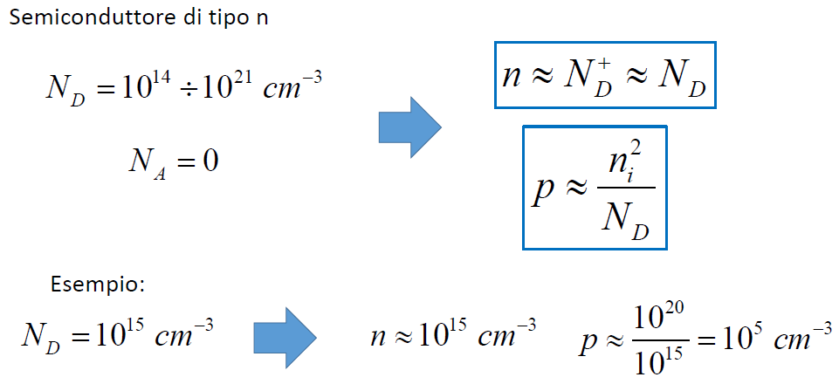

Ora vediamo il caso duale di silicio dragato di tipo p. In questo caso, risolvendo le equazioni, si ha, nel caso di NA=1016 cm-3 che la concentrazione delle lacune è 1016 cm-3 (aumentato di 6 ordini di grandezza) e la concentrazione dei portatori minoritari, cioè degli elettroni, è 104 cm-3 (diminuito di 4 ordini di grandezza).

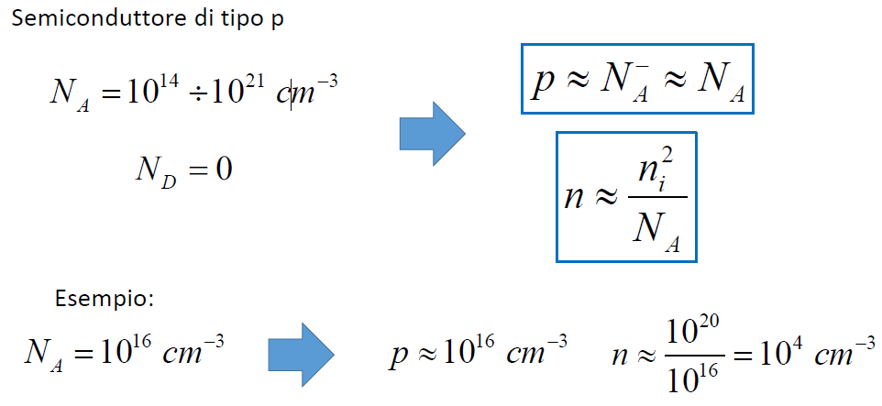

Facciamo un’altra considerazione, come dipendono dalla temperatura queste concentrazioni sia nel silicio di tipo N che P? La concentrazione dei maggioritari, per temperature di normali utilizzo, è NA oppure ND che è costante e pari alla concentrazione del drogaggio. La concentrazione dei minoritari invece dipende dalla temperatura in quanto n dipende, da come si vede dalla formula di sopra, da ni2 che è funzione della temperatura ed ha una dipendenza esponenziale da questa. Se si arriva a temperature molto elevate allora la generazione termica porta ad una concentrazione di portatori maggiori rispetto al drogaggio e quindi il silicio drogato torna ad essere intrinseco, questo però a noi non interessa in quanto a noi interessa solo quello che avviene a temperatura ambiente. Per quello che interessa noi la concentrazione dei maggioritari rimane costante pari al drogaggio e la concentrazione dei portatori minoritari dipende dalla temperatura ma comunque continua ad essere inferiore alla concentrazione dei portatori maggioritari.

Andiamo ora a vedere come queste informazioni possano essere utili per calcolare la conducibilità. Come sappiamo la conducibilità è data dalla somma di due termini, uno dovuto alla concentrazione ed alla mobilità degli elettroni ed uno dato dalla concentrazione e dalla mobilità delle lacune. Rispetto al caso intrinseco col drogaggio abbiamo un aumento della concentrazione dei portatori (aumentano i maggioritari e diminuiscono i minoritari), il drogaggio però porta anche ad una diminuzione della mobilità, anche se di entità non eccessiva, perché l’inserimento di atomi diversi dal silicio porta alla presenza di difetti cristallini che porta a rendere più difficoltoso il movimento dei portatori all’interno del cristallo stesso.

Vediamo cosa succede in un silicio drogato di tipo N. Se facciamo un drogaggio ND=2x1015 cm-3 allora la concentrazione delle lacune sarà 5x104 cm-3, sapendo qual è la mobilità di elettroni e lacune per questo tipo di drogaggio si ha che σ=0.422 (Ω cm)-1 e quindi ρn=2.372 Ω cm.

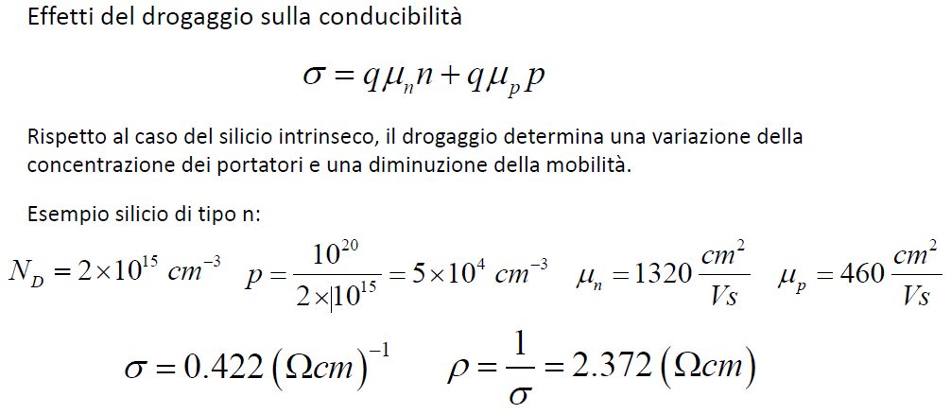

Questo valore è nettamente inferiore al caso intrinseco (ρi=3x105 Ω cm) e quindi abbiamo diminuito la resistività di 5 ordini di grandezza inserendo un atomo di drogante ogni 107 atomi di silicio. Quindi inserendo solo pochi atomi droganti abbiamo diminuito la resistività di cinque ordini di grandezza.

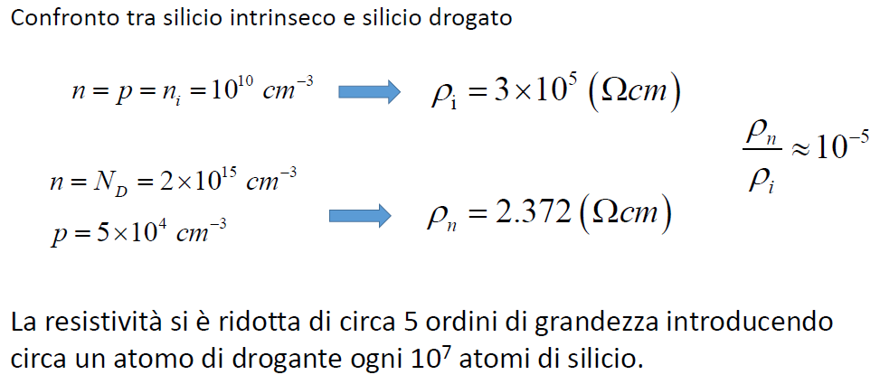

## Effetti della temperatura sulla conducibilità

Ritorniamo quindi ora a vedere come varia la conducibilità in funzione della temperatura. Dobbiamo vedere quali sono i termini nella nostra espressione di conducibilità che dipendono dalla temperatura. In prima approssimazione possiamo dire che la temperatura ha effetti sia sulla concentrazione di portatori sia sulla conducibilità: Per quanto riguarda la mobilità, per le temperature che interessano noi, la mobilità diminuisce all’aumentare della temperatura. Per i portatori, nel caso di silicio intrinseco la densità dei portatori aumenta in modo esponenziale. Tra i due termini predomina l’aumento dei portatori e quindi la conducibilità aumenta con la temperatura.

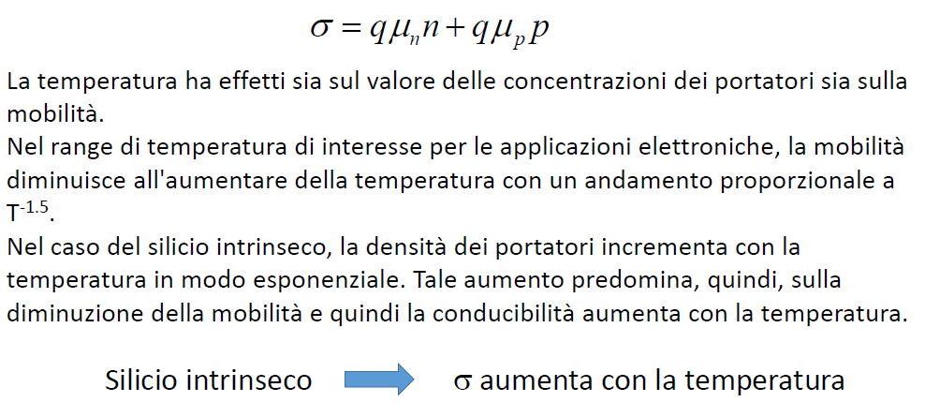

Nel caso di silicio drogato, la concentrazione dei maggioritari è costante, quella dei minoritari dipende dalla temperatura ma la loro concentrazione è trascurabile rispetto ai maggioritari, quindi prevale la diminuzione della mobilità e quindi nel silicio drogato la conducibilità diminuisce con l’aumento della temperatura.

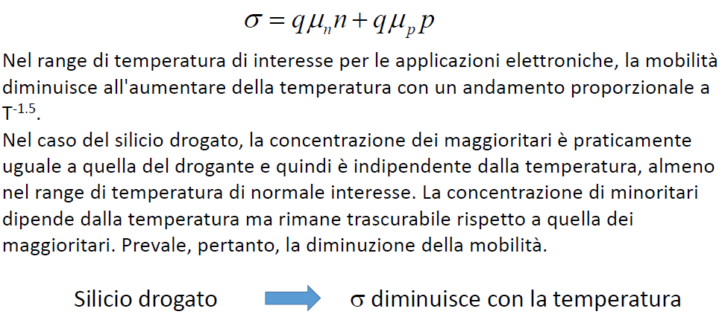

## Corrente di diffusione

Finora abbiamo solo considerato la **Corrente di Drift** o **Corrente di Deriva** che costituisce il trasporto di carica all’interno di un semiconduttore o conduttore in presenza di un campo elettrico. All’interno di un semiconduttore possiamo anche essere in presenza di un altro fenomeno che consente il trasporto di carica e chiamato fenomeno della diffusione che genera la **Corrente di Diffusione**. Questo meccanismo si aggiunge alla corrente di Drift. La corrente di diffusione è dovuta all’agitazione termica che mi porta ad avere un movimento caotico di carica in tutte le direzioni. Questa agitazione termica in presenza di una determinata condizione però porta a far spostare le cariche in una direzione ben definita, questa condizione corrisponde al fatto che all’interno del materiale deve esserci una concentrazione non uniforme di portatori. Questa è la condizione essenziale per attivare il fenomeno della diffusione. Questo fenomeno agisce cercando di ristabilire l’equilibrio e quindi cerca di ristabilire una concentrazione uniforme. In presenza quindi di una condizione non uniforme i portatori, grazie alla loro energia termica ed al gradiente di concentrazione, si muoveranno dalla zona a maggior concentrazione a quella a minor concentrazione per ristabilire una concentrazione omogenea.

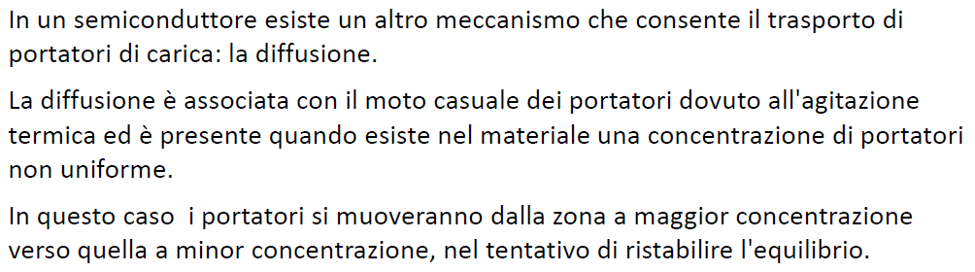

Vediamo ora di considerare alcuni casi. Supponiamo, nel caso unidimensionale, che la concentrazione di elettroni abbia un andamento come mostrato in figura. In questo caso avrò uno spostamento di carica negativa da sinistra verso destra e quindi avremo una densità di corrente Jn diretta in senso opposto e cioè da destra verso sinistra. L’espressione della densità di corrente è riportata sotto ed è proporzionale ad una **costante di diffusione degli elettroni** Dn=34 cm2/s ed è proporzionale al gradiente di concentrazione e quindi è proporzionale alla derivata con un segno meno davanti in quanto i portatori si muovono in senso opposto al gradiente di concentrazione (la derivata è minore di 0).

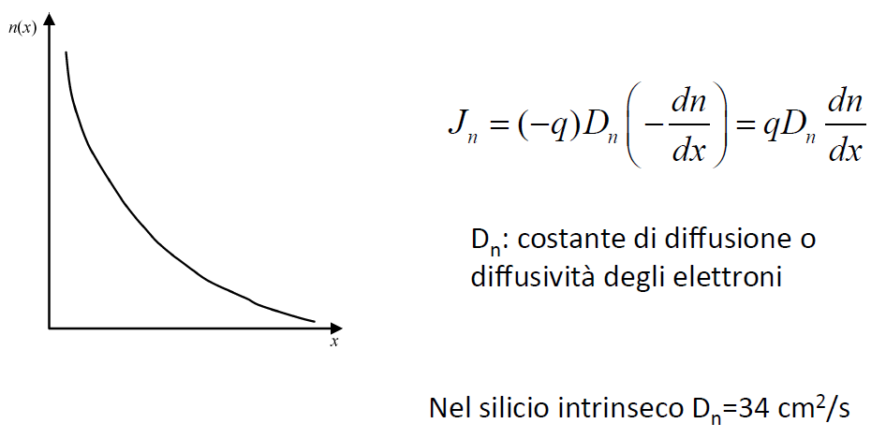

Nel caso delle lacune abbiamo che i portatori si muoveranno da sinistra verso destra ed in questo caso la corrente risultante sarà nello stesso verso dello spostamento delle cariche. Anche in questo caso la costante di diffusione delle lacune è minore rispetto a quella degli elettroni che è circa di 1/3, il motivo è che la costante di diffusione si riferisce alla mobilità e quindi alla capacità di muoversi attraverso i legami covalenti del reticolo, infatti la relazione di Einstein lega la costante di diffusione alla mobilità e il rapporto tra i due è uguale alla tensione termica VT=kT/q=26mV @ 300 K (a temperatura ambiente).

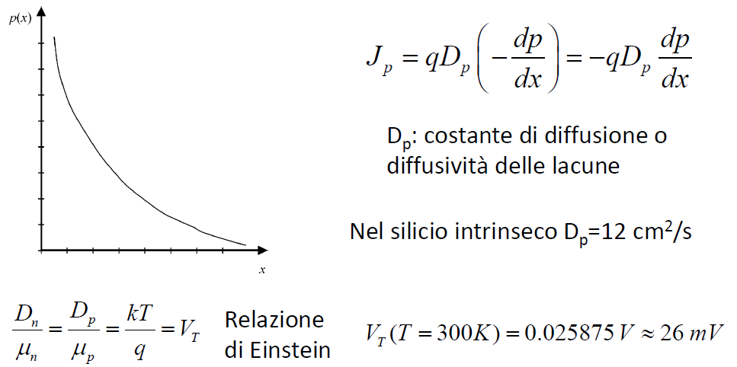

## Densità di corrente totale

Ora possiamo concludere con un ragionamento finale, dobbiamo vedere qual è la densità di corrente totale di un semiconduttore. Questa è la somma di due contributi, il contributo del drift e della diffusione, per ciascun portatore.

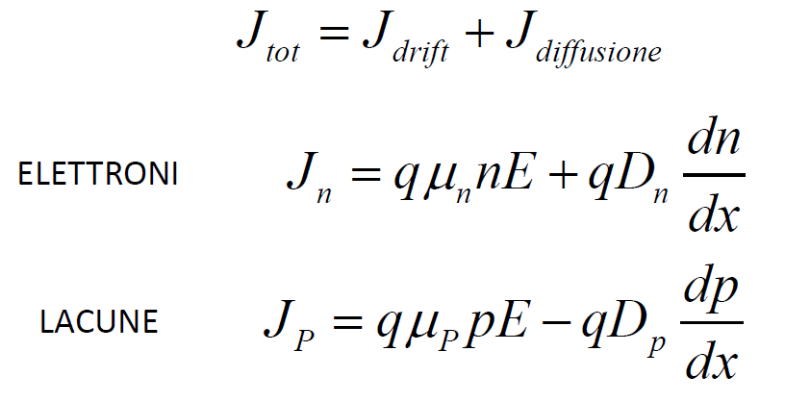

# Lezione 12/03/2020

## Giunzione P/N



Il diodo consente il passaggio di corrente solo in un verso, è il primo dispositivo con comportamento non lineare che andremo ad affrontare, la maggioranza dei diodi commerciali di cui disponiamo sono costituiti da una giunzione PN. Come si comporta la giunzione PN? E perché in una giunzione PN la corrente può scorrere solo nel verso che va anodo a catodo?

Abbiamo un silicio drogato di tipo P a contatto di un silicio drogato di tipo N, poi vengono fatti due contatti metallici, uno definito **anodo** e uno **catodo**. Dove il silicio drogato P è a contatto col silicio drogato di tipo N si chiama **giunzione metallurgica**. Dobbiamo capire la caratteristica elettrica del dispositivo.

All’inizio consideriamo il diodo a terminali aperti. In questo caso sappiamo che non potrò avere passaggio di corrente in quanto siamo proprio a terminali aperti.

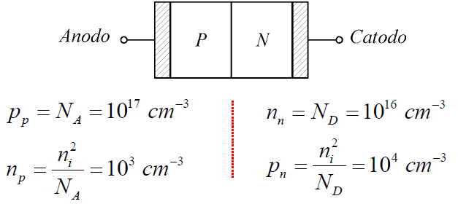

Sul semiconduttore di tipo P indicheremo la concentrazione delle lacune (che sono i portatori maggioritari) con pp che in questo caso è uguale alla concentrazione degli atomi accettori NA. La concentrazione degli elettroni nella zona P (che in questo caso sono i minoritari) li indichiamo con np e sono pari a temperatura ambiente a 103. Lo stesso vale per la zona N.

Cosa succede quando connettiamo il semiconduttore P e quello N? Campi Elettrici sembra che non ci siano, in realtà poi vedremo che sono presenti, quindi non possono essere presenti correnti dovute a campi elettrici, quindi le uniche correnti presenti sono quelle di diffusione, infatti nella zona P è presente una concentrazione di lacune maggiore rispetto a quella della zona N (1017 contro 104) e quindi c’è un alto gradiente di concentrazione di lacune, nella zona N esiste una concentrazione di elettroni maggiore rispetto alla zona P (1016 contro 103) e quindi c’è un gradiente di concentrazione di elettroni. Quindi ci dobbiamo aspettare uno spostamento delle lacune da P a N ed uno spostamento di elettroni da N a P. Quindi per quanto riguarda le lacune abbiamo uno spostamento di carica positiva da P a N e quindi una corrente che va da P a N con densità di carica Jp e per quanto riguarda gli elettroni abbiamo uno spostamento di carica negativa che va da N a P e quindi una corrente che va da P a N con densità di carica Jn. Le 2 correnti hanno lo stesso verso da P ad N e quindi la loro somma deve essere >0.

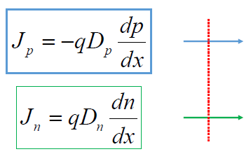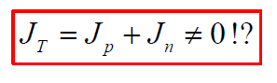

Quindi vediamo subito che queste due correnti hanno lo stesso verso e sono diverse da zero, quindi all’interno del nostro diodo deve esserci qualche altra corrente che scorre che va ad annullare le correnti di diffusione (infatti la JT dovrebbe essere uguale a 0 ma non lo è). Siamo arrivati quindi ad un assurdo, cioè se esistono solo queste due correnti dobbiamo avere una corrente totale diversa da zero che non è possibile perché il circuito è aperto.

L’unica possibilità che ho è che abbiamo sbagliato l’ipotesi di partenza in cui diciamo che non esistono campi elettrici all’interno del diodo. L’unica possibilità che abbiamo di annullare la corrente è la presenza di una corrente di drift (o di deriva) che sia tale da annullare la corrente di diffusione. Ma com’è possibile che ci siano campi elettrici interni al diodo (dall’esterno non l’abbiamo applicato).

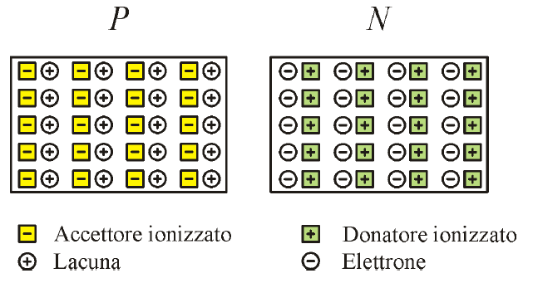

Prendiamo due parallelepipedi separati di tipo P ed N visualizzati sopra. I quadratini sono le cariche fisse, cioè gli accettori ionizzati, cioè atomi del gruppo III che hanno preso un elettrone (in P) o atomi del gruppo V che hanno accettato una lacuna, o meglio hanno donato un elettrone (in N), i pallini sono invece le lacune in P e gli elettroni in N, queste sono le cariche mobili che sono state generate termicamente. Ma ora cosa succede se unisco i materiali?

Accadrà che gli elettroni liberi di muoversi in N in elevata concentrazione diffonderanno da destra verso sinistra, questi elettroni entreranno in P e troveranno un’elevata concentrazione di lacune e quindi questi elettroni si ricombineranno e avremo quindi una perdita di elettroni e di lacune. La cosa opposta accade in P, cioè le lacune diffonderanno da sinistra verso destra e una volta in N trovando un’elevata concentrazione di elettroni si ricombineranno. Quindi dopo aver unito i materiali, a causa della ricombinazione, nell’intorno della giunzione metallurgica si avrà una diminuzione di cariche libere perché gli elettroni sono migrati da N a P e si ricombinano e le lacune sono migrate da P a N e si ricombinano, abbiamo quindi la seguente situazione:

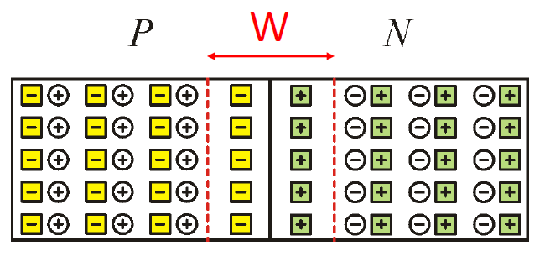

Quindi le lacune in P diminuiscono nell’intorno della giunzione metallurgica sia perché alcuni migrano sia perché altri si ricombinano con gli elettroni che arrivano da N. Lo stesso discorso vale per gli elettroni della zona N. Quindi esiste questa zona con larghezza W che si chiama **zona di svuotamento** che noi consideriamo nel corso completamente svuotata di cariche libere. Nella zona di svuotamento abbiamo perso le cariche libere e rimangono solo le cariche fisse e quindi in P c’è una zona con una carica netta negativa ed in N c’è una zona con carica netta positiva. Questa configurazione ci ricorda quella di un condensatore e quindi abbiamo un campo elettrico che va dalle cariche positive a quelle negative e quindi da N verso P.

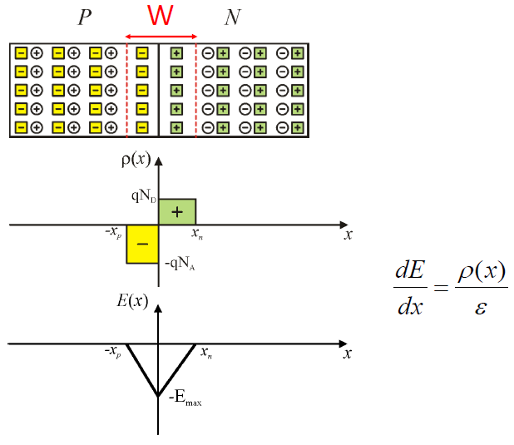

Possiamo vedere che in N abbiamo una densità di carica ρ(x) positiva ed in P una densità di carica negativa (la densità di carica ricordiamo che è data dalla quantità di carica per un’unità di volume). Se facciamo l’integrale di qND tra 0 e Xn abbiamo la carica in quella zona. Lo stesso per la carica negativa in N. Queste due cariche sono uguali ed opposte (l’area verde e gialla devono essere uguali). Dalle equazioni dell’elettrostatica sappiamo che c’è un campo elettrico (sappiamo che la derivata del campo elettrico rispetto alla coordinata x è data dalla densità di carica diviso la costante dielettrica). Quindi il campo elettrico sarà nullo nelle zone neutre perché non ho densità di carica, il campo elettrico sarà diretto dalle cariche positive verso le cariche negative e quindi è diretto verso -x e quindi è negativo, se la densità di carica è negativa allora il campo elettrico sarà una retta a pendenza negativa e se la carica è positiva allora il campo elettrico una retta a pendenza positiva. In quella zona, siccome c’è un campo elettrico allora c’è un potenziale elettrico con concavità verso l’alto se il campo elettrico diminuisce e verso il basso se il campo elettrico aumenta.

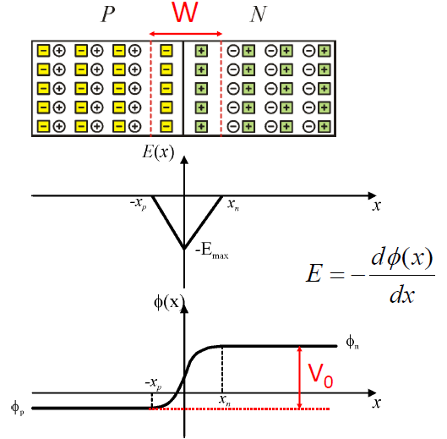

Quindi ai capi della zona di svuotamento c’è una differenza di potenziale, questo potenziale lo indichiamo con V0 e si chiama **potenziale interno** o **potenziale autocostruito** o **potenziale di built in**. Il campo elettrico va da N a P, le lacune per diffusione diffondono da P verso N ma il campo elettrico contrasta la diffusione di lacune. Gli elettroni per diffusione vanno da N verso P ma il campo elettrico respinge questi elettroni e anche in questo caso il campo elettrico contrasta lo spostamento delle cariche per diffusione.

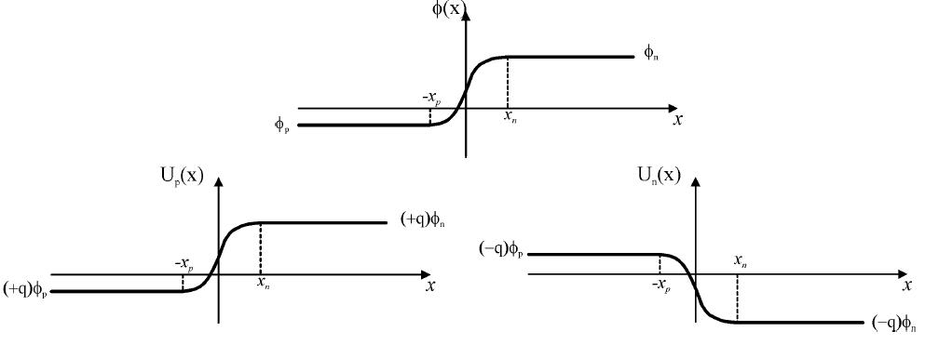

Dato il potenziale possiamo ricavare l’**energia potenziale U(x)** (cioè il potenziale per la carica). Una lacuna che vuole passare da P ad N deve superare il gradino e quindi deve avere un’energia potenziale maggiore della barriera di energia. Le cariche minoritarie della zona N (le lacune generate termicamente) sono invece favorite a passare nella zona P perché hanno un campo elettrico favorevole al passaggio.

Il discorso opposto vale per gli elettroni che devono passare dalla zona N alla zona P. L’energia potenziale è opposta perché dobbiamo moltiplicare il potenziale per una carica negativa.

Arriviamo quindi alle conclusioni: per ciascun portatore si crea una corrente di drift che compensa la corrente di diffusione. La corrente di diffusione delle lacune dalla zona P alla zona N è dovuta a quelle lacune che hanno un’energia potenziale tale che gli permette di superare la barriera di potenziale e questa corrente è uguale ed opposta alla corrente di diffusione delle lacune da N a P (che sono i portatori minoritarie generate termicamente). La stessa cosa vale anche per gli elettroni. Quindi abbiamo risolto l’assurdo a cui eravamo giunti prima.

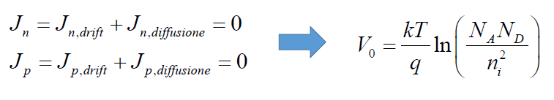

Il potenziale di built in V0 è funzione del drogaggio e la sua espressione è quella data sopra. Questo potenziale è di 0,6 – 0,8 Volt.

La tensione misurata tra i terminali è comunque nulla perché V0 risulta compensata dai potenziali di contatto metallo semiconduttore tra le zone P ed N e gli elettrodi esterni, cioè la somma tra le 3 differenze di potenziale è nulla. I principi della termodinamica mi dicono che ai capi del diodo non ho una differenza di potenziale perché se così fosse saremmo stati in grado di ottenere una tensione ad un oggetto in equilibrio termodinamico e quindi potrei ottenere energia senza applicare un lavoro (cosa che viola il secondo principio della termodinamica).

La cosa cambia se **andiamo a polarizzare la nostra giunzione**. In particolare, posso avere uno scorrimento di corrente. Vediamo quindi se applico una differenza di potenziale ai capi del diodo ed in particolare se applichiamo un generatore esterno. Un generatore esterno di valore VD applicato ai capi del diodo non va a modificare le zone neutre ma modifica il potenziale di contatto o meglio la barriera di potenziale. Di seguito la curva nera è quella in assenza di un potenziale esterno applicato.

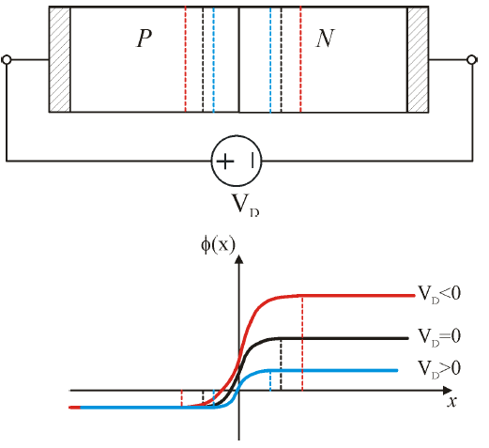

Se io invece applico una tensione positiva il potenziale tra P ed N diminuisce, allora diminuisce l’altezza della barriera di potenziale, se io abbasso la barriera di potenziale la corrente di diffusione aumenta perché le lacune che possono andare da P verso N aumentano (lo stesso vale per gli elettroni che vanno da N a P), la corrente di drift invece rimane invariata perché sono pochi i portatori che vi prendono parte (i portatori minoritari che sono generati termicamente e la temperatura non cambia), quindi la corrente di diffusione aumenta, il drift rimane uguale, allora la corrente totale è diversa da zero e scorre da P verso N (lacune da P verso N e elettroni da N verso P).

Nel caso opposto applico una tensione VD < 0 allora aumenta la differenza di potenziale e l’altezza della barriera di potenziale. In questo caso la corrente di diffusione diminuisce ulteriormente e tende a zero, la corrente di drift continua a permanere ma continua a essere piccola perché sono pochi i portatori a prendervi parte (quelli minoritari). La corrente di drift è da N verso P e quindi scorre in verso opposto a quella di diffusione ma è molto piccola. Allora vediamo che **la giunzione PN è un oggetto rettificante** in quanto solo applicando una tensione positiva avrò una corrente da P verso N dovuta ai portatori maggioritari. Se applico una tensione negativa la corrente è piccola e scorre da N verso P perché ho solo i portatori minoritari.

Se facciamo tutta la trattazione, applicando tensioni diverse, si modifica anche la larghezza della zona di svuotamento.

La larghezza della zona di svuotamento aumenta con la polarizzazione inversa e diminuisce in polarizzazione diretta. L’espressione della larghezza della zona di svuotamento ovviamente dipende dal drogaggio e dalla differenza tra il potenziale di built in ed il potenziale applicato. L’espressione è la seguente:

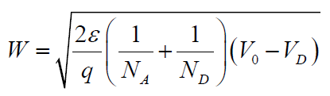

La corrente che scorre è scelta in verso positivo da P verso N (da anodo a catodo) ed è data dalla seguente espressione (**equazione di Shockley**):

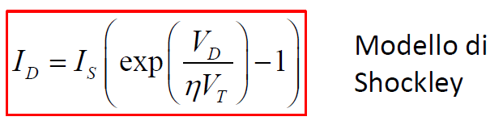

con

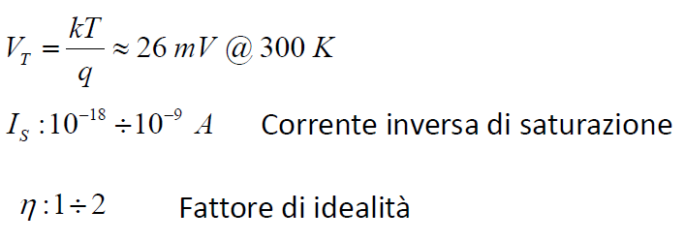

Dove la corrente inversa di saturazione è quella inversa (da catodo ad anodo) ed è dovuta ai minoritari ed è molto piccola. Concludiamo con un grafico della corrente in funzione della tensione con i valori tipici:

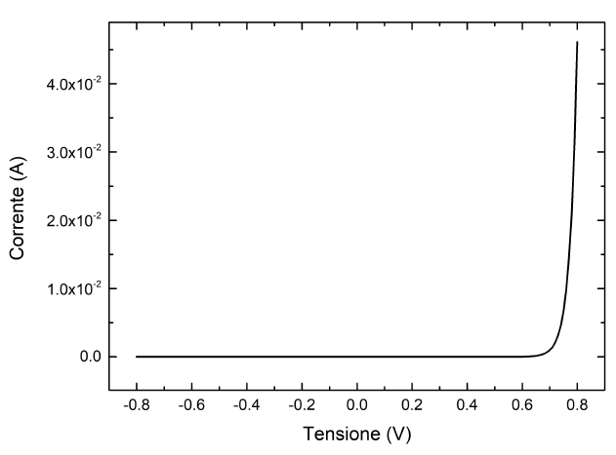

Vediamo che per avere un aumento considerevole della corrente mi devo avvicinare a 0.7 Volt.

# Lezione 16/03/2020

## Caratteristica I-V: zone di funzionamento

Da oggi lavoreremo con il **fattore di idealità** eta uguale 1.

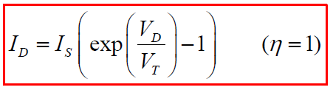

Si distinguono cinque zone di funzionamento. Una delle due più utilizzate è la polarizzazione diretta (VD>0) con il + applicato all’anodo e il – al catodo. Già quando VD >=4VT il temine esponenziale è e4 cioè il termine esponenziale va a predominare sul fattore 1.

L’altra condizione è la polarizzazione inversa (VD<0), in questo caso il fattore 1 è predominante rispetto all’esponenziale, quindi ID vale circa IS.

L’ultimo caso è la polarizzazione nulla quando ai capi del diodo non ho una differenza di potenziale, in questo caso non ho corrente. Si ha quindi:

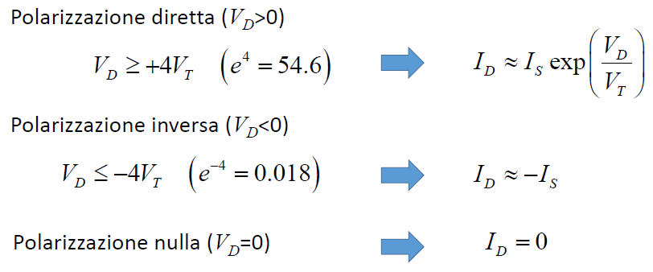

## Caratteristica I-V: fenomeno del breakdown

Poi ci sono altre due zone di funzionamento un po’ particolari, la prima è una polarizzazione diretta quando la corrente nel diodo non è più trascurabile, l’altra è quando in polarizzazione inversa la tensione inversa diventa di una certa entità.

Vediamo prima quando la tensione inversa diventa di una certa entità, in questo caso ad un certo punto la corrente inversa aumenta in modo repentino, questo accade per i diodi di normale utilizzo quando la tensione inversa è di 70, 100, 200 V. Esistono anche dei diodi particolari chiamati **diodi Zener** in cui volutamente si fa in modo che questo fenomeno avvenga a tensioni più basse.

Vediamo perché questa corrente inversa oltre una certa tensione inversa aumenta in modo repentino: quando il diodo è polarizzato in inversa aumenta il campo elettrico ai capi della zona di svuotamento e aumenta la differenza di potenziale e la barriera di potenziale, allora i portatori non possono più diffondere attraverso questa barriera mentre le componenti dovute al drift erano piccole perché solo i portatori minoritari potevano passare la giunzione metallurgica in quanto c’è un campo elettrico che è favorevole, il limite è solo che ho pochi portatori minoritari e quindi la corrente è piccola. Quindi a tensioni inverse elevate deve esserci qualche fenomeno che mi fa aumentare il passaggio di portatori attraverso la giunzione. In effetti accadono due fenomeni diversi raggruppati sotto il nome di **Breakdown**. Quali sono questi due meccanismi? Nel **breakdown Zener** l’amento dei portatori è legato al fatto che il campo elettrico è così elevato all’interno della zona di svuotamento che determina la rottura di alcuni legami covalenti. Questi nuovi elettroni e lacune generati con la rottura, trovano un campo elettrico favorevole al passaggio e quindi ci sarà un incremento della corrente. L’altro fenomeno è il **breakdown a valanga**, in questo caso l’elevato campo elettrico è in grado di fornire ai portatori minoritari un’energia così grande da farli accelerare in modo elevato e quando urtano con un atomo possono rompere un legame covalente portando alla formazione di una coppia elettrone- lacuna.

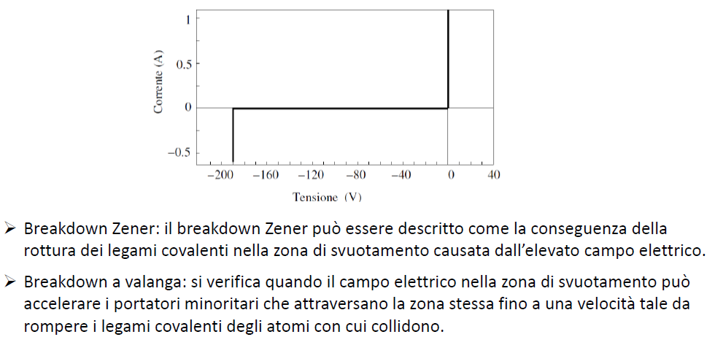

Ma perché si chiama Breakdown a valanga? Perché come possiamo vedere dall’immagine che segue, dopo l’urto si ha l’elettrone che colpisce e una coppia elettrone lacuna, ognuno di questi verrà accelerato e quindi ognuno di questi genererà una coppia elettrone-lacuna. Questo sia per le lacune che per gli elettroni, quindi si innesca un effetto a valanga che dopo alcuni urti incrementa notevolmente i portatori liberi che fanno aumentare la corrente inversa di saturazione.

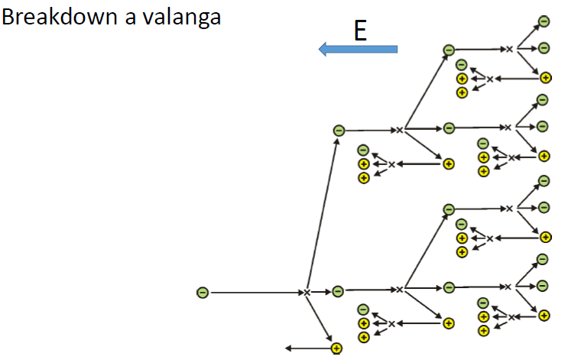

Ora cerchiamo di capire la **dipendenza dalla temperatura** di questi due effetti di breakdown.

Per quanto riguarda l’effetto zener, l’aumento della temperatura tende a favorire la rottura dei legami perché gli elettroni che fanno parte dei legami covalenti aumentando la temperatura aumentano l’energia e quindi è molto più facile tramite il campo elettrico riuscire a strapparli dall’atomo cui appartengono. Quindi se aumento la temperatura, a parità di tensione applicata, aumento la corrente.

L’effetto valanga invece si comporta in modo opposto ovvero se aumento la temperatura l’effetto valanga diventa meno avvantaggiato perché se aumenta la frequenza degli urti che gli elettroni hanno contro gli atomi e quindi se aumenta questa frequenza gli elettroni non hanno tempo di aumentare la velocità e quindi diminuiscono gli urti in grado di generare una coppia elettrone-lacuna.

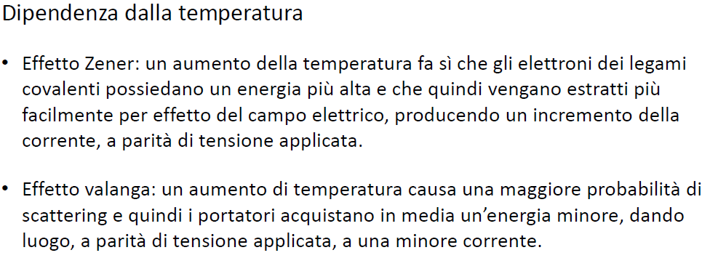

## Diodi Zener

Abbiamo visto che esistono dei diodi particolari chiamati diodi Zener fatti in modo tale che il fenomeno del breakdown avvenga a tensioni inverse molto basse, dell’ordine di una decina di Volt o anche meno. In questi diodi, predomina uno dei due fenomeni, così come mostrato nella figura di sotto.

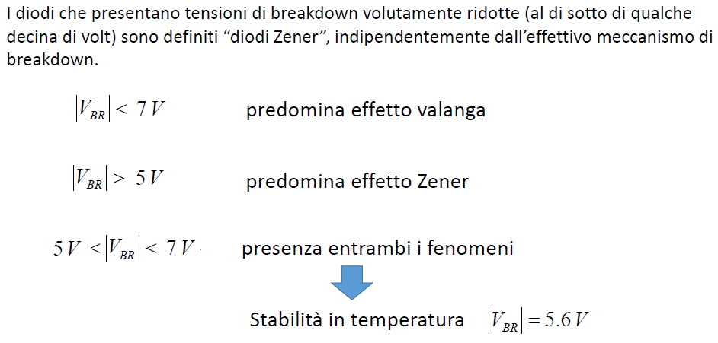

I diodi che funzionano tra 5 e 7 Volt (in cui sono presenti entrambi i fenomeni di breakdown) sono molto importanti perché sono molto stabili in temperatura. In particolare, sono molto importanti i diodi zener la cui tensione di Breakdown è VBR=5.6 Volt. L’effetto del breakdown non è distruttivo.

## Correnti elevate: effetto della resistenza serie

C’è un altro problema che si innesca, quando ho correnti elevate non è più trascurabile l’effetto della resistenza serie. Questa cosa che significa? Quando abbiamo trattato la giunzione PN abbiamo ipotizzato che tutta la tensione applicata dall’esterno cadesse ai capi della zona di svuotamento e abbiamo trascurato le cadute di potenziale nelle zone neutre (che in realtà hanno una certa resistenza). Quando la corrente che scorre nella giunzione diventa elevata non posso più trascurare la caduta di potenziale in queste zone neutre a causa della resistenza. Questo vuol dire che il potenziale applicato dall’esterno non cade tutto nella zona di svuotamento ma una parte cade nelle zone neutre. L’effetto conclusivo è che all’aumentare della tensione la corrente aumenta di meno, quindi riportando in coordinate logaritmiche l’andamento del rapporto della corrente che scorre nel diodo sulla corrente inversa di saturazione in funzione di V, per basse tensioni è rispettato l’andamento esponenziale del modello di Shockley, quando l’aumento della tensione non è più trascurabile invece l’aumento della corrente è minore di quanto previsto dall’andamento esponenziale, come mostrato nella figura che segue.

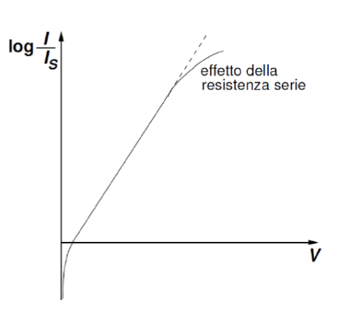

Quindi questo fenomeno accade perché la tensione applicata dall’esterno è come se fosse minore di quella reale perché questa non va a ricadere tutta nella zona di svuotamento ma a causa della resistenza una parte ricade nelle zone neutre. Noi non terremo conto di questo fenomeno.

## Simboli circuitali

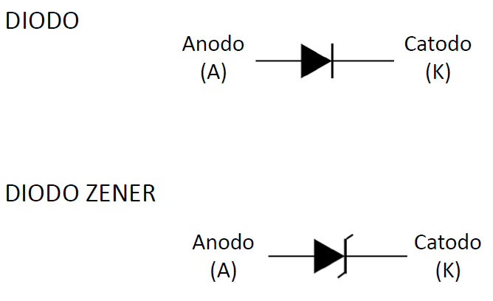

## Analisi dei circuiti

Dobbiamo studiare come si analizza un circuito in cui è presente un Diodo cioè un dispositivo con un legame tra corrente e tensione che non è lineare. Esistono diversi metodi. Partiamo da un circuito molto semplice che può essere anche la semplificazione di un circuito più complicato.

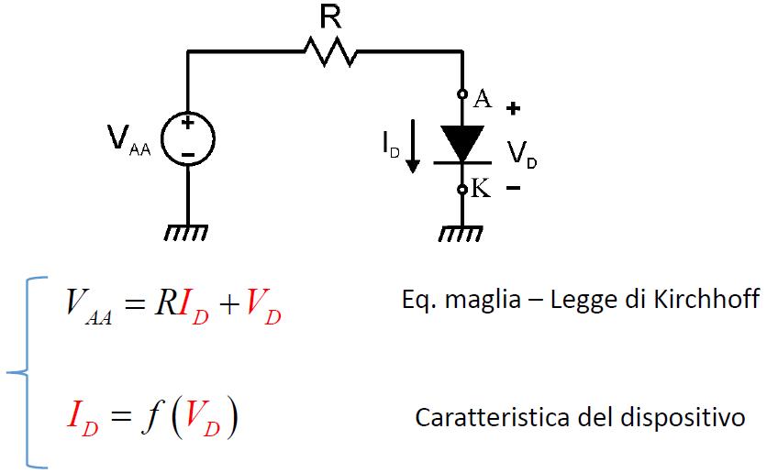

Posso scrivere l’equazione alla maglia e lo metto a sistema con la caratteristica del diodo. Le Incognite sono quelle in rosso, ID e VD.

## Analisi dei circuiti: modello esponenziale

Ma io la caratteristica del dispositivo la conosco quindi ho:

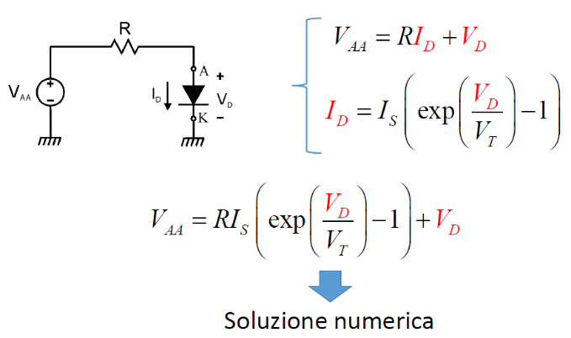

Vediamo che abbiamo riportato il modello di Shockely, posso sostituire quindi ID e quindi ho una sola incognita ma sono in presenza di equazioni trascendenti. L’unico modo per risolvere l’equazione è la soluzione numerica, cioè ricorrere a degli strumenti, tipo simulatori che risolva il circuito.

Vediamo quindi se esistono dei metodi alternativi.

## Analisi dei circuiti: metodo grafico – retta di carico

Una prima soluzione alternativa è provare a risolvere in modo grafico. Se ho la caratteristica del diodo, tramite la misura con strumenti di laboratorio, posso aggiungere l’equazione alla maglia sullo stesso grafico, quindi riporto ID in funzione di VD. Questa equazione non è altro che una retta a pendenza negativa che interseca l’asse delle ordinate in VAA e l’asse delle ascisse in VAA/R. Questa retta è denominata retta di carico perché dipende da tutti gli elementi circuitali tranne il diodo, quindi sarebbe il carico sul diodo.

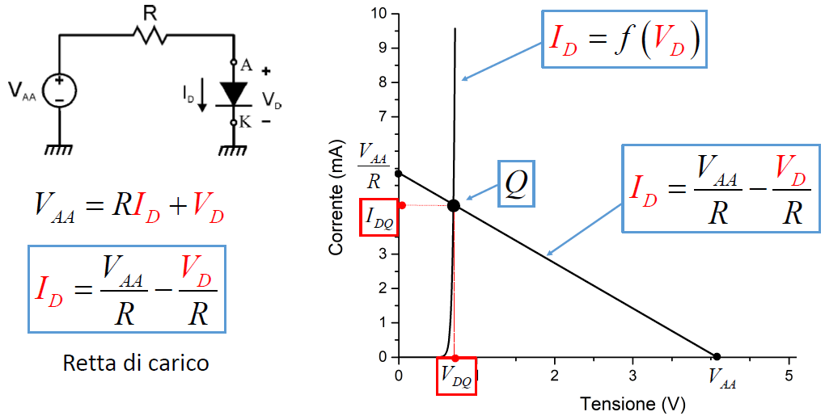

Quindi la soluzione del nostro problema è l’intersezione delle 2 curve. Questo punto di intersezione Q (Quiescent point) è detto punto di lavoro o punto di riposo. Si chiama punto di lavoro perché IDQ e VDQ costituiscono la corrente che scorre attraverso il diodo e la tensione ai suoi capi in quelle condizioni di lavoro. Perché si chiama anche punto di riposo lo vedremo più avanti.

Questo metodo è molto utile in quanto ci permette di vedere come si comporta il diodo se variamo alcuni valori del circuito. Se variamo la resistenza si ha infatti la cosa seguente:

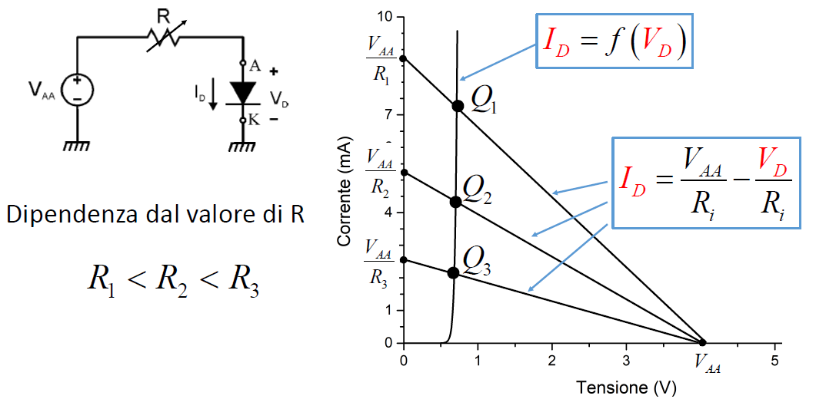

Se variamo invece la tensione applicata al circuito si ha:

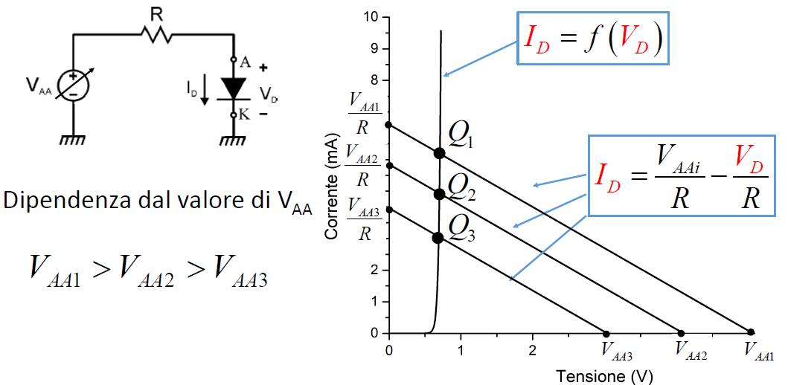

## Analisi dei circuiti: modello a caduta di tensione costante

Posso trovare un’equazione approssimata della ID in funzione di VD che mi permetta di risolvere il circuito?

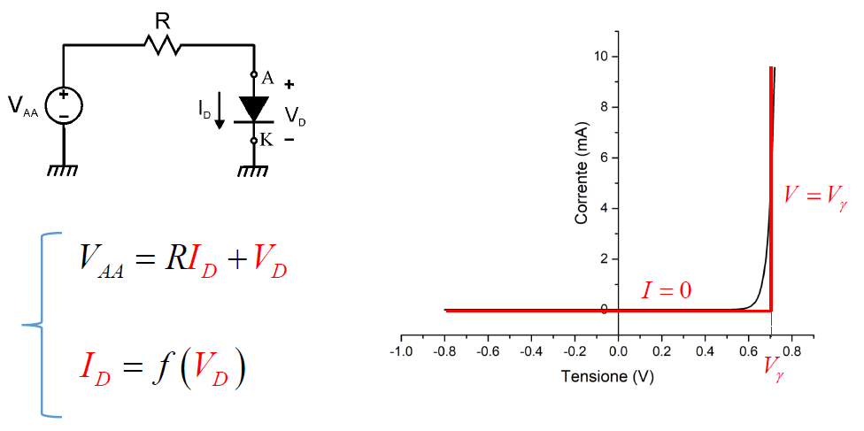

Posso introdurre un’approssimazione, posso approssimare la caratteristica del diodo con una retta verticale che intercetta l’asse delle ascisse ad un valore fisso Vγ. La corrente la considero sempre nulla anche in polarizzazione positiva per valori minori di Vγ. Quindi il mio diodo può essere sostituito con un generatore di tensione costante di valore pari a Vγ se V>= Vγ. Se invece v< Vγ allora può essere sostituito con un circuito aperto.

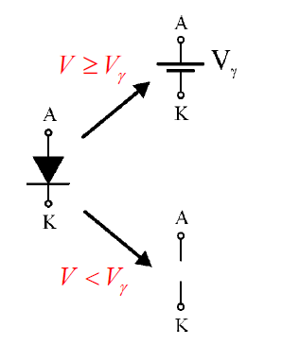

Per convenzione il valore di Vγ viene preso pari a 0.7 Volt.

## Analisi dei circuiti: modello ideale del diodo

Poi il modello a caduta costante può essere approssimato con un altro modello (modello ideale del diodo) se la caduta di tensione Vγ ai capi del diodo può essere trascurata rispetto a tutte le altre tensioni impiegate nei circuiti. Se ad esempio utilizzo una tensione di 220V allora una tensione di 0.7V può essere trascurata. In questo caso il diodo può essere schematizzato con un interruttore (corto circuito o interruttore aperto) in cui però la corrente passa in un solo verso.

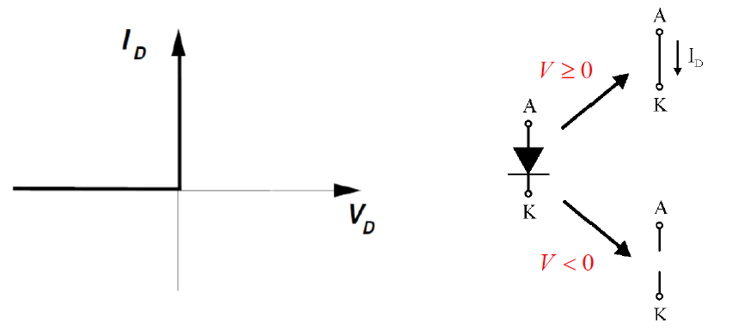

## Analisi dei circuiti: modello lineare a tratti

In questo caso l’approssimazione è meno grossolana, rispetto al modello a caduta costante approssimo con una retta con una certa pendenza e non con una caduta verticale. Si ha quindi una cosa del genere.

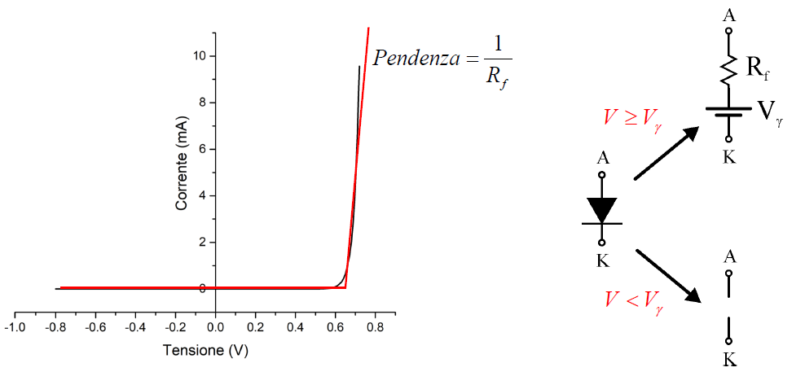

La difficoltà di questo modello è quella di stimare Vγ ma soprattutto stimare il valore della resistenza Rf. Per non Vγ si usa 0.7V ma 0.65V. Usare questo modello non è premiante perché i vantaggi non vanno a compensare le complicazioni.

## Analisi dei circuiti: Esempio

Ora risolviamo un circuito con i vari modelli per vedere le differenze. Quando usiamo i modelli approssimati (gli ultimi 3) dovrò fare delle ipotesi che poi dovrò verificare a posteriori.

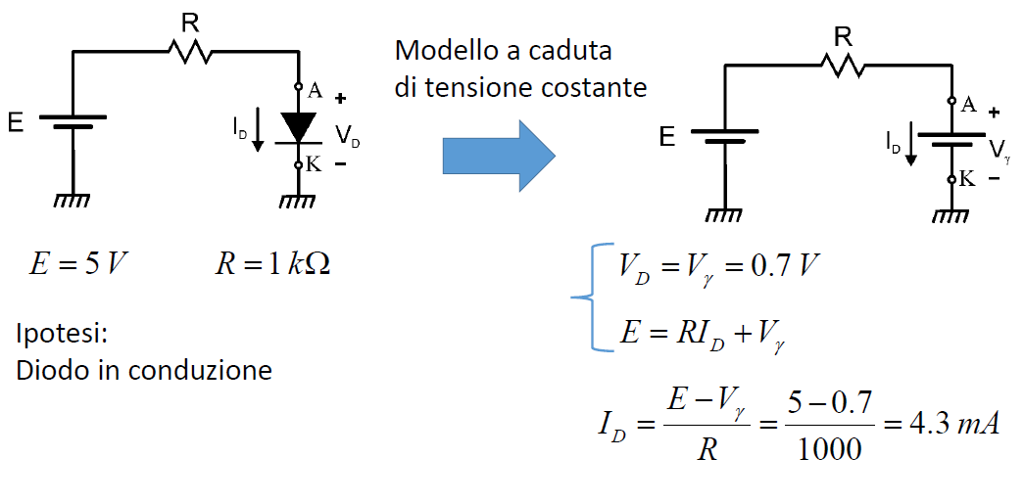

Come vediamo facciamo l’ipotesi diodo in conduzione nel modello del diodo a caduta costante, quindi prendo il diodo e lo sostituisco con un generatore di tensione pari a Vγ. A questo punto posso risolvere il circuito e trovo che la corrente ID=4.3mA. Ora però devo vedere se l’ipotesi è verificata. In questo caso devo verificare che la corrente sia positiva (perché quando il diodo è in conduzione c’è una corrente positiva), ma vediamo che ID=4.3mA > 0 allora l’ipotesi è verificata.

Ora proviamo a risolvere col modello del diodo ideale:

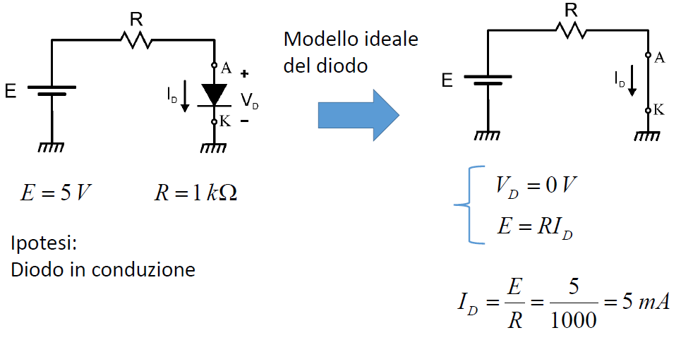

Con l’ipotesi diodo in conduzione sostituisco con un circuito chiuso, quindi come vediamo che ID=5mA. Anche in questo caso devo verificare l’ipotesi, ma ID=5mA > 0 allora l’ipotesi è verificata.

Ora vediamo il modello lineare a tratti.

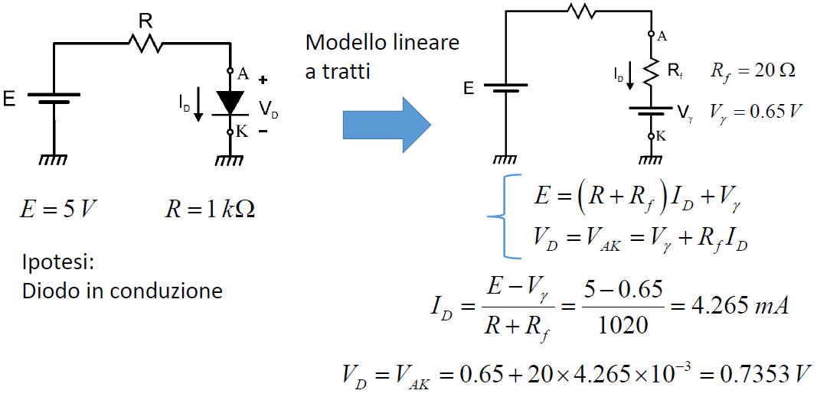

Anche in questo caso facciamo l’ipotesi diodo in conduzione allora sostituiamo il diodo con una resistenza ed un generatore di tensione. In questo caso utilizziamo i valori Vγ e Rf dati ma come abbiamo detto prima la difficoltà di utilizzare questo modello approssimato è proprio riuscire a stimare soprattutto il valore Rf.

Attenzione che, quando utilizziamo questo modello, la tensione ai capi del diodo VD è VAK e non Vγ. In altre parole, VD è Vγ più la caduta su Rf. In questo caso otteniamo ID=4.265mA e VD=0.7353V.

Riassumendo si ha:

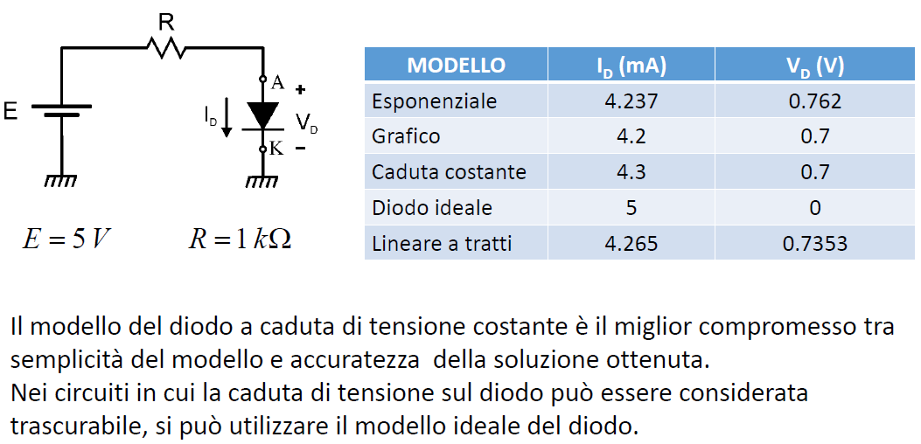

Il metodo grafico da delle buone risposte ma ha il problema che bisogna disporre della caratteristica del dispositivo. Il modello a caduta costante da una buona approssimazione, il modello del diodo ideale ha un risultato più approssimato ma è accettabile se Vγ è trascurabile. Il lineare a tratti tra i modelli approssimati è quello più preciso ma i vantaggi non sono compensati dagli svantaggi, in definitiva il modello del diodo a caduta di tensione costante è il miglior compromesso tra semplicità del modello e accuratezza della soluzione ottenuta.

## Analisi dei circuiti: procedura

Riassumendo per risolvere un circuito utilizzando un metodo di quelli approssimati devo utilizzare la procedura che segue.

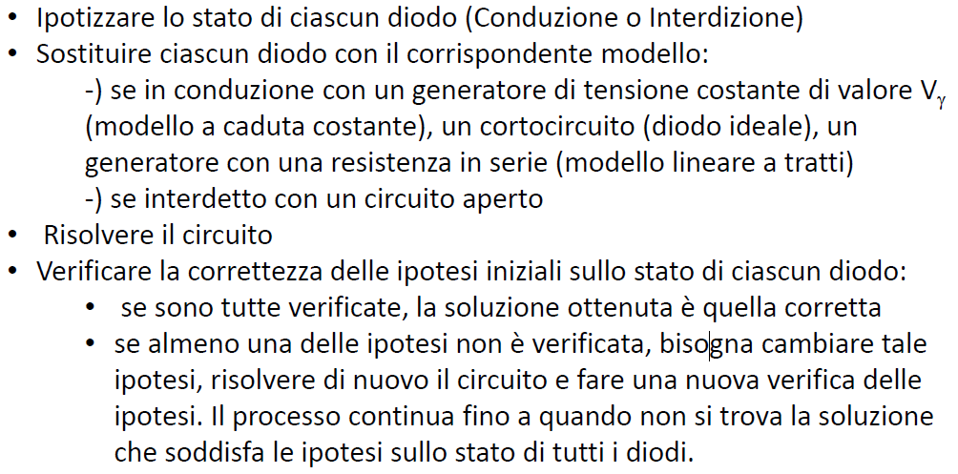

Ma cosa significa verificare la correttezza delle ipotesi? Se l’ipotesi è diodo in conduzione vuol dire che ho una tensione ai suoi capi, quindi devo verificare che ci scorra una corrente. Se l’ipotesi invece è il diodo in interdizione allora vuol dire che non scorre corrente ai suoi capi, questo implica che il diodo è polarizzato in inversa e quindi VD< Vγ, quindi la verifica da fare è che VD< Vγ.

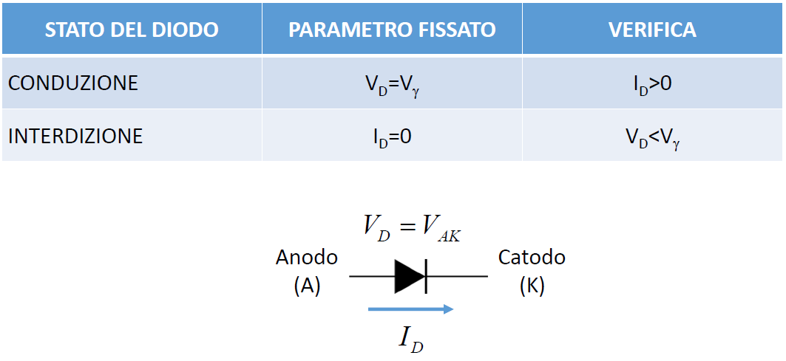

# Lezione 18/03/2020

## Circuito rettificatore

Oggi vedremo come si può sfruttare il fatto che il diodo sia un circuito rettificante. Utilizzeremo i due modelli visti l’altra volta, il modello a caduta di tensione costante ed il modello del diodo ideale. Vedremo ad esempio come ottenere una tensione continua da una tensione variabile, ad esempio un caricabatterie prende un segnale di tensione alternata e lo trasforma in continua. Il passo intermedio è quello di ottenere una tensione a valor medio diverso da zero, si fa quindi un’operazione di raddrizzamento, poi da questo si ottiene una tensione se non costante quasi costante. Otterremo quindi uno schema completo che riguarda un alimentatore.

Il primo passo è quello di ottenere un circuito rettificatore che è chiamato anche in (modo errato) raddrizzatore a singola semionda. Il primo circuito è il seguente

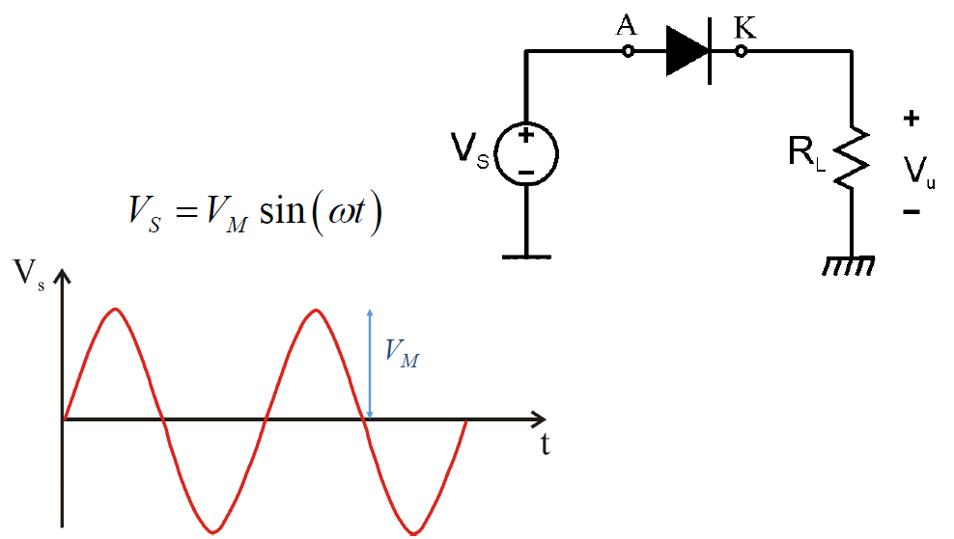

Sappiamo che la tensione di rete ha un valore efficace (attualmente) di circa 230V e quindi il valore massimo VM 230√2 quindi circa 300V. Allora la tensione 0.7V è del tutto trascurabile allora ipotizziamo che si può usare il modello del diodo ideale.

## Circuito rettificatore: modello del diodo ideale

Vediamo se VAK può essere maggiore di 0 e lo facciamo per ogni semiperiodo. Nel primo semiperiodo T1 la tensione VS è positiva allora l’anodo è collegato ad una tensione positiva allora in queste condizioni è semplice fare l’ipotesi che il diodo è in conduzione. Allora nel modello del diodo ideale sostituiamo il diodo con un corto circuito.

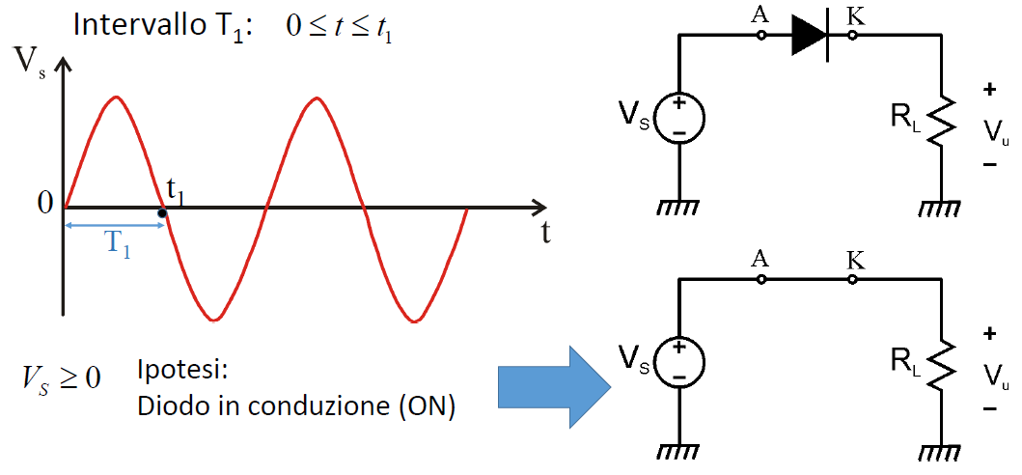

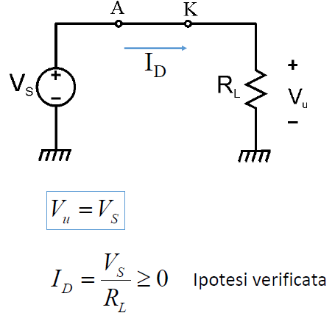 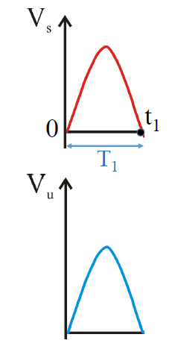

In queste condizioni otteniamo subito VU, cioè la caduta ai capi di RL, che è uguale a VS. Tutti gli istanti di tempo in cui il diodo è in conduzione la tensione di uscita è uguale alla tensione di ingresso. Dobbiamo però verificare l’ipotesi iniziale, e cioè dobbiamo verificare che la corrente ID che scorre da anodo a catodo è maggiore di 0. Ma nel primo semiperiodo VS>0, RL è una resistenza e quindi è sempre maggiore di 0, quindi il rapporto tra i due e cioè la corrente ID>0. L’analisi del circuito ci ha portato alla conclusione che nel primo intervallo T1 in cui la tensione di ingresso VS>0 il diodo è ON, cioè in conduzione, e, avendo utilizzato il modello del diodo ideale la tensione in uscita è uguale alla tensione in ingresso (VU=VS).

Vediamo ora che la situazione cambia notevolmente quando sono nell’altro semiperiodo, quando cioè la tensione in ingresso è negativa.

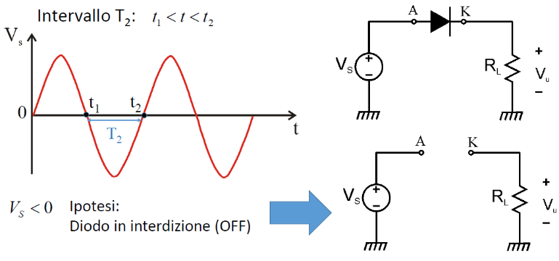

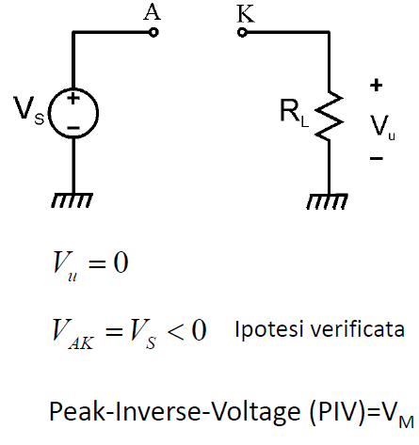 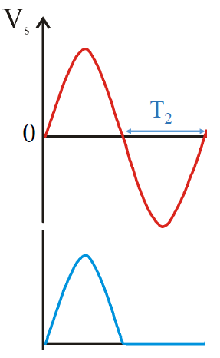

Consideriamo l’intervallo di tempo T2, cioè quello compreso dall’istante t1 all’istante t2. In questo intervallo di tempo la tensione di ingresso VS è negativa. Ragioniamo su quale può essere lo stato del diodo. In questo intervallo l’anodo è ora collegato al + di VS che però ora è negativa. Allora l’anodo del nostro diodo è collegato ad una tensione negativa rispetto al nostro riferimento, allora in questa situazione è verosimile fare l’ipotesi che il diodo sia in interdizione (stato OFF) allora devo sostituire il diodo con un circuito aperto, in questo caso la tensione VU non è più collegato all’anodo. In questo caso VU=0 in quanto è la caduta di tensione su una resistenza su cui non può scorrere nessuna corrente. Se è verificata questa ipotesi una parte del segnale (quella negativa) non viene fatta transitare attraverso il circuito. Dobbiamo quindi verificare che, essendo il diodo in interdizione, VAK<0 nel caso di modello di diodo ideale. Ma VAK è la differenza di tensione tra anodo e catodo, La tensione sull’anodo è VS, quella sul catodo è VU=0 allora VS-VU=VS Ma VS<0 allora VAK<0 quindi l’ipotesi è verificata.

Una quantità importante perché è un parametro di qualità è il **Peak-Inverse-Voltage (PIV)**. Il circuito schematizzato presume che il circuito sia un circuito aperto. È vero che se la tensione < 0 il diodo è interdetto, il problema è che se la tensione inversa supera un certo valore il diodo può andare in breakdown e condurre una corrente non più trascurabile. Quindi il comportamento di questo circuito rettificatore è soddisfatto a patto che il diodo in interdizione non entri in breakdown allora se nella pratica vogliamo realizzare il circuito dobbiamo scegliere un diodo che sopporti le tensioni negative in modo da non farci entrare mai in breakdown. Per valutare quale diodo dobbiamo utilizzare devo andare a vedere qual è la tensione massima inversa che andiamo ad applicare al diodo. In questo caso è il valore massimo di VS che è uguale a VM. Quindi devo prendere un diodo con PIV maggiore di VM. Più elevato il PIV maggiore è il costo del diodo.

Riassumendo nell’intervallo T2 la tensione in uscita è uguale a 0. Riassumiamo il tutto nella figura che segue.

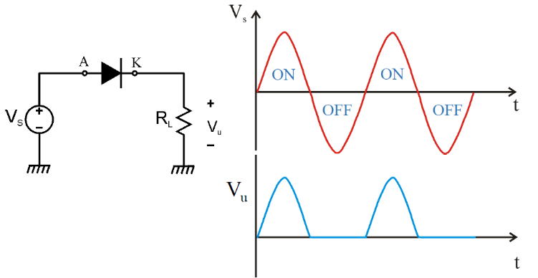

Siamo ben lontani da ottenere una tensione continua ma intanto abbiamo ottenuto una tensione con valor medio diversa da zero. Se ruotiamo il diodo di 180 gradi facciamo passare solo i semiperiodi negativi e tagliamo quelli positivi, quindi otteniamo una tensione con valor medio negativo.

## Circuito rettificatore: modello a caduta di tensione costante

Se la tensione non è trascurabile rispetto a quella in ingresso il modello del diodo ideale non è il migliore, quindi andremo ad utilizzare il modello a caduta di tensione costante. Ripercorriamo l’analisi già fatta ma con il nuovo modello.

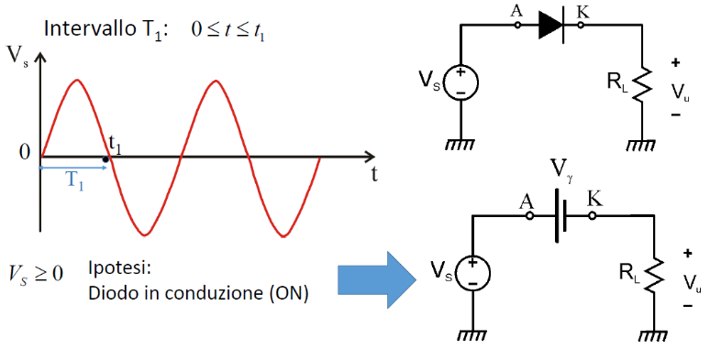 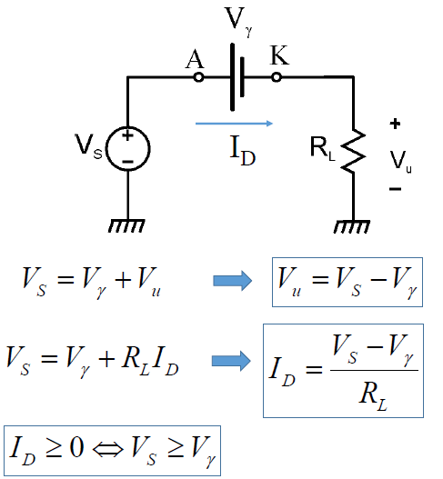

Ripartiamo con l’intervallo di tempo T1, facciamo la stessa ipotesi di diodo in conduzione e sostituiamo il diodo con generatore di tensione costante pari a Vγ con il + collegato al nostro anodo ed il – al nostro catodo.

Scriviamo l’equazione alla maglia e vediamo subito che la tensione in uscita non è uguale alla tensione in ingresso in questo caso ma è uguale alla tensione in ingresso meno la caduta di tensione ai capi del diodo che nel nostro caso è Vγ, quindi VU=VS- Vγ. Esiste anche un’altra differenza, andiamo a verificare che il diodo sia in conduzione e per fare questo andiamo a calcolare la corrente che scorre tra A e K e vediamo se questa è positiva. Notiamo subito che ID>=0 (cioè l’ipotesi è verificata) se e solo se VS>= Vγ. Quindi l’ipotesi è verificata (e quindi il diodo è in conduzione) solo per valori VS>= Vγ. Quindi la forma d’onda è diversa da quella di prima in quanto la tensione di uscita è minore di quella in ingresso, inoltre c’è un ritardo tra il momento in cui la tensione di ingresso >0 ed il diodo comincia a condurre, quindi nell’intervallo tra 0 e t* la tensione in ingresso non supera Vγ e il diodo non può entrare in conduzione. Lo stesso succede alla fine, cioè il diodo smette di condurre prima. Per i semiperiodi di tensione negativa invece non cambia nulla.

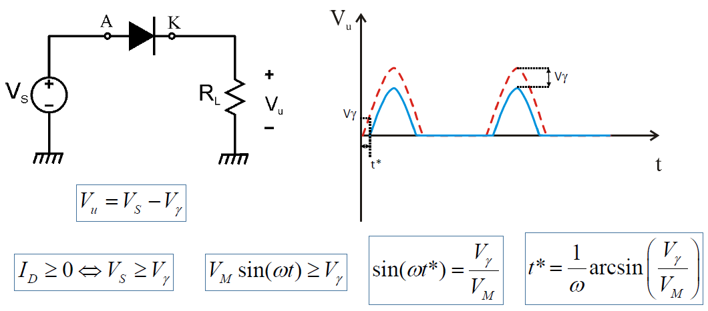

Il mio circuito sicuramente continua a rettificare ma viene tagliata anche una parte di onda positiva. Possiamo anche calcolare il ritardo di inserzione t*. Vγ causa una perdita di segnale e un ritardo tanto maggiore quanto è maggiore il rapporto tra Vγ e VM.

## Circuito rettificatore con filtro RC

Ora vediamo se in parallelo alla resistenza mettiamo un condensatore (filtro RC). Prima di questo però sostituiamo la resistenza con il condensatore (circuito che si chiama rilevatore di picco). Utilizziamo il modello del diodo ideale.

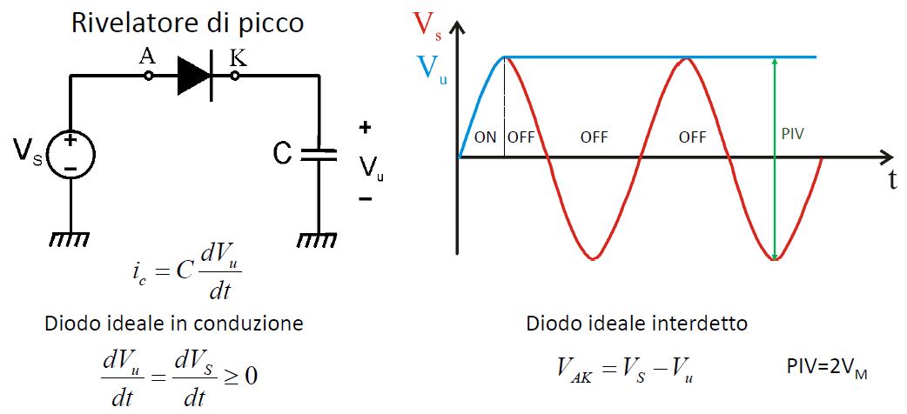

Ipotizziamo all’istante t=0 il condensatore scarico, ipotizziamo il diodo in conduzione perché VS>0, sostituisco tra A e K il corto circuito, allora VU=VS. Tuttavia quando si arriva al valore di picco il diodo smette di essere in conduzione, vediamo di capire perché, la corrente che scorre nel diodo deve essere > 0, ma questa è la stessa che scorre nel condensatore, quindi dobbiamo avere che IC>0 ma la IC è la derivata della VU rispetto al tempo moltiplicato C. quindi devo verificare che la derivata di VU rispetto al tempo sia positiva ma la VU è uguale a VS perché c’è un corto circuito allora dobbiamo verificare che VS rispetto al tempo sia positiva. Vediamo comunque che la funzione VU quando arriva al massimo scende e quindi vuol dire che la derivata è negativa, questo vuol dire che l’ipotesi non è verificata ed il diodo non è in conduzione ma in interdizione.

Esiste anche una spiegazione circuitale. Il condensatore è un elemento circuitale in grado di immagazzinare carica, quindi il generatore di tensione carica il condensatore, quando arriva al massimo per seguire il fatto che la tensione si abbassa il condensatore dovrebbe scaricare e la corrente scorrere nel verso opposto ma il diodo non lo consente perché si interdice.

Altra spiegazione è che il condensatore è un elemento che non consente di avere una variazione istantanea della tensione ai suoi capi, se così non fosse la corrente diventerebbe infinita. Se vediamo l’istante del massimo, quello immediatamente successivo, la tensione dell’anodo si abbassa e quella sul catodo rimane massima allora il diodo si interdice.

Quando raggiungiamo quindi il massimo il diodo entra in interdizione e di fatto diventa un circuito aperto, il condensatore non è in grado di scaricarsi su nulla proprio perché non c’è un carico. Un condensatore lasciato a sé stesso mantiene la carica al suo interno allora mantiene una differenza di potenziale VS. Il diodo potrà tornare in conduzione quando la tensione all’anodo è maggiore al catodo, vediamo quindi che il diodo non può tornare a condurre e quindi la tensione rimane sempre VU. Questo circuito rimane sempre al picco e per questo si chiama anche rilevatore di picco. Questo a patto che negli intervalli indicati con OFF il diodo non vada in breakdown. Il caso peggiore di VAK è quando VS=-VM, quindi in questo caso il PIV=2VM.

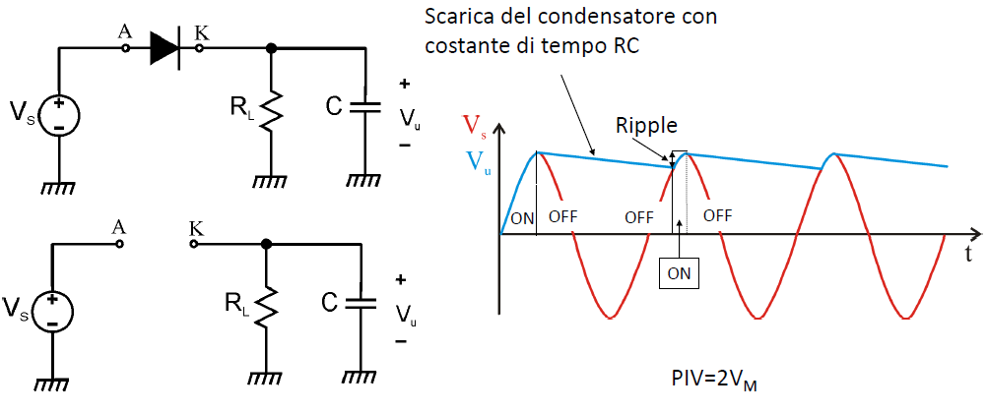

Vediamo ora come funziona il circuito quando ho in parallelo Condensatore a Resistenza (filtro RC). Quando è in conduzione il diodo è in corto circuito quindi VU=VS, quando si raggiunge il picco succede come prima che il diodo entra in interdizione, solo che ora c’è una cosa che cambia e cioè il condensatore non rimane solo (ricordiamo che il diodo è sostituito da un circuito aperto) ma ha in parallelo la resistenza di carico, allora quello che possiamo affermare che quando il diodo è interdetto il condensatore si scarica sulla resistenza RL, allora la VU non rimane VM ma avrà una scarica di tipo esponenziale (anche se può sembrare una retta) con curva del tipo e(-t/RC). Allora esiste la possibilità che il diodo rientri in conduzione e questo lo fa quando la tensione sull’anodo diventa maggiore della tensione sul catodo quindi il diodo rientra in conduzione e il generatore di tensione torna a caricare il condensatore fin quando non si arriva di nuovo al picco e il diodo si interdice di nuovo, e così via. A parte l’istante iniziale una volta andato a regime il diodo condurrà solo in brevissimi intervalli di tempo in cui il generatore rifornisce il condensatore della carica che aveva perso.

Notiamo alcune cose importanti. La prima, ricordiamoci che il condensatore si può scaricare perché il diodo è spento, se il diodo non si interdicesse la curva blu andrebbe a seguire la curva rossa, quindi in questo circuito è necessaria la presenza del diodo. Altra osservazione che possiamo fare è che è vero che la curva non è costante ma ci si avvicina. L’oscillazione della curva si chiama **Ripple** ed è data dalla differenza tra la tensione massima e minima del condensatore. In questo caso il PIV non è proprio 2VM ma lo è quasi, allora viene considerata 2VM, se la scarica del condensatore fosse trascurabile allora il PIV sarebbe proprio 2VM.

Il circuito di prima senza resistenza è migliore rispetto a questo ma è poco realistico in quanto ad un circuito poi dobbiamo applicargli un carico e quindi una resistenza, quindi la situazione realistica è questa. Se il condensatore è molto grande rispetto a RL e cioè la costante di tempo è molto lunga la scarica sul condensatore risulta essere trascurabile. Questo è praticamente un caricabatterie cinese a basso costo.

Ora però vedremo dei circuiti con delle performance migliori rispetto a questo. Per fare questo però dobbiamo fare un piccolo ripasso riguardo i trasformatori. Perché il collegamento ad una tensione di rete viene fatto sempre tramite un trasformatore.

## Trasformatori

Per convenzione si prendono le correnti positive I1 e I2 entranti nel pallino. Noi consideriamo solo i trasformatori ideali cioè quelli in cui il flusso magnetico totale è zero, cioè N1I1+N2I2=0.

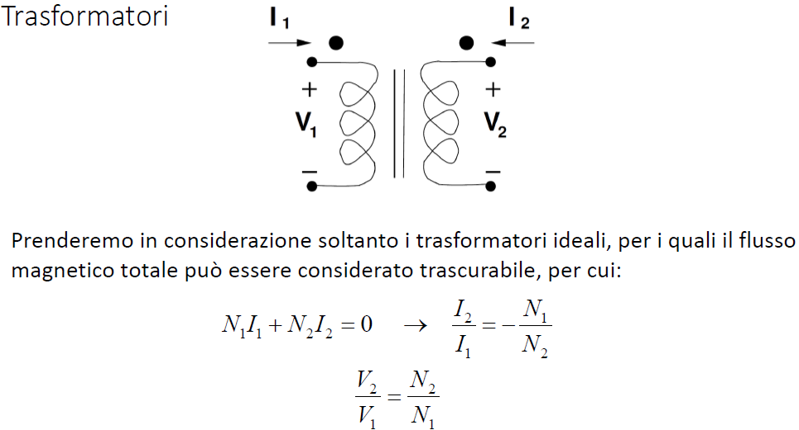

Il segno meno significa se I1 è entrante la I2 deve essere uscente. Si ha inoltre V2/V1=N2/N1. Consideriamo ora dei nuovi circuiti.

## Raddrizzatore a doppia semionda

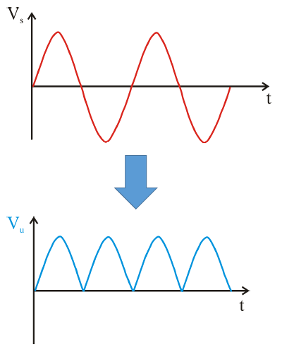

Il raddrizzatore a doppia semionda fa il lavoro mostrato in figura. Mentre il rettificatore fa l’operazione di far passare solo uno dei due lobi, i circuiti che andiamo a vedere fanno il raddrizzamento, cioè il lobo positivo passa mentre quello negativo viene trasformato in positivo. Si chiamano a doppia semionda perché lavorano su tutte e due le semionde. I circuiti visti prima vengono chiamati impropriamente anche raddrizzatori a singola semionda ma in realtà è sbagliato perché questi non raddrizzano niente. Vediamo quindi come posso fare un circuito che mi realizzano questa cosa.

## Raddrizzatore a doppia semionda senza Condensatore

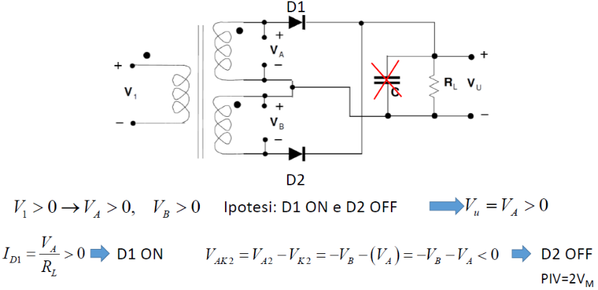

Il primo circuito è un raddrizzatore a doppia semionda senza condensatore che è basato su un **trasformatore a presa centrale**. Un trasformatore a presa centrale è un trasformatore con un primario con due secondari. In pratica nel secondario ho due avvolgimenti, in questo caso con lo stesso numero di avvolgimenti e quindi VA=VB. Il circuito in questo caso è formato da due diodi con il catodo collegato insieme e il punto a comune collegato alla resistenza di carico RL. Vediamo quindi come funziona ragionando sul circuito. VI è una tensione sinusoidale e quindi anche VA e VB sono sinusoidali. Nel primo semiperiodo VA>0 e VB>0 con la polarità indicata in figura. D1 ha l’anodo collegato al + di una tensione VA che è positiva quindi è verosimile fare l’ipotesi che D1 sia in conduzione. D2 ha l’anodo collegato al meno della tensione VB positiva quindi la tensione la tensione dell’anodo è negativa rispetto alla tensione di riferimento allora è verosimile che D2 sia in interdizione. Quindi facciamo l’ipotesi D1 ON e D2 OFF. Con queste ipotesi con il modello del diodo ideale D2 diventa un circuito aperto e D2 un corto circuito. La tensione di uscita è quindi VU=VA>0. Verifichiamo però le ipotesi. ID1=VA/RL ma VA>0 allora ID1>0 allora l’ipotesi è verificata per tutto il semiperiodo. Vediamo di verificare D2 in interdizione. D2 è un circuito aperto e quindi non ci passa corrente. La tensione sull’anodo è -VB. La tensione sul catodo è VA allora la tensione anodo catodo è -VB-VA che è <0 perché sia VA che VB sono positive. In questo caso D2 ha un VAK2= VA2-VK2, tutti e due possono assumere valori VM allora PIV=2VM.

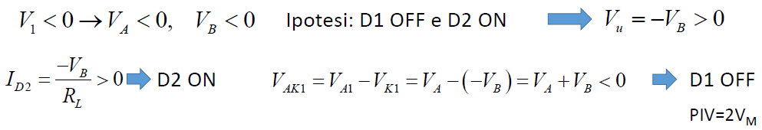

Nel secondo semiperiodo D1 è collegato al + di una tensione negativa e ipotizziamo D1 OFF. D2 è collegato al – di una tensione negativa allora ipotizziamo D2 ON. Otteniamo VU=-VB ma VB è negativa allora la VU è positiva allora abbiamo fatto il raddrizzamento della tensione di ingresso. Anche in questo caso possiamo vedere che le ipotesi sono verificate. Anche in questo caso D1 deve avere un PIV di 2VM perché vede una tensione massima inversa di VM. Notiamo quindi che otteniamo il circuito che segue. Notiamo che questo circuito utilizza due diodi e la corrente che passa sul carico ha sempre lo stesso verso.

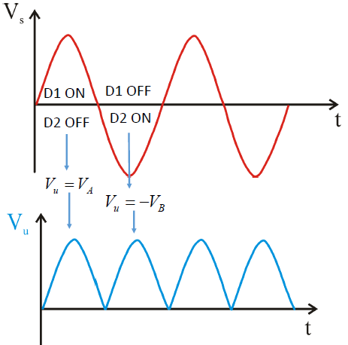

## Raddrizzatore a doppia semionda con Condensatore

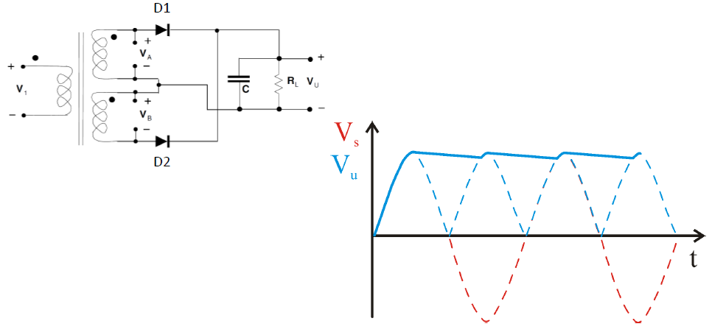

Vediamo però ora cosa succede se considero lo stesso circuito con il condensatore. Quando considero il condensatore succede la stessa cosa di prima cioè non è vero che i diodi siano in conduzione per tutto il semiperiodo. Quando arrivo al picco la tensione sul condensatore è maggiore di VA che tende a diminuire e il condensatore si scarica su RL. Ora però la scarica dura la metà perché il condensatore si ricarica quando la VU intercetta il semiperiodo raddrizzato dal secondo ramo del trasformatore e quindi la scarica dura circa la metà, quindi la scarica è minore. Otteniamo una tensione con ripple anche ora ma con ripple minore. Lo svantaggio di questo circuito è quello di utilizzare un trasformatore a presa centrale che è un oggetto abbastanza ingombrante.

# Lezione 19/03/2020

## Raddrizzatore a ponte di Graetz

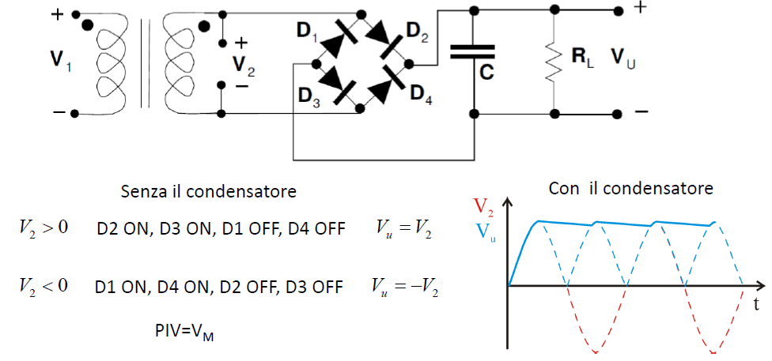

Vediamo come funziona il circuito, all’inizio supponiamo che il Condensatore non sia presente. Supponiamo V2>0, l’anodo di D2 è collegato ad una tensione positiva allora possiamo ipotizzare che D2 è in conduzione. D1 invece è collegato allo stesso terminale con il catodo allora ipotizziamo che D1 sia interdetto. Guardiamo ora la parte bassa. D3 ha il catodo al segno meno allora ipotizziamolo in conduzione, D4 invece ha l’anodo collegato al meno allora possiamo ipotizzare che sia in interdizione. Quindi l’ipotesi per V2>0 è D2 ON, D3 ON, D1 OFF, D4 OFF.

Che aspetto ha la VU in questa configurazione? Possiamo cancellare nel circuito D1 e D4 e sostituiamo D2 e D3 con un corto circuito. Notiamo che la differenza di potenziale VU=V2. Dobbiamo verificare se le ipotesi sono corrette, La corrente è V2/RL ma V2>0 allora I>0. Inoltre la tensione ai capi anodo catodo di D1 è pari a -V2 allora D1 è effettivamente interdetto essendo V2 negativa. D4 ha l’anodo collegato direttamente al – di V2 e il catodo al + di V2 allora anche D4 è polarizzato ai capi con una tensione -V2 allora è effettivamente interdetto.

Ora vediamo cosa succede al secondo semiperiodo, quando V2<0. D1 ora ha il catodo collegato al + di V2 ma V2 ora è una tensione negativa allora D1 ha il catodo collegato ad una tensione negativa allora è ipotizzabile in conduzione. D2 ha invece l’anodo collegato ad una tensione negativa allora lo ipotizziamo interdetto. D3 ha il catodo collegato al – di V2 che è negativa allora ipotizziamolo in interdizione. D4 è collegato con l’anodo ad una tensione positiva allora lo ipotizziamo in conduzione. Quindi l’ipotesi per V2<0 è D2 OFF, D3 OFF, D1 ON, D4 ON.

Quando vale in questa condizione la tensione di uscita? Il + di VU è collegato al – di V2 mentre il – di VU al + di V2. Quindi VU=-V2 ma V2 è negativa allora VU è positiva e abbiamo quindi effettuato il raddrizzamento. Vediamo però ora se le ipotesi sono verificate. Vediamo se l’ipotesi è soddisfatta per D1 e D4, è facile verificare che la corrente che ci scorre in verso positivo ed è data da -V2/RL con V2<0 quindi I>0. La tensione anodo catodo di D2 uguale a V2 con V2<0 allora D2 interdetto. D3 ha una tensione anodo catodo V2 con V2<0 allora D3 è effettivamente interdetto.

Quindi abbiamo visto che tutte le ipotesi, per tutte e due le semionde, sono verificate allora questo circuito è effettivamente in grado di fare il raddrizzamento.

Vediamo ora che succede se aggiungiamo il condensatore. In questo caso il condensatore ha lo stesso effetto visto nel raddrizzatore a presa centrale. In pratica il condensatore si carica fin quando non raggiunge il massimo della prima semionda, da qui comincia la scarica del condensatore fin quando non incontra una tensione maggiore, allora comincia a ricaricare fino ad arrivare al massimo della semionda.

Questo circuito è molto utilizzato in quanto ha molti vantaggi, innanzitutto richiede un trasformatore standard e non un trasformatore a presa centrale. Ha l’inconveniente di richiedere 4 diodi rispetto ai 2 del caso visto ieri ma in realtà questo non è un grosso svantaggio in quanto questi diodi hanno un requisito ridotto rispetto ai 2 diodi del raddrizzatore con trasformatore a presa centrale in quanto hanno bisogno di un PIV=VM, infatti ai capi di ciascun diodo è presente soltanto una tensione pari a V2 in modulo. Inoltre, il ponte di Graets viene fornito direttamente in questo modo come circuito integrato. Se proprio vogliamo trovare un inconveniente, questo circuito ha l’inconveniente che nel percorso abbiamo 2 diodi in serie, se consideriamo la condizione che la caduta di tensione sul diodo non è più trascurabile (modello a caduta di tensione costante) allora la tensione VU non è più uguale a V2 (come nel caso del diodo ideale) o a V2- Vγ (come nel caso del raddrizzatore con trasformatore a presa centrale) ma si ha VU=V2-2Vγ. Lo stesso vale per il ritardo di inserzione (che aumenta).

Vediamo ora di riassumere le caratteristiche delle configurazioni studiate:

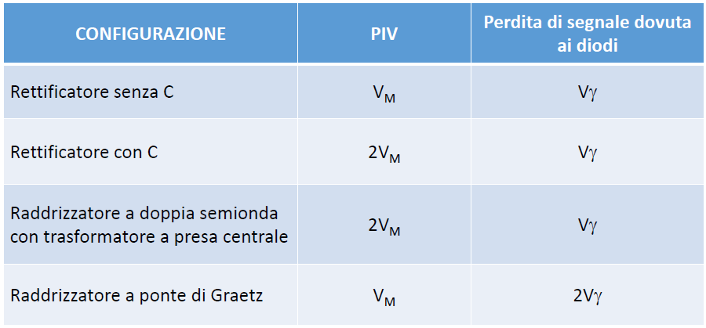

## Diodo Zener

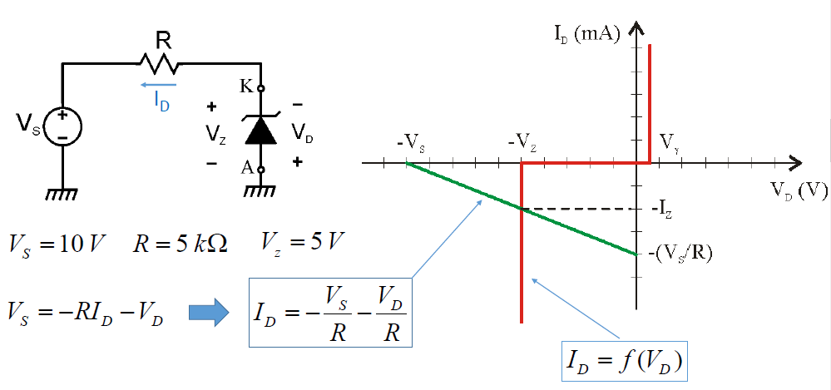

Vediamo brevemente come si analizza un circuito molto semplice in cui è presente un diodo Zener. In questo caso il diodo è stato messo al contrario (rispetto ad un altro diodo) nel nostro circuito. Il diodo Zener ricordiamo che è un diodo normale in cui la tensione di breakdown è volutamente molto bassa, di una decina di Volt o anche inferiore. Nel nostro caso supponiamo che la nostra tensione di breakdown è VZ=5V (questo vuol dire che il breakdown avviene ad una tensione di -5V).

Supponiamo ID che scorre da anodo a catodo, allora VS=-RID-VD. Da questo ricaviamo ID. La caratteristica del Diodo Zener è la curva rossa in figura. Per fare l’analisi riportiamo sullo stesso grafico la retta di carico che è quella disegnata in verde. La diversità è che per il diodo Zener c’è una terza zona di funzionamento, abbiamo cioè la polarizzazione diretta per tensioni maggiori di Vγ, l’interdizione per tensioni minori di Vγ e a queste si aggiunge una zona di breakdown per tensioni minori di -VZ. Vediamo che quindi questo diodo funziona con tensioni e correnti negative se si prende il verso da anodo verso catodo. Quindi una volta disegnata la retta di carico ci ricaviamo la nostra corrente -IZ. Questa è un’approssimazione perché nel terzo quadrante la caratteristica non è proprio verticale ma comunque ha una pendenza molto piccola, questo vuol dire che in questa zona di funzionamento, se cambiamo di molto la nostra corrente la tensione rimane praticamente costante. Questo vuol dire che possiamo considerare il nostro diodo come un generatore di tensione costante.

Se volessimo risolvere questo circuito utilizzando un modello approssimato del nostro diodo che lavora in breakdown praticamente sostituiamo il diodo con un generatore di tensione costante di tensione VZ con il + collegato al catodo e il – all’anodo.

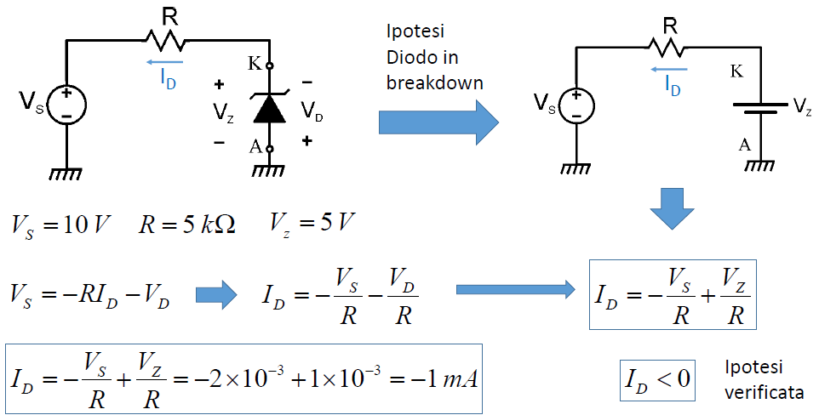

Possiamo facilmente risolvere il circuito trovando la ID. Ora però dobbiamo verificare l’ipotesi. In questo caso la corrente, per verificare l’ipotesi, deve essere minore di 0. In questo caso quindi l’ipotesi è verificata.

## Regolatore di tensione Diodo Zener

Ora vediamo qual è l’utilità di questo dispositivo. L’utilità è proprio che se il diodo Zener funziona in breakdown allora la tensione ai suoi capi è costante. Allora possiamo utilizzare un diodo Zener per realizzare un regolatore di tensione. Un regolatore di tensione è un dispositivo che in ingresso ha una tensione che possiamo assimilare ad una tensione continua con delle variazioni (ad esempio a quella in uscita da un ponte di Graetz con condensatore, infatti abbiamo visto che questa ha sempre un Ripple) ed è in grado di fornire in uscita una tensione costante. Analizziamo quindi il circuito che segue.

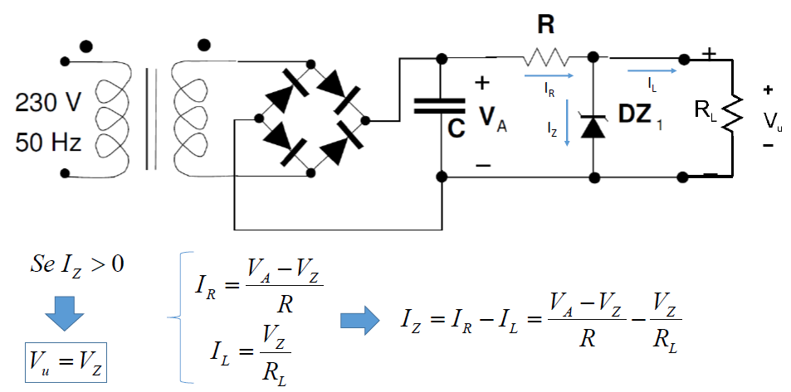

In pratica aggiungiamo un diodo Zener, tra il carico e il circuito di prima interponiamo un diodo Zener con in serie una resistenza R.

Vediamo come si studia questo circuito. Ipotizziamo quindi i versi delle correnti IR, IZ, IL. Se è verificata la condizione che IZ>0 cioè il diodo Zener funziona in breakdown, la tensione ai suoi capi è uguale a VZ che in questo caso è uguale anche a VU. Questo indipendentemente dal valore VA. Vediamo però quali sono i limiti di funzionamento in cui dobbiamo operare. Vediamo quindi che IR=(VA-VZ)/R e che IL=VZ/RL. Facciamo il bilancio delle correnti al nodo, abbiamo quindi IZ=IR-IL, ottenendo quindi il risultato nella figura di sopra. Questo significa che il circuito funziona correttamente fin quando IZ>0 cioè fin quando

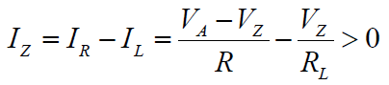

In pratica il diodo Zener assorbe le variazioni della corrente IR per fare in modo che la IL resti costante. Quindi devo verificare che la IZ non si annulli mai, quindi ho dei limiti nel carico RL che posso applicare. Devo fare in modo che la IL non diventi troppo grande. Ipotizziamo VA e costante VZ, costante allora la IR è costante. IR va una parte nel diodo Zener e una parte sul carico. Abbiamo visto che IZ non si deve annullare mai. Se però vario il carico RL ad esempio lo diminuisco allora la IL aumenta allora diminuisce la IZ. Se diminuisco sempre più RL arrivo ad un punto che tutta la IR va in IL annullando la IZ. In queste condizioni quindi il diodo Zener smette di funzionare correttamente. Non posso quindi diminuire troppo il carico perché ad un certo punto la IZ  si annulla e il diodo smette di funzionare. Quand’è quindi il limite? Il limite è

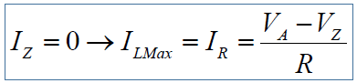

Però posso pensare di diminuire il valore di R per risolvere il problema. Attenzione però perché non posso incrementare la IR eccessivamente perché quando ho un regolatore di tensione non sempre applico il carico (ad esempio in un caricabatterie stacco la batteria dalla carica), in questo caso il diodo si rompe. Vediamo perché. Quando noi non abbiamo il carico tutta la nostra IR scorre nel diodo Zener perché IL=0. Il diodo Zener ha un limite di potenza massima che può sopportare, quindi non posso aumentare in modo arbitrario la IR. Quindi un altro limite è il seguente.

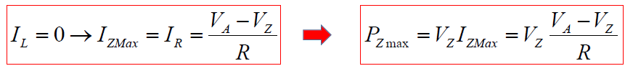

Quindi la nostra potenza massima è data da VZ moltiplicato per IZ massimo. Ecco perché questi circuiti possono funzionare solo per applicazioni in bassa potenza.

Prima abbiamo fatto l’ipotesi che VA sia costante. Ora invece vediamo cosa succede quando la VA vari entro certi limiti.

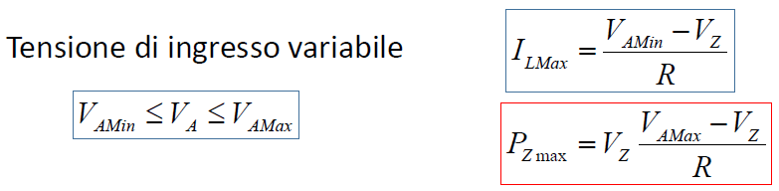

Quando noi diciamo che un regolatore può fornire una certa corrente massima al carico, vuol dire che quello è il valore più alto che il circuito può fornire in qualsiasi condizione e quindi che deve fornire sempre, allora nella espressione della ILMax devo usare il VAMin e non il VAMax perché questo il valore che io riesco a fornire al carico in qualunque condizione. Se mettessi VAMax ottengo il valore della corrente che riesco a fornire solo quando VA=VAMax.

Nel caso della potenza massima invece devo fornire il valore della tensione più sfavorevole che porta alla rottura del diodo e quindi in questo caso VAMax.

## Modello del diodo per piccoli segnali

I circuiti visti finora sono circuiti in cui la tensione ai suoi capi può variare ma sostanzialmente siamo in presenza di segnali che utilizzano tutta la caratteristica. Questi modelli li abbiamo utilizzati in circuiti come i raddrizzatori in cui abbiamo una tensione variabile ma che varia su ampi valori di tensione e quindi utilizzano una larga parte della caratteristica del nostro diodo. In questo caso abbiamo usato modelli per grandi segnali ovvero sono modelli del diodo che utilizzo per segnali con ampio range di variabilità che quindi interessano tutta la caratteristica del diodo oppure sono in presenza di tensione continua. Vediamo ora un caso molto più tipico che è quello riportato in figura.

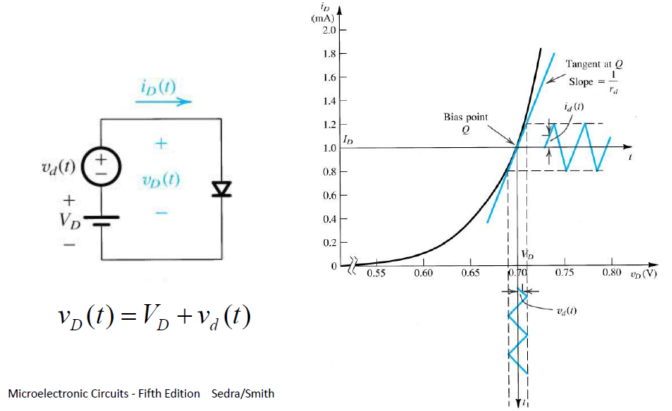

In questo caso vediamo che la sollecitazione applicata al diodo è fatta con 2 generatori, un generatore di tensione costante ed una variabile. Il valore complessivo è dato da un segnale continuo e quindi costante sovrapposto ad uno variabile. Quando si utilizzano questi circuiti bisogna introdurre una notazione per distinguere i segnali tra di loro. I valori costanti nel tempo vengono indicati con lettera maiuscola e pedice maiuscolo, i valori variabili nel tempo vengono indicate con lettera minuscola e pedice minuscolo, il valore istantaneo complessivo dato dalla somma dei due segnali è indicato con lettera minuscola e pedice maiuscolo. La stessa notazione si applica naturalmente anche alla corrente.

Se noi prendiamo la caratteristica del diodo e proviamo a risolvere graficamente, la tensione ai suoi capi è data da un segnale costante più una variazione. Dal punto di vista grafico abbiamo un punto di riposo Q che è la soluzione quando il segnale vd(t)=0. Se io invece applico una variazione vd(t) a quel valore costante VD avremo che il mio punto di riposo varierà lungo la caratteristica del dispositivo nell’intorno di Q e quindi una piccola variazione di vd(t) mi genererà una piccola variazione di id(t).

Se io avessi una resistenza potrei disegnare una retta di carico iniziale che è quella legata alla presenza di VD, poi applico la variazione che è chiamato segnale (variabile nel tempo) e avrò delle rette che si spostano, se vario solo VD avrò un fascio di rette parallele. Il fatto è che questo lo posso fare graficamente (anche se anche graficamente è complicato) e ha tutti i problemi dei metodi grafici. Devo trovare un modello che mi consenta di studiare la caratteristica del circuito. Ovviamente i modelli utilizzati finora non posso utilizzarli. Se utilizzassimo il modello a caduta costante allora polarizziamo il diodo sempre a 0.7V e quindi non ho le variazioni, naturalmente anche gli altri modelli non vanno bene per lo stesso motivo. Allora dobbiamo trovare un nuovo modello. Notiamo che se io applico una piccola variazione vd(t) allora sull’esponenziale (la caratteristica del diodo) mi sposterò di un tratto veramente piccolo che mi dà le variazioni sulla corrente. Come posso andare a studiare il segnale se mi sposto di un tratto veramente piccolo intorno al punto di riposo sull’esponenziale? Da un punto di vista analitico una buona approssimazione dell’esponenziale è quello di utilizzare un’approssimazione di tipo lineare e quindi una retta che ha come pendenza la tangente all’esponenziale nel punto di lavoro. Da un punto di vista circuitale qual è l’elemento circuitale che ha una curva nel piano I-V pari a una retta? È l’inverso di una resistenza e cioè una conduttanza. Quindi in questo caso posso sostituire il diodo con una resistenza differenziale. Si chiama resistenza differenziale in quanto questa resistenza calcolata come il differenziale nell’intorno del punto di riposo, quindi quello che vediamo indicato con rd è in realtà il valore della resistenza il cui inverso 1/ rd non è altro che la pendenza della retta tangente alla caratteristica nell’intorno del punto di lavoro. Quindi andiamo a studiare il circuito indicato di seguito.

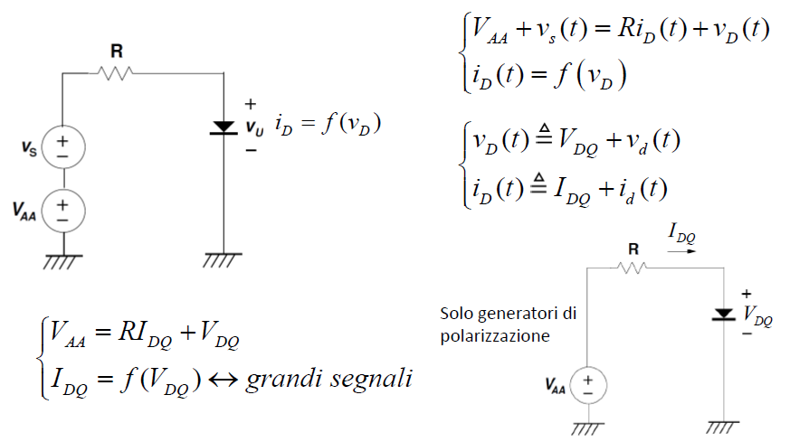

Il circuito lo possiamo risolvere innanzitutto scrivendo l’equazione alla maglia e poi riportando la caratteristica del diodo. Questo però è difficile da risolvere e quindi dobbiamo utilizzare un altro metodo. Notiamo infatti che possiamo assumere che sia la corrente che scorre nel diodo che la tensione ai suoi capi possono essere assunte come la somma di due quantità, una quantità costante (VDQ e IDQ) più una parte variabile (vd(t) e id(t)). Le componenti costanti non sono altro che la soluzione del circuito quando il segnale è nullo, cioè la soluzione con un modello a grandi segnali.

# Lezione 23/03/2020

## Modello del diodo per piccoli segnali

Se prendiamo l’equazione della maglia complessiva ed andiamo a sostituire i valori vD(t) ed iD(t) lo possiamo mettere a sistema con l’equazione che riguarda solo la parte continua ottenendo il sistema seguente.

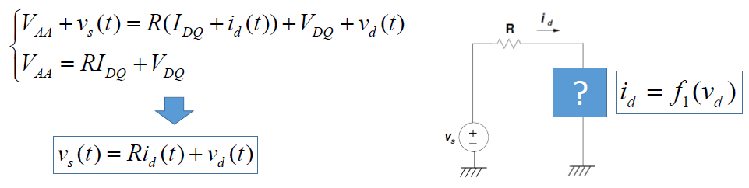

Dal sistema otteniamo quindi che vs(t)=Rid(t)+VD(t). Se vogliamo a questo punto ricavare i valori delle parti variabili dobbiamo di fatto quindi risolvere il circuito corrispondente in cui disattiviamo le parti costanti nel quale però abbiamo un punto di domanda, proprio perché ci vuole un’equazione che mi leghi id a vd da mettere a sistema con l’altra equazione. Quindi dobbiamo trovare questa equazione. Come abbiamo accennato in precedenza il punto di domanda va sostituito con una resistenza differenziale. Vediamo come dimostrare questa cosa e soprattutto a trovare il valore di questa resistenza differenziale. L’ipotesi sotto la quale possiamo risolvere questo circuito è ammettere che le variazioni della tensione ai capi del diodo siano trascurabili rispetto alla tensione continua ai capi del diodo. Abbiamo visto che iD(t)=IDQ+id(t), questa corrente totale è legata alla tensione totale tramite la funzione f che noi conosciamo, nel caso specifico è l’espressione del modello di Shockley. Se vale l’ipotesi che la parte variabile è molto più piccola della parte costante allora possiamo fare uno sviluppo in serie di Taylor nell’intorno del punto di riposo di questa funzione. Abbiamo quindi quanto segue.

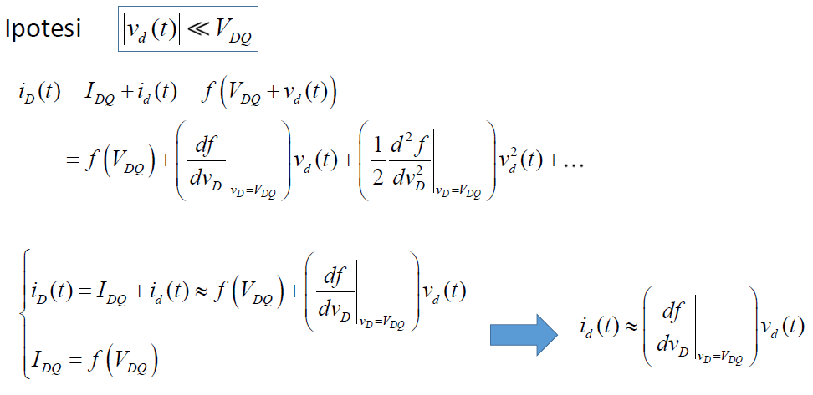

Noi ci fermiamo al primo ordine nello sviluppo in serie di Taylor perché comunque otteniamo un errore piccolo. Se quindi sono valide le ipotesi che possiamo fermarci al primo ordine otteniamo una relazione che lega la componente variabile della corrente alla componente variabile della tensione così come mostrato nell’immagine di sopra.

Vediamo però cos’è questa derivata. Se ricordiamo che la nostra funzione f utilizzando il modello di Shockley non è altro che una corrente, sostanzialmente otteniamo la derivata di una corrente complessiva rispetto ad una tensione complessiva valutata nel punto di riposo allora abbiamo che la variazione dimensionalmente è una corrente su una tensione, cioè una conduttanza, in realtà è differenziale perché questa corrente su tensione è valutata in un particolare punto.

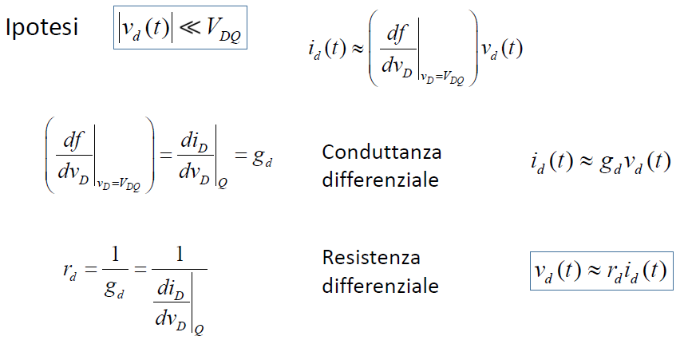

Possiamo dire quindi che la corrente variabile del diodo è circa uguale al prodotto tra la conduttanza differenziale e la tensione variabile ai capi del diodo stesso.

Se invece ragioniamo in termine di resistenza differenziale si ha che la resistenza è l’inverso della conduttanza differenziale e quindi otteniamo che la caduta variabile ai capi del diodo è circa uguale alla resistenza differenziale per la variazione della corrente che scorre nel diodo. Quindi ora possiamo risolvere il sistema anche per la parte variabile (prima ci mancava un’equazione da mettere a sistema).

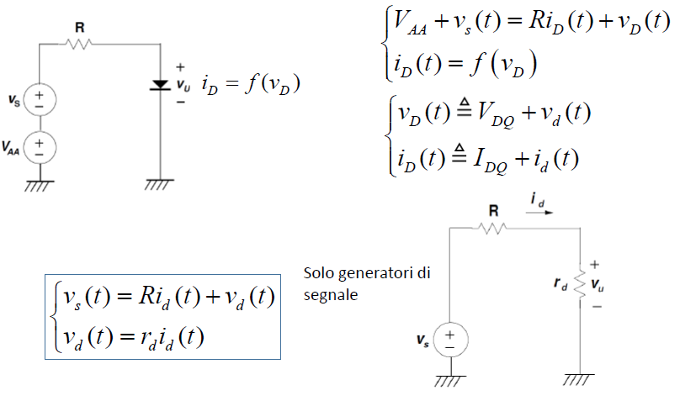

Alla fine, quindi otteniamo un circuito equivalente molto semplice che è quello mostrato di sopra, quindi il diodo è sostituito con la resistenza differenziale. Quindi quando faremo il modello per piccoli segnali ciascun diodo dovrà essere sostituito dalla resistenza differenziale il cui valore dipenderà dal valore del punto di riposo in cui quel diodo si troverà ad operare. Vediamo quindi di trovare il valore della resistenza differenziale. Per fare questo utilizziamo il modello di Shockley e possiamo trascurare l’unità rispetto all’esponenziale in quanto il diodo è polarizzato direttamente. Otteniamo quindi quanto segue.

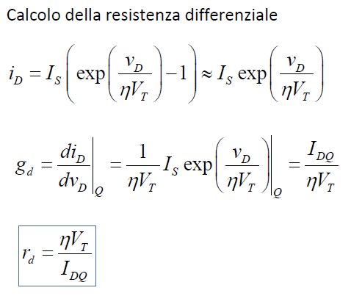

Quindi il valore della resistenza differenziale è uguale a eta (solitamente uguale a 1) per la tensione termica diviso la corrente nel punto di riposo. Dobbiamo vedere però anche quali sono i limiti di validità di questo modello, cioè noi parliamo di piccolo segnale ma dobbiamo quantificare quant’è il piccolo segnale. Un ragionamento che possiamo fare è vedere quali sono le condizioni che mi permettono di trascurare il termine del secondo ordine rispetto al termine del prim’ordine. Quindi quello che dobbiamo vedere è che effettivamente il modello mi da errori trascurabili se il termine del prim’ordine è molto maggiore del termine del second’ordine. Vediamo come lo valutiamo.

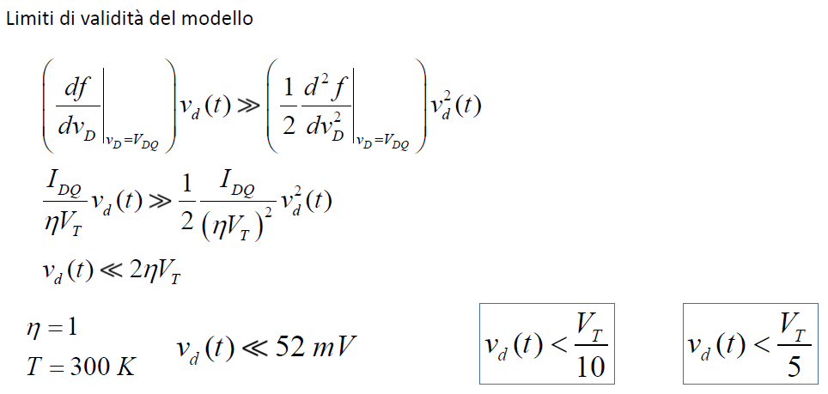

Alla fine, otteniamo la condizione che deve essere rispettata che è vd(t)<<2ηVT. Sostituendo i valori vd(t)<<52mV. Solitamente si accettano valori vd(t)<VT/10 oppure vd(t)<VT/5. Attenzione però che il limite di validità non è imposto al generatore di segnale ma alla variazione di tensione ai capi del diodo.

Cerchiamo quindi di risolvere il circuito che segue.

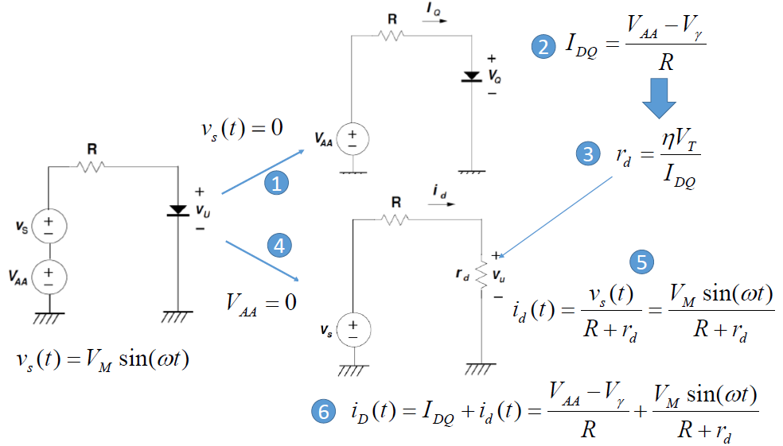

Il circuito si risolve seguendo un certo numero di passi che sono elencati:

1. Si risolve il circuito in continua disattivando il generatore di segnale e utilizzando un modello per grandi segnali;
2. Risolviamo il nostro circuito trovando il punto di lavoro, in particolare troviamo IDQ e verifichiamo che sia maggiore di zero, cioè verifichiamo l’ipotesi;
3. Troviamo quindi il valore della resistenza differenziale con la formula trovata prima. La resistenza differenziale assumerà un valore diverso a seconda del punto di riposo in quanto dipende da questa (in altre parole il coefficiente angolare della retta tangente alla caratteristica del diodo cambia cambiando il punto di riposo);
4. Ora dobbiamo fare il modello per piccoli segnali. Disattiviamo tutti i generatori di corrente costanti e sostituiamo il diodo con la resistenza differenziale trovata al passo precedente;
5. A questo punto il circuito è semplice e lo so risolvere, troviamo quindi la componente variabile della corrente id(t). Dobbiamo anche verificare che l’ipotesi di piccolo segnale è verificata, cioè che vd(t)<<2ηVT;
6. Siamo arrivati al punto finale in cui unisco le due soluzioni, cioè la soluzione del circuito in continua e la soluzione del circuito per le variazioni. Questo mi dà la corrente complessiva che scorre nel diodo. Da questa possiamo ricavare anche la tensione ai capi dello stesso diodo.

Questa procedura va applicata, come vedremo più avanti, anche ai transistori bipolari BJT e ai transistori MOSFET. L’ordine dei passi è obbligatorio in quanto devo ricavare prima il modello in continua per determinare il punto di riposo e solo dopo posso applicare il circuito per risolvere la parte variabile.

## Generatori di corrente controllati in corrente

Ora scopriamo un nuovo componente che è il transistore bipolare indicato con la sigla BJT. Questo può essere schematizzato come un **generatore di corrente controllato in corrente**. Ecco perché prima di affrontare il BJT vediamo quali sono le caratteristiche e come può essere schematizzato un generatore di corrente controllato in corrente. Questo è un elemento molto utile per svolgere alcune operazioni. A livello circuitale si presenta come un quadripolo, con una porta di ingresso e una porta in uscita, e quindi un elemento a quattro terminali.

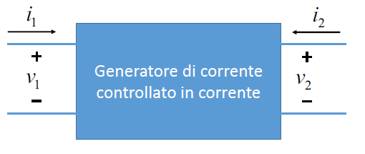

Viene rappresentato con una corrente di ingresso i1, la tensione ai terminali di ingresso v1, una corrente di uscita i2 ed una tensione ai terminali di uscita v2. Un generatore di corrente controllato in corrente ha la caratteristica che la corrente che eroga in uscita è controllato esclusivamente dalla corrente in ingresso, in particolare questo generatore può essere schematizzato nel modo che segue.

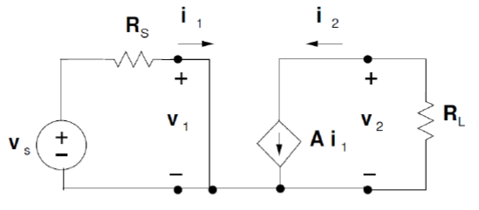

C’è un generatore di segnale VS con la resistenza RS che viene collegata al nostro quadripolo dove abbiamo una porta di ingresso che è rappresentata nel modo più semplice da un corto circuito, in altri casi qui avremo un’impedenza in ingresso, quindi abbiamo la tensione V1 e la corrente I1 che scorre nel circuito. La parte di uscita è rappresentata da un generatore di corrente controllato, rappresentato dal simbolo del rombo, per distinguere i generatori controllati dai generatori indipendenti, che eroga una corrente proporzionale, con il fattore di proporzionalità indicato con A, collegato ad un carico RL. Vediamo che in questo caso il terminale – è a comune tra ingresso e uscita, infatti tutti questi tipi di componenti di solito hanno un componente a comune tra ingresso e uscita (come vedremo anche nei BJT). Vista questa schematizzazione vediamo alcune definizioni. Definiamo quindi il **guadagno di corrente** ed il **guadagno di tensione**

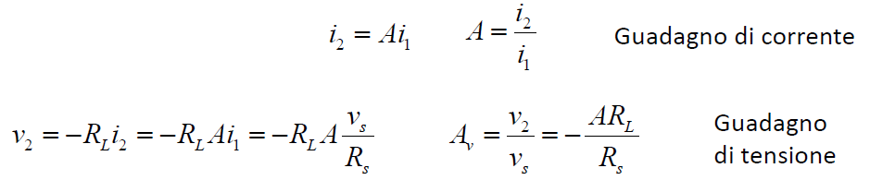

Il parametro A=i2/i1 è proprio il guadagno di corrente. Possiamo ricavare anche la v2=-RLAVS/RS. Da questo possiamo ricavare il guadagno di tensione dato dal rapporto tra la tensione della porta di uscita e la tensione del generatore di segnale.

Dato il guadagno di corrente, se questo in modulo è maggiore di uno allora siamo in presenza di un amplificatore di corrente, se questo è minore di uno allora siamo in situazione di attenuazione di corrente. La stessa terminologia possiamo utilizzarla nel caso di guadagno di tensione. Se il guadagno di tensione in modulo è maggiore di uno allora siamo in presenza di un amplificatore di tensione, se è minore di uno allora abbiamo un’attenuazione di tensione.

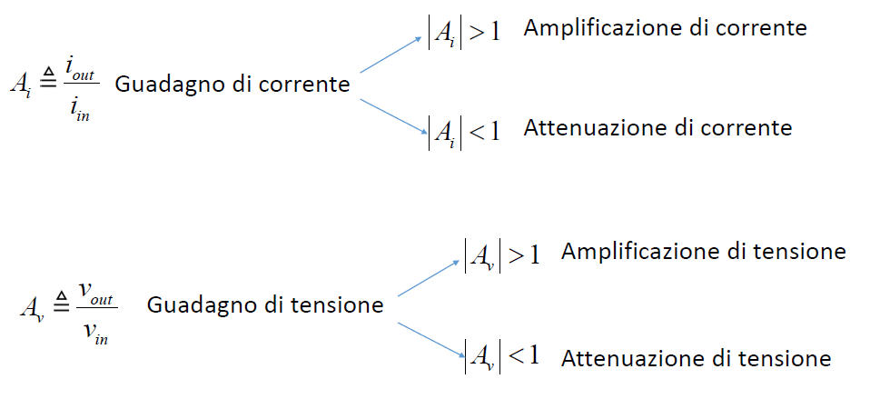

Definiamo però anche il **guadagno di potenza**. Dato il nostro circuito andiamo a calcolare anche la potenza sul carico. Da cosa è data la potenza? Questa è data dalla tensione ai capi del carico moltiplicata per la corrente che ci scorre. La potenza è positiva quando la corrente scorre dal + verso il -, in questo caso è -v2i2. Calcoliamo anche la potenza in ingresso. Il guadagno di potenza è definito come il rapporto tra la potenza sul carico e quella in ingresso. Abbiamo quindi quanto segue.

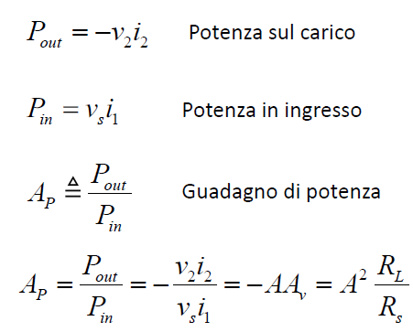

infatti,

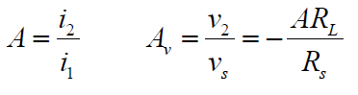

La cosa da sottolineare è che quando siamo in presenza di un guadagno di potenza in modulo maggiore di uno, vuol dire che la potenza che do al carico è maggiore di quella in ingresso realizza un **amplificatore di potenza** e questo è un fatto molto importante in quanto esistono dei componenti circuitali che forniscono un’amplificazione di potenza, questi vengono detti componenti attivi e noi ne vedremo due di questi componenti attivi, i transistori bipolari BJT ed i transistori a effetti di campo MOSFET. Questi componenti sono detti attivi perché sono in grado di fornire un’amplificazione di potenza. Il diodo non è un componente attivo. Per avere un’amplificazione di potenza il prodotto del guadagno di corrente per il guadagno di potenza deve essere maggiore di uno quindi non è sufficiente avere un’amplificazione di tensione per avere un’amplificazione di potenza. Un esempio è il trasformatore che è in grado di fornirmi, in base al rapporto spire, un’amplificazione di tensione ma non è in grado di darmi un’amplificazione di potenza, infatti associato al guadagno di tensione c’è una forte attenuazione di corrente. Ma da dove questi componenti attivi traggono questa potenza aggiuntiva per essere degli amplificatori di potenza? La traggono dalla corrente continua.

Cominciamo quindi ad analizzare un transistore bipolare e analizziamo il suo comportamento. Dal punto di vista grafico dato un generatore di corrente controllato in corrente il comportamento è individuato da due caratteristiche, una caratteristica di ingresso che è una rappresentazione del nostro dispositivo sul piano i1, v1. Quindi la corrente in ingresso viene rappresentata solitamente come una funzione di v1 e una tra le due componenti della porta di uscita (i2 o v2).

Interessanti sono le caratteristiche di uscita che sono una rappresentazione del comportamento del nostro dispositivo sul piano i2 v2 e la corrente di uscita si rappresenta in funzione di v2 e uno dei parametri della porta di ingresso (i1 o v1). Se vogliamo quindi rappresentare la corrente in uscita del nostro circuito abbiamo la caratteristica rappresentata nella figura che segue, abbiamo quindi una famiglia di rette parallele all’asse delle ordinate.

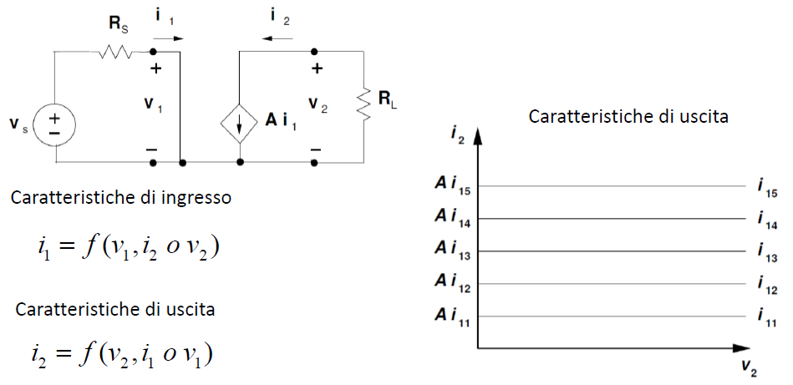

Vediamo ora cosa succede se nel nostro circuito di uscita abbiamo una resistenza RL e una tensione continua VAA e in ingresso un generatore di segnale VS (che nella figura che segue non è stato rappresentato) tale che mi fornisce una corrente i1 variabile nel tempo in forma sinusoidale.

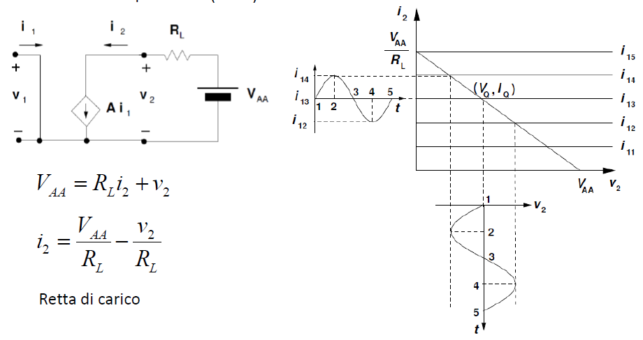

Vogliamo vedere come varia la tensione v2 in uscita. Sapendo che i1 è nota devo risolvere la maglia di uscita. Scriviamo l’equazione della maglia di uscita VAA = RLi2+v2 mostrata sopra da cui si ha il valore i2 mostrato. Questa curva nel piano i2 v2 è una retta di carico e quindi cerco di risolvere in modo grafico. Al tempo 0 il mio segnale di ingresso è i13. L’intersezione tra i13 e la retta di carico è il punto di riposo (VQ,IQ). Se la corrente di ingresso aumenta mi sposterò sulla retta di carico fino ad arrivare alla retta i14, il mio valore massimo lo avrò quindi nell’intersezione tra la retta di carico e la retta i14, la tensione in questo caso quindi diminuisce rispetto al punto di riposo che avevo prima. Lo stesso vale quando la corrente in ingresso diminuisce, in questo caso la corrente in uscita diminuisce e la tensione tra i terminali di uscita aumenta. E così via. Con questo semplice schema abbiamo visto che se abbiamo un segnale in ingresso i1 che varia nel tempo in uscita avrò una v2 che varia di segno (ho un’inversione di fase) e una replica amplificata del segnale.

## Transistore bipolare (BJT)

Cominciamo a trattare il **transistore bipolare (BJT – Bipolar Junction Transistor)**. Dal punto di vista fisico un transistore bipolare è un dispositivo con due giunzioni PN poste una di seguito all’altra e orientata in senso inverso, avrò quindi due tipi di transistori bipolari, PNP e NPN.

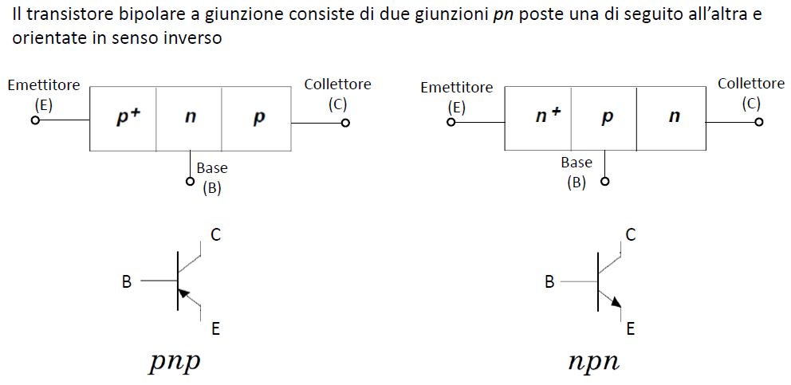

L’elemento centrale è quindi a comune tra i due dispositivi (diodi). Il dispositivo non è simmetrico in quanto uno dei due estremi è drogato molto di più. Quindi in realtà i dispositivi sono P+NP e N+PN. Il dispositivo è a tre terminali chiamati **emettitore** (l’estremo drogato di più), **collettore** (l’altro estremo) e **base** (la parte centrale). I BJT hanno come simboli quelli indicati sopra, il terminale con la freccia è l’emettitore ed il verso della freccia è diverso tra NPN e PNP. Di seguito vediamo come è realizzato fisicamente un transistore bipolare. Notiamo che ci sono anche delle differenze geometriche rispetto alla rappresentazione data sopra.

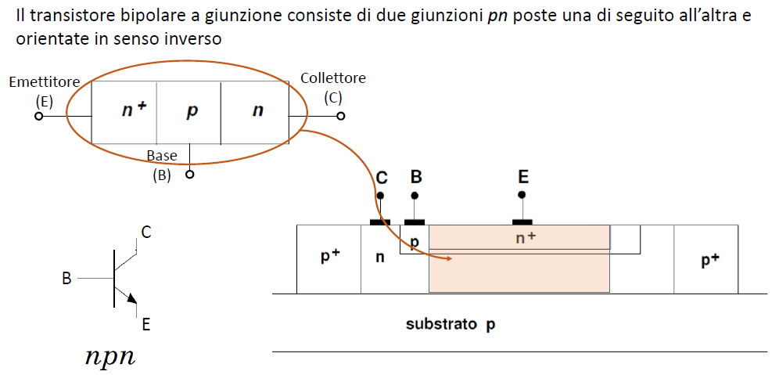

# Lezione 25/03/2020

## Transistore bipolare (BJT)

Per spiegare meglio il funzionamento del BJT ci concentreremo sul PNP. Vogliamo vedere che esiste una possibilità che consente di far funzionare il dispositivo come un generatore di corrente controllato in corrente, questo è possibile facendo funzionare il dispositivo in una opportuna zona di funzionamento. Quando abbiamo trattato la giunzione PN abbiamo effettivamente individuato una zona in cui la giunzione PN ha una corrente costante, questa è la zona di polarizzazione inversa. In polarizzazione inversa, abbiamo visto, che la corrente è indipendente dal campo elettrico e quindi era costante ma questa corrente era piccola perché era data dai soli portatori minoritari generati termicamente. L’idea potrebbe essere che se ho una giunzione polarizzata in inversa e trovo il modo di rifornire a questa giunzione un gran numero di portatori allora la corrente può rimanere costante ma maggiore. L’idea è quella di rifornire i portatori alla giunzione polarizzata in inversa tramite un’altra giunzione polarizzata direttamente. Questo perché quando ho una giunzione polarizzata positivamente ho una forte immissione di portatori. Quindi l’idea è unire due giunzioni, una polarizzata in diretta per fornire i portatori e l’altra polarizzata in inversa. Questa si chiama **polarizzazione in zona attiva diretta**, questo vuol dire che la giunzione base emettitore viene polarizzata in diretta mentre la giunzione base collettore viene polarizzata in inversa.

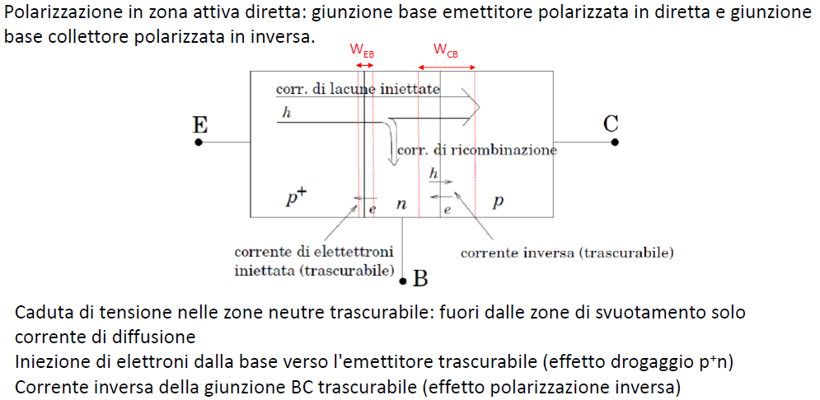

Lo studio l’affronteremo ipotizzando che nelle zone neutre, cioè nelle zone dove non ho la zona di svuotamento il campo elettrico è trascurabile e quindi ho lo spostamento dei portatori solo grazie alla corrente di diffusione. Dove ho le 2 giunzioni ho quindi 2 zone di svuotamento ed in particolare ho una zona di svuotamento più piccola dove ho la giunzione polarizzata in diretta e una zona di svuotamento più larga che è dove ho la giunzione polarizzata in inversa. Vediamo il funzionamento. La barriera di potenziale tra base ed emettitore è stata abbassata dalla polarizzazione in diretta e assisterò quindi ad un’iniezione di lacune da P+ verso N e una diffusione di elettroni da N verso P+. In particolare, però, il transistore bipolare è progettato in modo tale che il drogaggio dell’emettitore è molto maggiore di quello della base allora, con questo tipo di drogaggio, possiamo affermare che la quantità di elettroni che vengono iniettati dalla base verso l’emettitore per effetto della polarizzazione diretta è trascurabile rispetto all’iniezione di lacune dall’emettitore verso la base. Questa è una condizione importante per il funzionamento.

Ora concentriamoci a quello che accade alle lacune iniettate dall’emettitore e che finiscono nella base trascurando gli elettroni iniettati dalla base verso l’emettitore. Queste lacune si ritrovano in un semiconduttore drogato N e quindi con una grande disponibilità di elettroni, allora avviene il processo di ricombinazione, queste lacune nella zona neutra diffonderanno e in questo loro spostamento si ricombineranno con gli elettroni. Tuttavia, se la larghezza della base è piccola, la percentuale che si ricombinerà è piccola, allora una grossa quantità di lacune arriveranno al bordo della zona di svuotamento della giunzione base collettore WCB. A questo punto all’interno della zona di svuotamento WCB esiste un campo elettrico che è favorevole al passaggio delle lacune alla zona neutra del collettore. Quindi queste lacune iniettate nell’emettitore che sono sopravvissute alla ricombinazione nella base arrivano in una zona dove trovano un campo elettrico favorevole vengono trascinate da questo campo elettrico nel collettore. Ho quindi avuto una transizione di portatori (in questo caso lacune) dall’emettitore al collettore attraverso la base.

In questo funzionamento l’altra ipotesi che viene fatta è che la giunzione inversa tra base e collettore è tale che la corrente che ci scorre viene resa trascurabile (cioè h ed e che troviamo in basso a destra nella figura). Ora è più chiaro anche il nome dei terminali, emettitore perché emette i portatori che vengono raccolti dal collettore. Torneremo dopo sul significato della base. È importante sottolineare che questa cosa può funzionare solo se la larghezza della base è piccola in quanto se così non fosse tutte le lacune iniettate dall’emettitore si ricombinerebbero prima di raggiungere la giunzione base collettore. Le ipotesi quindi sono che nella zona neutra i portatori si muovono solo per diffusione, la corrente che attraversa la giunzione base collettore è trascurabile così com’è trascurabile la corrente di elettroni iniettata dalla base verso l’emettitore. In queste condizioni di funzionamento ho una corrente che scorre dall’emettitore verso il collettore. Questa corrente risulta essere costante perché se consideriamo che la corrente di ricombinazione risulta essere una quantità costante data dalla ricombinazione dei portatori attraverso una zona LB di dimensioni finite allora la quantità di lacune che arriva alla giunzione base collettore è costante. Dobbiamo ora cercare di capire come posso controllare questo flusso di corrente, cioè voglio fare in modo che questo flusso costante di corrente che arriva al collettore sia controllato da un’altra corrente. Ma chi può controllare questa corrente? Nel transistore bipolare questa corrente è controllata dalla corrente di base. Vediamo questa corrente di base com’è costituita. La corrente di base è composta da varie componenti, quella più importante è costituita dagli elettroni nella base che vengono persi dalla ricombinazione. Questi elettroni persi devo rifornirli altrimenti questa zona della base non rimarrà neutra. Inoltre, devo rifornire gli elettroni che dalla base vengono iniettati nell’emettitore perché anche questi vengono persi, poi ho una piccola corrente della zona polarizzata in inversa. Però abbiamo detto nelle ipotesi che la corrente inversa è trascurabile, la corrente di elettroni iniettata nell’emettitore è trascurabile quindi alla fine la corrente di base deve rifornire solo gli elettroni persi nel processo di ricombinazione che in una situazione stazionaria sono una percentuale fissa. Cosa succederebbe se la corrente di base non rifornisse gli elettroni persi, succederebbe la zona neutra non sarebbe più tale ma tenderebbe a caricarsi, infatti così nella base ho una perdita di elettroni dovuti alla ricombinazione e quindi la base tenderebbe a caricarsi positivamente. Ma una carica positiva nella base tende a respingere le lacune fornite dall’emettitore. Quindi la prima conclusione è che è necessario che la base sia rifornita di elettroni altrimenti la base non rimarrebbe neutra e tenderebbe a caricarsi positivamente opponendosi così al passaggio di lacune dall’emettitore al collettore.

L’altra cosa da capire è: perché se io cambio la corrente di base aumentandola aumenta anche la corrente che transita dall’emettitore al collettore? Se sostanzialmente considero che la percentuale di lacune che perdo nella ricombinazione è una percentuale fissa allora è chiaro che se aumento la corrente di base allora posso iniettare un maggior quantitativo di lacune verso la base che poi transiteranno al collettore. Per lo stesso ragionamento se diminuisco la corrente di base dovrà diminuire anche la corrente che arriva al collettore. La corrente di base è quindi in grado di controllare il flusso principale. Teniamo inoltre presente che la corrente di ricombinazione è piccola, quindi sono nella situazione che la corrente di base è una corrente molto piccola che controlla una corrente molto più grande, quindi siamo in una situazione che il BJT possa essere un amplificatore di corrente.

Non faremo tutta la trattazione ma andremo a utilizzare il **Modello di Ebers-Moll** per grandi segnali del transistore. Questo modello è in grado di descrivere il transistore per tutte le zone di funzionamento che andremo a vedere. Avendo due giunzioni io potrò polarizzare ognuna di questa o in polarizzazione diretta o in polarizzazione inversa, allora avrò 4 modalità in cui andare a polarizzare il transistore e quindi 4 modalità di funzionamento. Vedremo quindi che esistono altre zone di funzionamento anche se le vedremo in modo superficiale. Cominciamo dal PNP.

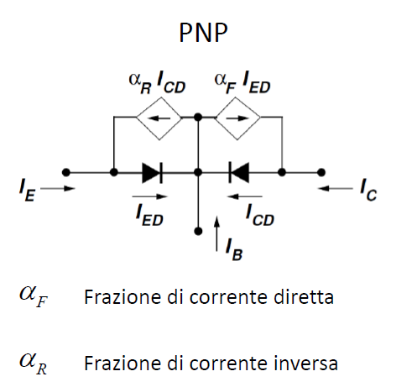 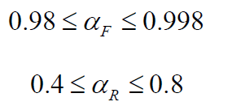

Abbiamo visto che il transistore bipolare è costituito da 2 giunzioni, ogni giunzione sappiamo che ha il comportamento di un diodo, allora cominciamo a disegnare i due diodi back to back rivolti in modo che abbiano il catodo a comune e la base collegata ai due catodi. In realtà non è semplice utilizzare solo due diodi perché abbiamo visto che il transistore bipolare è qualcosa di più di 2 diodi, sostanzialmente la base è sufficientemente stretta da fare in modo che le lacune iniettate dall’emettitore non riescano a ricombinarsi tutte nella base e quindi la maggior parte di loro riesce a passare al collettore. In polarizzazione diretta quindi le lacune che dall’emettitore riescono a passare al collettore sono date dal generatore controllato αFIED. Con αF indichiamo la frazione di corrente diretta e cioè la frazione di portatori iniettati dall’emettitore in base che riescono ad arrivare al collettore. Questo αF si avvicina molto a 1, la parte che manca per arrivare a 1 costituisce la parte dei portatori che si ricombinano in base e quindi non riescono ad arrivare al collettore. Il generatore controllato va inserito quindi dalla base al collettore perché costituisce la parte di lacune che dalla base arrivano al collettore perché non sono riuscite a ricombinarsi. Il generatore controllato ha come verso lo stesso della corrente IED che va dall’emettitore alla base. F di αF sta per forward.

Il nostro transistore può funzionare anche in zona di polarizzazione inversa, posso decidere cioè di polarizzare direttamente la giunzione base collettore e inversamente la giunzione base emettitore, in questo caso ho una corrente ICD che va dal collettore verso la base, questo funzionamento inverso è identificato dall’altro generatore αRICD che ha lo stesso verso di ICD e dove αR viene chiamato frazione di corrente inversa, R in questo caso sta per reverse. Questo tipo di funzionamento è molto meno efficiente infatti vediamo che αR è molto più piccolo rispetto ad αF, questo funzionamento differente dipende dai drogaggi, infatti abbiamo visto che l’emettitore è drogato molto più del collettore. Ricordiamoci quindi che il transistore bipolare non è simmetrico e quindi l’emettitore ed il collettore non sono intercambiabili. Per convenzione quando si fa il modello di Ebers-Moll, il verso delle correnti esterne IE, IB e IC sono presi tutti entranti nel dispositivo.

## Transistore bipolare (BJT) – Equazioni di Ebers-Moll

Ora in automatico possiamo costruire il modello Ebers-Moll per il transistore bipolare NPN. Abbiamo il seguente schema.

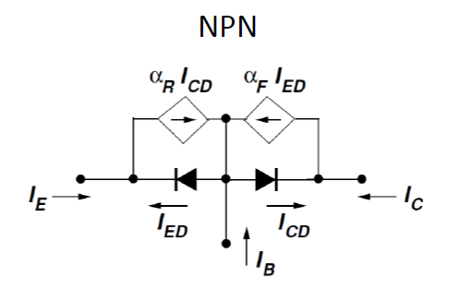

In questo caso vediamo che i diodi sono montati al contrario, così come i generatori controllati, allo stesso modo le correnti IED e ICD hanno verso concorde con i rispettivi generatori. Anche in questo caso, per convenzione, il verso delle correnti esterne IE, IB e IC sono presi tutti entranti nel dispositivo.

Ora partendo dal PNP andiamo a scrivere le equazioni di Ebers-Moll.

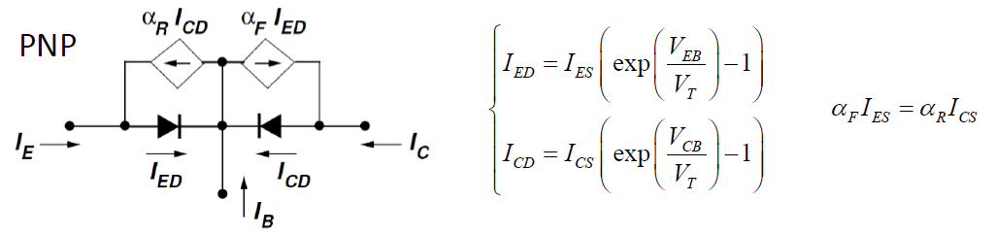

Il valore di IED è quello di una corrente che attraversa il diodo espressa dal modello di Shockley, dove VEB è la tensione tra anodo e catodo, cioè tra emettitore e base. Il valore di ICD è anche questo il valore della corrente che passa nell’altro diodo dato dal modello di Shockley. Una volta scritti i 2 modelli di Shockley dobbiamo aggiungere una regola di reciprocità, cioè αFIES=αRICS. Ricordiamoci questa cosa anche se poi non verrà utilizzata nello svolgimento delle equazioni. Dobbiamo scrivere ora i valori della IE complessiva, della IB complessiva e della IC complessiva.

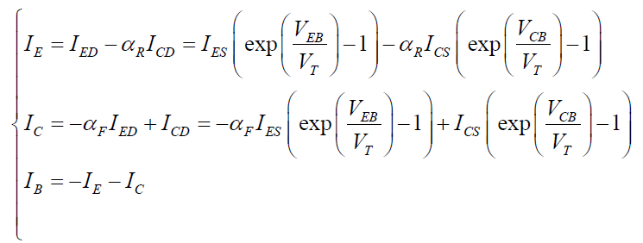

Scriviamo la IE come il bilancio delle correnti al nodo emettitore, quindi IE=IED- αRICD. Poi sostituiamo IED e ICD con le loro espressioni del modello di Shockley. Lo stesso facciamo per IC. IB invece la scriviamo come il bilancio delle correnti esterne entranti nel dispositivo, vediamo quindi il dispositivo come se fosse un nodo.

La stessa cosa possiamo farla per il transistore NPN, facendo attenzione a mettere le tensioni anodo catodo e quindi abbiamo VBE e VBC.

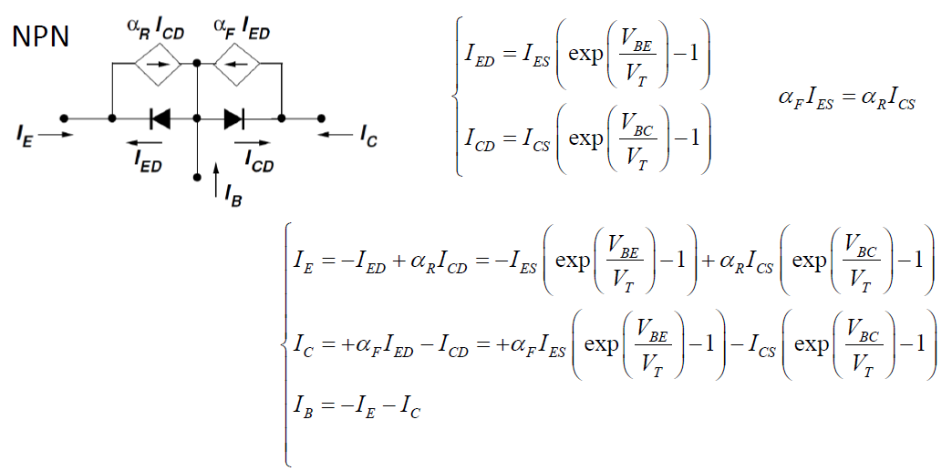

Ricapitolando il modello di Ebers-Moll esprime il funzionamento di un transistore bipolare per tutte le zone di funzionamento che abbiamo visto essere quattro, cioè quelle elencate di seguito.

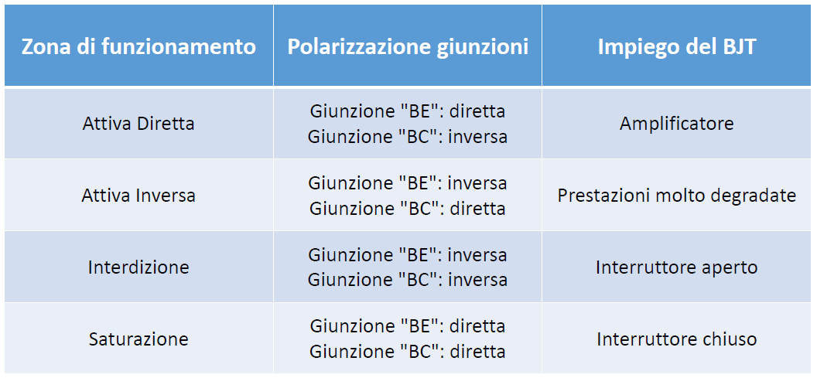

L’unica che abbiamo analizzato dal punto di vista fisico è la zona di funzionamento in zona attiva diretta, in questa zona il BJT viene utilizzato come amplificatore perché abbiamo visto che in questo caso una corrente piccola, la corrente di base, riesce a controllarmi una corrente molto più grande, quella di collettore.

La zona attiva inversa è quella in cui vengono invertiti i ruoli tra emettitore e collettore. Anche in questo caso ho un guadagno e quindi ho un’amplificazione di corrente ma le prestazioni sono molto degradate rispetto alla zona attiva diretta, infatti abbiamo visto che αR è molto più piccolo di αF e per questo motivo questa configurazione non viene usato quasi mai. Noi vedremo alcuni cenni di un’applicazione per porte logiche per tecnologie TTL.

Nella zona di interdizione entrambe le giunzioni sono polarizzate in inversa, in questo caso la corrente che scorre attraverso il dispositivo è praticamente nulla. In questo caso il transistore bipolare è assimilato come un transistore aperto.

Infine l’ultima zona di funzionamento è quella chiamata saturazione, in questo caso entrambe le giunzioni sono polarizzate in diretta quindi entrambe le giunzioni stanno iniettando portatori nella base, quello che accade in questa situazione è che passa una corrente non trascurabile da emettitore e collettore, con una differenza di potenziale collettore emettitore molto piccola. In questo caso il BJT può essere assimilato ad un interruttore chiuso.

Le ultime due zone di funzionamento sono sfruttate in campo digitale, mentre la prima zona di funzionamento è utilizzata in campo analogico.

## Transistore bipolare (BJT) – Caratteristiche a emettitore comune

Cominciamo a vedere le caratteristiche del nostro BJT per vedere, in un’opportuna **configurazione chiamata ad emettitore comune**, se in zona attiva diretta può comportarsi come un generatore di corrente controllato in corrente. Configurazione a emettitore comune vuol dire che l’emettitore è il terminale che è a comune tra ingresso ed uscita, ricordiamoci infatti che il generatore di corrente controllato in corrente è un quadripolo con una porta di ingresso ed una porta di uscita ma solitamente un terminale è a comune tra ingresso ed uscita. Avremo quindi una porta di ingresso, che è la porta tra base ed emettitore, ed una porta di uscita, che è la porta tra collettore ed emettitore. Faremo la trattazione per il transistore NPN che è quello in cui abbiamo iniezione di elettroni tra emettitore e collettore, e quindi abbiamo una corrente che scorre tra collettore ed emettitore, ed un’iniezione di lacune nella base. Ora analizziamo il simbolo BJT, il verso della freccia sull’emettitore è il verso in cui scorre la corrente quando il transistore viene polarizzato in zona attiva diretta. Nel nostro caso di NPN abbiamo quindi una freccia uscente dall’emettitore perché la corrente va dal collettore all’emettitore.

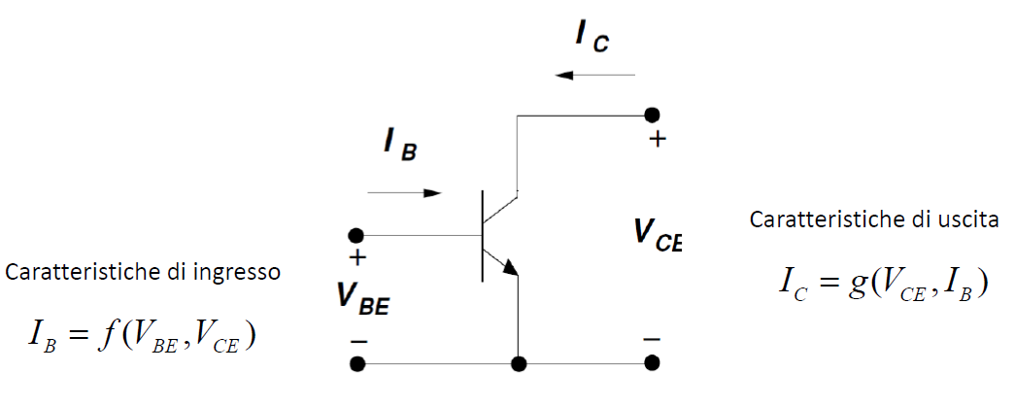

Le caratteristiche di ingresso del nostro dispositivo sono la IB in funzione di VBE e VCE, questo vuol dire che le caratteristiche di ingresso del nostro dispositivo verranno disegnate nel piano IB VBE in funzione di uno dei parametri di uscita, in questo caso VCE. Le caratteristiche di uscita sono la IC in funzione di VCE e IB, le caratteristiche di uscita saranno disegnate nel piano IC VCE in funzione di un parametro di ingresso, solitamente la corrente di base IB.

Per verificare che siamo in presenza di un generatore di corrente controllato in corrente dobbiamo vedere se, quando sono in zona attiva diretta, la corrente IC in uscita è proporzionale alla corrente di base IB in ingresso.

Abbiamo detto che siamo in presenza di un transistore NPN, quindi riprendiamo le equazioni di Ebers-Moll per i transistori NPN. Ricordandoci poi che siamo in zona attiva diretta, possiamo scrivere che VBE>>VT perché la giunzione base emettitore è polarizzata in diretta e VBC<<-VT perché la giunzione base collettore è polarizzata in inversa, con VBC negativa.

Se ora guardiamo il primo termine della IE nell’equazione di Ebers-Moll abbiamo che siccome VBE>>VT allora l’1 mi diventa trascurabile rispetto all’esponenziale e quindi possiamo eliminarlo, allo stesso modo, nel secondo termine, siccome VBC<<-VT allora l’esponenziale è trascurabile rispetto all’1, perché è negativo, e quindi possiamo eliminarlo. Ora se confrontiamo i termini rimasti notiamo che IES e ICS sono dello stesso ordine di grandezza, αR è un numero più piccolo di uno ma l’esponenziale è molto grande allora il secondo termine è trascurabile e rimane solo il primo termine.

Vediamo cosa succede invece alla IC, nel primo termine VBE>>VT allora possiamo eliminare l’1 perché trascurabile, nel secondo termine l’esponenziale è negativo e quindi lo trascuro. Alla fine la ICS può essere trascurata rispetto al primo termine e quindi posso eliminarla. In definitiva abbiamo quanto segue.

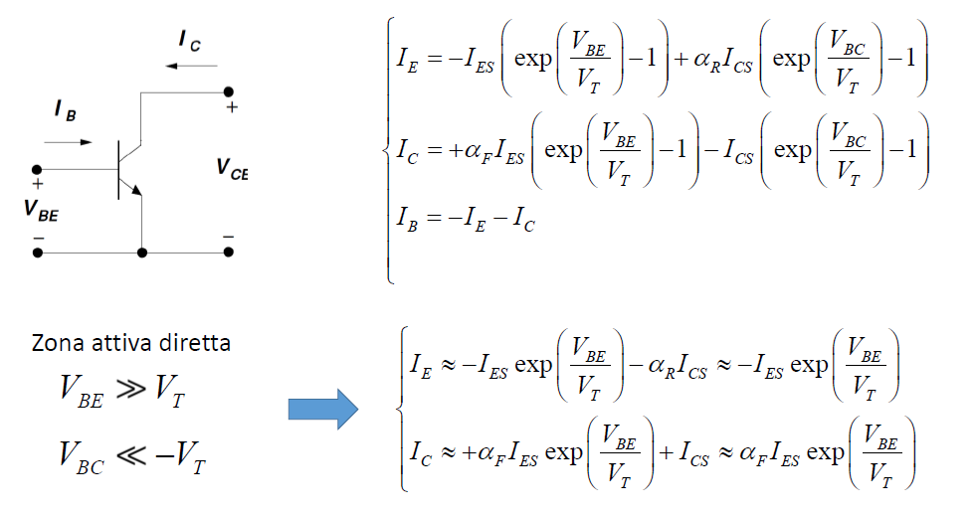

In pratica rimane quanto segue.

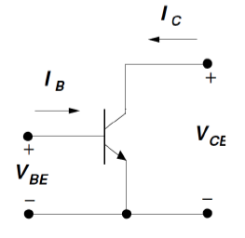 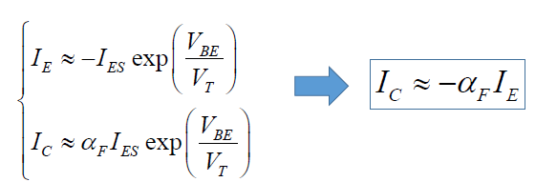

Il segno meno in IC=-αFIE è perché per convenzione tutte le correnti nel BJT sono messe entranti ma indefinitiva come risultato abbiamo che la IC è effettivamente entrante nel collettore e la IE è uscente dall’emettitore.

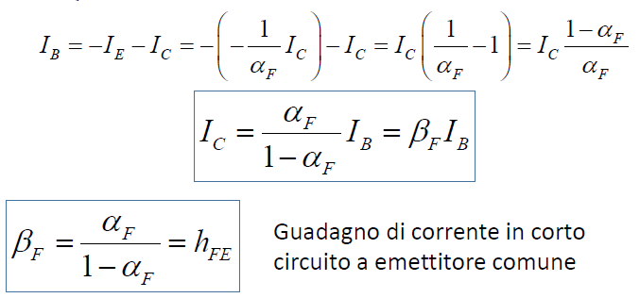

Con queste informazioni abbiamo calcolato la corrente di base e quindi ricavare la relazione tra corrente di collettore e corrente di base IC=βFIB, questo vuol dire che la corrente di collettore è proporzionale alla corrente di base tramite un coefficiente che non dipende dalla tensione. Il termine βF è indicato anche con hFE, da non confondere con hfe che incontreremo più avanti nel corso, è chiamato **guadagno di corrente in corto circuito a emettitore comune**. I valori tipici di βF sono circe 200-300. Concludiamo e andiamo a vedere come sono le caratteristiche.

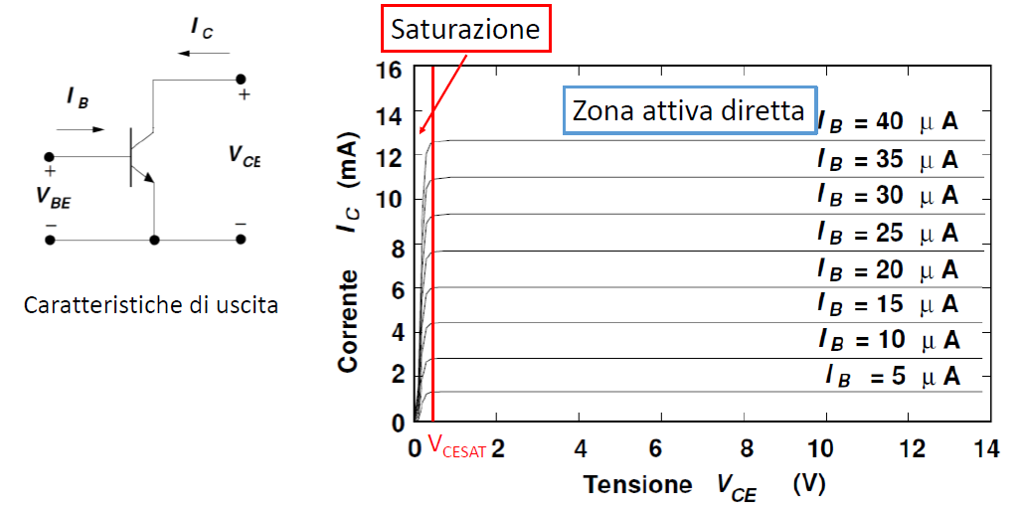

Quello che vediamo è che nella caratteristica la IB è sempre proporzionale alla IC per un fattore βF, infatti se ad esempio la IB=20µA la IC=6mA (quindi IC=βFIB con βF=200/300), tranne quando diminuisce troppo la VCE, in questo caso le caratteristiche collassano su se stesse e quindi diminuisce molto la corrente di collettore.

# Lezione 26/03/2020

## Transistore bipolare (BJT) – Caratteristiche a emettitore comune

In zona attiva diretta possiamo anche scrivere la corrente di base IB in funzione della VBE. Questo vuol dire che la corrente di base dipende dalla tensione in ingresso mentre abbiamo visto che la corrente IC è indipendente dalla tensione in uscita VCE per tensioni sufficientemente alte, infatti abbiamo visto che sotto una certa tensione il transistore va in saturazione.

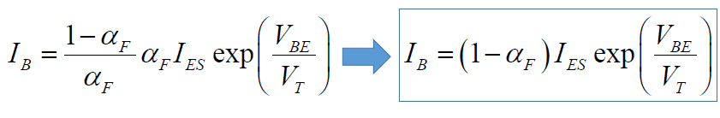

Ora però vediamo di capire perché se diminuiamo la VCE il transistore va in saturazione. Possiamo ricavarci prima i valori della VCE e della VBE. Da queste ricaviamo la tensione VCB e da questa VBC. Vediamo ora però cosa succede al variare della VCE. Quando VCE è maggiore di 0.7V allora la VBC è negativa quindi la giunzione base collettore è polarizzata in inversa, man mano che diminuiamo la VCE ad un certo punto questa diventa minore di 0.7V, in particolare, quando questa diventa minore di 0.3÷0.4V allora la VBC diventa maggiore di 0.3÷0.4V quindi in queste condizioni non è più possibile considerare la giunzione base collettore in inversa ma diventa polarizzata in diretta. Alla luce di questo ragionamento, quando la VCE scende sotto un certo valore di 0.3÷0.4V allora la giunzione base collettore diventa polarizzata in diretta ed il BJT entra in zona di saturazione. In particolare viene considerato un valore VCESat di circa 0.1÷0.25V tale che quando la VCE è minore di questo limite allora la giunzione base collettore viene considerata polarizzata in diretta con una corrente non trascurabile.

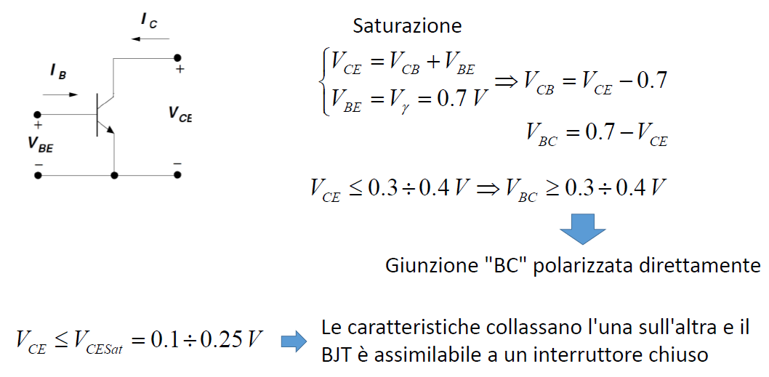

A questo punto, sotto queste condizioni, nelle equazioni di Ebers-Moll rimangono tutti gli esponenziali perché possiamo trascurare le unità in entrambe le giunzioni, quindi troviamo che la corrente di base IB non è più così piccola e assume un valore abbastanza elevato, inoltre vediamo che questo valore è comparabile alla corrente di collettore IC questo perché ho tutte e due le giunzioni polarizzate in diretta e quindi ho una forte iniezione di portatori sia dall’emettitore che dal collettore verso la base, quindi ho elevate ricombinazioni e la corrente di base comincia ad essere grande. Noi non facciamo tutta la trattazione ma ci basta osservare che quando VCE diventa inferiore ad un certo valore il BJT va in saturazione (interruttore chiuso).

## Transistore bipolare (BJT) – Effetto Early

Ora dobbiamo andare ad osservare un altro fenomeno del transistore bipolare che si può osservare nelle caratteristiche mostrate di sotto.

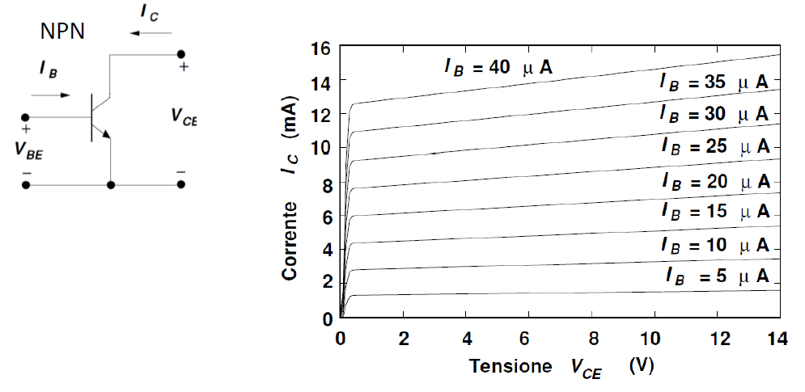

Se noi prendiamo le caratteristiche reali di un transistore bipolare quello che più spesso accade è che in zona attiva diretta le caratteristiche non sono perfettamente orizzontali ma presentano una certa inclinazione e quindi la corrente IC non è costante come ipotizzato finora. Vediamo che con quest’inclinazione, all’aumentare della tensione VCE, la corrente IC non rimane costante ma tende ad aumentare. Questo fenomeno viene chiamato **effetto Early**. Se io rappresento le caratteristiche non in funzione della IB ma della VBE ottengo l’andamento mostrato nella figura che segue, da cui si evince che l’inclinazione delle caratteristiche è tale che tutte vanno ad incontrarsi nel medesimo punto che è una tensione negativa indicata con VA e chiamate **tensione di Early**. Questa tensione negativa è piuttosto grande e va dai -50 ai -100V, questo vuol dire che le caratteristiche non sono molto inclinate ma hanno solo una lieve pendenza.

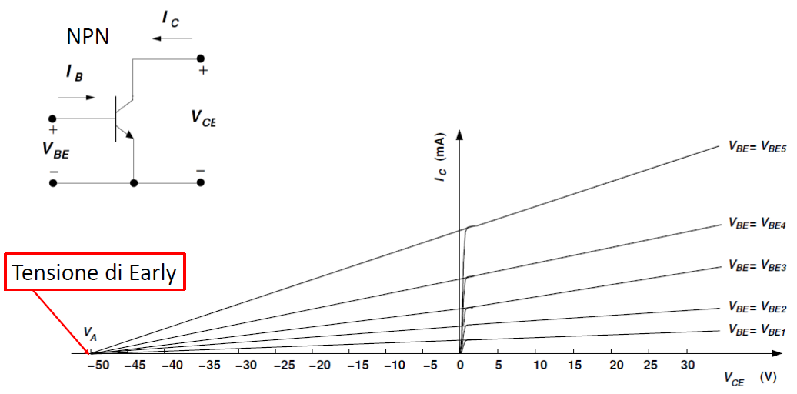

Ora cerchiamo di capire qual è l’origine fisica dell’effetto Early, cioè perché se mantengo costante il valore di VBE ottengo una corrente IC che aumenta all’aumentare della VCE. Il motivo fisico è abbastanza chiaro, cerchiamo di capirlo.

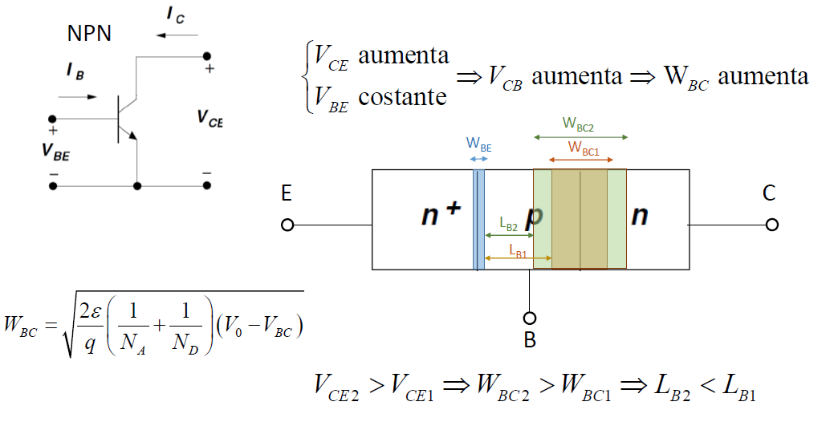

Abbiamo il transistore N+PN con la giunzione base emettitore polarizzato in diretta e quindi VBE positiva e quindi abbiamo la zona di svuotamento WBE tra base ed emettitore rimpicciolita rispetto al caso in cui non ho polarizzazione applicata perché ricordiamo che la larghezza della zona di svuotamento diminuisce con la polarizzazione diretta. Invece la giunzione base collettore polarizzata inversamente, quindi con la tensione di collettore maggiore di quella di base, e la larghezza della zona di svuotamento WBC1 tra base e collettore più larga dell’altra zona di svuotamento sia perché il drogaggio è minore sia perché ho una tensione inversa applicata. In queste condizioni la larghezza della zona neutra della base in cui avviene la ricombinazione e mi determina il fattore di trasporto di corrente nella base è LB1. Cosa succede se aumento la VCE mantenendo la VBE costante? In questo caso la VCB aumenta e quindi sto aumentando la polarizzazione inversa della giunzione base collettore allora questo vuol dire che la larghezza della zona di svuotamento tra la base ed il collettore aumenta diventando WCB2. Questo comporta che diminuisce la larghezza della zona neutra della base LB2.

Che effetto ha il restringimento della zona neutra della base? Ha l’effetto che gli elettroni che transitano in questa zona hanno una minore probabilità di ricombinarsi e quindi aumento gli elettroni che transiteranno nel collettore e quindi vuol dire che ho aumentato l’αF. Ragioniamo ora sul fatto se questo effetto Early può avere conseguenze sulle caratteristiche di ingresso, ovvero, mantenendo la VBE costante la corrente IB rimane costante o cambia al cambiare della VCE? Possiamo ragionare con il ragionamento fatto finora. La corrente di base deve rifornire i portatori persi nella ricombinazione. Allora se proseguiamo il ragionamento fatto finora, cioè all’aumentare della VCE aumenta la zona di svuotamento e quindi diminuisce la zona neutra della base e quindi diminuisce la ricombinazione, questo vuol dire che la IB diminuisce perché dovrò rifornire meno lacune in base che sono perse nella ricombinazione. Infatti, se andiamo a graficare la IB in funzione della VBE per i diversi valori della VCE ho quanto segue.

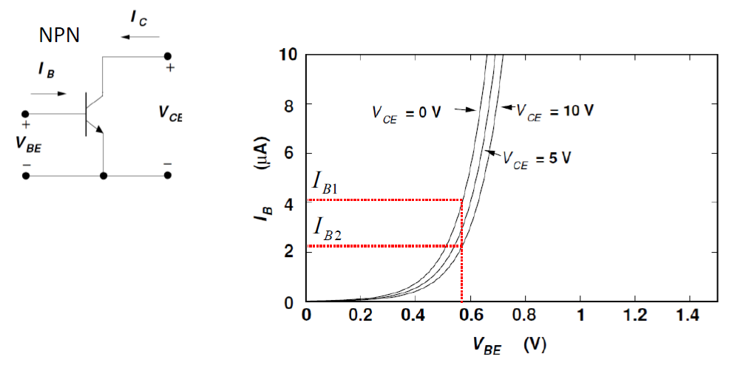

Questo vuol dire che per VBE costante, al crescere della VCE aumenta anche la IB e viceversa. Queste caratteristiche di fatto sono molto più attaccate una all’altra rispetto alla figura e quindi la IB può essere considerato quasi costante. L’effetto Early è molto meno evidente nella caratteristiche di ingresso rispetto a quelle di uscita.

Ora dobbiamo vedere quali sono le caratteristiche per un PNP, noi la trattazione non la facciamo ma se ci interessa possiamo andare a vederla o possiamo farla da soli. Ipotizziamo che siamo in zona attiva diretta, utilizziamo le equazioni di Ebers-Moll con i versi delle correnti del PNP e otterremo che il comportamento di un PNP è analogo al transistore NPN con la differenza che i versi delle correnti e tensioni sono tutti invertiti, ovvero per le caratteristiche di ingresso e di uscita sono nel terzo quadrante e non sul primo ma noi possiamo fare l’inversione e riportarle nel primo quadrante come segue.

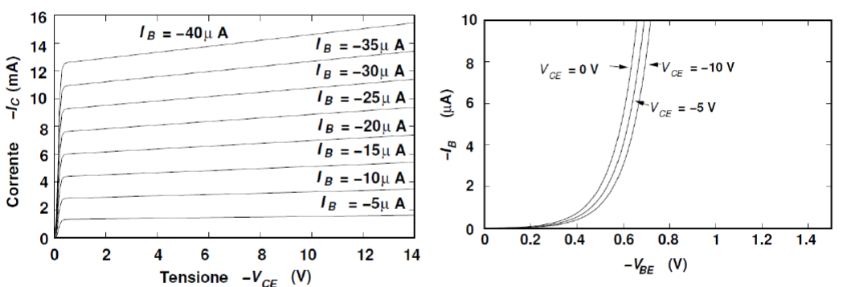

## Transistore a effetto di campo (FET)

Prima di andare a vedere applicazioni circuitali del BJT, vedremo il **transistore a effetti di campo** (**FET - Field Effect Transistor**) che è l’altro elemento attivo. Nei circuiti che andremo a studiare sono molto simili quelli che utilizzano il BJT e quelli che utilizzano il FET. Attualmente il MOSFET ha rimpiazzato il BJT.

I MOSFET sono della famiglia dei transistori a effetto di campo (FET). Nei FET il passaggio di corrente è comandata da una tensione applicata ad un terminale di controllo. Per questo motivo il transistore a effetto di campo ha il comportamento di un generatore di corrente controllato in tensione e non controllato in corrente com’era il transistore bipolare (anche se nel transistore bipolare abbiamo visto che nelle caratteristiche usate nel modello di Ebers-Moll le varie correnti sono comandate dalle VBE, VBC, quindi in realtà il BJT può anche essere visto come controllato in tensione, infatti le caratteristiche di uscita le abbiamo espresse o in funzione della IB o in funzione della VBE e quindi in funzione di una corrente o una tensione). I FET invece sono esclusivamente controllati in tensione, infatti vedremo che la corrente che scorre nel terminale di ingresso è nulla (quindi il terminale di controllo non assorbe corrente) e quindi l’unico comportamento che il FET schematizza è quello di un generatore di corrente controllato in tensione. Infatti lo schema a cui viene assimilato il FET è quello mostrato in figura.

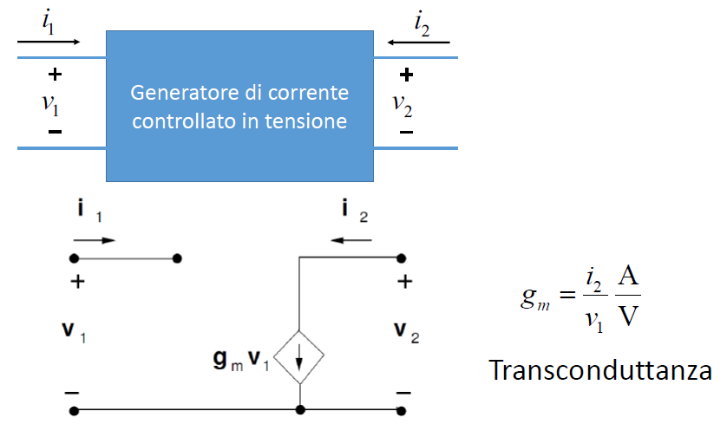

Nella maglia di ingresso dove abbiamo di fatto il nostro terminale di controllo dove vado a definirmi la mia tensione V1 presenta una impedenza infinita cioè è un terminale aperto, cioè I1=0. Questa sarà la schematizzazione ideale che noi utilizzeremo per i transistori ad effetto di campo. Per noi, in effetti, nei transistori a effetto di campo la corrente assorbita nel terminale di controllo, nel nostro caso il terminale di ingresso, risulta essere identicamente nulla. Invece la tensione V1 va a regolare la corrente di uscita, si ha che I2=gmV1 dove gm è il rapporto tra corrente di uscita e la tensione di ingresso. Dimensionalmente gm è quindi [A/V] una conduttanza, in realtà è una transconduttanza perché è un rapporto tra due grandezze non appartenenti alla stessa maglia ma una nella maglia di ingresso e una nella maglia di uscita. Vedremo che gm è proporzionale alla tensione di ingresso ma vedremo che non è proprio una proporzionalità lineare ma quasi quadratica.

Le caratteristiche della porta di uscita sono invece rappresentate sul piano I2 V2 per i diversi valori di V1. Se poi faccio come nel BJT dove ho messo in uscita un generatore con un carico di lavoro, allora posso disegnare la corrispondenza retta di carico. Data quindi una tensione in ingresso V1 avrò che al variare della tensione in uscita varierà anche la corrente in uscita ed i valori saranno dati dall’intercetta tra la retta di carico ed la corrispondente tensione di ingresso.

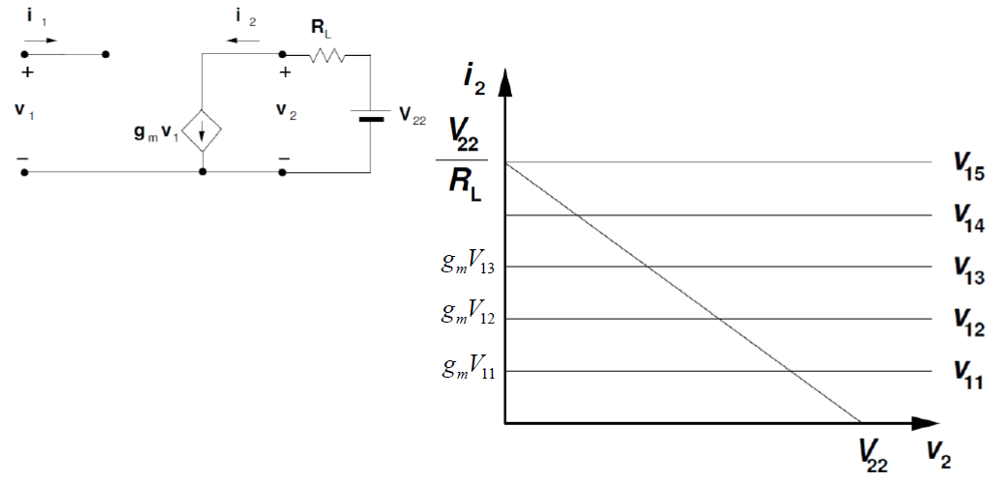

Anche in questo caso siamo in presenza di un componente attivo che mi consente di ottenere un guadagno di potenza ossia un’amplificazione di potenza. Ora cercheremo di studiare questo transistore a effetto di campo. Come abbiamo detto nel transistore a effetto di campo il flusso di corrente viene controllato tramite il campo elettrico, quindi è controllato attraverso il campo elettrico applicato ad un opportuno elettrodo di controllo. A differenza del transistore bipolare dove il controllo veniva fatto tramite una corrente (nel BJT ho sempre una corrente in ingresso) nel FET nell’elettrodo di controllo non fluisce corrente. Mentre il transistore bipolare è un transistore il cui comportamento dipende dai portatori minoritari (che vengono immessi nella base per sopperire alla ricombinazione), il transistore a effetto di campo ha un comportamento che dipende dai portatori maggioritari, inoltre il comportamento del FET è indipendente dalla temperatura.

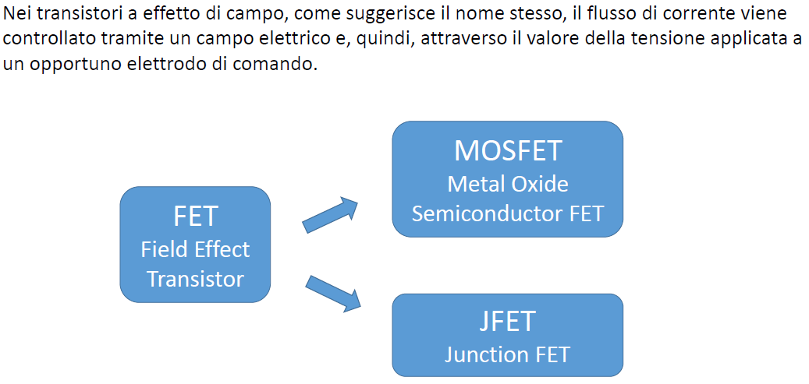

I transistori a effetti di campo sono nati prima dei transistori bipolari ma all’inizio non hanno avuto una grande diffusione in quanto a causa della loro tecnologia non erano molto affidabili. Più tardi invece la loro costruzione è diventata sempre più affidabile andando a sostituire i bipolari. Esistono 2 tipologie di FET, i MOSFET che sono FET a metallo ossido, ed i JFET che sono FET a giunzione. Noi non tratteremo i JFET anche perché non sono impiegati in applicazioni digitali.

## Condensatore MOS

Il cuore del transistore MOSFET è un condensatore MOS costituito come nel disegno che segue.

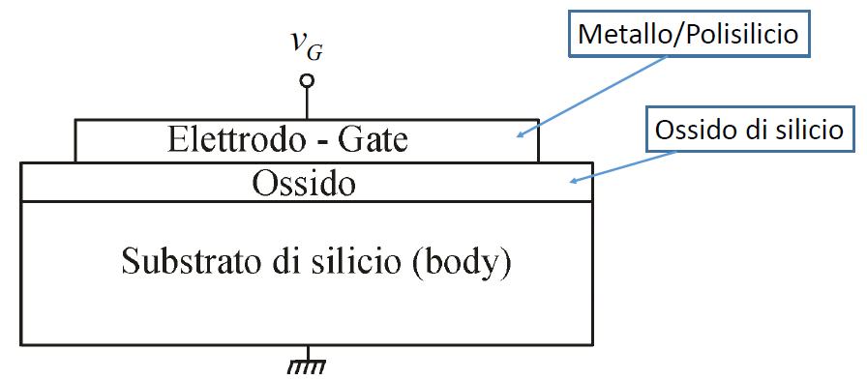

Abbiamo un substrato di silicio drogato di tipo P o di tipo N su cui viene cresciuto tramite processi termici uno strato di ossido (fino a qualche anno fa ossido di silicio, in componenti più recenti si possono trovare anche ossidi di tipo diverso comunque noi considereremo l’ossido di silicio), cioè un materiale che è un isolante perfetto e cioè un materiale che non permette il passaggio di cariche attraverso se stesso. Sopra questo ossido andremo a deporre un elettrodo conduttore che chiamiamo **Gate**. Il Gate sarà il nostro terminale di controllo in cui applichiamo la tensione che mi controllerà la corrente in uscita. Questo Gate che nel passato veniva realizzato in metallo, poi sostituito dal polisilicio, cioè un silicio policristallino molto drogato in modo che avesse un comportamento metallico, dal nostro punto di vista è un conduttore perfetto. Quindi in definitiva abbiamo un condensatore costituito da un elettrodo costituito dal substrato di silicio drogato e un elettrodo costituito dal polisilicio separati da un ossido che fa da isolante. Nel Gate posso applicare un potenziale VG. Cosa succede quando applico una tensione di gate tra elettrodo e substrato?

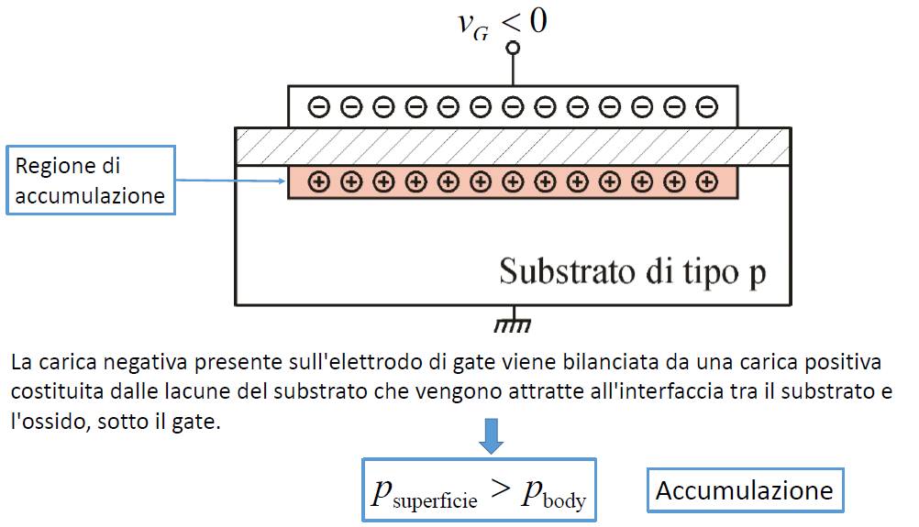

Se applico una VG<0 allora il gate si caricano negativamente, cioè accumulo degli elettroni liberi sul terminale, allora sul substrato si accumula una quantità di carica positiva che andrà a compensare quella positiva nel gate. Nella regione all’interfaccia tra substrato ed ossido di silicio si vanno ad accumulare delle lacune, che all’inizio sono distribuite uniformemente su tutto il substrato. Nella zona superficiale ho quindi un accumulo di lacune allora la concentrazione di lacune in questa regione è maggiore che nelle restanti zone del substrato, per questo motivo si dice che il condensatore è andato in **accumulazione**, e quindi si dice che in questa regione di spazio molto sottile si è formata una regione di accumulazione. Da notare che è fondamentale la presenza di un ossido senza perdite tra il gate e il substrato.

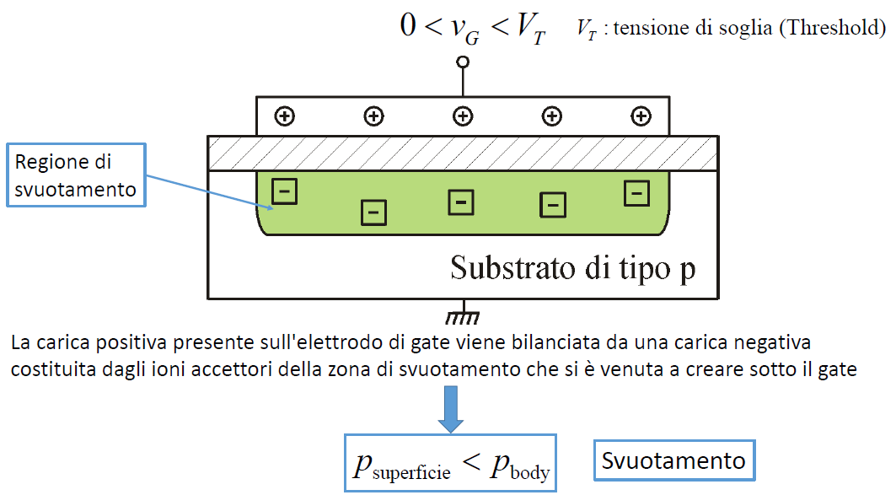

Se invece applico al gate una tensione positiva non troppo elevata (0<VG<VT con VT tensione di soglia - VT non è la stessa VT utilizzata nel bipolare) allora sul gate avrò delle cariche positive che in questo caso devono essere compensate sul substrato da cariche negative fornite dagli ioni accettori non più compensati dalle rispettive lacune, ovvero cosa è successo? È successo che se applico una tensione positiva sul gate questa tensione positiva ha generato un campo elettrico che è andata ad allontanare le lacune dalla superficie del substrato, se io allontano le lacune dalla superficie allora vuol dire che in questa regione si è andata a formare una zona di svuotamento ovvero gli ioni accettori che prima erano compensati elettricamente dalle loro rispettive lacune e quindi la zona era elettricamente neutra, adesso che il campo elettrico mi ha portato ad un allontanamento delle lacune, allora in questa zona ho creato uno **svuotamento**. In questo caso la concentrazione delle lacune sulla superficie è minore rispetto al resto del substrato allora si dice che ho applicato uno svuotamento e che il condensatore MOSFET è in svuotamento e quindi abbiamo la presenza di una regione di svuotamento.

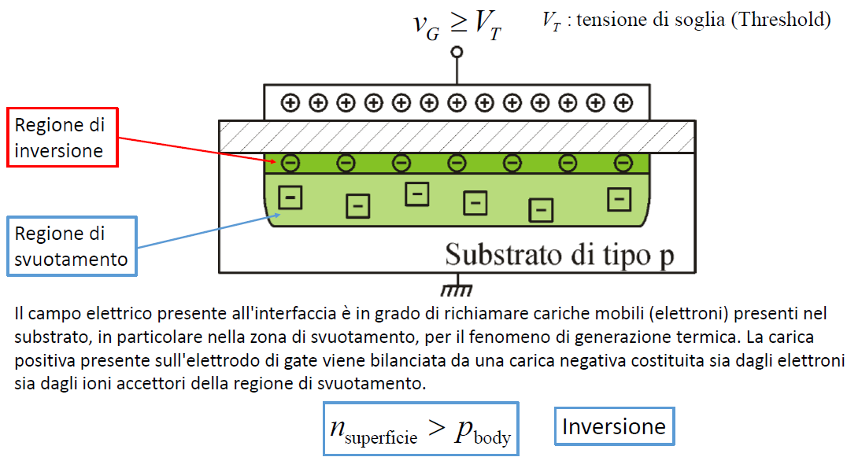

Se continuo ad aumentare la tensione di gate ed in particolare supero una tensione di soglia VG>=VT allora accade un fenomeno particolare. Succede che aumentando il campo elettrico che continua ad allontanare le lacune allora la polarità del campo elettrico è tale da attirare in superficie gli elettroni liberi del substrato di tipo P, questi sono portatori minoritari originati dalla generazione termica, all’interno della zona di svuotamento ho una continua generazione termica di coppie elettroni lacune, gli elettroni che vengono generati all’interno di questa zona di svuotamento risentono del campo elettrico che li attira verso la superficie. Abbiamo quindi che tutti gli elettroni vengono ad accumularsi in superficie, quindi dopo un certo tempo e per tensioni di una certa entità in un layer si genera una regione in cui sono accumulati elettroni liberi generati termicamente. In queste condizioni la carica positiva sul gate è compensata sia dalle cariche fisse che da questi elettroni. In realtà questa condizione si ha anche per tensioni più basse ma la tensione di soglia è la tensione per la quale la concentrazione che degli elettroni liberi nella superficie supera la concentrazione delle lacune presenti nel substrato. Quando la concentrazione superficiale è così alta allora vuol dire che in quel layer è come se fossi in presenza di un substrato di tipo N e non più di tipo P. Quindi ho localmente un semiconduttore di tipo N e quindi è come se ho invertito il drogaggio. Quando ho questo fenomeno si dice che il condensatore è andato in **inversione**.

Per capire come è fatto realmente un transistore MOSFET possiamo osservare la figura che segue.

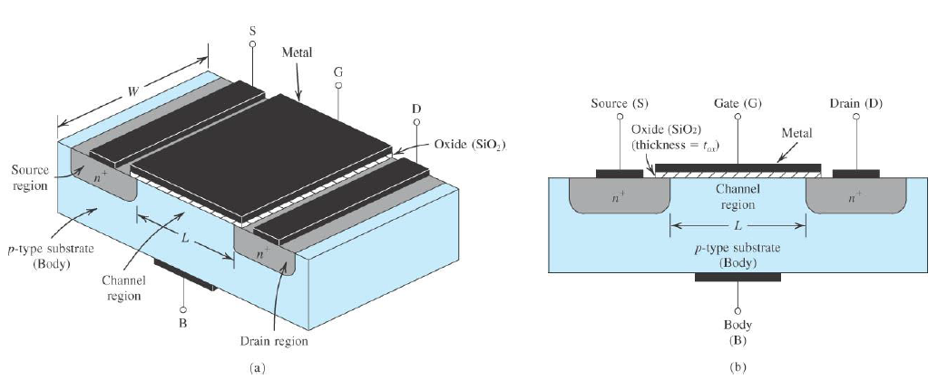

Un transistore MOSFET è dato quindi da un condensatore MOS dove ai lati sono realizzati due pozzetti di semiconduttore con drogaggio N+ (se il substrato è di tipo P). Questi due terminali sono chiamati **Source** (S) e **Drain** (D). Dobbiamo ricordarci che i due pozzetti laterali (Source e Drain) devono essere parzialmente sottostanti all’ossido (cioè al **Gate**). La regione interposta tra i due pozzetti si chiama **regione di canale** la cui lunghezza e larghezza si chiamano rispettivamente **lunghezza di canale** e **larghezza di canale**.

# Lezione 30/03/2020

## Transistore MOSFET

Il Source è il terminale che fornisce sempre i portatori e il Drain li riceve sempre. Naturalmente poi la corrente scorrerà da source a drain se vengono fornite lacune e da Drain a Source se vengono riforniti elettroni. Vedremo che il passaggio della corrente viene regolato dalla tensione applicato al terminale di Gate (detto terminale di controllo). Il terminale di Body verrà posto a Ground. È evidente, così come viene presentato il MOSFET nella figura che segue, che esistono due giunzioni, una tra il Source ed il substrato ed una tra il Drain ed il substrato. La giunzione può essere schematizzata con un diodo. Entrambi queste due giunzioni dovranno essere polarizzate in inversa.

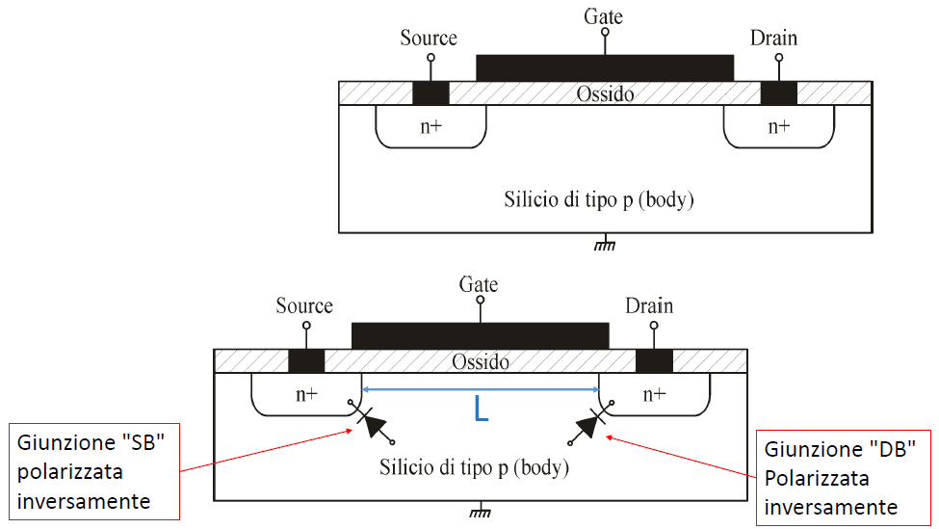

Vediamo che, osservando anche i diodi schematizzati nella figura, che se entrambe le giunzioni sono polarizzate in inversa non può esserci passaggio di corrente tra source e drain, in quando è come se siamo in presenza di un transistore bipolare NPN polarizzato in inversa.

Ora andiamo a vederne il funzionamento ipotizzando che Source, Body e Drain sono tenuti a ground. Vediamo se la tensione applicata al Gate e riferita al Source VGS può andare ad influenzare il comportamento del dispositivo. Partiamo dalla condizione in cui VGS=0, cioè quanto tutti e 4 i terminali sono al potenziale di riferimento, in queste condizioni le 2 giunzioni N+P hanno una differenza di potenziale 0 ai capi e quindi siamo in presenza di diodi con tensione applicata ai capi nulla e quindi in queste zone avremo delle regioni di svuotamento tipiche delle giunzioni N+P.

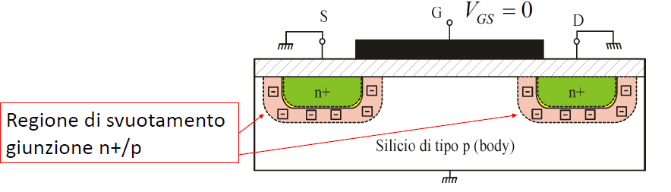

Nella figura sono evidenziate in rosa le regioni di svuotamento relative alla regione P e in giallo (appena visibili) quelle relative al silicio di tipo N+. Perché la zona di svuotamento relativa a N+ è molto più piccola di quella relativa a P? Perché sappiamo che la quantità di carica positiva e negativa nella regione di svuotamento deve essere bilanciata, siccome però N+ è drogato molto più rispetto a P allora la zona di svuotamento relativa ad N+ sarà molto più piccola in quanto la carica positiva è molto più densa rispetto alla carica negativa in P. In queste condizioni abbiamo 2 giunzioni in condizioni stazionarie e non esiste possibilità di passaggio da Source a Drain in quanto le 2 giunzioni sono separate.

Ora vediamo cosa accade, partendo dalla condizione iniziale VGS=0, se variamo la tensione di Ground. Naturalmente osserviamo che se applichiamo una VGS<0 la situazione non cambia, infatti andrò ad accumulare carica positiva nella superficie del substrato il che mi impedisce il passaggio di cariche tra Source e Ground, in pratica le cariche positive sulla superficie del substrato mi mantengono separate le zone N+. Vediamo quindi il caso in cui vado ad applicare una tensione 0<VGS<VT.

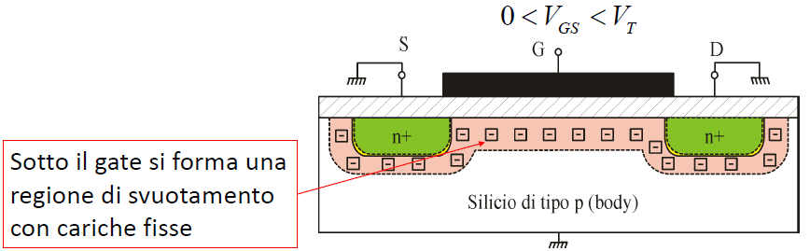

Quando abbiamo visto il condensatore MOS abbiamo visto che quando applicavamo una tensione 0<VGS<VT, questa respingeva le lacune presenti in superficie e quindi si formava in superficie una zona di svuotamento (zona di svuotamento del condensatore MOS). Anche nel MOSFET, per effetto della tensione positiva che respinge le lacune verso il basso si forma in superficie una zona di svuotamento che si unisce alle 2 zone di svuotamento delle giunzioni N+P. Questa zona di svuotamento quindi attraversa tutto il transistore. In questa situazione le cariche positive presenti sul Gate sono compensate da cariche negative dovute a cariche fisse. In questo caso ho 2 regioni N+ separate tra loro non da un silicio drogato di tipo P ma da una zona di svuotamento costituita da cariche fisse, cioè da cariche che non possono muoversi per effetto del campo elettrico e quindi le 2 zone N+ risultano isolate.

Vediamo però cosa succede se io continuo ad aumentare la tensione di Gate fino ad arrivare a superare la tensione di soglia, ho quindi VGS>VT.

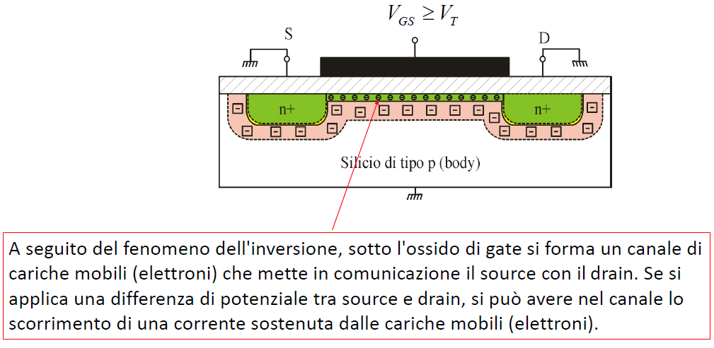

Nel caso del condensatore MOS abbiamo visto che se VGS>VT si verifica l’inversione. Questo accade anche nel transistore MOSFET, quindi in superficie si viene a formare una regione di inversione in cui sono presenti cariche mobili. Queste cariche sono richiamate in superficie dal campo elettrico generato dalla tensione VGS. Attenzione che però c’è una diversità tra condensatore MOS e transistore MOSFET. Nel condensatore MOS avevamo visto che queste cariche mobili erano gli elettroni generati termicamente nella zona di svuotamento che venivano accumulati in superficie per effetto del campo elettrico. Nel transistore MOSFET oltre a questa componente (ricordiamo che per ottenere queste cariche ci vuole un certo tempo) che è minima, la maggior parte delle cariche libere viene richiamata dalle regioni Source e Drain che in pratica fungono anche da serbatori di cariche. In questo caso allora sulla superficie si forma una regione che ha una concentrazione di cariche libere (elettroni in questo caso) maggiore o uguale del drogaggio del substrato.

In condizioni normali mentre la zona di svuotamento ha dimensioni che vanno da 0.5 a 1 micron, lo strato di inversione ha uno spessore di 5 nanometri ovvero 50 Angstrom e quindi circa 1/100 della zona di svuotamento, quindi la zona verde superficiale ha uno spessore di 1/100 rispetto alla zona rosa.

Per effetto dell’inversione ora queste due regioni N+ sono unite da un canale conduttivo di cariche mobili. Il canale è possibile proprio perché qui le cariche sono mobili.

A questo punto ipotizziamo di aver creato questo canale, quindi vediamo cosa succede quando applichiamo una tensione tra Drain e Source. Teniamo quindi il terminale di Source alla tensione di riferimento e applichiamo al Drain una tensione positiva rispetto al terminale di riferimento.

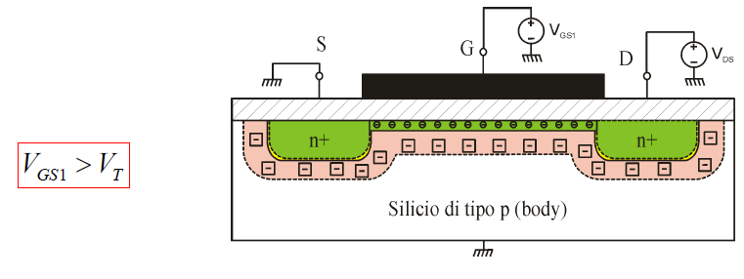

Abbiamo quindi Source e Body alla tensione di riferimento, Applichiamo al Gate una tensione VGS1>VT ed al Drain una tensione VDS>0. Ma se applico una tensione VDS positiva al Drain allora questa andrà ad attrarre gli elettroni verso di sé e quindi avrò uno scorrimento di elettroni dal Source verso il Drain. Il Source fornisce gli elettroni, è quindi la sorgente di portatori, quindi abbiamo un passaggio di elettroni da Source a Drain e quindi abbiamo una corrente da Drain a Source. Ora cosa accade se io mantengo costante VDS e vado ad aumentare VGS? Maggiore è il valore della VGS e maggiore è il numero di cariche mobili nel mio canale che richiamerò in superficie, questo mi aumenta di fatto lo spessore del canale.

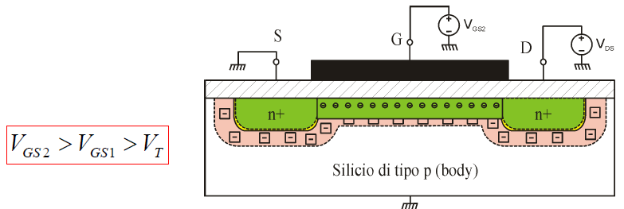

Io posso vedere il canale come un percorso conduttivo allora vuol dire che questo canale ha una resistenza. Se aumento la VGS aumento lo spessore del canale, allora mi diminuisce la resistenza, quindi a parità di VDS, se aumento la VGS mi aspetto che ci sarà un passaggio maggiore di corrente. Infatti, se vado a vedere le caratteristiche ho un fascio di rette che passano per l’origine (perché se VDS=0 allora non passa corrente, quindi ID=0). La pendenza aumenta con l’aumentare di VGS perché abbiamo visto che come VGS aumenta, diminuisce la resistenza e quindi aumenta il passaggio di corrente.

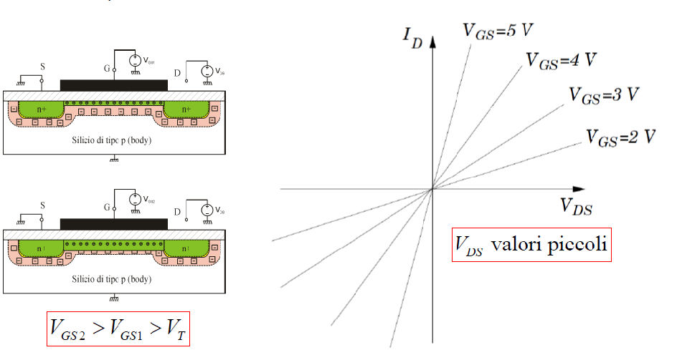

Tutto ciò però vale solo per valori di VDS piccoli e per piccoli si intende valori inferiori ai 200 mV. Oltre questo valore il comportamento, così come andremo a vedere, cambia. Andiamo quindi a vedere cosa succede quando il valore di VDS non è più trascurabile.

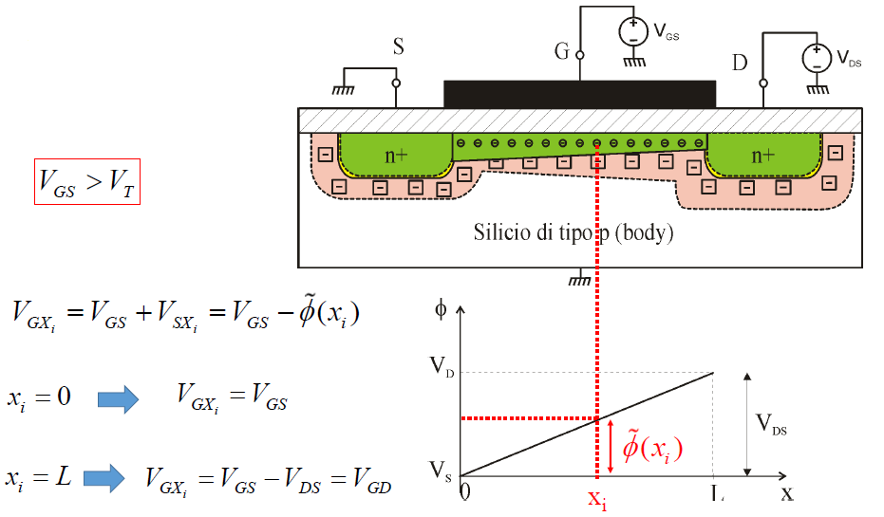

Quello che accade è quello mostrato in figura e cioè che il canale non ha una forma costante lungo tutta la lunghezza ma mantiene il suo aspetto originale vicino al Source ma poi assume un aspetto rastremato e va ad assottigliarsi verso il Drain. Questa forma in realtà è sempre cosi ma se VDS < 150÷200 mV allora è trascurabile e sulle caratteristiche non viene rilevato. Se aumento VDS la giunzione tra Drain e substrato viene polarizzato maggiormente in inversa e quindi aumenta la zona di svuotamento tra Drain e Substrato. Questa può essere già una motivazione del perché il canale si va a restringere, infatti se io ho una VGS positiva, ho sul Gate ho una certa quantità di cariche positive che devono essere compensate dalle cariche negative presenti nel canale, queste cariche negative sono la somma delle cariche fisse (zona rosa) e mobili (zona verde). Se io aumento la polarizzazione inversa tra Drain e substrato allora aumento le cariche fisse in vicinanza del Drain, allora, siccome la densità di carica deve rimanere costante ho che le cariche mobili diminuiscono, quindi si avrà che lo spessore dello strato verde si assottiglierà vicino al Drain.

Inoltre, possiamo valutare il comportamento anche con delle formule, Se noi andiamo da Source verso Drain avrò una caduta di potenziale costante così come mostrato nel grafico precedente. Scrivendo questo abbiamo ipotizzato che il nostro canale si comporta come un resistore che si estende in lunghezza tra Source e Drain. Se io andrò a prendere un punto qualsiasi del mio canale, prenderò ad esempio xi, questo punto avrà come potenziale φ(xi). Andiamo a calcolare la differenza di potenziale tra il Gate ed un punto qualsiasi del canale. Si ha che VGXi=VGS+VSXi (cioè è uguale alla differenza di potenziale tra Gate e Source + la differenza di potenziale tra Source e xi) ma questo è anche uguale a VGS-φ(xi) (perché la VSXi non è altro che la φ(xi) cambiata di segno, infatti φ(xi) è la differenza di potenziale tra quel punto del canale e il source ma a me serve la differenza di potenziale tra il source ed il punto di canale allora devo cambiare di segno). Ora possiamo valutare la VGXi in alcuni punti particolari. Si ha che in xi=0 VGXi=VGS e che in xi=L VGXi=VGS-VDS=VGD. Questo vuol dire che in Drain avrò una inversione di popolazione più piccola rispetto al Source.

Se il canale ha una forma rastremata vuol dire che la resistenza è aumentata, quindi la caratteristica che prima era lineare (grazie alla resistenza costante), ora si modificherà. Se io continuo ad aumentare VDS il canale continua a rastremarsi fino ad arrivare all’immagine mostrata in figura.

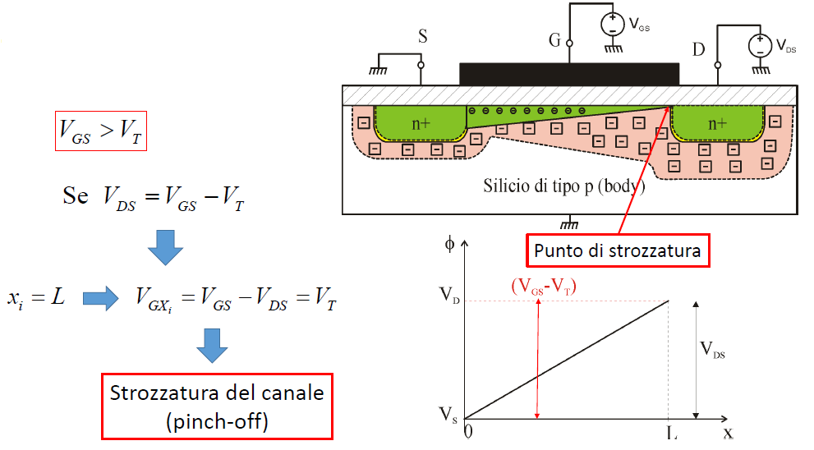

Ad un certo punto, aumentando VDS, VDS arriva esattamente al valore VGS-VT. Quello che accade è che il canale in corrispondenza del Drain si è strozzato completamente. Questo lo vediamo anche facendo i calcoli del potenziale nel punto L. Nella figura che segue si riassume la caratteristica con i vari casi che abbiamo visto.

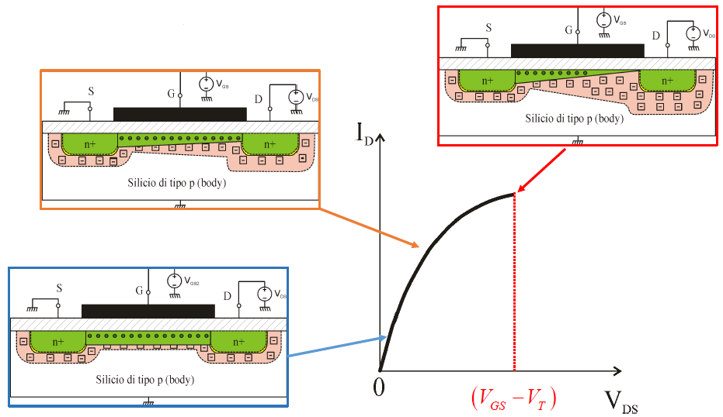

Ma ora che succede se continuo ad aumentare ancora VDS? Succede che in queste condizioni il punto di strozzatura si sposterà in un punto verso il Source.

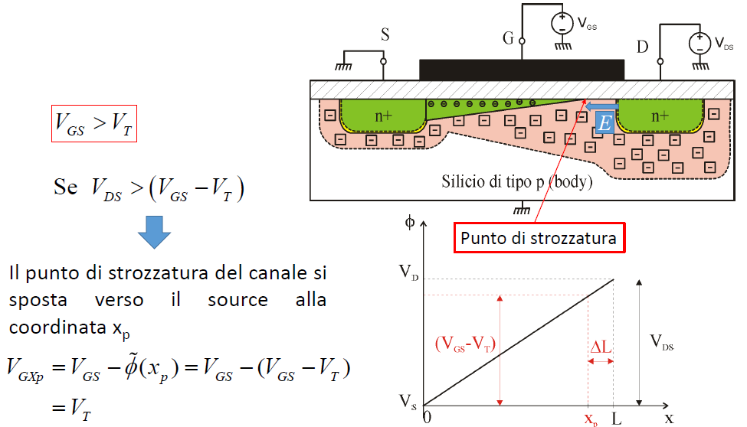

Ma cosa accade alla corrente quando sono in questa situazione? La prima risposta che viene in mente a tutti è quella sbagliata. Mi dovrei aspettare che la corrente si interrompe perché si interrompe il canale ma questa è la risposta sbagliata, infatti la corrente non si interrompe e rimane costante pari a quella che avevo quando la strozzatura del canale era in corrispondenza del Drain. Vediamo di capire perché?

Vediamo perché la corrente scorre lo stesso. Abbiamo un Source che tramite un canale di cariche libere arriva a xp. Poi da qui al Drain ho una zona di svuotamento, in questa zona di svuotamento ho un campo elettrico diretto verso il canale perché le cariche non compensate in N+ sono ioni donatori (cariche positive) e nella zona di svuotamento ho ioni accettori (cariche negative) allora il campo elettrico è diretto verso sinistra. Quindi se VDS>0 gli elettroni che partono dal Source, ripercorrono il canale ed al bordo della zona di svuotamento trovano un campo elettrico favorevole al loro passaggio nel Drain. Quindi la corrente può continuare a scorrere e non si interrompe.

Ora, visto che la corrente scorre, vogliamo capire anche perché rimane costante. Anticipiamo che rimane costante solo se ΔL è piccolo, cioè se lo spazio tra canale e Drain è piccolo. Il canale ha una forma triangolare, se ipotizzo che ΔL è piccolo vediamo che differenze ci sono in termini di resistenza ovvero, andiamo a calcolare la resistenza quando il canale arriva al Drain e quando il canale si interrompe. Se vado a calcolare i volumi dei due triangoli, vedo che bene o male hanno lo stesso volume, allora, avendo anche la stessa densità di portatori, la resistenza rimane quasi uguale. Se il canale si accorcia di ΔL allora in quel punto la caduta di potenziale rimane sempre VGS-VT. Allora i due triangoli hanno sempre la stessa caduta di potenziale. Possiamo quindi ridisegnare la caratteristica con i quattro casi di tensione applicata al Drain.

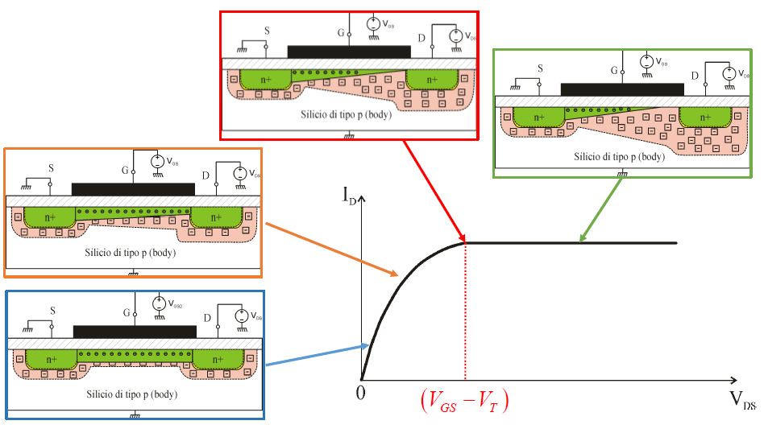

Quindi il transistore MOSFET funziona in due regioni separate dalla tensione VDS con valore VGS-VT. Se VDS<VGS-VT sono in una regione chiamata di **triodo** e se VDS<VGS-VT siamo in zona di **saturazione**. In questo caso attenzione al termine zona di saturazione, infatti zona di saturazione assume due significati diversi per transistori bipolari e transistori MOSFET. Nel caso di MOSFET la saturazione vuol dire essere nelle condizioni di canale strozzato (pinch off) e quindi la corrente può essere considerata costante e quindi satura. Nel BJT invece la saturazione è quando le due giunzioni sono polarizzate in diretta.

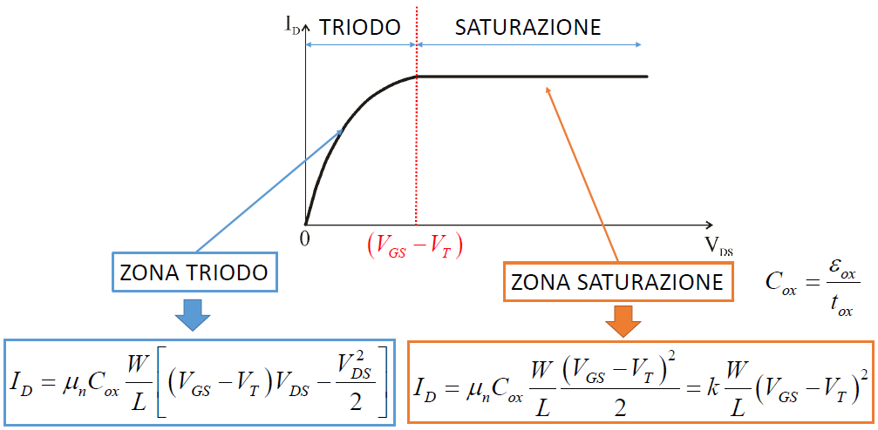

In zona triodo la corrente da cosa è determinata? Sicuramente dalla mobilità degli elettroni μn, dalla capacità dell’ossido COX che è il rapporto tra la costante dielettrica dell’ossido e lo spessore dell’ossido (dovevamo aspettarci questa dipendenza in quanto la forma del canale dipende dalla tensione applicata ai capi del condensatore MOS), è proporzionale alla larghezza del canale W (anche perché più è largo il canale minore è la sua resistenza), inversamente proporzionale alla lunghezza L del canale (più è lungo il canale maggiore è la resistenza meno corrente passerà). Da notare che la corrente dipende da fattori geometrici W e L che il progettista può modificare quando progetta un MOSFET. Poi c’è una dipendenza lineare da VDS e una dipendenza lineare da VGS-VT. Poi c’è anche una dipendenza da VDS2 che inizia ad essere considerevole quando il canale è più rastremato, ossia quando VDS cresce.

Quando entro in zona di saturazione l’andamento di corrente si raccorda perfettamente a quella della zona triodo imponendo che la VDS=VGS-VT. Quindi ho ottenuto una regione di funzionamento in cui la corrente è indipendente dalla VDS, quindi il MOSFET in questa zona è assimilabile ad un generatore di corrente il cui valore dipende da VGS-VT quindi, come avevamo anticipato, è un generatore di corrente controllato in tensione. La dipendenza da VGS-VT è di tipo quadratico.

Ora vediamo quali sono le caratteristiche reali, come mostrato di seguito, in cui abbiamo l’andamento della corrente in funzione di VDS per vari valori di VGS. Per VGS<VT non ho corrente in quanto non ho il canale e la corrente è identicamente nulla. Anche quando VDS=0 non ho corrente. Quando aumento la VDS passo dalla zona triodo (all’interno della linea tratteggiata) a quella della zona di saturazione.

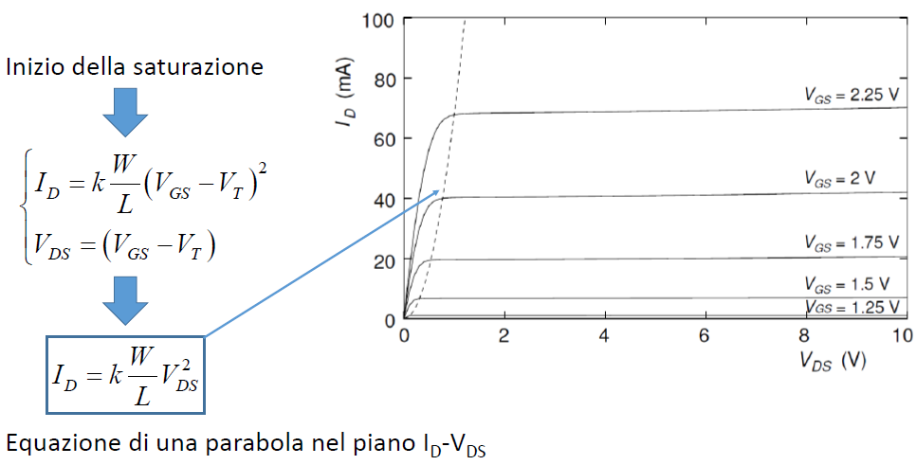

L’intercetta tra la linea tratteggiata e una data VGS mi dà la VDS tale che VDS=VGS-VT. Che espressione ha la superficie di separazione? È molto facile calcolarla. Dal sistema di sopra, se vado a sostituire ottengo ID=kW/LVDS2 ma questa non è altro che una parabola, quindi la linea tratteggiata che mi separa la zona triodo dalla zona di separazione è una parabola data dalla formula di sopra tratteggiata in blu.

## Transistore MOSFET – Effetto della modulazione di canale

Ora cerchiamo di vedere però cosa accade alla corrente in zona di saturazione nei casi reali. Nei casi reali in zona di saturazione la corrente aumenta leggermente e non è proprio costante. Vediamo perché.

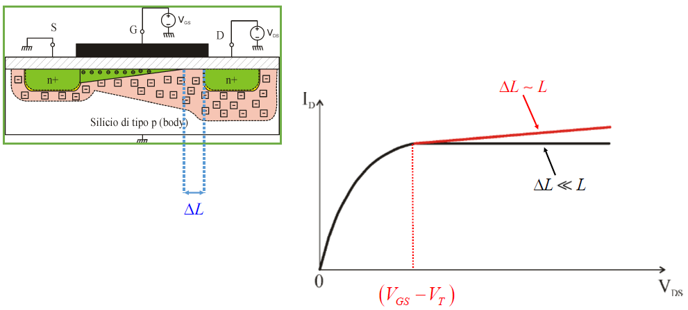

Questo fenomeno è chiamato **effetto della modulazione di canale** e dipende da quando vale ΔL. Se ΔL<<L allora in effetti la corrente rimane costante, se invece ΔL non è trascurabile rispetto a L e quindi è una buona parte del canale allora la corrente aumenta. Ma perché in questo caso la corrente aumenta? Perché questo triangolo non ha più dimensioni paragonabili al triangolo con il vertice che arriva al Drain ma è molto più corto e quindi essendo più corto la resistenza diminuisce. Ora avendo una differenza di potenziale che rimane sempre VGS-VT ad un canale con una resistenza minore allora capiamo bene che la corrente aumenta. Questo fenomeno in genere è sempre presente nei MOSFET a canale corto mentre in quelli a canale lungo capiamo bene che il ΔL influirà meno sulla lunghezza totale L del canale.

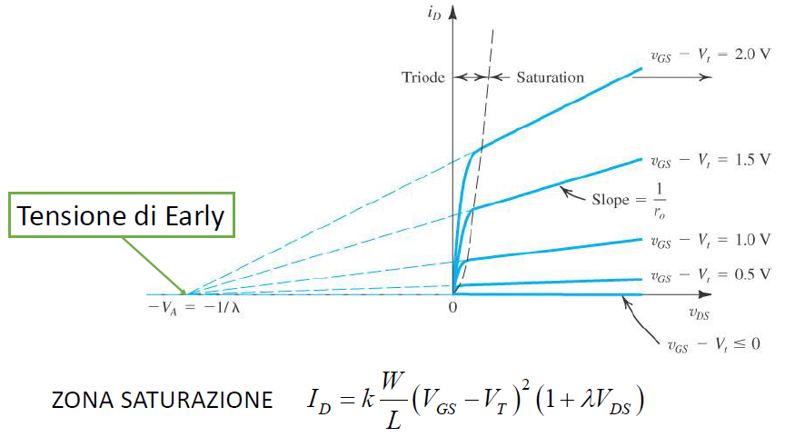

Questo effetto è chiamato anche **Effetto Early per trasformatori MOSFET** (anche se non ha niente a che vedere con l’effetto Early) in quanto le caratteristiche si incontrano tutte in un punto -VA. Si chiama effetto Early per similitudini grafiche. Per tenere presente di questa cosa alla zona di saturazione si aggiunge un fattore (1+λVDS) con λ che dipende da come è fatto il MOSFET.

Noi non terremo conto dell’effetto della modulazione di canale e quindi per i nostri scopi avremo che λ=0.

# Lezione 01/04/2020

## Transistore MOSFET – Transcaratteristica

Possiamo anche rappresentare il MOSFET tramite una transcaratteristica e quindi sul piano ID VGS e quindi rappresentiamo la corrente in uscita dal Drain in funzione della tensione VGS tra Gate e Source. Si chiama transcaratteristica perché viene rappresentato un valore di uscita in funzione di uno di ingresso.

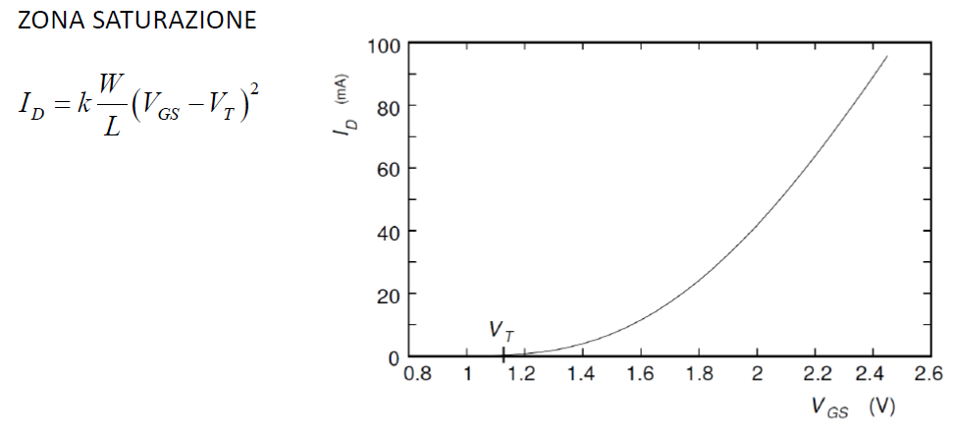

Questa viene utilizzata quando il MOSFET entra in zona di saturazione, in questo caso infatti sappiamo che, se si trascura l’effetto della modulazione di canale, la ID ha una dipendenza quadratica dalla VGS. Questa transcaratteristica è una parabola ed è unica, a patto di essere in zona di saturazione.

## Transistore MOSFET a svuotamento – Transcaratteristica

Questi MOSFET che abbiamo visto finora non hanno il canale quando vengono costruiti, abbiamo visto che in questi MOSFET il canale si crea quando viene applicato un certo potenziale al Gate. Questa tipologia di MOSFET viene chiamata anche **MOSFET ad arricchimento**. Esiste un’altra categoria di MOSFET in cui il canale viene realizzato dal costruttore, quindi anche per VGS=0 è già presente un canale conduttivo che unisce Source e Drain. Questi MOSFET vengono chiamati **MOSFET a svuotamento** perché in questo caso il canale è già presente e se voglio andare ad interdire il MOSFET e quindi impedire che questo conduca, devo applicare una VGS negativa, quindi in questo caso la transcaratteristica parte sempre da VT ma VT è negativa.

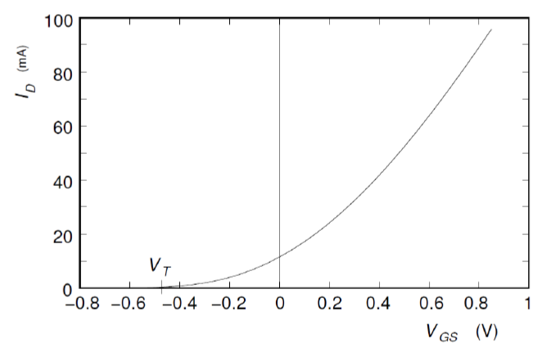

Noi non tratteremo i MOSFET a svuotamento ma tratteremo solo i MOSFET ad arricchimento.

## Transistore MOSFET a canale P

Per i transistori MOS esistono versioni complementari a canale P, nelle quali il substrato è di tipo N e le diffusioni di source e di drain sono di tipo P+. In tali transistori il trasporto tra source e drain è ottenuto tramite una corrente di lacune, che vengono indotte alla superficie tramite l’applicazione di una tensione negativa tra gate e body. Pertanto, le caratteristiche di un transistore a canale P sono equivalenti a quelle di un transistore a canale N, purché si scambino i segni di correnti e tensioni.

I MOS a canale P hanno prestazioni inferiori, a parità di altre caratteristiche, rispetto ai corrispondenti transistori a canale N, in conseguenza della ridotta mobilità delle lacune rispetto a quella degli elettroni. Si può compensare peraltro tale ridotta mobilità con un aumento della larghezza di canale W, cosa che si fa molto frequentemente, dato che la disponibilità di transistori MOS complementari è alla base della tecnologia CMOS, che rappresenta, come vedremo più avanti, uno dei motori trainanti dell’attuale industria microelettronica.

In questo caso dobbiamo usare la mobilità delle lacune che è circa 1/3 di quella degli elettroni, allora a parità di tutti gli altri valori otterremo una corrente inferiore. Ma la corrente dipende anche dalla lunghezza e larghezza di canale. Il progettista può variare queste dimensioni allora per avere la stessa corrente aumento W. In definitiva il MOSFET a canale P è più grosso, a parità di prestazioni, di un MOSFET a canale N. Fino a qualche anno fa una differenza tra PMOS e NMOS era anche la tensione di soglia, questa diversità negli anni si è andata a ridurre e attualmente i PMOS hanno una tensione uguale ed opposta agli NMOS. Quindi la tecnologia ha fatto in modo che abbiamo due tipi di transistori MOS uguali e complementari. Questo è alla base della tecnologia CMOS che costituisce tutta la parte trainante della microelettronica, sia analogico che digitale.

## Transistore MOSFET – Simboli circuitali

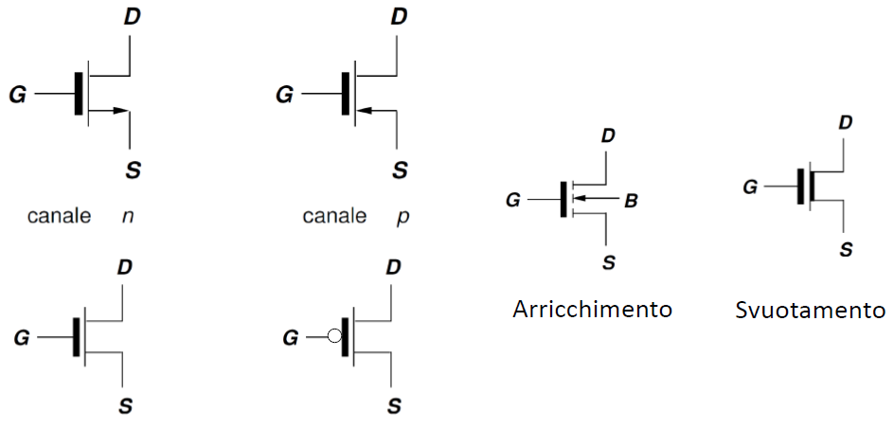

Il verso della freccia indica il verso di scorrimento della corrente. I simboli in alto sono quelli utilizzati in campo analogico, quelli in alto in campo digitale. Perché si toglie la freccia? Perché in caso di circuiti integrati il MOSFET è completamente simmetrico.

## Polarizzazione transistore BJT

I transistori hanno varie zone di funzionamento. La zona di funzionamento viene determinata attraverso la polarizzazione, se vogliamo usare il BJT come amplificatore allora dobbiamo utilizzarlo in zona attiva diretta, cioè la giunzione base emettitore polarizzato in diretta e la giunzione base collettore polarizzato in inversa. Per determinare il punto di lavoro cosa devo fare? Devo applicare dei generatori costanti. Il circuito più semplice che mi può venir in mente di utilizzare è quello mostrato in figura.

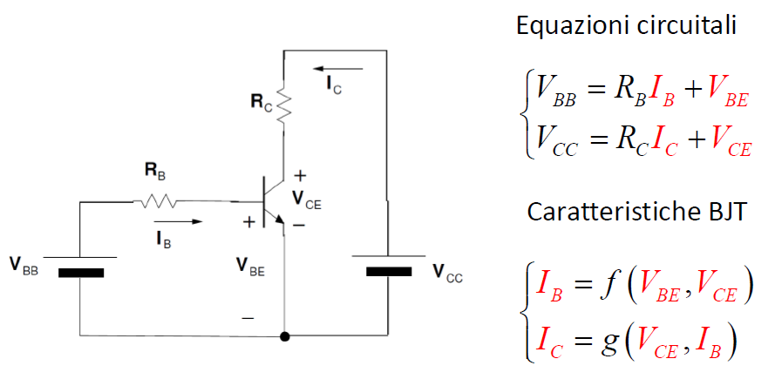

Abbiamo due porte in ingresso e due porte in uscita (noi in genere utilizziamo i BJT NPN nella configurazione a emettitore comune) se voglio farlo funzionare in zona attiva diretta avrò una VBE positiva e devo avere una tensione di collettore maggiore della tensione di base in quanto la giunzione base collettore deve essere polarizzato in inversa, quindi devo avere VCE positiva. Per fare questo posso utilizzare due generatori positivi, uno VBB collegato tramite una resistenza alla base e l’altro VCC tramite una resistenza al collettore. Questo è il modo più semplice per polarizzare il BJT. A questo punto se voglio trovare VBB, RB, VCC e RC devo fare l’analisi di questo circuito. Posso scrivere quindi le equazioni circuitali (sappiamo che sono presenti due maglie e quindi scriviamo le equazioni per la maglia di ingresso e la maglia in uscita). I termini in rosso sono le nostre incognite, abbiamo quindi 2 equazioni e 4 incognite e quindi è impossibile risolvere il circuito.

Se ho 4 incognite mi servono 4 equazioni, le 2 equazioni che mancano sono fornite dalle caratteristiche del transistore bipolare. Da un punto di vista prettamente analitico, utilizzando queste 4 equazioni, siamo in grado di risolvere il circuito.

## Polarizzazione transistore BJT – Metodo matematico

Il primo metodo che mi può venire in mente per risolvere il circuito è il metodo matematico infatti, conosco un’espressione analitica della caratteristica del BJT che sono le equazioni di Ebers-Moll. Ovviamente questo è possibile ma solo in modo numerico, abbiamo quindi bisogno di un software per il calcolo in quanto siamo in presenza di equazioni trascendenti che non mi permettono di fornire una soluzione in forma chiusa.

## Polarizzazione transistore BJT – Metodo grafico

Un’altra possibilità è utilizzare un metodo grafico. Per risolvere il circuito con il metodo grafico devo disporre delle caratteristiche del dispositivo in forma grafica, con tutti gli inconvenienti che abbiamo visto anche per i diodi. Il metodo grafico può essere applicato in modo semplice se facciamo un’ipotesi di lavoro. Abbiamo visto che le caratteristiche di ingresso del transistore bipolare dipendono dal valore di VCE perché abbiamo detto che è l’effetto Early, se così fosse non riuscirei ad applicare il metodo grafico (più tardi vediamo il motivo di questa cosa), tuttavia l’effetto Early non ha un grosso effetto sulle caratteristiche di ingresso, infatti può essere considerato trascurabile (soprattutto se applico un metodo grafico in quanto l’errore che mi può portare è trascurabile rispetto ad altri errori che posso avere con questo metodo). Quindi l’ipotesi di lavoro per utilizzare il metodo grafico è che le caratteristiche di ingresso corrispondenti a diversi valori di VCE non differiscono significativamente tra loro e quindi se ne utilizza solo una.

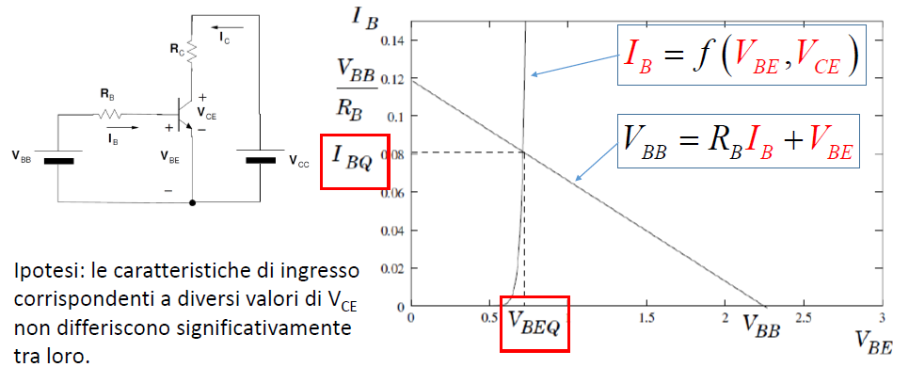

Si va quindi a risolvere prima la maglia di ingresso dove abbiamo la caratteristica di ingresso con una sola curva analoga a quella di una giunzione PN con una caratteristica quasi verticale e l’altra equazione è l’altra retta di carico. Una volta che abbiamo queste due funzioni, al punto di intersezione tra la caratteristica di ingresso e la retta di carico ho i valori IBQ e VBEQ che sarebbe il punto di lavoro per quanto riguarda la maglia di ingresso. Questi valori dipendono naturalmente dai valori VBB ed RB. Andando a variare questi valori mi cambierà la retta di carico, di conseguenza questi mi determinano anche il punto di lavoro. Se io avessi avuto un fascio di caratteristiche il problema non avrebbe avuto soluzione in quanto avremmo avuto più di un’intersezione. Aver risolto questa parte mi ha consentito di determinare 2 incognite su 4.

Ora possiamo passare a risolvere la maglia di uscita. Possiamo utilizzare le caratteristiche di uscita (con una famiglia di curve) e una retta di carico. Della famiglia di curve vado a selezionare quella con IB=IBQ che abbiamo trovato nella soluzione della maglia di ingresso.

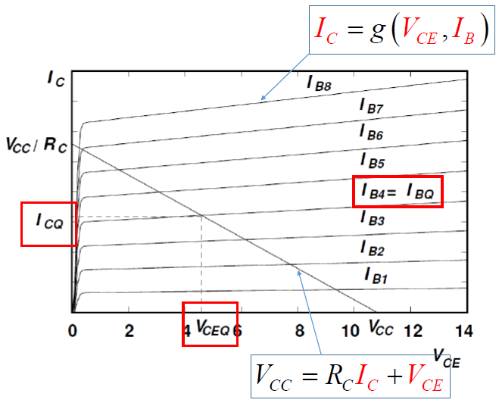

L’intercetta tra la caratteristica selezionata (con IB=IBQ) e la retta di carico mi danno il punto di riposo o punto lavoro nella maglia di uscita ICQ e VCEQ. Anche in questo caso i valori dipendono dai valori del generatore VCC e della resistenza RC. Il metodo grafico è interessante perché fa vedere visivamente come funziona.

## Polarizzazione transistore BJT – Metodo grafico semplificato

C’è anche un metodo grafico semplificato che consiste nella constatazione che effettivamente, per quanto riguarda la caratteristica di ingresso, se la mia giunzione base emettitore è polarizzata direttamente la giunzione è come quella di un diodo allora la tensione ai suoi capi varierà ma varierà di poco intorno ad un valore a Vγ allora possiamo, oltre a fare l’ipotesi di utilizzare una sola caratteristica per la maglia di ingresso, fare anche l’ipotesi che questa caratteristica sia di fatto verticale con un VBE costante pari in modulo a 0.7 V (in modulo perché i PNP ricordiamo che hanno Vγ=0.7 V). Delle 4 incognite quindi me ne rimangono solo 3 da determinare in quanto possiamo ipotizzare che VBEQ= Vγ=0.7V. A questo punto in realtà non ho neanche più la necessità di usare la caratteristica di ingresso perché posso trovare direttamente la IBQ, cioè la IB nel punto di lavoro, sostituendo VBEQ nell’equazione alla maglia di ingresso.

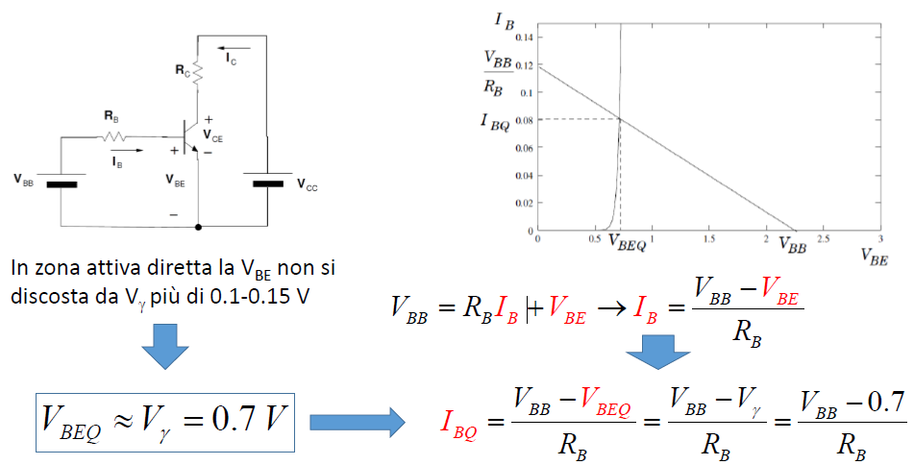

A questo punto in uscita faccio la stessa procedura di prima andando a selezionare la caratteristica in base ai valori trovati e andando a trovare l’intercetta con la retta di carico.

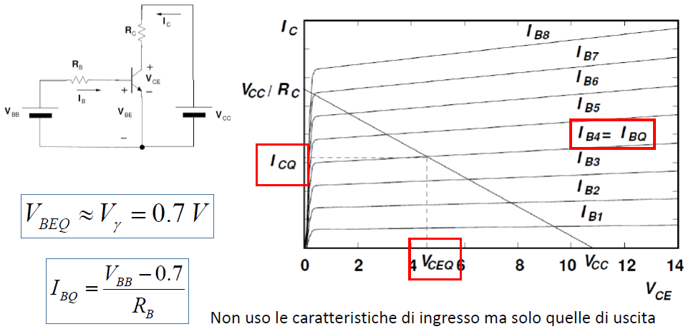

## Polarizzazione transistore BJT – Circuiti equivalenti per ampi segnali semplificati

Come nel diodo vorremmo usare dei metodi semplificati per trovare la soluzione del dispositivo. Abbiamo visto però che in base alla zona di funzionamento in cui si trova il mio transistore bipolare le mie equazioni di Ebers-Moll possono essere semplificate. Se ad esempio siamo in zona attiva diretta nella configurazione ad emettitore comune avevamo trovato che IC=βFIB. Quindi prendiamo le equazioni semplificate ipotizzando di essere in una data zona di funzionamento. Naturalmente anche in questo caso a posteriori dobbiamo vedere le se ipotesi sono verificate. Andiamo quindi a vedere quali sono i circuiti equivalenti che possiamo utilizzare al posto del transistore bipolare. Questi circuiti differiscono a seconda se i transistori sono NPN o PNP. Partiamo quindi con i primi.

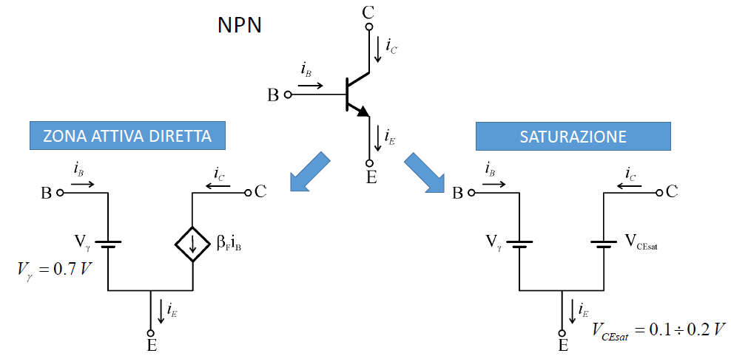

Nell’NPN abbiamo il nostro dispositivo con i versi delle correnti IB, IC e IE tutti entranti. Faccio prima l’ipotesi di funzionamento. Facciamo ad esempio l’ipotesi che siamo in zona attiva diretta, in questo caso possiamo sostituire il nostro componente con il componente mostrato a sinistra nella figura. Tra il terminale di base e quello di emettitore andrò ad inserire un generatore di tensione costante uguale a IB. Questa ipotesi l’avevamo già fatta in precedenza nel metodo grafico semplificato. Tra il collettore e l’emettitore vado ad inserire un generatore di corrente controllato in corrente il cui valore è proprio βFIB dove IB è la corrente entrante nel terminale di base. Quindi il nostro componente non lineare è stato sostituito da due componenti lineari. Questo circuito semplificato è derivato dal modello di Ebers-Moll.

In zona di saturazione cambio il circuito equivalente, la giunzione base emettitore è ancora polarizzata in diretta allora anche in questo caso tra base ed emettitore avremo il nostro generatore di tensione Vγ. Quando siamo in saturazione, ricordiamo che stiamo lavorando vicino all’origine delle caratteristiche cioè VCE<VCESat, le caratteristiche collassano e siamo molto vicini a delle caratteristiche verticali, allora l’ipotesi semplificativa è che tra il collettore e l’emettitore ci sia un generatore VCE di tensione VCESat. Dove il VCESat=0.1÷0.2V. Quindi con l’ipotesi che il mio transistore bipolare sia in saturazione possiamo sostituirla dal circuito mostrato a destra in figura.

Per quanto riguarda il transistore PNP i circuiti equivalenti sono analoghi, dobbiamo stare attenti ai versi e quindi i circuiti corrispondenti con i versi invertiti.

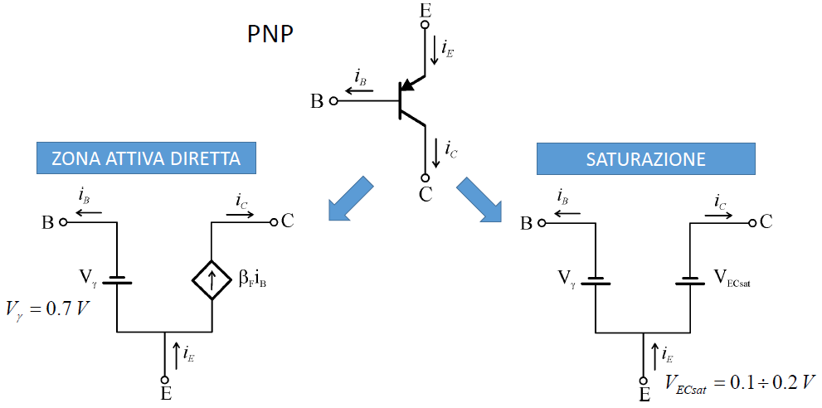

Una volta risolto il circuito dobbiamo andare a fare la verifica delle ipotesi. Quindi di seguito riportiamo le ipotesi da verificare.

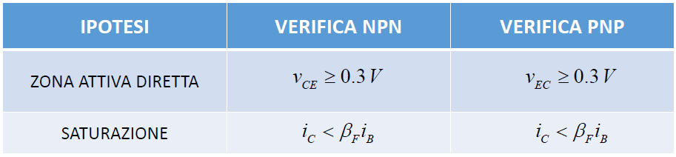

Quindi in zona attiva diretta le tensioni da verificare devono essere cambiate di segno (ricordiamoci che lavoriamo in quadranti diversi).

# Lezione 02/04/2020

## Transistore BJT – Posizionamento punto di riposo

La volta scorsa abbiamo visto i modelli equivalenti a grandi segnali per il transistore bipolare. Questi modelli servono ad individuare il punto di lavoro di questi circuiti. Adesso andiamo a vedere qual è l’importanza di andare a determinare, tramite un circuito, questo punto di lavoro. In figura vediamo un circuito molto semplice di transistore bipolare in configurazione a emettitore comune in cui abbiamo attaccato al collettore una resistenza RC e una tensione VCC ed alla base abbiamo attaccato una resistenza RB con due generatori, un generatore di tensione continua VBB e un generatore di segnale vi in funzione del tempo. Quando vi=0 si viene a determinare qual è il punto di riposo con la procedura vista la volta scorsa. Quindi prima si ricavano le caratteristiche di ingresso (facendo alcune ipotesi) e con queste si ricavano le caratteristiche di uscita.

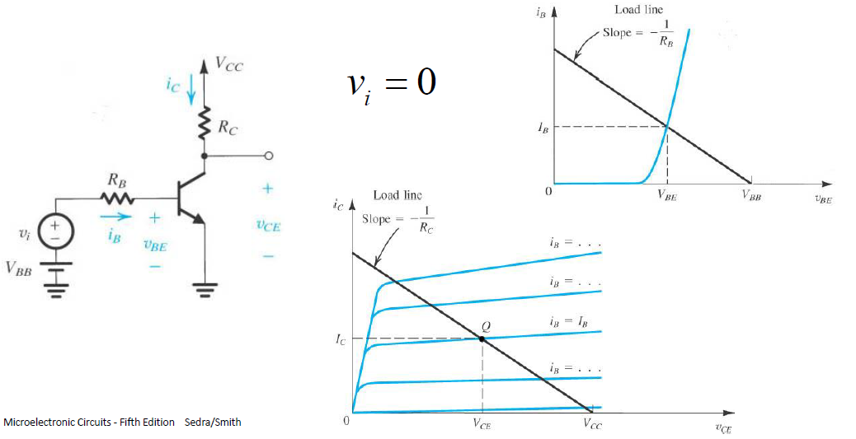

Cosa succede se a questo circuito aggiungo il segnale vi. In questo caso la tensione applicata alla resistenza RB non sarà più VBB ma sarà VBB+vi. Supponendo che questo segnale sia di forma triangolare come vediamo in basso a destra la tensione VBE allora sarà, all’intersezione con l’asse delle ascisse VBB+vi. Allora avremo che la nostra retta di carico istantaneamente si muove in un fascio di rette parallele che si muovono sulla caratteristica (quelle tratteggiate e oblique nella figura). In questo caso il punto di lavoro (e non più punto di riposo) si va a spostare sulla caratteristica e sarà data dall’intersezione tra la retta di carico dinamica e la caratteristica.

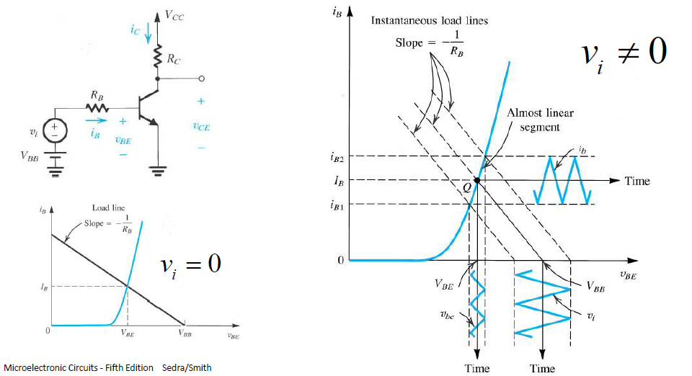

Come vedremo se abbiamo un vi piccolo, se siamo cioè in condizione di piccolo segnale, la nostra caratteristica che è una curva esponenziale IB in funzione di VBE può essere approssimata con un tratto rettilineo, di fatto se lo consideriamo lineare accade che le variazione della IB corrispondente e della VBE corrispondente avranno la stessa andamento della tensione vi, ossia se vi è triangolare otterremo degli andamenti triangolari della IB e della VBE. Questa cosa la possiamo vedere chiaramente anche sul disegno di sopra. Se ora vado sulla caratteristica di uscita non dovrò più considerare una sola caratteristica ma tutte le caratteristiche che variano tra i valori IB1 e IB2 (La retta di carico resta costante ma le caratteristiche variano). Il punto di lavoro del nostro transistore si sposterà quindi sull’intersezione con la retta di carico tra i valori IB1 e IB2. Otterrò che anche la IC presenterà una variazione tra due valori massimo e minimo e lo stesso per la VCE, così come indicato in figura.

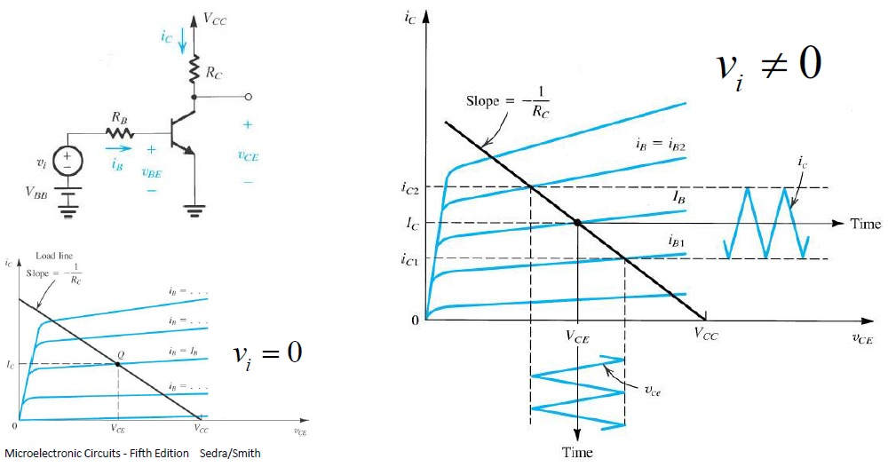

Quindi ricapitolando, possiamo vedere nella figura seguente dove abbiamo messo insieme le caratteristiche di ingresso ed uscita, quando io applico un segnale al BJT in ingresso allora il transistore partirà dal punto di riposo e si sposterà nel tempo in funzione del segnale vi applicato, sovrapposto alla tensione costante.

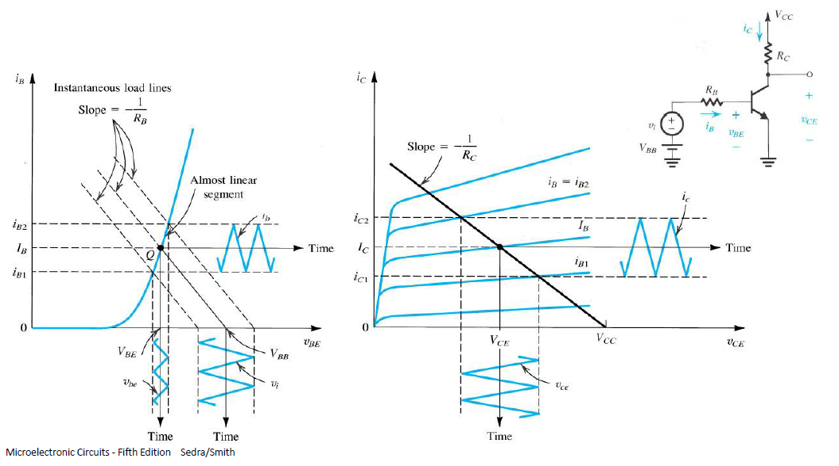

Se voglio utilizzare il BJT come un amplificatore, il transistore fornirà un’amplificazione di corrente in uscita che è 200 300 volte di quella in uscita e quindi anche del segnale vi. Il posizionamento iniziale del punto Q assume un’importanza notevole perché se vogliamo che il BJT funzioni come amplificatore di corrente e quindi vogliamo che la corrente IC=βFIB dobbiamo fare in modo che il transistore rimanga all’interno della zona attiva diretta durante tutti gli intervalli di tempo. Quindi durante la variazione il punto di lavoro deve rimanere sempre all’interno della zona attiva diretta, ad esempio il punto di lavoro non si può spostare troppo a destra ed arrivare al valore VCC perché se così fosse significa che non ho caduta sulla resistenza RC, questo vuol dire che la corrente IC è diventata nulla e quindi che il transistore si è interdetto. Stessa cosa sul limite a sinistra, se il punto di lavoro lungo la retta di carico sale troppo a sinistra allora arriverò ad un punto in cui il BJT è in saturazione e non avrò più il legame del tipo IC=βFIB, in questo caso il transistore può essere assimilato ad un generatore di corrente costante VCESat. Quindi dobbiamo stare attenti che il punto di lavoro sia sempre in zona attiva diretta.

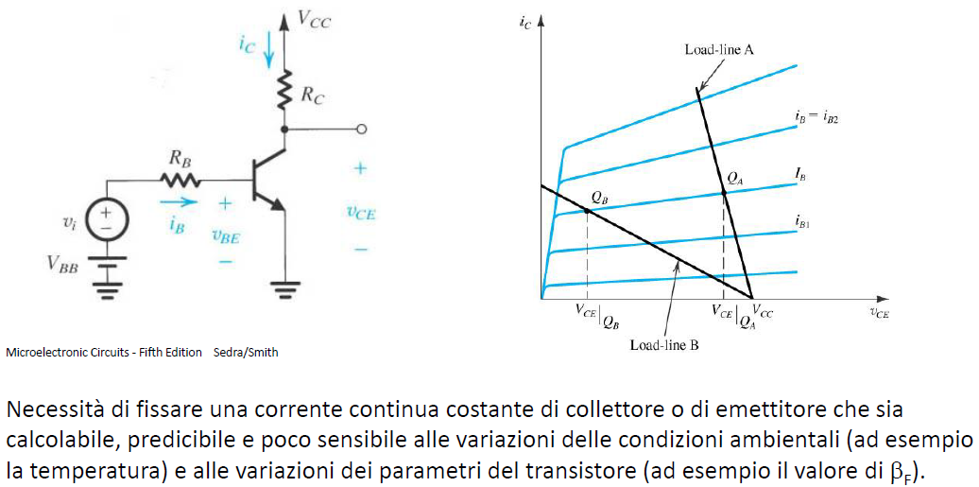

Quindi se guardiamo l’immagine di sopra dobbiamo fare in modo di scegliere il punto di riposo non agli estremi come ad esempio i punti QA e QB. Questi due punti di riposo sono infatti vicino ai limiti detti sopra, per cui è facile che si possa andare in saturazione oppure assumere il valore VCC.

## Transistore BJT – polarizzazione dei circuiti discreti

Noi non affronteremo la polarizzazione dei circuiti integrati ma solo di quelli discreti. Il circuito discreto più semplice è quello mostrato nella figura seguente a sinistra. È costituito da un generatore di tensione VBB che tramite una resistenza R’B è collegato alla base ed un generatore VCC tramite una resistenza RC è collegato al collettore. Il transistore lavora in zona attiva diretta.

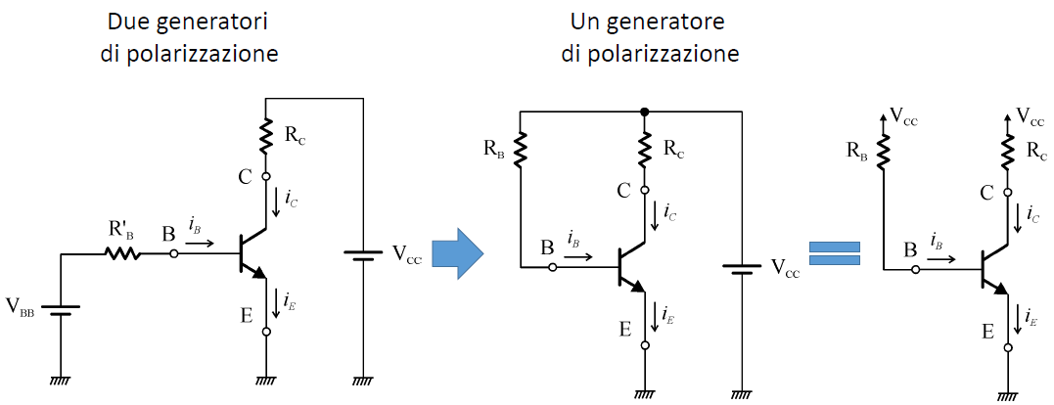

Questo circuito ha vari inconvenienti. Il primo è quello di utilizzare due generatori di tensione separati, questo problema è di semplice soluzione infatti si può utilizzare VCC che alimenta già il collettore per alimentare anche la base. In questo caso dobbiamo sostituire la resistenza R’B con RB in modo da ottenere una corrente IB in base. Questo circuito è mostrato nella figura di sopra al centro. Lo stesso circuito può essere disegnato con un’altra notazione che è quello mostrato a destra. Otteniamo quindi, in definitiva, il circuito polarizzato che è mostrato di seguito.

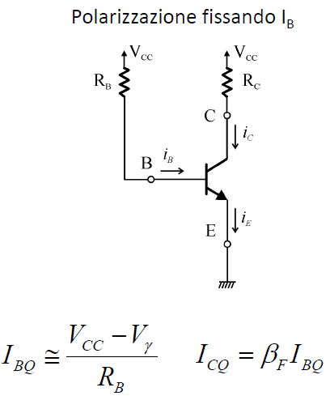

Questo circuito polarizzato in questo modo è quello più semplice ma non è quello che viene consigliato. Questo perché abbiamo fissato la IB. Se noi andiamo a ipotizzare che il BJT funzioni in zona attiva diretta e quindi che VBE è circa uguale a Vγ allora se andiamo a scrivere l’equazione della maglia di ingresso otteniamo direttamente il valore della corrente di base. Nel modello grafico semplificato avevamo ipotizzato VBQ= Vγ che vuol dire che la IBQ è fissata. Se la IBQ è costante allora vuol dire che la corrente di collettore ICQ dipende da βF allora questa cosa non ci va bene perché abbiamo già detto che la ICQ deve essere il più indipendente possibile dal transistore bipolare (ma in questo caso ci dipende direttamente). Questo perché se dipende dal transistore bipolare e lo sostituisco con un altro avrò due correnti di collettore differenti e questo non mi sta bene.

Possiamo utilizzare anche un altro circuito che è quello nella figura seguente, anche questo però presenta dei problemi.

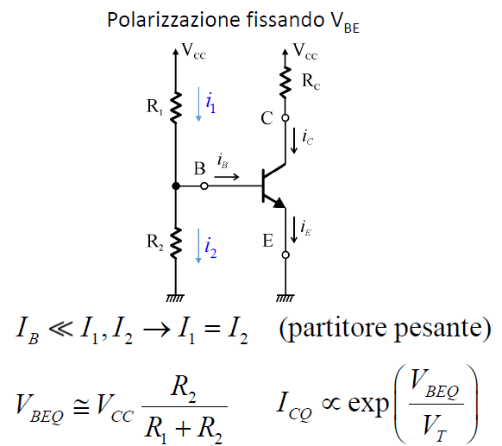

Questo circuito è analogo al precedente ma presenta una resistenza in più che collega la base al terminale di riferimento. Questo circuito è utile ma anche questo presenta un inconveniente per cui non è tra quelli utilizzati. Questo circuito tende a fissare il valore di VBE. Vediamo perché. Notiamo subito che in questo circuito I1=IB+I2. Questo circuito si dimensiona con IB molto più piccola di I1 e I2. Quindi dobbiamo dimensionare R1 e R2 in modo tale che risulti IB molto più piccola di I1 e I2. Ma se IB è trascurabile allora abbiamo che I1≈I2. Questa configurazione si chiama **partitore pesante**. Per fare questa ipotesi la corrente di base deve essere almeno 20 volte più piccola di I1 e I2. Se è vera questa ipotesi allora VBEQ dipende solo dai circuiti esterni (VCC, R1 e R2). Il problema in questo caso è che sappiamo dalle equazioni di Ebers-Moll che la corrente di collettore è proporzionale all’esponenziale di VBEQ/VT, allora succede che una piccola variazione di VBEQ dovuta al normale funzionamento mi dà una dipendenza di tipo esponenziale che mi si ripercuote sulla ICQ.

Per questo motivo la soluzione che viene proposta è quella mostrata a sinistra della figura che segue, ovvero inserire tra l’emettitore ed il terminale di riferimento una resistenza di emettitore RE. Questa configurazione è detta a 4 resistori.

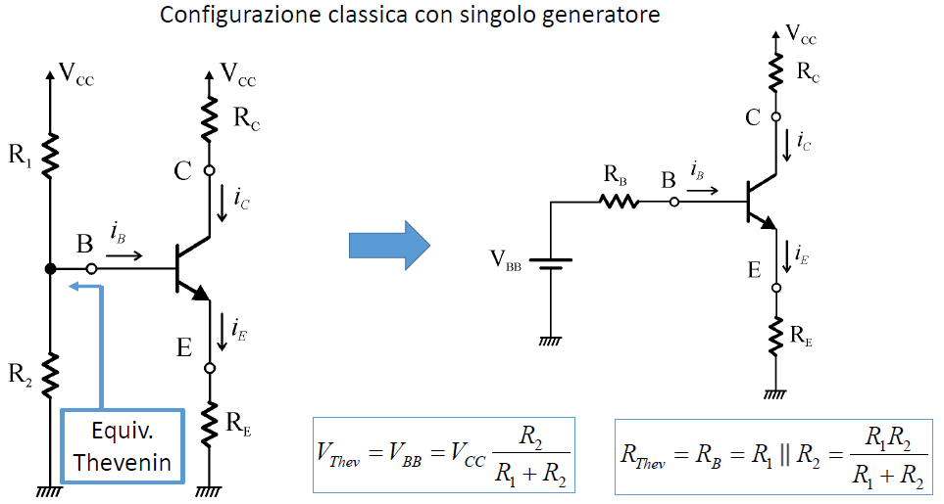

È proprio l’utilizzo di questa resistenza RE che mi andrà a stabilizzare il punto di riposo ovvero mantenere costante il punto di riposo del nostro transistore al variare delle condizioni ambientali e delle caratteristiche del nostro transistore. Andiamo quindi ad analizzare in dettaglio questa configurazione.

Quindi ora dobbiamo partire dal circuito in alto a sinistra ma cerchiamo di semplificarlo. Per fare questo cerchiamo di trovare l’equivalente di Thevenin della parte a sinistra connessa alla base del BJT. Per trovare l’equivalente di Thevenin dobbiamo trovare la tensione a vuoto VThev, quindi stacco il circuito a valle della base e quindi e vado a trovare la resistenza di Thevenin RThev che ottengo disattivando i generatori indipendenti (VCC viene quindi messo a zero) e quindi R1 e R2 risultano in parallelo. Il circuito l’abbiamo ricondotto a quello visto all’inizio con la sola differenza della resistenza RE tra l’emettitore ed il terminale di riferimento.

A questo punto dobbiamo andare ad analizzare il circuito così configurato. Posso fare l’ipotesi di stare in zona attiva diretta (poi dobbiamo ricordarci di verificare l’ipotesi) andando a sostituire il transistore con il circuito equivalente per grandi segnali. In definitiva abbiamo il circuito equivalente che segue.

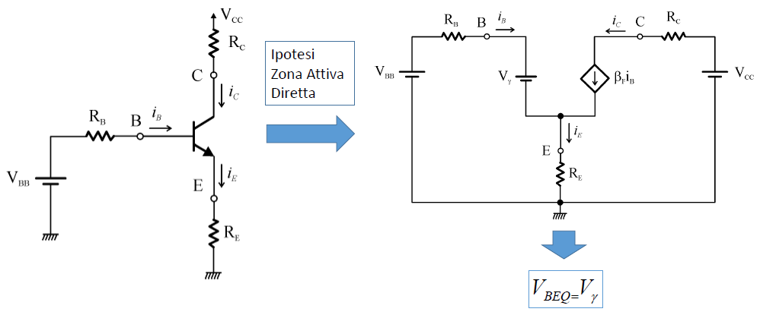

Quindi tra la base e l’emettitore inserisco il generatore di tensione Vγ e tra l’emettitore ed il collettore inserisco il generatore di corrente controllato in corrente di valore βFiB dove devo fare attenzione ai versi delle varie correnti. Ho tolto il BJT e al suo posto ho inserito il modello equivalente selezionato dopo aver fatto l’ipotesi che siamo in zona attiva diretta e mantenendo tutti gli altri elementi circuitali. Il circuito quindi appare con due maglie, la maglia di ingresso e di uscita. Da notare che la resistenza RE è in comune tra la maglia di ingresso ed uscita. Cerchiamo di risolvere il circuito trovando i 4 parametri che identificano il punto di riposo. Scegliendo questo modello le incognite da 4 diventano 3 infatti abbiamo fissato la VBEQ al valore Vγ=0.7V.

Vediamo quanto valgono le altre incognite. Abbiamo 2 maglie e quindi andiamo a scrivere le equazioni alla maglia. Nella maglia di uscita la VCE è la caduta di tensione ai capi del generatore di corrente controllato in corrente. Dopo aver scritto le equazioni alla maglia dobbiamo aggiungere l’equazione al nodo di emettitore, cioè IE=IB+IC. Sappiamo, siccome abbiamo usato questo modello, che la IC dipende dalla IB.

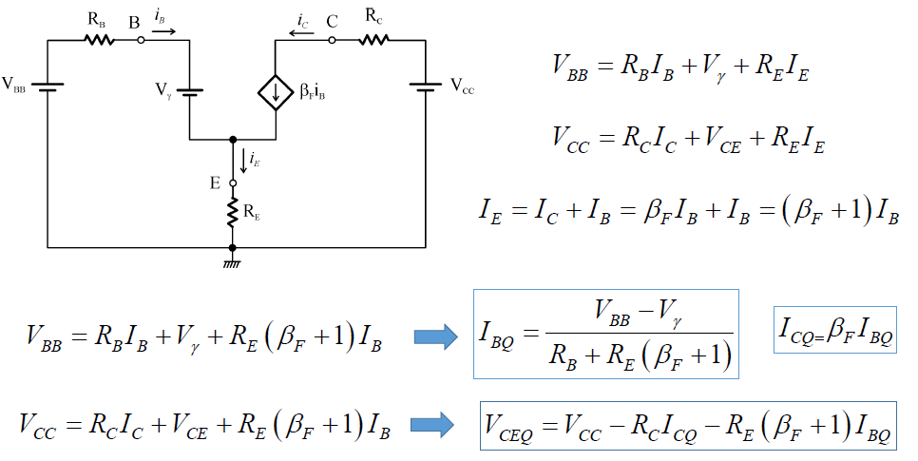

Quindi con queste tre equazioni siamo in grado di risolvere il circuito. Quindi sostituiamo la IE trovata nella terza equazione alle prime due. Trovato IBQ naturalmente troviamo facilmente anche ICQ. Per trovare la VCEQ posso utilizzare l’equazione alla maglia di uscita. Abbiamo quindi determinato il punto di riposo del transistore bipolare. Però vedendo queste espressioni non sembra che abbiamo ottenuto dei grandi vantaggi ad utilizzare questo circuito. Infatti, il circuito a quattro resistenze fornisce dei vantaggi solo se i componenti vengono forniti in modo opportuno. Per avere dei vantaggi andiamo a vedere come questi componenti devono essere scelti in modo opportuno, per vedere qual è il valore delle resistenze che mi fanno funzionare bene il circuito andiamo a valutare la corrente di emettitore. Abbiamo già ottenuto la IBQ. Ora determiniamo qual è la corrente di emettitore. Notiamo che questa effettivamente dipende dalle caratteristiche del transistore in quanto dipende da Vγ e ci dipende da βF. Vediamo se ci sono delle condizioni che mi permettono di avere una IEQ che mi permette di non dipendere dal transistore e cioè di stabilizzare il circuito. Questo è possibile se posso trascurare Vγ e se RE>>RB/(βF+1).

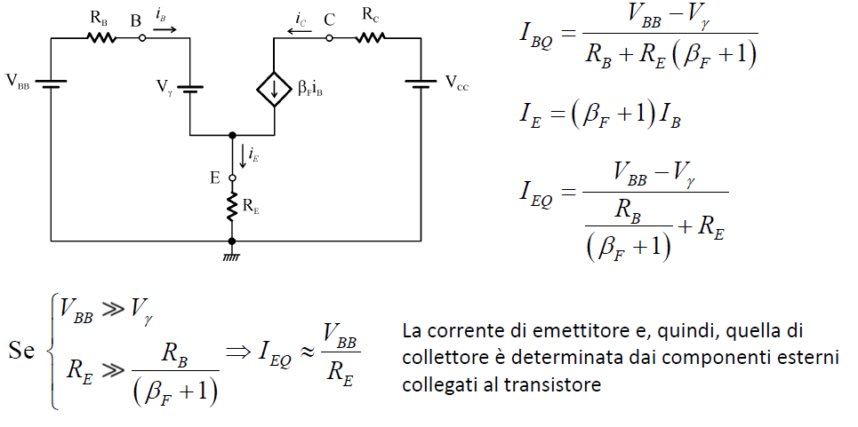

Partiamo dalla prima delle due condizioni, VBB>>Vγ (VBE) significa che VBB mi va a mascherare la Vγ. Questa condizione non è molto difficile da soddisfare perché Vγ è solo 0.7 V. Naturalmente VBB non può essere troppo grande altrimenti vado a polarizzare in inversa la giunzione base collettore. Una buona regola per questo è quella di scegliere VBB circa uguale ad un terzo di VCC. Anche la seconda condizione è abbastanza facile da implementare. Ricordiamo che RB è il parallelo di R1 e R2, βF vale circa 300. Qualcuno potrebbe pensare di scegliere R1 e R2 ma qui c’è un vincolo dovuto alla dissipazione di potenze, nel senso più piccolo è il valore della resistenza più è grande la corrente che ci scorre attraverso e quindi si avrà una dissipazione troppa elevata e questo comporta dissipare potenza. Si cerca in questo caso di fare in modo che la corrente che scorre in R1 e R2 sia dell’ordine della corrente di emettitore IE o di un decimo di essa. In particolare, questa condizione è quella che permette alla IE di diventare indipendente da βF.

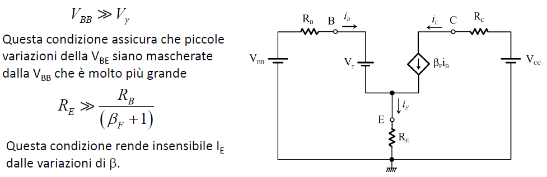

Dimostreremo che questa condizione è uguale a quella di partitore pesante. L’ipotesi di partitore pesante è inclusa in questa trattazione. Vediamo il motivo. Se è valida quella relazione posso scrivere la seguente.

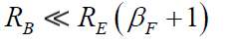

Se riscriviamo l’equazione della maglia di ingresso

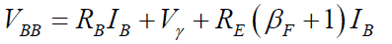

allora vuol dire che posso trascurare la caduta di tensione sulla resistenza RB rispetto alla resistenza RE. Questa condizione equivale a quella di partitore pesante. Questo vuol dire che

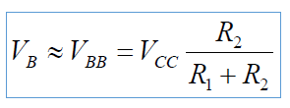

Ora vogliamo capire perché questo circuito funziona meglio di quello di prima. Gli inconvenienti sono stati risolti perché è stata introdotta la resistenza RE. Ridisegniamo il circuito iniziale e quello equivalente. Vediamo qual è la funzione di RE. Dato il nostro circuito, supponiamo che per qualche motivo la corrente di emettitore provi ad aumentare. Se IE la VE aumenta. La tensione di base come abbiamo visto finora è fissata dal partitore e quindi è praticamente costante. Ma se questa è costante e la VE aumenta la VBE diminuisce e allora anche IE e IB diminuiscono. In pratica se IE aumenta il sistema mi porta a diminuire IE. Lo stesso accade se IE diminuisce. In pratica la RE fa in modo che ci sia una retroazione cioè in pratica RE mi stabilizza il circuito.

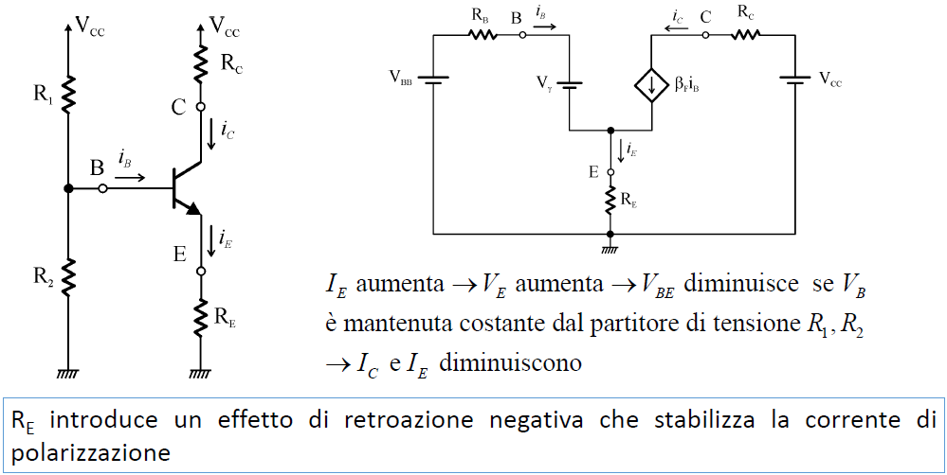

Praticamente è proprio questo mi ha portato a migliorare di molto il circuito in quanto la RE mi stabilizza la corrente. Questa cosa è molto importante in quanto i transistori sono soggetti alla fuga termica cioè se aumenta la temperatura mi fa aumentare la corrente. Se non ci fosse un sistema di retroazione questo processo non sarebbe più controllabile, in questo modo invece la corrente si stabilizza.

# Lezione 06/04/2020

## Transistore MOS – Circuiti equivalenti per ampi segnali semplificati

Abbiamo visto che per il BJT conviene utilizzare il circuito di polarizzazione a quattro resistenze. Con il MOSFET abbiamo meno problemi rispetto al BJT anche perché con il MOSFET non abbiamo più il problema della fuga termica. Vediamo prima quali sono le semplificazioni che possiamo fare. Partiamo con il MOSFET a canale N. Questo ricordiamo che è ad arricchimento ed ha VT>0 (noi supponiamo maggiore o uguale a 1 V). Noi ci mettiamo nelle condizioni che questo sia in conduzione, questo ricordiamo che implica VGS>=VT. l’altra assunzione che noi assumiamo sempre vera è che l’ossido sia un isolante perfetto e quindi IG=0. Abbiamo visto che nel MOSFET i modelli fisici ci consentono di avere un’espressione della corrente in forma analitica sia nella zona triodo che nella zona di saturazione. Queste sono riportate nella figura di seguito.

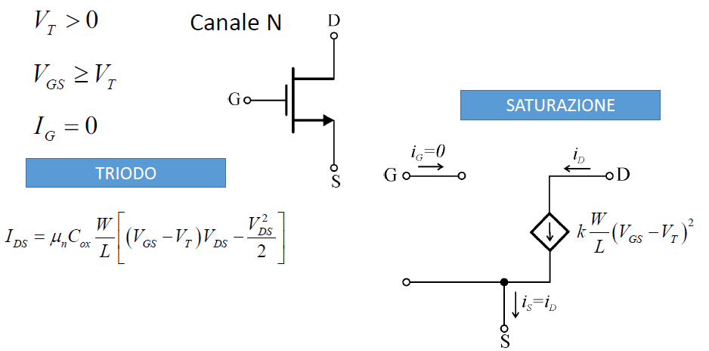

In campo analogico la zona di funzionamento che ci interessa di più è la zona di saturazione. In questo caso il transistore può essere assimilato ad un generatore di corrente controllato in tensione, soprattutto se possiamo trascurare l’effetto di modulazione del canale. Nell’ipotesi che il MOSFET sia in zona di saturazione e l’effetto di modulazione di canale può essere trascurato il circuito equivalente è quello rappresentato nella figura precedente. Il Gate è un terminale isolato sia dal Drain che dal Source da un’impedenza infinita. Alcuni di noi al compito fanno derivare l’ipotesi IG=0 dalla zona di saturazione ma questa non è assolutamente vera in quanto IG=0 perché l’ossido è un isolante perfetto che noi ipotizziamo sempre vera. Drain e Sorce sono collegati da un generatore di corrente controllato in tensione con il verso della corrente che va dal Drain Verso il Source con l’espressione scritta sopra (che dipende in modo quadratico dalla tensione). Vediamo che in questo caso il circuito equivalente è molto semplice.

Ora passiamo al circuito equivalente di un MOSFET a canale P.

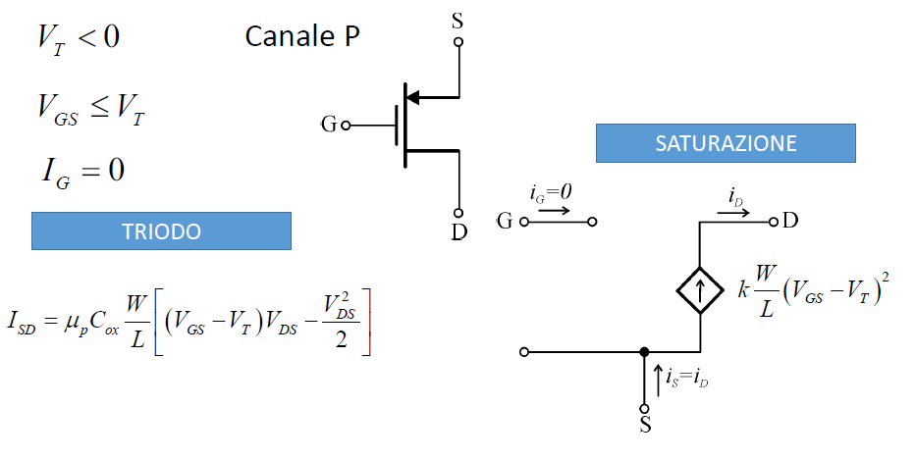

In questo caso VT<0 perché nel MOSFET a canale P devo applicare una tensione di Gate negativa per far formare il canale. In questo caso VGS<=VT e come nel caso di MOSFET a canale N IG=0 in qualunque condizione di lavoro. Anche qui abbiamo l’espressione della corrente in zona triodo ed in zona di saturazione. In questo caso l’espressione rimane la stessa ma attenzione ai versi delle correnti e le tensioni che sono opposte rispetto al canale P. Nella zona di saturazione il canale di Gate è isolato, tra Source e Drain c’è un generatore di corrente controllato in tensione con verso della corrente, in questo caso, che va da Source a Drain. Se riassumiamo un po’ abbiamo due possibili dispositivi (NMOS e PMOS) e due possibili zone di funzionamento. Noi al compito dobbiamo fare l’ipotesi e poi andare a verificare le condizioni per vedere se le ipotesi sono verificate. Le verifiche da fare sono riassunte di seguito.

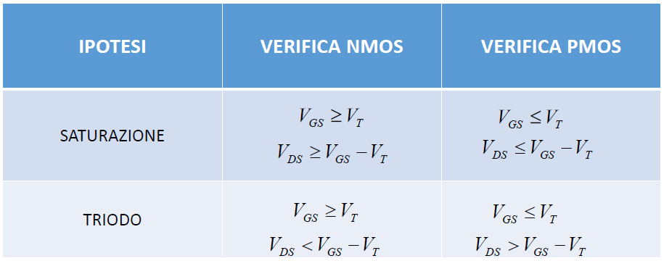

Per verificare i versi delle correnti e le tensioni ricordiamoci sempre che il PMOS opera nel terzo quadrante e l’NMOS nel primo quadrante.

## Transistore MOS – Polarizzazione in circuiti discreti

Come sono fatti i circuiti di polarizzazione? Sono analoghi al caso dei bipolari nel senso che anche in questo caso se vogliamo far funzionare in saturazione l’NMOS dobbiamo fornire una VGS>=VT e polarizzare in modo che VDS>=VGS-VT. Cominciamo a vedere il circuito più semplice che ci può venire in mente che è quella a VGS fissa. Cosa significa? Colleghiamo il Gate tramite una resistenza R1 al generatore VCC e tramite R2 al terminale di riferimento, il Source direttamente al terminale di riferimento ed il Drain tramite una resistenza RD alla tensione VCC. Come abbiamo per il BJT ci riferiamo a polarizzazione per circuiti discreti utilizzando un singolo alimentatore con tensione VCC. Ricordiamoci che nel MOSFET IG=0 allora questo vuol dire I1R1 è sempre uguale a I2R2. Quindi l’ipotesi fatta per il BJT di partitore pesante non è necessario farla in quanto qui è sempre vero che IG=0. Questa polarizzazione si chiama a VGS fissa. In questo caso abbiamo quindi l’espressione della VGS che segue.

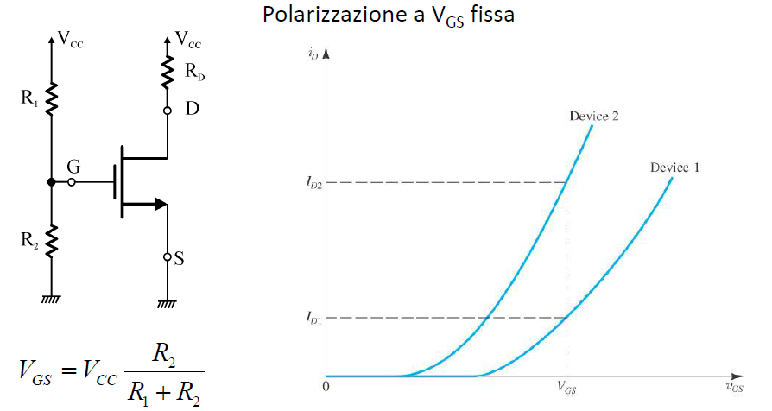

Questo circuito funziona correttamente. Tramite la resistenza RD ed il valore di VCC posso fissare il valore di VDS e trovare quindi il punto di lavoro. Questo circuito può essere utilizzato anche se presenta un problema. Se facciamo l’ipotesi di aver polarizzato correttamente in zona di saturazione il nostro MOSFET e di aver posizionato il punto di lavoro al centro delle caratteristiche come abbiamo fatto per il BJT, andiamo a considerare la transcaratteristica che è rappresentata sopra e che rappresenta la corrente di Drain rispetto alla VGS. Quello che può accadere è che se prendo due dispositivi MOSFET nominalmente uguali con la stessa sigla, può accadere che le caratteristiche siano diverse l’uno dall’altro. Siccome siamo in polarizzazione a VGS fissa, abbiamo fissato la VGS, questo vuol dire che, come possiamo vedere dal grafico, posso ottenere due correnti di Drain molto differenti tra loro. Quindi questo tipo di polarizzazione a VGS fissa può essere utilizzato ma mi porta ad avere un punto di lavoro dipendente dal transistore utilizzato. Quindi dobbiamo renderlo in qualche modo indipendente. La soluzione è inserire una quarta resistenza tra Source e Drain.

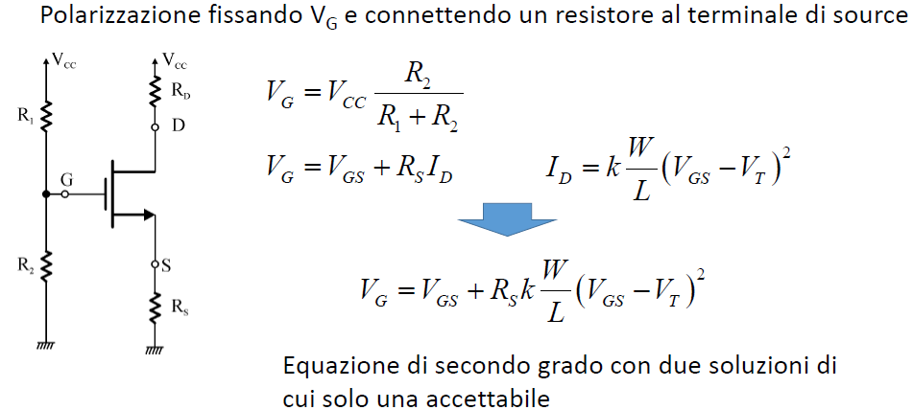

Facciamo l’ipotesi di essere in saturazione. Anche in questo caso possiamo scrivere l’espressione di prima VG=VCCR2/(R1+R2) perché IG=0. Ma la tensione di Gate, se considero la maglia che comprende Gate e la resistenza RS, posso scriverla come VG=VGS+RSID (per questo ricordiamoci che essendo IG=0 allora IS=ID). Facendo l’ipotesi di essere in zona di saturazione allora so l’espressione della corrente relativa al generatore di corrente controllato in corrente che mi va a sostituire il MOSFET nel circuito equivalente. Posso quindi sostituire la ID nella VG e ottengo un’equazione di secondo grado ad un’incognita. Risolvendola ottengo due valori di VGS ma solo uno è accettabile. Una delle due soluzioni molto spesso non soddisfa la condizione di saturazione.

Ma perché l’introduzione di RS ha migliorato la situazione? Possiamo vederlo graficamente.

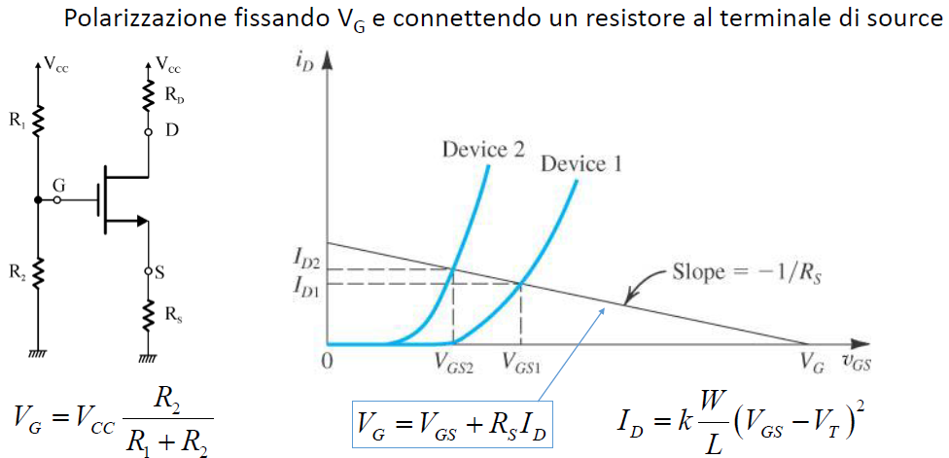

Se lavoro sulla transcaratteristica l’espressione che ho ricavato è che la tensione di Gate non è più uguale alla VGS perché ora la VG vale VGS+RSID perché ho praticamente aggiunto la resistenza RS. Possiamo riportare questa equazione nella caratteristica e mi dà una retta di carico (prima la retta di carico era praticamente una retta verticale in quanto avevo fissato la VGS a VG). Questa retta di carico, non essendo più verticale mi avvicina molto la variazione della corrente ID in caso di utilizzo di un dispositivo differente. Anche in questo caso RS è un elemento circuitale posto a comune tra maglia di ingresso e maglia di uscita. Se quindi ID aumenta VS aumenta, diminuisce VGS e quindi ID diminuisce. Anche in questo caso la resistenza RS introduce una retroazione negativa che va a stabilizzare la corrente ID. Stabilizza il punto di riposo. Vedremo però che questa resistenza avrà effetti negativi sull’amplificazione e quindi vedremo come risolvere questo problema. Al contrario del BJT nel MOSFET R1 e R2 non devono soddisfare determinate condizioni in quanto IG=0, per questo motivo queste due resistenze possono essere scelte abbastanza grandi per far in modo che ci sia poca dissipazione di potenza.

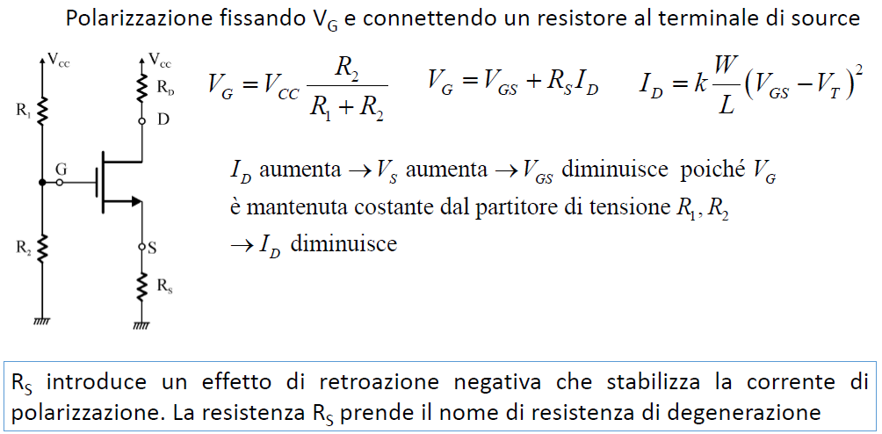

## Transistore BJT – Modello linearizzato per piccoli segnali

Ora andiamo a vedere il modello linearizzato per piccoli segnali, partiremo dal bipolare e poi vedremo il MOSFET. Non faremo la trattazione dettagliata anche perché qui, rispetto al diodo, abbiamo un quadripolo di cui disponiamo delle 2 caratteristiche, quella in ingresso ed uscita. Quindi abbiamo un modello non lineare e vogliamo rappresentarlo in un modello linearizzato. Ci sono varie rappresentazioni che vengono utilizzate perché avendo 4 grandezze posso selezionare due di queste grandezze e renderle indipendenti e rappresentare le altre in funzioni di queste. Abbiamo quindi varie possibilità, una di queste possibilità è la **rappresentazione a parametri ibridi o a parametri H**. Si chiama rappresentazione a parametri ibridi perché si seleziona come parametri indipendenti una corrente e una tensione, quindi due grandezze non omologhe. In particolare, esprimiamo la grandezza v1 in funzione di i1 e v2 e la grandezza i2 in funzione di i1 e v2. Abbiamo quindi il sistema di equazioni lineari che segue.

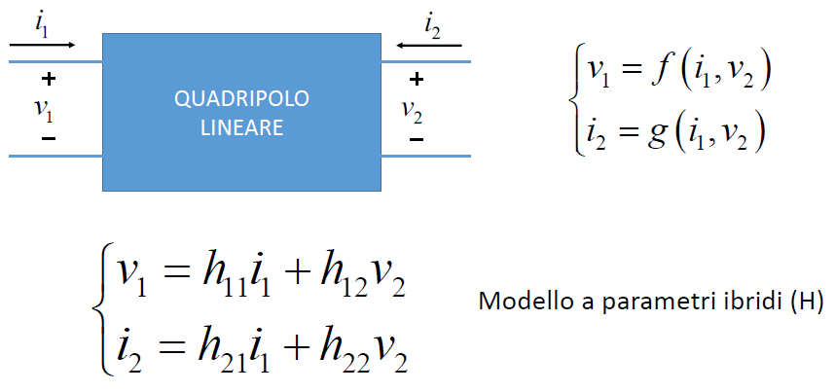

Ho scelto quindi i1 e v2 come grandezze indipendenti e le grandezze v1 e i2 dipendono da queste. Ora andiamo a vedere in particolare come sono definiti gli h.

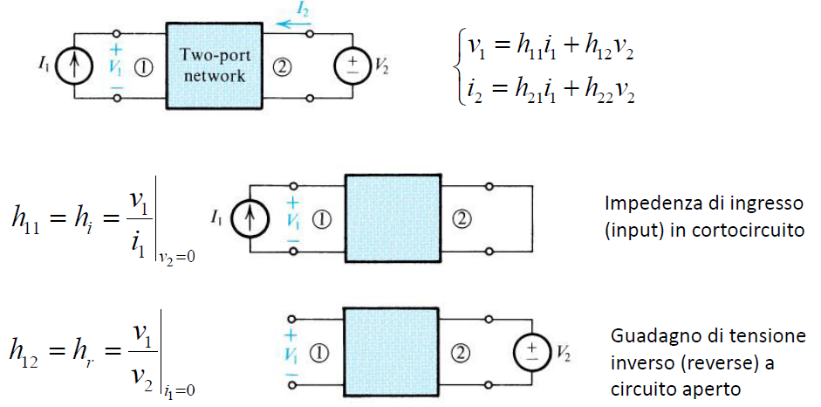

h11 è uguale al rapporto v1 e i1 determinato quando v2=0. Questo termine si chiama impedenza di ingresso in cortocircuito, impedenza perché dimensionalmente è espressa in Ohm e quindi è un’impedenza, di ingresso perché è espressa tramite due grandezze della maglia di ingresso, in cortocircuito perché ho cortocircuitato il terminale di uscita. h11 viene anche chiamata hi con la i che sta per input.

L’h12 viene anche chiamato hr ed è il rapporto v1 e v2 quando i1=0. Praticamente apro il generatore di ingresso, applico il generatore v2 e faccio il rapporto v1/v2. hr è un guadagno di tensione perché è un rapporto di tensione, inverso perché è rapporto tra tensione di ingresso e tensione di uscita (generalmente è l’opposto perché i guadagni di tensione sono rapporti tra uscita e ingresso), a circuito aperto perché è valutata quando i1=0.

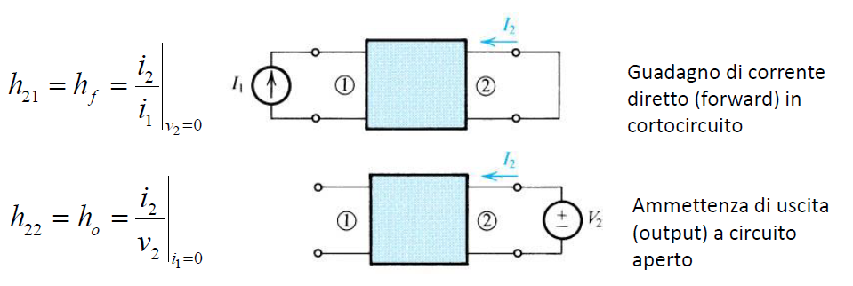

Ora andiamo a vedere come sono definiti gli altri parametri. h21 solitamente indicato con hf è il rapporto tra i2 e i1 quando v2=0. Si cortocircuita quindi il generatore di uscita, si mantiene i1 il generatore di ingresso. Questo è un guadagno di corrente diretto, f sta per forward calcolato in cortocircuito.

h22 indicato con ho calcolato con ho che è il rapporto i2/v2 quando i1=0. Apro il circuito in ingresso. ho è un’ammettenza perché è un’ammettenza perché la sua unità di misura è l’inverso di un Ohm, di uscita perché è calcolato sulla maglia di uscita, a circuito aperto perché i1=0.

Quando tratteremo il transistore bipolare a questi parametri si aggiunge un altro pedice, questo pedice va identificare la configurazione che si va ad utilizzare. Se ad esempio si va ad utilizzare quella ad emettitore comune si aggiungerà una e al parametro h. Esistono anche altre due configurazioni che però noi non vedremo e sono quella a collettore comune (la e è sostituita dalla c) e quella a base comune (la e è sostituita dalla b). Per la configurazione ad emettitore comune abbiamo quindi quanto segue.

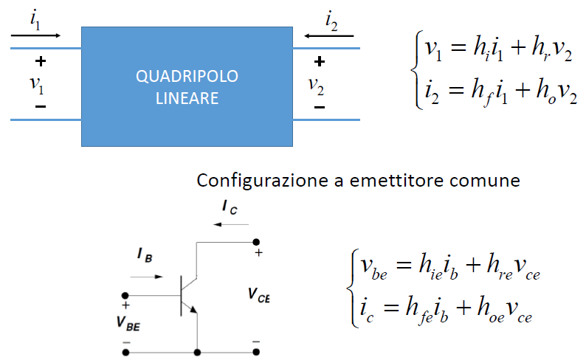

Ora dobbiamo quindi vedere come faccio a determinare questi parametri per il transistore bipolare. Facciamo quindi la procedura che abbiamo fatto anche per la giunzione PN, naturalmente la cosa sarà un po’ più complicata in quanto abbiamo due giunzioni nel BJT.

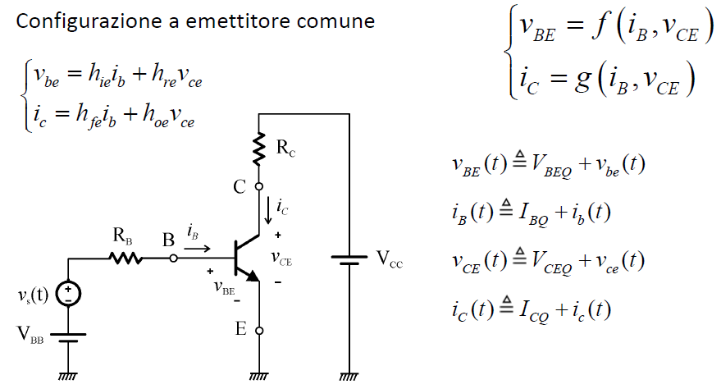

Supponiamo di aver già polarizzato la nostra giunzione con l’equivalente di Thevenin. Ora cosa dobbiamo fare? Dobbiamo applicare alla base un generatore di segnale variabile nel tempo vs(t) e vogliamo vedere come variano nel tempo VBE e VCE e quindi sapere come dinamicamente varia il punto di lavoro nel tempo, cioè vedere quello che abbiamo visto graficamente qualche tempo fa, quindi ora vogliamo vedere quali sono gli strumenti analitici per studiare questa cosa.

Naturalmente abbiamo le nostre caratteristiche di ingresso ed uscita, quindi la vBE in funzione di iB e vCE e la iC in funzione di iB e vCE (il sistema in altro a destra nella figura di sopra). Se applichiamo un segnale variabile sovrapposto ad uno costante allora presumibilmente posso scrivere le mie incognite come somma di un valore costante ed uno variabile, dove la parte costante è la soluzione del mio circuito quando vs(t)=0, allo stesso modo di come avevamo fatto per il diodo, quindi per fare questo dobbiamo risolvere prima il circuito con il solo generatore di tensione costante. Poi per il diodo, dopo aver trovato il punto di riposo, avevamo analizzato il circuito per vedere quando vs(t) è diverso da zero sostituendo il diodo con una resistenza differenziale. Per il BJT il procedimento è simile al diodo ma dobbiamo capire con che cosa sostituire il transistore bipolare.

Facciamo quindi la stessa trattazione ed esprimiamo le incognite come somma di una parte variabile e una parte costante. Fatto questo abbiamo quindi.

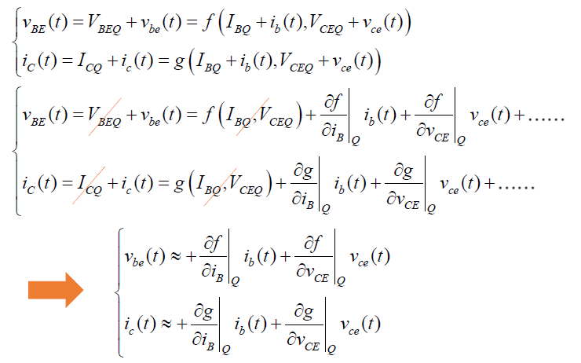

Quindi una volta espresso le nostre caratteristiche in funzione sia della parte variabile che costante facciamo lo sviluppo in serie di Taylor nell’intorno del punto di lavoro. In questo caso facciamo attenzione al fatto che le nostre grandezze sono espresse in funzione di due variabili e quindi avrò due derivate parziali. Se ci fermiamo al primo ordine e vado a trascurare gli altri termini e so che la f calcolata in VBQ e VCEQ è proprio la VBEQ e lo stesso per la ICQ allora ottengo il sistema di equazioni scritte sopra con la freccia arancione. Ma se andiamo a confrontare questo sistema con quello del modello a quadripolo linearizzato abbiamo quanto segue.

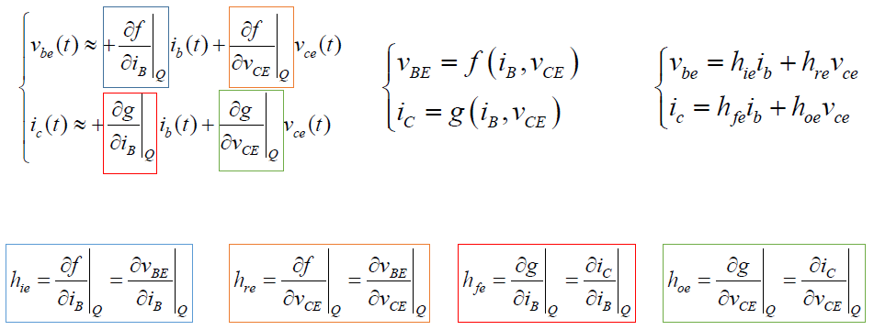

Quindi una volta che ho determinato queste quattro grandezze ho anche determinato il nostro circuito equivalente del nostro transistore bipolare. Ma come sarà fatto il nostro circuito equivalente? Traduciamo in circuito quello che abbiamo ottenuto con le formule.

hie è un’ammettenza e quindi circuitalmente una resistenza, nel nostro circuito quindi, nella maglia di ingresso, avrò una resistenza hie percorsa dalla corrente ib. Il secondo termine è sostanzialmente una tensione di ingresso proporzionale ad una tensione di uscita e quindi può essere schematizzato come un generatore di tensione controllato in tensione.

Nella maglia di uscita ho un primo termine che mi dice che la corrente in uscita è proporzionale ad una corrente di base e quindi circuitalmente avrò un generatore di corrente generato in corrente di valore hfeiB. Poi abbiamo il termine hoe, questo per definizione è un’ammettenza e la posso rappresentare come una resistenza in parallelo al nostro generatore di corrente controllato in corrente con valore 1/hoe. Di seguito abbiamo il circuito completo che però più avanti andremo a semplificare.

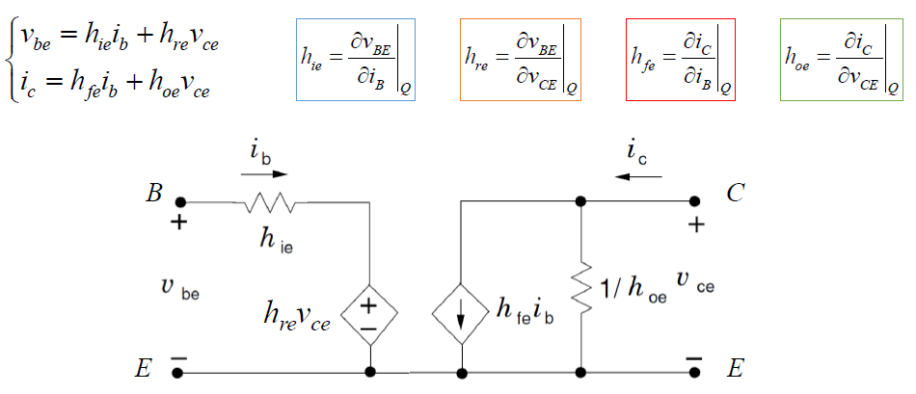

Ora però per sostituire al nostro transistore bipolare i nuovi componenti dobbiamo vedere come calcolare questi valori. Vediamo prima come si fa se dispongo con le caratteristiche in forma grafica.

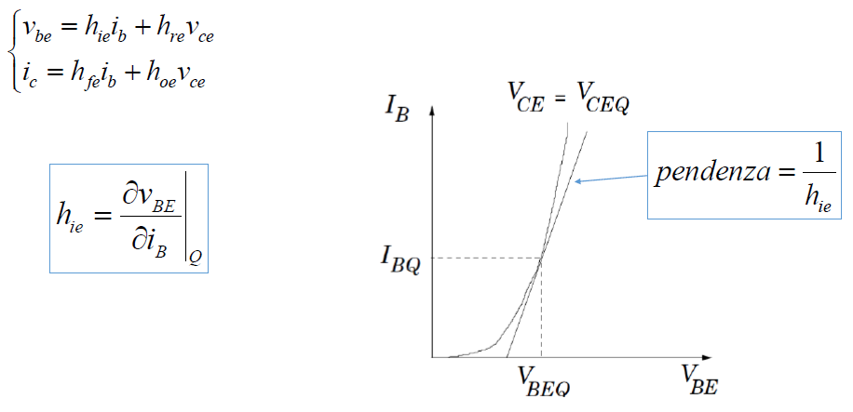

Partiamo dall’hie, questa è la derivata di vBE rispetto alla iB calcolata nel punto di riposo Q. Allora se risolvo graficamente ho che la pendenza della retta tangente alla caratteristica nel punto di riposo Q non è altro che il valore 1/hie e quindi il valore della nostra resistenza in ingresso sarà l’inverso.

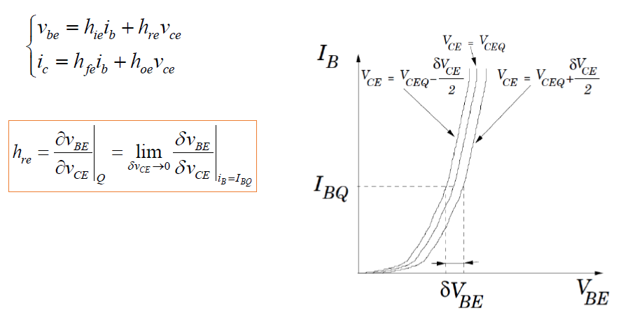

L’hre è invece un po’ più laboriosa, questa è la variazione della vBE rispetto alla vCE calcolata nel punto di riposo Q. Se faccio un passo indietro questa è una derivata e quindi la posso vedere come un limite per vCE che tende a 0. Allora questa graficamente se ho la caratteristica centrale, applico un ΔvCE e vedo come cambia la caratteristica. Per questione di simmetria faccio la variazione nell’intorno di vCE e quindi mi determino 3 caratteristiche. Siccome devo valutare nel punto di riposo, mantengo la iB costante e vedo le corrispondenti variazioni di vBE. A questo punto avrò un δvBE, il rapporto δvBE/ ΔvCE mi dà il valore di hre. Vediamo che l’applicazione è molto laboriosa ma mi fa capire che hre è determinato dall’effetto Early sulle caratteristiche di ingresso nel senso che se la caratteristica d’ingresso varia poco e quindi rimane costante allora hre=0 oppure rimane molto piccolo e quindi si potrebbe anche trascurare.

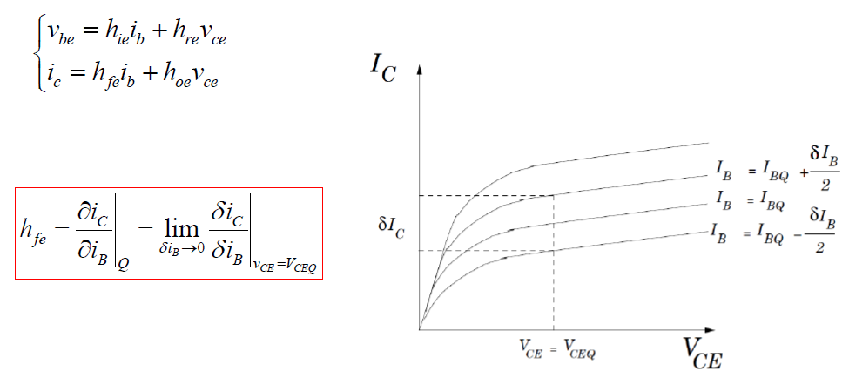Per quanto riguarda hfe, questo è il rapporto tra iC e iB calcolato nel punto di riposo Q. Anche questo, essendo una derivata possiamo scriverla come limite. Procedo analogamente a prima, applico un δIB alla caratteristicaIB, mantengo vCE costante e trovo un δIC. hfe= δIC/ δIB. Questo valore è un guadagno di corrente nell’intorno del punto di riposo Q.

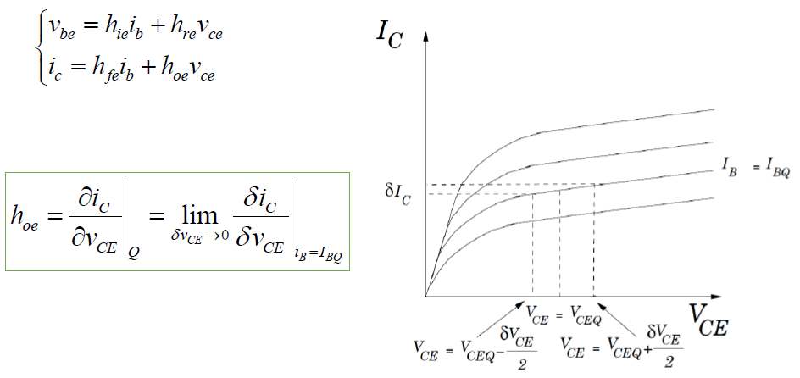

Infine, possiamo concludere allo stesso modo con hoe. Possiamo vedere che se le caratteristiche sono piatte allora hoe=0, quindi hoe dipende dall’effetto Early. Se sono nell’ipotesi di transistore in cui posso trascurare l’effetto Early allora hoe=0. Nei nostri transistori noi trascureremo sempre l’effetto Early e quindi avremo sempre dei circuiti equivalenti semplificati rispetto a quello visto sopra.

# Lezione 08/04/2020

## Transistore BJT – Modello linearizzato per piccoli segnali

In precedenza, abbiamo visto come ottenere i parametri per il modello linearizzato per piccoli segnali e lo abbiamo visto con il metodo grafico, ora vediamo se è possibile ottenere gli stessi parametri non in modo grafico ma cerchiamo di calcolarli. Abbiamo visto che noi prendiamo hre pari a zero in quanto trascuriamo l’effetto Early. Questa cosa nella maggior parte dei casi non produce grossi errori e quindi viene accettata. Il parametro hoe è legato anch’esso all’effetto Early però delle caratteristiche di uscita, in particolare è la variazione della corrente di collettore al variare della vCE nel punto di riposo. Se riprendiamo le caratteristiche grafiche possiamo dare una espressione abbastanza analitica. In che modo? Ricordiamoci che il problema è la pendenza delle caratteristiche e supponiamo di avere il punto di lavoro Q individuato, tramite una di queste caratteristiche, con i valori ICQ e VCEQ. Quello che a noi interessa è la pendenza della caratteristica. Come possiamo calcolarla? Se ricordiamo che le caratteristiche si incontrano tutte in un punto VA allora questa pendenza la possiamo calcolare come l’angolo del triangolo rettangolo indicato con cateti ICQ e VCEQ-VA, quindi sostanzialmente l’hoe è approssimabile con il rapporto tra i due cateti. Ora possiamo dire che ICQ e VCEQ le conosco e VA è un parametro fornito dal costruttore quindi posso facilmente ricavare il mio parametro hoe approssimato. Molto spesso alla fine viene trovata una resistenza 1/hoe dell’ordine dei 10 KΩ, essendo questa molto elevata rispetto alle altre resistenze del circuito a volte viene considerata una resistenza infinita.

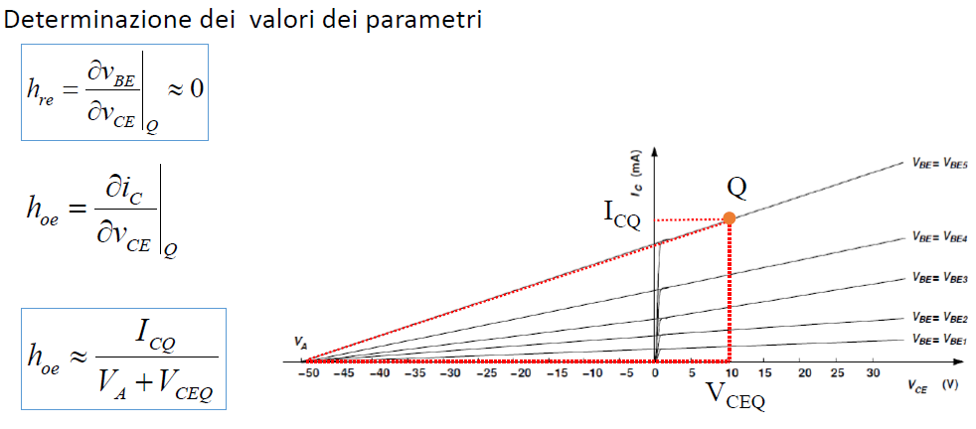

Concentriamoci invece ora sugli altri due parametri. Cominciamo con hfe, questa è la derivata di iC rispetto a iB valutata nel punto di riposo Q. Questa è valutata in zona attiva diretta, in questa zona di funzionamento sappiamo che c’è un legame molto semplice tra di iC e iB, cioè di iC=βFiB. L’espressione la possiamo quindi calcolare, l’unica complicazione a cui avevamo già accennato è che βF (a causa del fattore di trasporto) non è costante con la corrente. Sotto è riportato un grafico tipico del βF in funzione della corrente di collettore. Quindi in definitiva βF non è costante al variare del punto di riposo. Questo ci complica un po’ le cose quando dobbiamo andare a calcolare la derivata di iC rispetto a iB. Proviamo quindi a scriverla, quando la svolgiamo dobbiamo ricordarci che anche di βF dipende da iC e quindi ho, in definitiva, la derivata di un prodotto. Possiamo svolgere tutto e otteniamo l’espressione di sotto. Nella maggior parte dei casi però io non dispongo di questo grafico e molto spesso, anche se il costruttore me lo fornisce, mi trovo a lavorare con la corrente nella zona dove il grafico è costante, quindi nella maggior parte dei casi il BJT risulta essere polarizzato con tensioni di collettore tali che opera in una zona in cui βF può essere considerato costante, in questo caso è ammesso fare l’approssimazione hfe=βF. Attenzione però ad essere coscienti che questa è un’approssimazione. Quindi per i nostri scopi hfe o ci viene fornito dal costruttore o ci viene fornito il βF e noi approssimiamo hfe=βF oppure ci viene fornito il grafico hFE. Attenzione sempre a non confondere hfe con hFE che sono due valori diversi, infatti l’ultima espressione di sotto (hfe= βF|Q/(1-iCδβF/(βFδiC))|Q) mi mostra proprio che hfe è diverso da hFE (o βF). Quelli che li rendono diversi è il denominatore. La diversità è determinata dal fatto che βF non è costante al variare di iC. I due valori sarebbero uguali se la derivata di βF rispetto a iC fosse nulla e cioè se βF fosse costante.

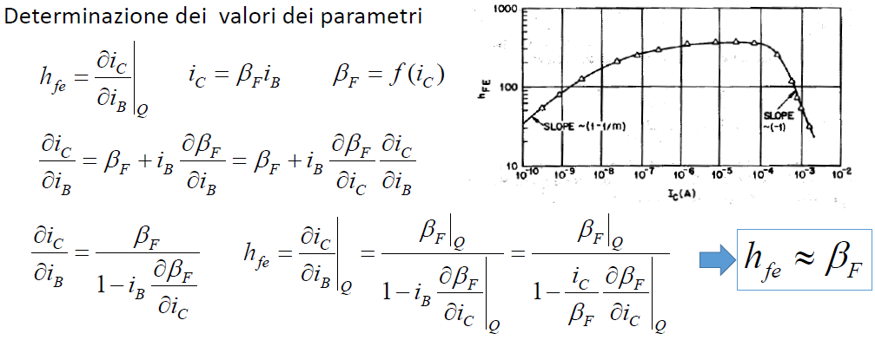

Vediamo ora di determinare hie. Alcuni costruttori forniscono questo valore come la somma di due resistenze e cioè hie=rbb’+rb’e. Vediamo perché. Se ci ricordiamo com’è fatto il transistore bipolare noi abbiamo fatto la trattazione con la schematizzazione di sotto, però abbiamo anche posto in evidenza che la rappresentazione geometrica del BJT è differente. Infatti, come vediamo il terminale di base non è posto direttamente a contatto con questa zona interna dove si svolge tutto il funzionamento del transistore. In realtà c’è una certa distanza tra base effettiva (disegnata in arancione) e il terminale di base. Quindi si tende a separare la resistenza vista dalla base in due termini, un termine della resistenza compresa tra B e B’ (questa resistenza è costante e non varia con il punto di riposo e quindi essendo costante potremmo scriverla in maiuscolo). La resistenza tra B’ ed E invece è la resistenza che varia col punto di riposo.

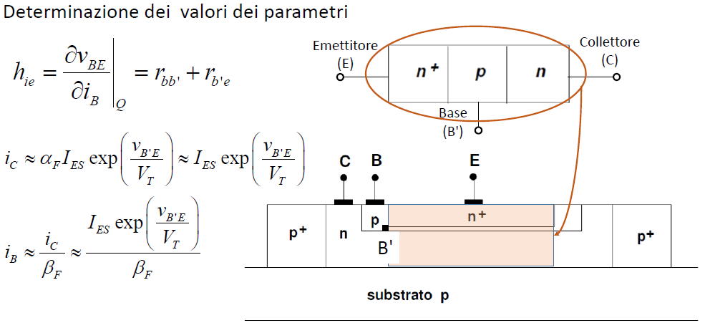

Compresa questa distinzione andiamo ad utilizzare l’equazione di Ebers-Moll in queste condizioni ed in zona attiva diretta. Anche in questo caso facciamo delle approssimazioni molto spinte e supponiamo che la corrente di collettore sia l’approssimazione riportata sopra, poi ricordandoci che αF è circa uguale a 1, anch’esso lo approssimiamo ad 1. Da questo ricaviamo la iB e vediamo che questa dipende da vb’e. Ora andiamo a calcolarla come mostrato di seguito.

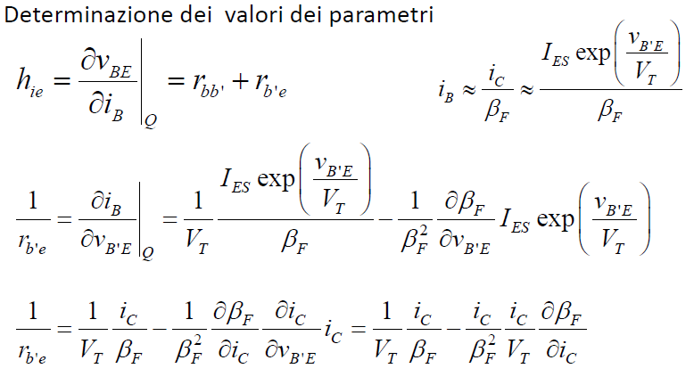

Quindi, come mostrato sopra ci calcoliamo la quantità 1/rb’e, ma ricordandoci la definizione della rb’e la svolgiamo ricordandoci che la βF dipende anch’essa da vb’e e quindi dobbiamo fare la doppia derivata. Una volta ottenuta l’espressione di sopra raccogliamo i termini e notiamo che la parte che possiamo vedere sotto tra parentesi tonda è esattamente uguale al denominatore dell’espressione dell’hfe allora lo sostituisco ed ottengo l’espressione finale che alla fine è un’espressione piuttosto semplice.

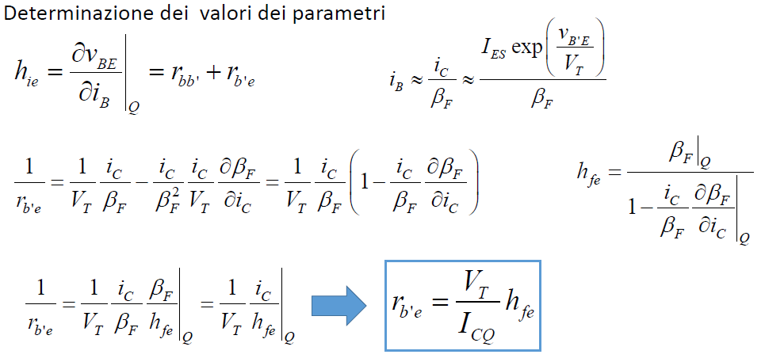

Ora che abbiamo calcolato rb’e ci rimane da trovare rbb’. Questo valore è molto più piccolo di rb’e anche di un fattore 100 perché se riguardiamo la figura è molto più piccolo. Il valore rbb’ o me lo fornisce il costruttore o non sono in grado di determinarlo quindi molto spesso, visto che è trascurabile rispetto a rb’e, noi lo trascuriamo. C’è però una situazione in cui il costruttore invece di fornirmi rbb’ mi fornisce il valore di hie in un particolare punto di riposo, allora in questo caso posso ricavarmi rbb’ nel modo seguente.

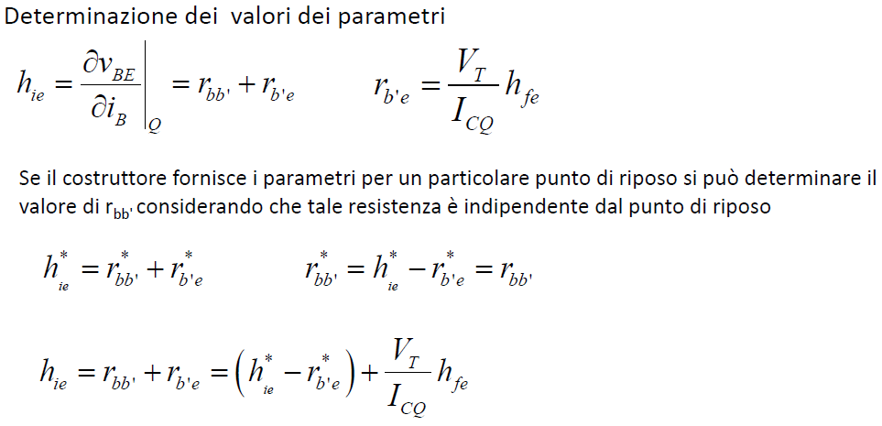

Riassumendo, il modello per piccoli segnali che noi andremo ad usare, riportato nella figura che segue, dove trascuriamo hre, trascuriamo 1/hoe=∞ e quindi noi utilizziamo solo hie e hfe.

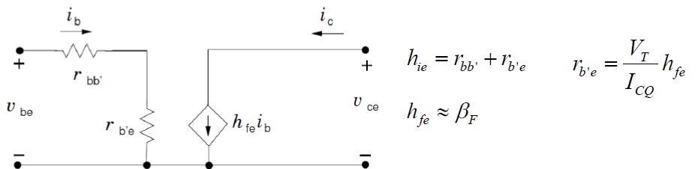

Molte volte si trova un altro circuito equivalente in cui viene cambiata la rappresentazione del generatore di corrente che viene espresso che viene espresso non in funzione della corrente ma della tensione, abbiamo infatti visto che per i BJT il generatore di corrente controllato in corrente può anche essere visto come un generatore di corrente controllato in tensione. Abbiamo quindi il circuito equivalente che segue.

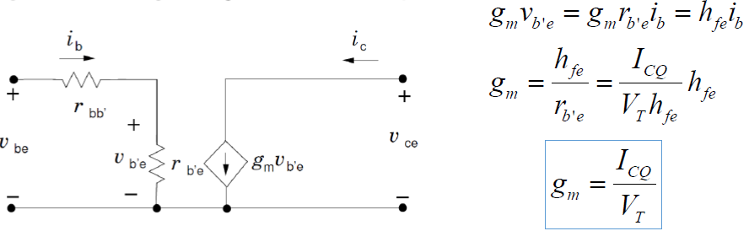

Per calcolare il gm imponiamo l’uguaglianza di sopra ed otteniamo l’espressione del gm. Questa espressione come vediamo è molto semplice e mi permetto di determinare subito questo valore. Inoltre, mi permette di confrontare questo gm con quello del transistore MOSFET.

## Transistore BJT – Equivalenza modello linearizzato per piccoli segnali NPN e PNP

Ora che abbiamo visto come ricavare il modello linearizzato per piccoli segnali per il transistore bipolare NPN dobbiamo passare a ricavare lo stesso modello per il PNP. In realtà hanno esattamente lo stesso modello, cioè i parametri hanno lo stesso segno (tutti positivi) e quindi i due modelli sono esattamente gli stessi. Prima di passare alla spiegazione del perché possiamo vederne anche una abbastanza intuitiva. I parametri che sono riportati sono tutti frutto di linearizzazioni, queste derivate sono limiti di rapporti incrementali, questi limiti se li calcoliamo nel primo quadrante o li calcoliamo nel terzo quadrante mi danno tutti lo stesso risultato in quanto a noi non interessa se il punto di riposo è positivo o negativo ma interessa solo la variazione intorno al punto di riposo. Quindi essendo tutti i parametri rapporti incrementali o limiti di rapporti incrementali non cambia niente. Quindi mentre i modelli per grandi segnali sono differenti quello per piccoli segnali è sempre lo stesso. Possiamo fare una trattazione più rigorosa.

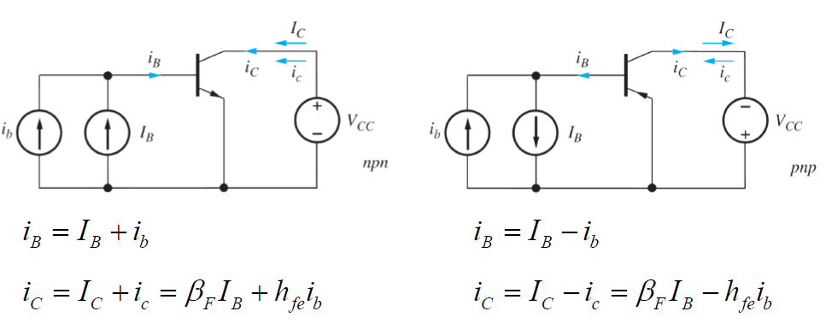

Se guardiamo il nostro NPN a sinistra e lo polarizziamo con una corrente costante ed un segnale variabile e mettiamo un VCC all’uscita. Avremo una corrente di base entrante ed una corrente di collettore entrante. Se ora applico una variazione ib allora la corrente complessiva è la somma di due correnti entranti. La corrente di base in questo caso aumenta. Ma allora aumenterà anche la corrente di collettore complessiva ed è data dall’espressione di sopra a sinistra.

Per il PNP la polarizzazione è opposta, la corrente di base è uscente dalla base e la VCC è girata nel senso opposto, la corrente di collettore positiva è uscente dal collettore. Il generatore variabile mi inietta una corrente in base, in questo caso i due generatori di corrente sono di verso opposto, allora se inietto una corrente variabile positiva allora la corrente complessiva che esce dalla base diminuisce. Ma allora questo vuol dire che diminuisce anche la corrente totale di collettore, allora la parte variabile del collettore vuol dire che ha verso opposto alla corrente di collettore fissa. Quindi ho ottenuto che se ho un generatore di corrente variabile che inietta corrente in base, un aumento della corrente in base mi determina un aumento della corrente che mi entra nel collettore. La diversità è che questa componente nel caso di NPN si va a sommare e nel caso di PNP si va a sottrarre. Quindi in conclusione abbiamo i seguenti circuiti equivalenti, sia per ampi segnali che per piccoli segnali. Per piccoli segnali l’unica cosa da ricordare è che i versi delle correnti sono entranti quella di base e collettore ed è uscente quella di emettitore.

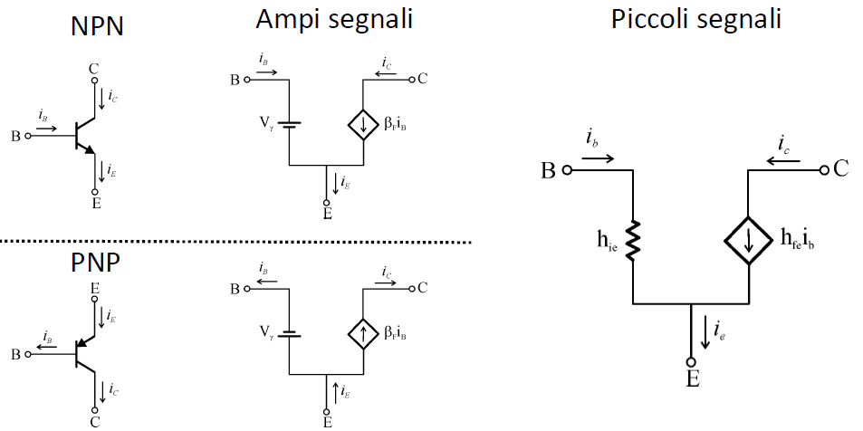

## Transistore MOSFET – Modello linearizzato per piccoli segnali in saturazione

Per il MOSFET le cose sono molto più semplici perché disponiamo di espressioni semplici. Ripercorriamo i passaggi. Ovviamente ci interessa solo il modello in saturazione. Se teniamo conto anche dell’effetto della modulazione di canale abbiamo che la iD entrante è data dall’espressione

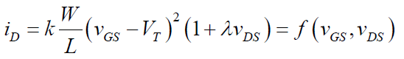

Quindi vediamo che la corrente di drain dipende dalla tensione tra gate e source vGS e della tensione tra drain e source vDS. Anche in questo caso posso fare la stessa trattazione e quindi ipotizzo che vGS applicata al transistore è data da una parte costante ed una parte variabile, il MOSFET risponderà con correnti e tensioni composte da una parte costante ed una parte variabile, e quindi la corrente di drain sarà data da una parte costante ed una variabile. Anche in questo caso poi posso fare lo sviluppo in serie di Taylor, supponendo poi che ho piccole variazioni posso fermarmi al primo ordine.

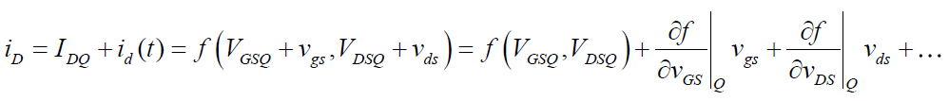

Fermandoci al primo ordine posso dire che la iD è data dalla somma di due termini.

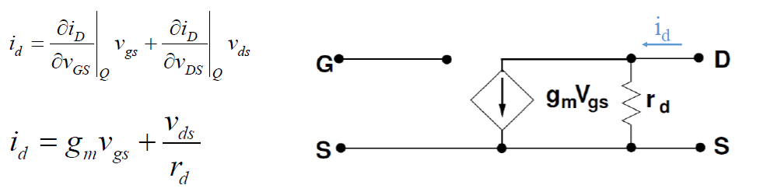

Rispetto al BJT perché la trattazione del MOSFET è più semplice? Perché in questo caso non ho la maglia di ingresso. La maglia di ingresso ha impedenza infinita e quindi corrente nulla e quindi ho una sola espressione. Da notare che gm è il parametro relativo alla transcaratteristica (quella parabola che parte da vT). 1/rd è legato al fatto che la corrente di drain varia anche con la vDS se ho la modulazione del canale, in pratica questo termine non esisterebbe se non avessi la modulazione di canale. Ora vediamo come si calcolano questi due parametri.

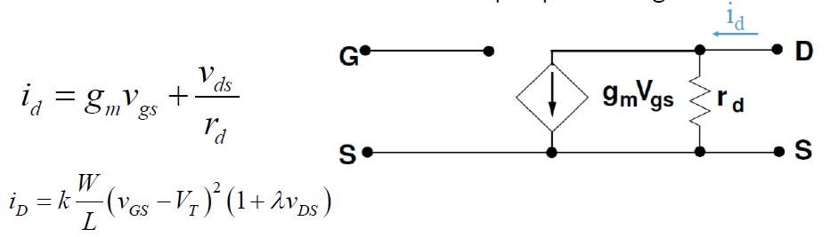

Ma gm che cos’è? È la derivata della iD rispetto alla vGS calcolata nel punto di riposo, allora se la vado a calcolare ottengo

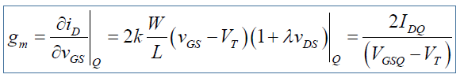

Se λ fosse uguale a zero l’espressione sarebbe allo stesso modo molto semplice, la differenze con l’ultima formula trovata e che questa non dipende da λ e quindi posso sempre calcolarla anche quando il costruttore non mi fornisce il valore di λ. Possiamo calcolarci allo stesso modo il valore 1/rd.

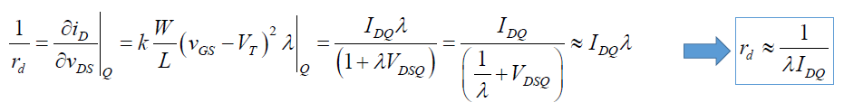

## Transistore MOSFET – Equivalenza modello linearizzato per piccoli segnali NMOS e PMOS

Anche per i MOSFET i modelli linearizzati per piccoli segnali relativi all’NMOS ed al PMOS sono esattamente coincidenti con il gm positivo. Quindi rd positiva e gm positivo. Naturalmente questa cosa, anche in questo caso, viene dal fatto che io sto trattando il valore relativo ad una piccola variazione del segnale e non il valore assoluto.

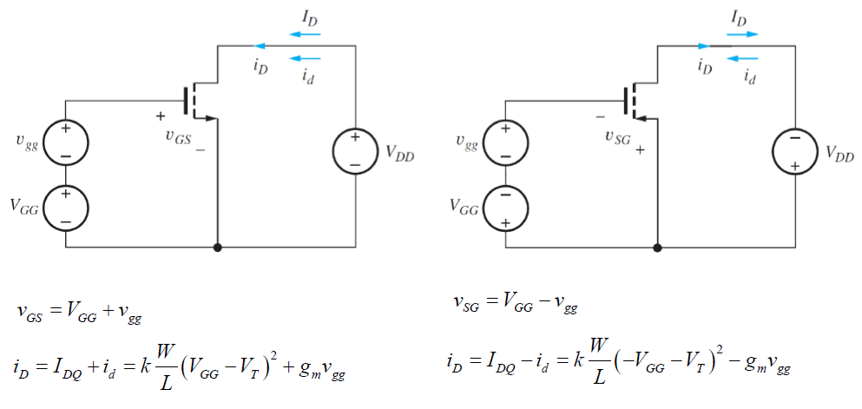

Per convincerci abbiamo disegnato i due circuiti con i due generatori di tensione. Le VGG (segnale costante) hanno versi opposti, se io applico una piccola variazione di tensione vgg in entrambi i casi che va ad aumentare la tensione di gate in entrambi i casi significa aumentare la corrente di Drain entrante, aumentare la corrente di drain entrante significa nel caso dell’NMOS che questa si va a sommare alla componente costante, nel PMOS si va a sottrarre alla componente costante. Quindi il segno ne dovrei tener conto quando vado a sommare i singoli contributi ma nel calcolo del singolo contributo la determinazione dell’effetto della vgg sulla corrente di drain in entrambi i casi ottengo lo stesso risultato ovvero una variazione positiva della tensione di gate mi porta ad una variazione positiva della corrente di drain entrante.

## Transistore MOSFET – Modelli NMOS e PMOS in zona di saturazione.

Allora arriviamo alla conclusione che i circuiti equivalenti sono i seguenti, facendo attenzione che i generatori hanno la stessa espressione ma hanno verso opposto e lo stesso per le correnti. Una volta fatta l’analisi per grandi segnali devo passare a fare l’analisi per piccoli segnali con l’unico circuito equivalente in figura.

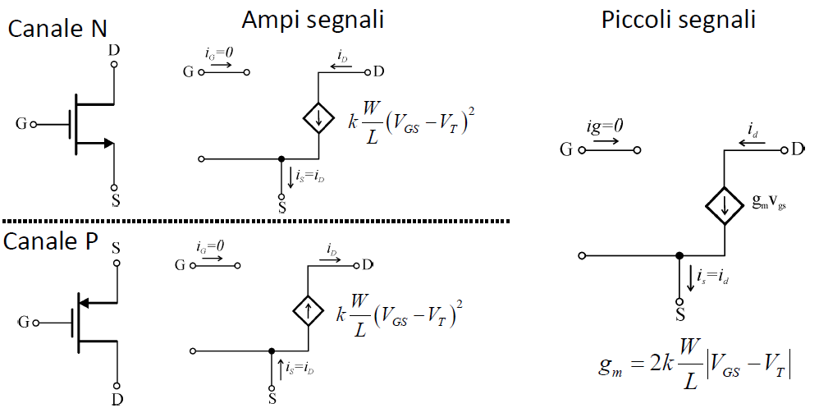

## Amplificatore

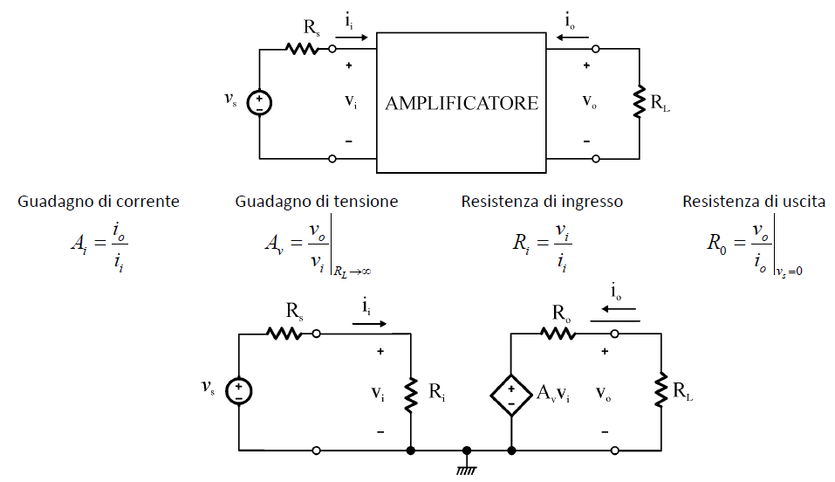

Ora che abbiamo tutti i circuiti equivalenti, sia per grandi segnali che per piccoli segnali, andiamo ad utilizzarli per alcune configurazioni. Cominciamo con gli amplificatori. Gli amplificatori sono una scatola con una porta di ingresso e di uscita come indicato in figura. Gli amplificatori sono caratterizzati anche da parametri fondamentali che sono quelli riportati sotto la figura.

Quando studieremo questi circuiti che contengono gli amplificatori andremo prima a determinare il punto di riposo e poi andiamo a studiare il circuito equivalente per le variazioni. In particolare, andremo a studiare come il circuito si comporta con segnali variabili nel tempo con una certa frequenza. Ora facciamo un quadro di come andiamo a procedere.

Visto che il nostro circuito avrà dei generatori di tensione indipendenti e dei generatori di segnale che noi prenderemo variabile in frequenza, separeremo l’analisi del nostro circuito in due sezioni, una prima analisi (analisi DC) che determina il punto di riposo (Disattivare i generatori di segnale – generatori di tensione cortocircuitati e generatori di corrente messi a circuito aperto, sostituire i condensatori con un circuito aperto e le induttanze con un cortocircuito – questo perché sto lavorando in continua, sostituisco i componenti non lineari con il loro equivalente per grandi segnali – facendo delle ipotesi da verificare successivamente) e, una volta determinato il punto di riposo, una seconda analisi (analisi AC) in media frequenza (disattivare i generatori di valore costante, sostituire i condensatori con un cortocircuito, sostituire le induttanze con un circuito aperto, sostituire i componenti non lineari con il loro modello per piccoli segnale dipendente dal punto di riposo Q, i condensatori intrinseci ai componenti non lineari vengono considerati dei circuiti aperti – noi non abbiamo fatto i condensatori intrinseci) a questo punto posso determinare tutti i parametri caratteristici dell’amplificatore (fdt, guadagni, resistenze, ecc…).

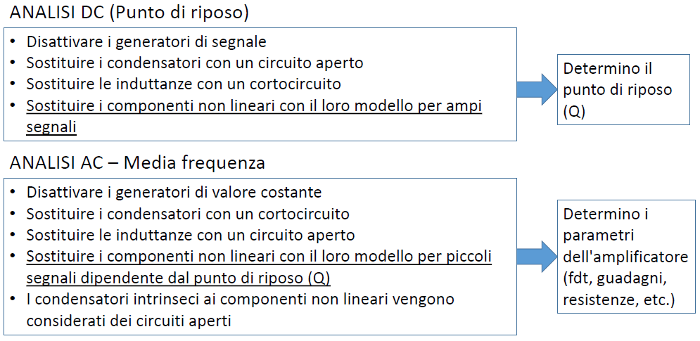

# Lezione 16/04/2020

## Stadio amplificatore a emettitore comune senza resistenza di emettitore

Andiamo a studiare qualche configurazione di amplificatori iniziando dallo stadio amplificatore ad emettitore comune. In questo casso l’emettitore è a comune tra ingresso e uscita, la configurazione migliore, abbiamo visto che è quella a 4 resistenze. Il segnale viene applicato tra la base e l’emettitore ed il segnale di uscita viene prelevato al collettore. Nel circuito sono stati inseriti 3 condensatori che andremo a vedere a cosa servono.

Il segnale di ingresso è costituito da un generatore VS (che nel caso generale può avere in serie anche una resistenza che però in questo caso non è inserita) applicato al terminale di base attraverso il condensatore C1 (condensatore di accoppiamento). Questo condensatore viene utilizzato per accoppiare il segnale alla base perché non vogliamo che il segnale applicato vada a modificare il punto di riposo, in particolare se non ci fosse il condensatore quando vado a considerare il punto di riposo VS deve essere disattivata, vuol dire R2 verrebbe cortocircuitata e quindi R2 verrebbe a non essere considerata per il calcolo del punto di riposo. Nel caso più generale in cui il generatore VS ha una resistenza interna RS, verrebbe a succedere che R2 ed RS siano in parallelo, questo vuol dire che nel calcolo del punto di risposo, questo verrebbe a dipendere direttamente da RS, questo non va bene e quindi se posso lo evito. Il condensatore C1 dovrà avere un valore tale che alla frequenza del segnale VS questo possa essere considerato un cortocircuito, in questo modo, quando vado a fare l’analisi in continua lo considero e quando faccio l’analisi a media frequenza non mi da nessun contributo. La stessa funzione ce l’ha il condensatore C3 (anch’esso condensatore di accoppiamento) con cui vado a prelevare il segnale di uscita e quindi possiamo fare dei discorsi analisi al C1. Veniamo infine al condensatore C2 che è posizionato in parallelo alla resistenza RE. La funzione di questo condensatore è quella di bypass, cioè viene scelto in modo tale che alla frequenza del segnale il condensatore C2 possa essere considerato un corto circuito e RE bypassata da un cortocircuito e sostituita quindi da RE=0. Anche in questo caso, più avanti, vedremo l’utilità di questo condensatore di questo condensatore di bypass e quindi ecco perché quando sono in questa configurazione si parla di emettitore comune senza presenza della resistenza di emettitore, in realtà la resistenza di emettitore è presente ma è cortocircuitata nell’analisi di segnale.

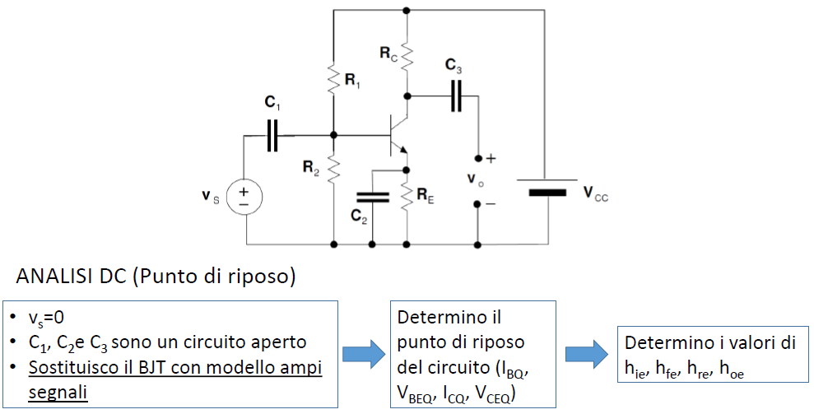

Come dobbiamo analizzare questo circuito? Per prima cosa dobbiamo fare l’analisi per trovare il punto di riposo che abbiamo già fatto e quindi la ricapitoliamo (nel riquadro a sinistra dell’immagine di sopra). Determino il punto di riposo ed in particolare i valori nel riquadro al centro, verifico che l’ipotesi zona attiva diretta è verificata. Se queste ipotesi sono verificate vado a determinare i valori dei parametri h nel riquadro a destra. Fatto questo passiamo all’analisi a media frequenza che facciamo perché non l’abbiamo mai fatta.

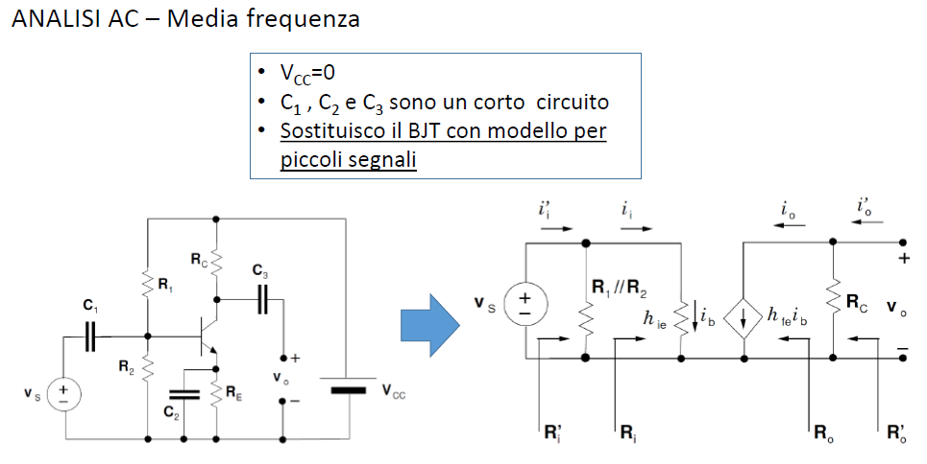

Devo disattivare i generatori indipendenti costanti, in questo caso VCC (VCC=0), i condensatori cono cortocircuiti e quindi vado a sostituire il BJT con il modello per piccoli segnali. Il risultato è il circuito a sinistra nella figura in alto. Da notare che R1 e R2 sono entrambe collegate tra base e terminale di riferimento e quindi possono essere sostituita con la risultante in parallelo Ri’. ricordiamo che ib scorre dalla base all’emettitore. Una volta definito il circuito equivalente possiamo passare a definire i nostri parametri, in particolare il guadagno di tensione e di corrente e le resistenze in uscita e di ingresso. Le resistenze di ingresso e di uscita possono cambiare in funzione del punto dove le vado a misurare per cui Ri sarà diversa Ri’ quando mi sposto a monte di R1||R2. Quindi quando misuriamo le resistenze dobbiamo anche dire a quali mi riferisco cioè se a quella misurata direttamente ai capi del transistore BJT oppure misurata ai morsetti esterni. A questo punto possiamo definire i nostri parametri, guadagno di corrente e guadagno di tensione. In questo caso vi coincide con VS.

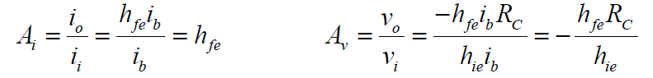

Facciamo un po’ di considerazioni. Per quanto riguarda il guadagno di corrente sappiamo che hfe ha il valore di circa 200-300, quindi vuol dire che per quanto riguarda la corrente questo circuito me l’amplifica di circa 200-300 volte e questo è un buon risultato. Per quanto riguarda il guadagno di tensione, questo è negativo, quindi questo vuol dire che la tensione in uscita vo è invertita di segno rispetto a vi, quindi sono in presenza di un cosiddetto amplificatore invertente. Abbiamo detto che hie ha valore circa 3-5 kΩ, se RC ha lo stesso valore di hie allora anche in questo caso il guadagno di tensione è circa 200-300, cioè un’amplificazione molto elevata. Lo svantaggio, per quanto riguarda l’amplificazione di tensione, è che i parametri dipendono direttamente dai parametri del transistore bipolare, in questo caso hfe e questo non è un buon requisito perché vuol dire che l’amplificazione varia col variare di hfe e questo va evitato. Vediamo ora di calcolare gli altri parametri.

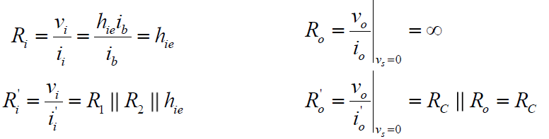

## Stadio amplificatore a emettitore comune con resistenza di emettitore

Vediamo ora cosa succede se consideriamo anche RE e cioè se decido di non cortocircuitarlo, in sostanza elimino il condensatore di bypass C2. Per fare l’analisi ripercorriamo i passi che sono sempre gli stessi.

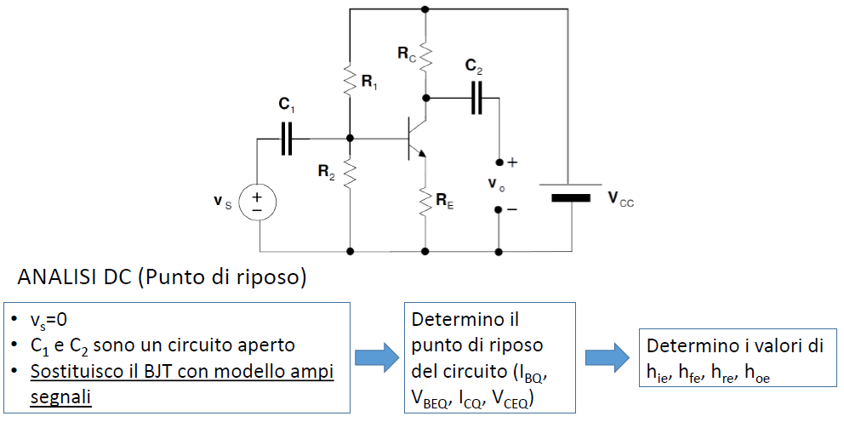

Attenzione che sto considerando un transistore NPN e quindi il circuito per ampi segnali cambia se ho un transistore PNP mentre il circuito per piccoli segnali è lo stesso. Una volta determinato il punto di riposo facciamo l’analisi a media frequenza ottenendo il circuito nella figura in basso.

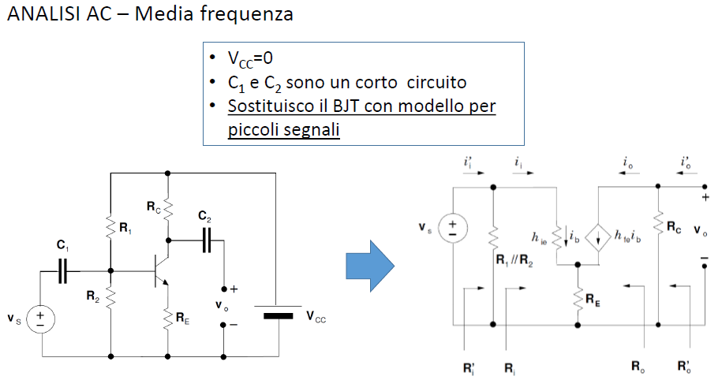

Ora vado a rideterminare tutti i parametri del nostro amplificatore in questa configurazione a emettitore comune con resistenza di emettitore.

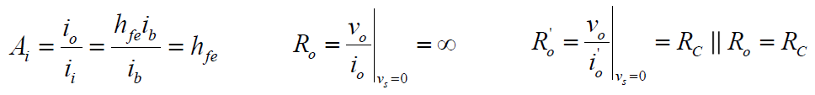

In termini di guadagno di corrente non ho differenza tra i due circuiti. Altra grandezza che non cambia sono le resistenze di uscita RO e RO’. Vediamo invece cosa succede al guadagno di tensione, in questo caso il calcolo è un po’ più difficile in quanto la vo non è cambiata ma è cambiata la vi (o vs).

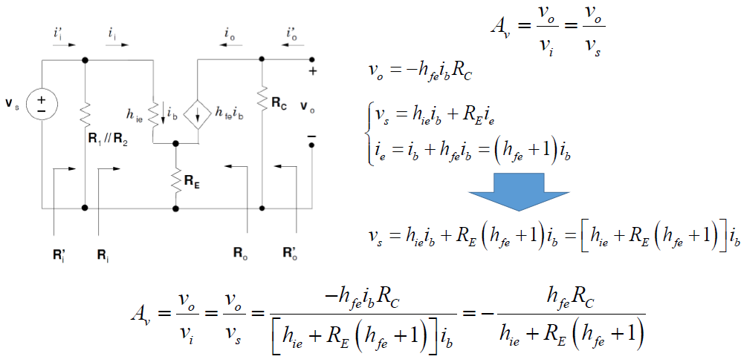

Ora confrontiamo i due circuiti, quello con resistenza di emettitore e quello senza resistenza di emettitore ed in particolare confrontiamo i due guadagni di tensione ottenuti.

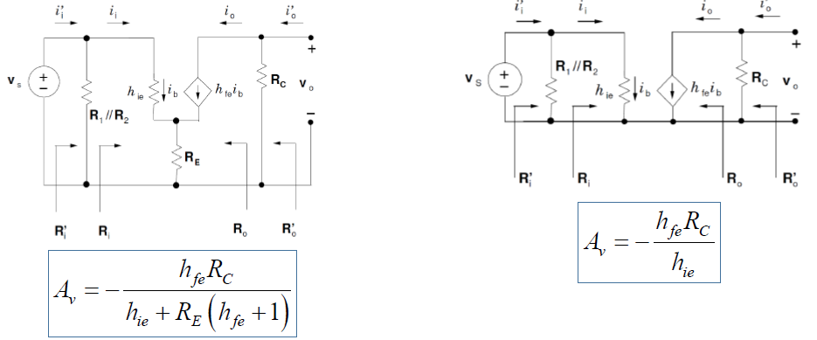

Partiamo dal segno e notiamo che sono tutti e due negativi e questo deve essere vero perché applico il segnale alla base e lo prelevo al collettore. Notiamo che RE (peraltro moltiplicato per hfe+1) si aggiunge al denominatore per il calcolo del guadagno di tensione per la versione senza resistenza rispetto a quella con la resistenza, quindi il guadagno di tensione sarà minore rispetto alla versione senza resistenza (o con condensatore C2). In effetti la resistenza di emettitore stabilizza il punto di riposo in quanto lo rende indipendente dalle caratteristiche del BJT ma porta a ridurre il guadagno di tensione. Quando la riduzione del guadagno di tensione non è tollerabile si decide di cortocircuitare RE, mettendo il condensatore di bypass, mantenendo gli effetti positivi di RE sul punto di riposo ma andando a eliminare gli effetti negativi sulla riduzione dell’amplificazione. Ora però analizziamo la condizione di sotto che peraltro è molto facile da realizzare e vediamo cosa succede.

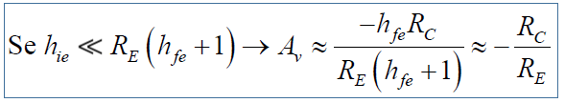

Questo vuol dire che nella maggior parte dei casi nella configurazione a emettitore comune con resistenza di emettitore il valore del guadagno di tensione è il rapporto tra resistenza applicata al collettore e quella applicata all’emettitore. Questo guadagno di tensione è sicuramente più piccolo rispetto alla versione dell’amplificatore a emettitore comune senza resistenza di emettitore ma ha il grossissimo vantaggio che l’amplificazione di tensione è completamente indipendente dalle caratteristiche del BJT e quindi costante.

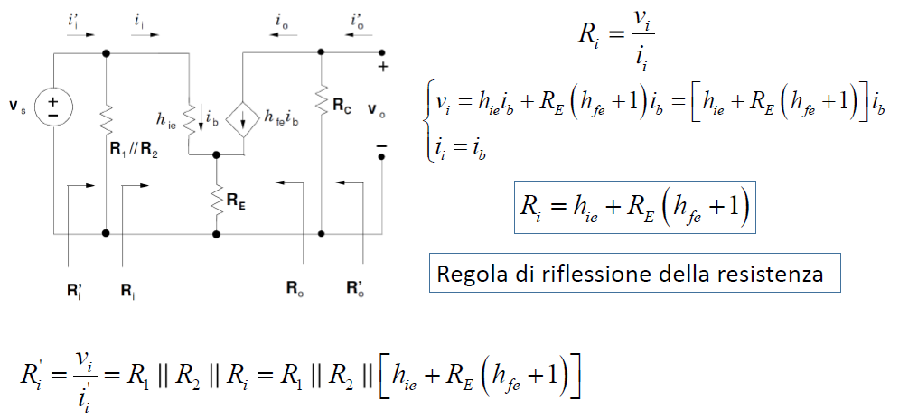

Ora vediamo l’ultimo parametro che varia che è la resistenza di ingresso ed andiamo a calcolarlo. Anche in questo caso RE ha un effetto sulla resistenza di ingresso. L’espressione in blu è un risultato noto che è chiamata anche regola di riflessione della resistenza e ne faremo ampio utilizzo, quest’espressione vuol dire che quando abbiamo un BJT e andiamo a considerare la resistenza guardando dentro la base, questa resistenza è pari alla resistenza collegata direttamente alla base più la resistenza collegata direttamente all’emettitore moltiplicata per l’ultimo termine, quindi la resistenza RE ha l’effetto di aumentare la resistenza all’ingresso e l’aumenta notevolmente.

## Stadio amplificatore a collettore comune

Ora vediamo quest’altra configurazione e vediamone il funzionamento. In questo caso il collettore è posto a comune tra ingresso e uscita. Mentre prima l’uscita la prendevo al collettore ora la prendo all’emettitore.

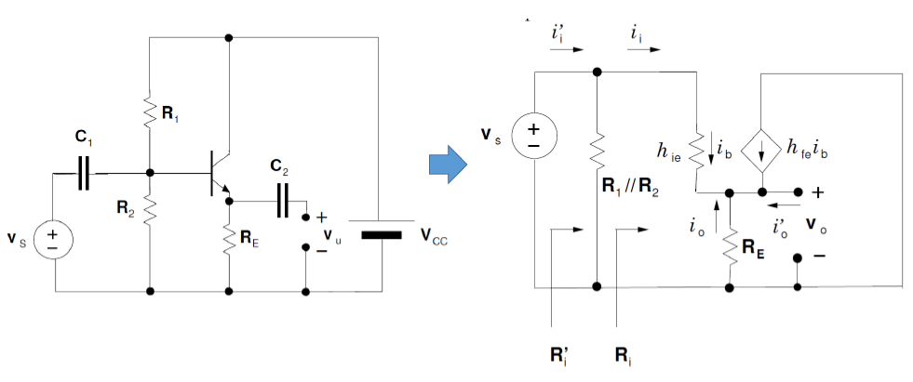

Per quando riguarda il punto di riposo la trattazione è uguale a prima e quindi non la ripetiamo e quindi sopra abbiamo riportato il circuito equivalente per le variazioni. Andiamo quindi a calcolare i vari parametri.

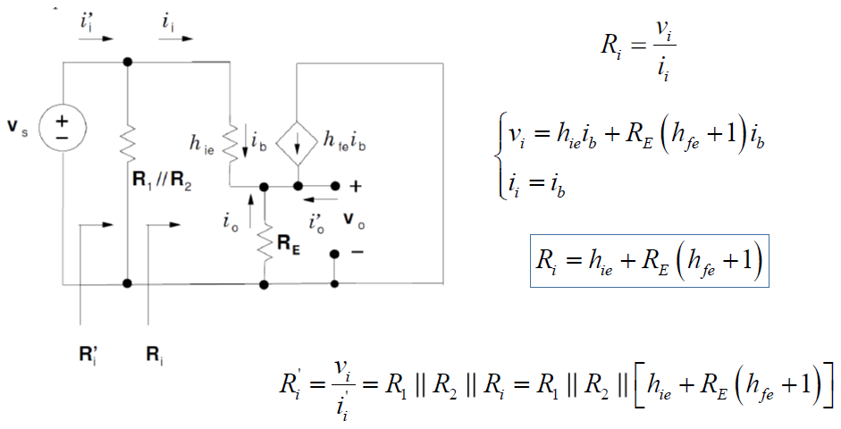

La resistenza vista dal terminale di base continua ad essere uguale alla resistenza applicata alla base quindi dal momento che il segnale continua ad essere applicato alla base il segnale vede la stessa configurazione di prima e quindi l’espressione è la stessa di prima. Quello che cambia invece è la resistenza di uscita in quanto l’uscita non è più il collettore ma l’emettitore, si ha quindi quanto segue. Per risolvere RO, se non posso trovare facilmente che ib=0, faccio il percorso classico (che è quello visto quando abbiamo visto i richiami di elettrotecnica) che è quello di mettere un generatore di prova. Quindi inserisco un generatore di tensione VP e scrivo l’equazione alla maglia trovo quindi VP e iP. Da queste mi ricavo la RO e quindi la RO’.

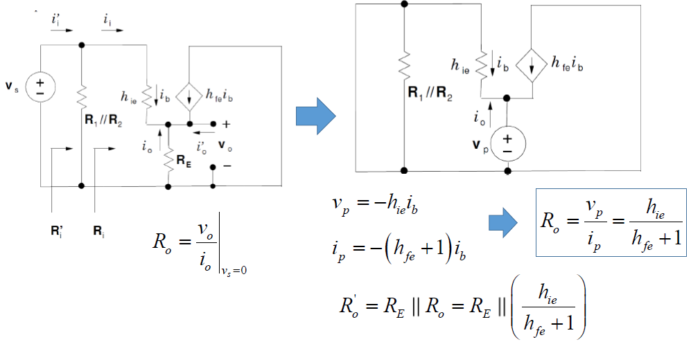

La RO è una resistenza piccola in quanto al denominatore ho circa 300. Anche qui c’è una regola di riflessione (opposta a quella della precedente). Ora determiniamo il guadagno di corrente, questo non è molto complicato.

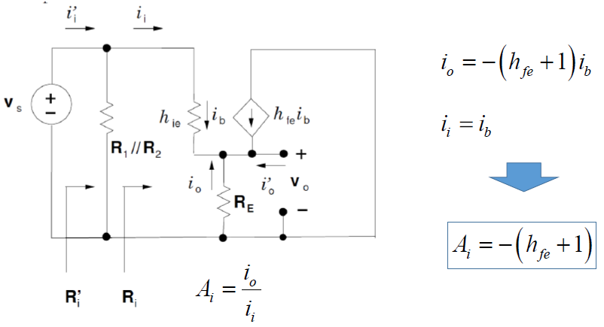

Ora guardiamo il guadagno di tensione

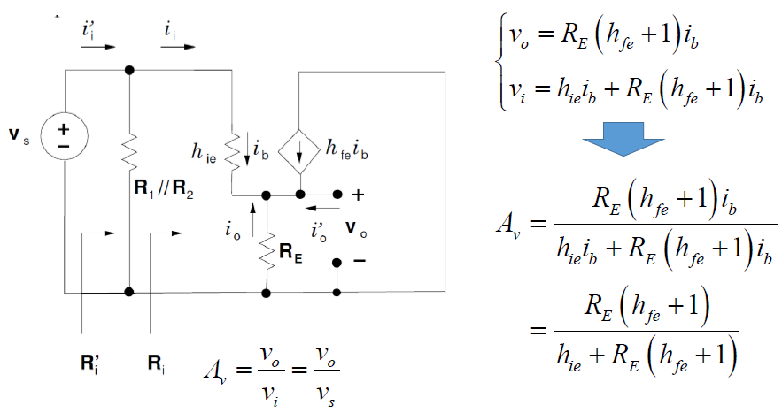

Possiamo ragionare su AV. Il segno è positivo e quindi lo stadio a collettore comune è uno stadio non invertente. Il modulo è minore di uno ma questa cosa può essere utile (considerato che il guadagno di corrente è grande). Ma vediamo cosa succede se hie è molto minore di RE (hfe+1).

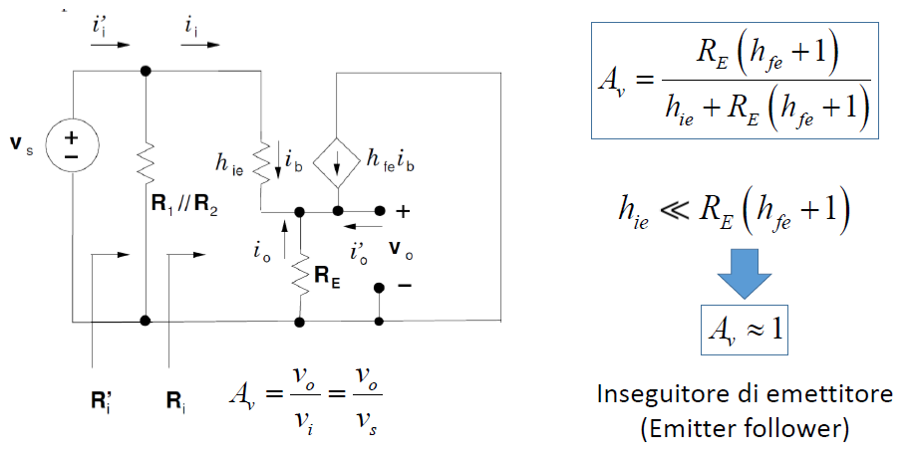

In questo caso la tensione che prelevo sull’emettitore è circa uguale a quella sulla base perché la tensione che prelevo sull’emettitore non solo ha la stessa fase della tensione di ingresso ma ha anche quasi lo stesso modulo perché AV è circa uguale a 1. Per questo motivo la tensione sull’emettitore è circa uguale a quella di ingresso (sulla base). Per questo motivo questa versione è nota anche come **inseguitore di emettitore**.

# Lezione 20/04/2020

## Stadio amplificatore a source comune senza resistenza di source

Oggi vedremo le configurazioni analoghe con transistori MOSFET di amplificatori. Cominciamo con l’amplificatore a source comune senza resistenza di source. Il circuito corrispondente è il seguente.

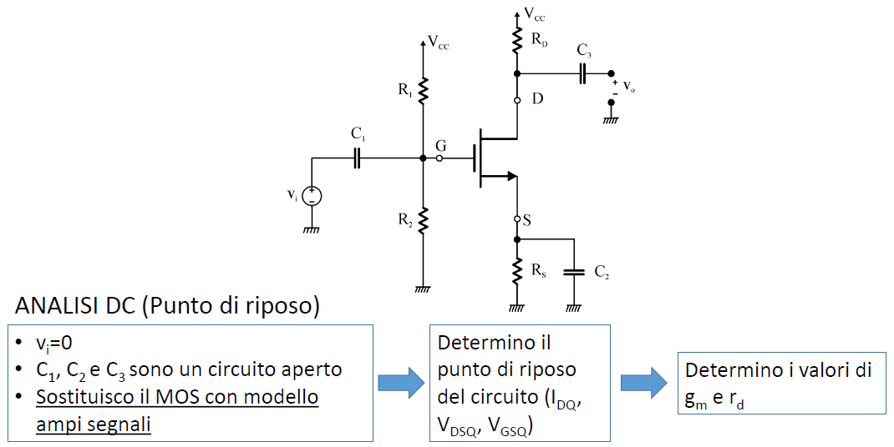

Se vogliamo applicare un segnale in ingresso e prelevare un segnale in uscita andando a non interagire col circuito di polarizzazione il metodo da utilizzare è quello di fare uso di condensatori di accoppiamento. La tensioni in ingresso viene immessa tramite un condensatore C1 e quella in uscita prelevata tramite un condensatore C3. Oltre questi due condensatori poi c’è il condensatore C2 che alla frequenza del segnale può essere considerato un cortocircuito e quindi a quella frequenza il circuito risulterà privo di resistenza RS. Il segnale viene applicato sul gate e prelevato sul Drain e quindi siamo in una configurazione a Source comune. Come possiamo analizzare questa configurazione? La procedura è la stessa vista in precedenza e cioè troviamo prima il punto di riposo imponendo i vincoli e sostituendo il MOS con il modello per ampi segnali.

Poi vado a trovare i valori relativi al punto di riposo (IDQ, VDSQ e VGSQ) che in questo caso non sono 4 ma 3 in quanto la corrente in ingresso è sempre identicamente nulla. Risolto il nostro circuito dobbiamo andare a verificare che l’ipotesi di lavoro sia corretta (se siamo in presenza di un NMOS e abbiamo ipotizzato che siamo in zona di saturazione deve essere verificato che VDS>=VGS-VT. Se siamo in presenza di un PMOS dobbiamo invece verificare VDS<=VGS-VT perché il PMOS lavora nel terzo quadrante). Trovato il punto di lavoro dobbiamo determinare i parametri utili per il circuito per piccoli segnali (gm e rd). Per semplicità noi utilizzeremo una rd infinita (anche nei compiti d’esame) e quindi opereremo con un solo parametro.

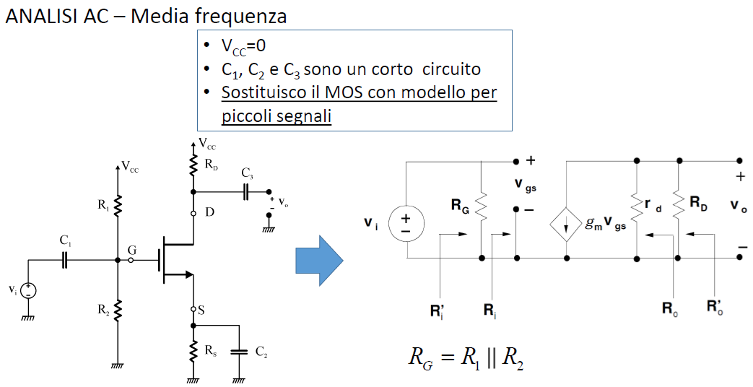

Nell’analisi a media frequenza cominciamo a disabilitare la VCC, e i condensatori, infine sostituiamo il MOSFET con il modello per piccoli segnali in modo di ottenere un circuito linearizzato. In questo caso non si fa più distinzione tra PMOS ed NMOS in quanto il circuito corrispondente è equivalente con gm positivo. Quindi partendo dal circuito a sinistra otteniamo il circuito di destra. R1 e R2 risultano essere in parallelo perché dobbiamo ricordarci che VCC viene posta a zero. La tensione di controllo è la VGS. La RD è tra Drain e VCC ma essendo quest’ultima uguale a 0 viene posta tra Drain e terminale di riferimento. Ora andremo a determinare i nostri parametri resistenza di ingresso, di uscita e guadagni. Cominciamo da quelli più semplici, Resistenza di ingresso e amplificazione di corrente. Sono più semplici perché abbiamo detto che per i MOS consideriamo il dielettrico come un isolante perfetto e quindi la corrente in ingresso è nulla, quindi capiamo bene che il guadagno di corrente è infinito. Stesso discorso vale per la resistenza in ingresso che anche ora ha valore infinito. Per quanto riguarda la Ri’ questa vale RG.

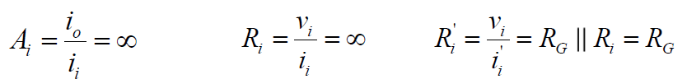

Andiamo ora a calcolare gli altri parametri e partiamo dalla Resistenza di Uscita RO. Questa deve essere valutata nelle condizioni in cui il segnale di ingresso viene posto uguale a zero, ma se questo è uguale a zero anche la VGS=0, questo vuol dire che il generatore di corrente controllato in tensione, che non posso di per se rimuovere quando vado a calcolare la RO ma che devo tenere in considerazione (solo a posteriori posso eventualmente eliminare se mi accorgo che risulta essere disattivato), in questo caso è effettivamente disattivato, allora se sono in queste condizioni vuol dire che quello è un ramo aperto e quindi una resistenza infinita. Quindi rd è in parallelo ad un ramo aperto e quindi RO=rd. A questo punto è facile calcolare la RO’.

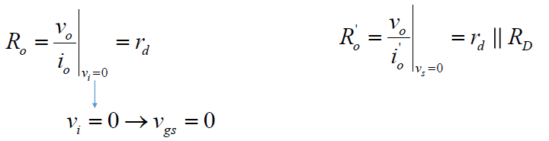

Ora andiamo a calcolare il guadagno di tensione e quindi il rapporto tra tensione di uscita e tensione di ingresso. La VO la posso calcolare in vari modi, la posso vedere come la caduta di potenziale su RD, la posso vedere come la caduta di potenziale su rd che è in parallelo a RD oppure prendo in considerazione che le 2 resistenze sono in parallelo e che conosco già la corrente che scorre nel parallelo (nel senso che se sostituiamo le 2 resistenze con il loro parallelo la corrente che scorre nel parallelo è data proprio da gmvgs). La gmvgs scorre nella maglia entrando dal - ed uscendo dal + e quindi il segno è negativo. Ora devo esprimere la vgs in funzione della vi ma notiamo proprio che vi=vgs.

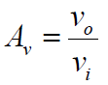 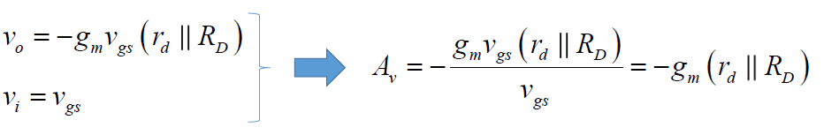

La prima considerazione da fare è sul segno che guadagno di tensione, questo ha segno – e quindi anche la configurazione a source comune è una configurazione invertente e quindi c’è un’inversione di segno (sfasamento di 180°) tra segnale in entrata e quello in uscita. Il valore dell’amplificazione è proporzionale al gm (che dipende dal punto di riposo e quindi posso operare sul punto di riposo per eventualmente aumentarne il valore), l’altra resistenza che influisce sull’amplificazione è la resistenza di Drain che ne dà una dipendenza diretta, abbiamo un’amplificazione che risulta proporzionale ai parametri del nostro transistore.

## Stadio amplificatore a source comune con resistenza di source

Ora passiamo ad analizzare la configurazione a source comune con resistenza di source. Cosa succede quindi nel caso in cui non inserisco il condensatore di bypass C2 sulla resistenza RS? Abbiamo quindi il circuito che segue. A questo punto dobbiamo fare l’analisi del punto di riposo che non cambia rispetto a prima e troviamo gli stessi valori di prima in quanto ricordiamo che i condensatori, per l’analisi dei grandi segnali, vengono considerati circuiti aperti. Lo stesso quindi vale per i valori gm e rd.

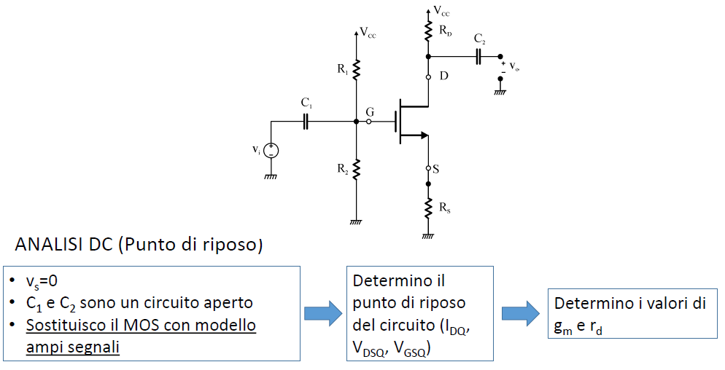

Costruiamo il circuito equivalente a media frequenza considerando, per semplicità di calcolo, rd=∞ e cioè molto grande alle altre resistenze del circuito. In questo caso il circuito diventa così come mostrato. La diversità è che Source ora non è collegato al Ground ma è collegato al terminale di riferimento tramite una resistenza RS.

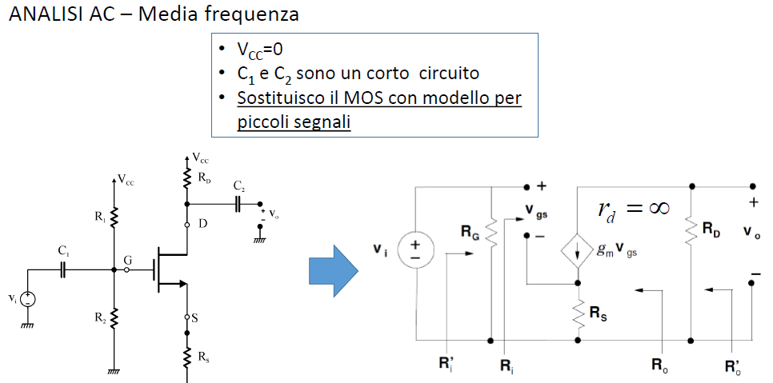

Ora vediamo che alcuni valori non cambiano. Quali saranno i valori che non cambiano? Sono quelli relativi all’ingresso, abbiamo quindi i seguenti valori considerando che la corrente in ingresso è sempre nulla.

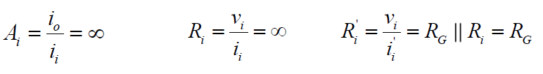

Ora andiamo a vedere se cambia qualcosa sulle altre quantità. Anche in questo caso vi=0 vuol dire vgs=0. Se vi=0 la tensione di gate è uguale a zero, la tensione di source è anch’essa uguale a zero perché è data da gmvgsRS ma vg=0 quindi vs=gmvgsRS.

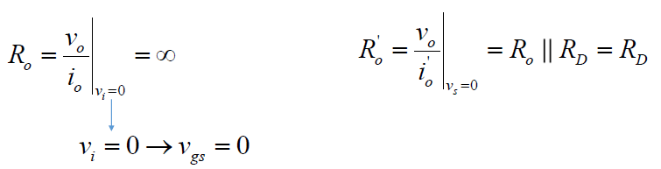

Il guadagno di tensione cambia sicuramente. In questo caso vi non è più uguale a vgs ma è uguale alla tensione di gate. Si ha quanto segue.

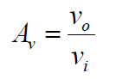 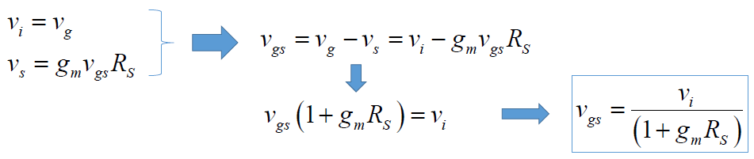

Quindi l’effetto di aver introdotto RS mi implica che vgs che prima era vi ora invece è una partizione di vi, quindi una frazione di vi.

Ora andiamo a calcolare la vo, con questa possiamo calcolare il guadagno di tensione.

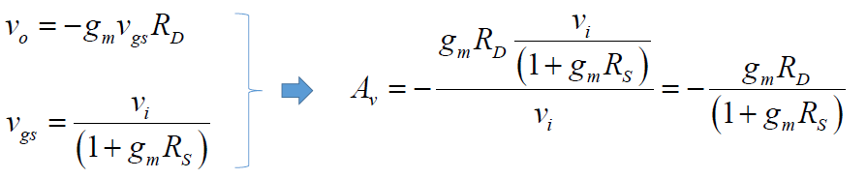

Ora confrontiamo le due configurazioni.

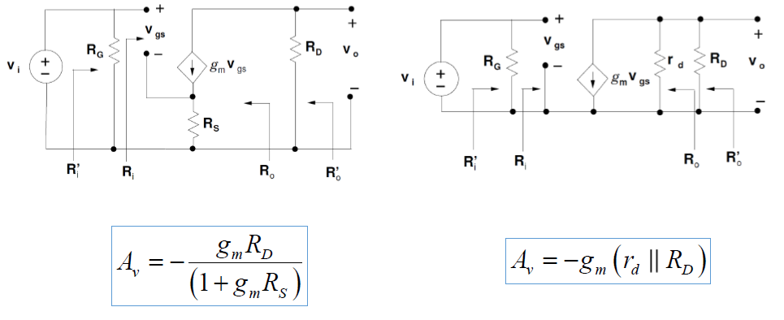

A sinistra abbiamo la configurazione a source comune con resistenza di source mentre a destra senza resistenza di source. In entrambi i casi il parametro è negativo (questo è assodato perché abbiamo detto che tutte le volte che entriamo sul gate e usciamo sul drain abbiamo l’inversione di segno). Dopodiché, per confrontarle meglio, consideriamo rd=∞ in entrambi i casi, vediamo che l’amplificazione in modulo in assenza di resistenza di source è gmRD e in presenza di RS è gmRD/(1+gmRS), in quest’ultimo caso l’amplificazione è minore di un fattore 1+gmRS ecco perché la resistenza di source è anche chiamata **resistenza di degenerazione di source** perché la sua introduzione implica un fattore di riduzione del guadagno. Questa cosa si può immaginare anche perché la vgs non è più uguale alla vi ma è una partizione della vi. La RS introduce una riduzione del guadagno che può essere corretta introducendo il condensatore di bypass. Da notare che in presenza di RS se gmRS>>1 l’amplificazione di tensione anche in questo caso si riduce a circa – il rapporto tra RD ed RS, quindi anche in questo caso l’amplificazione di tensione è circa pari al rapporto tra resistenza al drain e resistenza al Source, come per il caso dello stadio ad emettitore comune.

## Stadio amplificatore a drain comune

La configurazione a source comune appena vista consente di ottenere dei buoni guadagni di tensione ed è quindi quella certamente più utilizzata. Un altro tipo di configurazione utilizzata è quella a **drain comune**. In questo caso il drain è utilizzato come terminale di riferimento e quindi come vediamo viene anche rimossa la resistenza RD, il terminale di gate viene utilizzato come terminale di ingresso e l’uscita viene prelevata dal Source. La differenza rispetto al caso di prima è che l’uscita viene presa dal Source invece che dal drain. Le resistenze rimangono le stesse di prima tranne quella di drain che è stata rimossa. La tensione di uscita viene prelevata tramite il condensatore C2 e quella di ingresso immessa tramite C1. Saltiamo l’analisi del punto di riposo in quanto i passi sono sempre gli stessi di prima, per fare questo naturalmente supponiamo che il nostro MOSFET sia in saturazione, Si troveranno le grandezze di interesse, si verificano le ipotesi e si calcolano i parametri di interesse gm e rd.

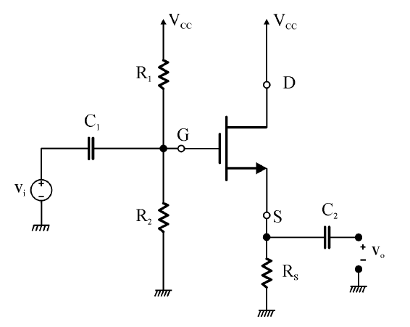

Una volta fatto questo passiamo a fare il circuito equivalente per l’analisi a piccoli segnali. Anche in questo caso poniamo rd=∞.

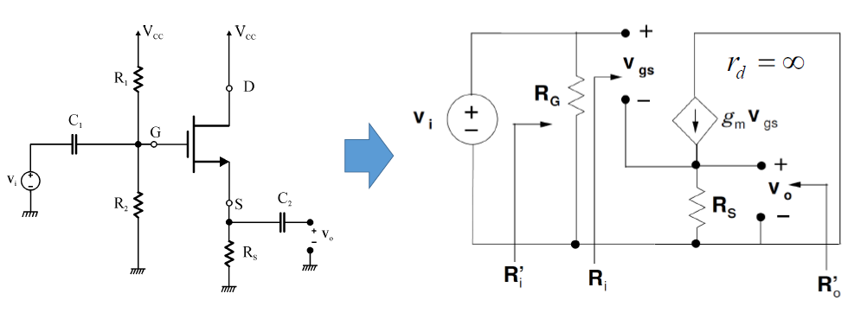

Rispetto a prima la resistenza di drain è nulla e la resistenza di uscita si va a prendere sul Source. È evidente che avendo cambiato solo il terminale di uscita i parametri di ingresso rimarranno invariati.

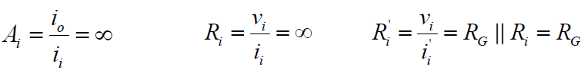

Quelli che cambieranno saranno invece i parametri di uscita. La RO è la resistenza che vedo guardando dentro al Source, siccome ho un generatore di corrente controllato in tensione che non so se risulta essere acceso o spento in queste condizioni andiamo ad utilizzare il metodo canonico da usare in questi casi, disattivo i generatori indipendenti, utilizzo un generatore di prova e vedo quant’è la corrente erogata da questo generatore di prova. Il rapporto tra tensione di prova e corrente di prova mi daranno l’impedenza vista da quei due terminali. La situazione è la seguente. Per risolvere il circuito che segue vediamo quanto vale ip, vg e vs. A questo punto possiamo esprimere la vgs che ho nell’espressione di ip in funzione di vp stessa. Quindi andando a sostituire otteniamo la RO. Questo è un risultato noto che mi consente di accelerare nella risoluzione del circuito e mi dice che la resistenza vista dal terminale di source è 1/gm.

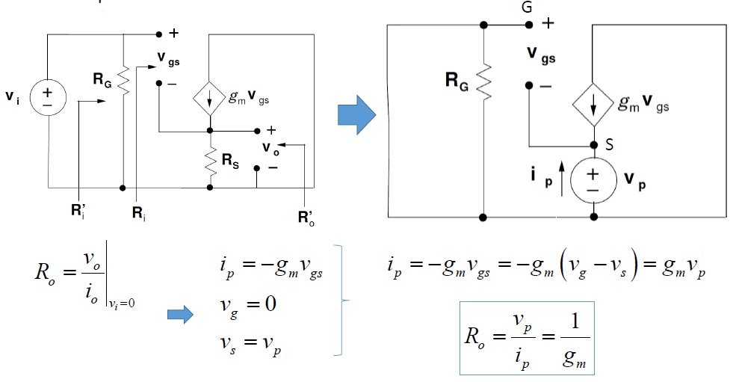

Successivamente possiamo calcolare RO’.

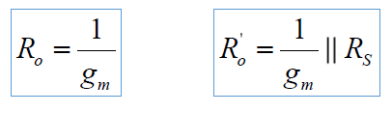

Ora possiamo calcolare il guadagno di tensione.

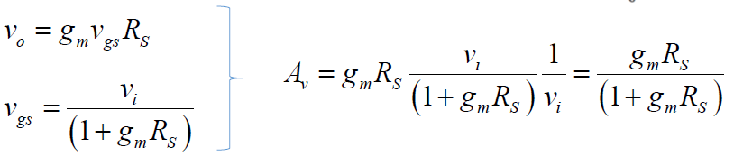

Il risultato ottenuto significa che il guadagno di tensione è palesemente minore di uno, non solo, il segno è positivo e quindi abbiamo una configurazione non invertente. Se però come accade molto spesso gmRS>>1 allora questo vuol dire che il guadagno di tensione è circa uno. Quindi abbiamo in uscita circa lo stesso segnale di ingresso, per questo motivo questa configurazione è chiamata anche a **inseguitore di source o source follower**. Questa configurazione è molto utile quando ho bisogno di un amplificatore con guadagno di tensione unitario e impedenza di uscita (RO) piccola e impedenza di ingresso (RI) elevata. Questi sono utili nei circuiti buffer che vedremo più avanti.

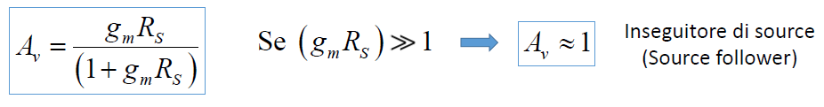

## Amplificatori multistadio

Abbiamo visto che gli stadi visti finora hanno ognuno le sue caratteristiche e proprietà, non sempre riesco con un unico stadio a soddisfare tutte le caratteristiche del mio progetto, in questo caso la soluzione è quella di mettere in cascata molti stadi di amplificatori (diversi o uguali) per soddisfare tutte le caratteristiche di progetto. Quello che viene fatto è mettere degli stadi in cascata come nell’immagine successiva. Come viene ottenuto il guadagno di tensione complessivo in questo caso? Il guadagno complessivo è il prodotto dei singoli guadagni. Quello a cui devo fare attenzione è che questi singoli guadagni sono diversi quando ogni singolo stadio è considerato a se stante ovvero, i guadagni che compaiono nel prodotto non sono quelli dei singoli stadi isolati.

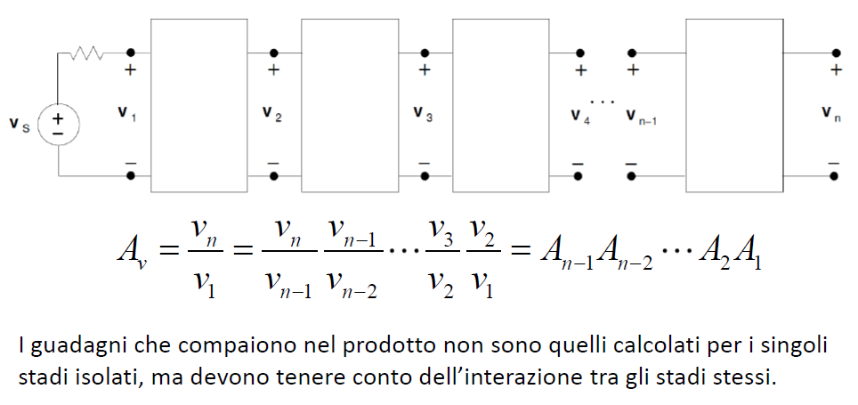

Vediamo quindi meglio di cosa si tratta e lo vediamo a livello generale. Non mi pongo il problema della configurazione che sto utilizzando, ogni stadio avrà le sue caratteristiche, cioè resistenza RI, resistenza RO e guadagno AV1. Poniamo in cascata due stadi. Il primo stadio avrà la sua resistenza di ingresso RI1, il suo generatore di tensione di valore AV1V1. Il secondo stadio avrà la resistenza in uscita del primo stadio collegato in ingresso alla resistenza in ingresso RI2. Poi avrò il generatore di tensione di valore AV2V2. Ora devo calcolare l’amplificazione complessiva degli amplificatori in cascata. Questa è data da vO/vS=vO/v2 v2/v1=A2A1. Vediamo ora che valore c’è tra A1 e A2 ed il valore di AV1 e AV2 perché abbiamo detto che generalmente questi non coincidono. Procediamo quindi con il calcolo di v2 e A1 risolvendo la maglia ottenendo il risultato di sotto.

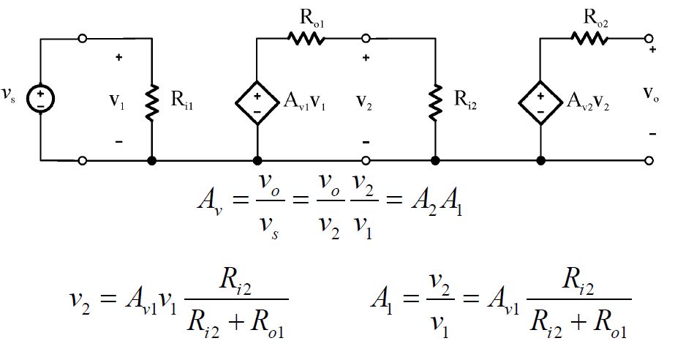

Questo risultato è importante perché A1 non è più uguale ad AV1 ma è diversa perché c’è da considerare RI2 cioè la resistenza di ingresso dello stadio a valle. In realtà ci sono due casi specifici in cui le 2 amplificazioni coincidono, se accadono 2 cose, se RO1=0 oppure RI2=∞. In questo caso A1=AV1. In queste configurazioni si dice che lo stadio a valle non carica lo stadio a monte.

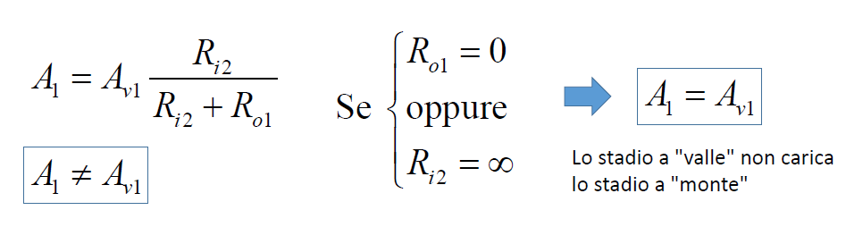

Questo per quanto riguarda A1, e per quanto riguarda A2? Per quanto riguarda A2 la cosa non cambia, possiamo quindi andare a calcolare la sua espressione.

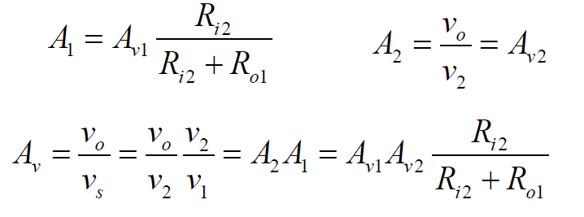

Quello che abbiamo fatto è un semplice esempio. Sulle dispense troviamo un altro esempio.

# Lezione 22/04/2020

## Funzione di trasferimento degli amplificatori

Vedremo qual è il comportamento in frequenza degli amplificatori. Questa parte non viene fatta in modo approfondito e ci permette di analizzare la risposta in frequenza degli amplificatori. Nei nostri circuiti sono presenti sia dei condensatori esterni, cioè condensatori che noi abbiamo aggiunto al nostro circuito per accoppiare il segnale, ecc.., o dei condensatori intrinseci interni a ciascun componente. Come sappiamo i condensatori e induttanze hanno una impedenza in funzione della frequenza, e quindi al variare della frequenza il loro contributo (effetto sul circuito) varierà. Questo vuol dire che al variare della frequenza del segnale, siccome cambia il loro effetto sul circuito stesso, cambierà anche il segnale del nostro amplificatore. Solitamente per analizzare la risposta in frequenza degli amplificatori si va a valutare la funzione di trasferimento, per funzione di trasferimento si intende il rapporto tra tensione in uscita che si va a prelevare all’uscita dell’amplificatore e la tensione di ingresso. L’analisi della funzione di trasferimento viene fatta nel dominio di Laplace e quindi nel dominio della variabile complessa s e l’andamento viene identificato tramite i diagrammi di Bode. Quella che viene utilizzata più frequentemente è il diagramma di Bode del modulo della funzione di trasferimento. Molto spesso, nel caso degli amplificatori, questo presenta l’andamento mostrato in figura.

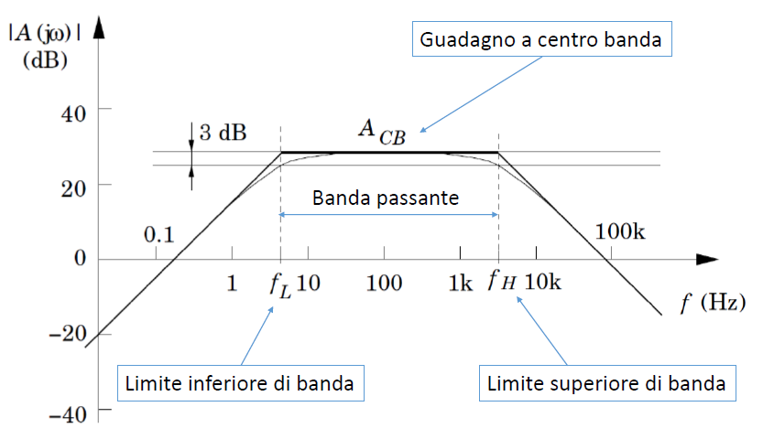

Sull’asse delle ordinate c’è la funzione di trasferimento in modulo A valutata in jω che diene espresso in dB e nelle ascisse c’è la frequenza in Hz. Quello mostrato in figura è un andamento tipico, gli amplificatori sono caratterizzati da una banda passante in cui si ha un intervallo di frequenze all’interno del quale la risposta dell’amplificatore è più o meno costante. Il guadagno all’interno della banda passante viene chiamato **guadagno di centro banda** (ACB). La **banda passante** viene chiamata così perché a sinistra e destra di questa banda c’è una forte diminuzione del guadagno. Il limite della banda viene individuato prendendo il modulo a -3 dB della risposta del nostro amplificatore e sono indicati come limite inferiore di banda (fL) e limite superiore di banda (fH). Tra limite inferiore e superiore di banda c’è un bel distanziamento, di solito almeno 2 decadi, e in questo caso il comportamento dell’amplificatore è quello mostrato in figura. Se siamo in presenza di un comportamento di questo tipo vuol dire che siamo in presenza di un certo numero di poli e di zeri (ogni elemento reattivo indipendente introduce un polo nel circuito e quindi il numero dei poli è uguale al numero degli elementi reattivi indipendenti). Questi poli e zeri danno il loro contributo frequenziale in due range separati ovvero, un certo numero di elementi reattivi danno il loro contributo a frequenza bassa ovvero <fL e superato questo il loro contributo diventa costante. Poi abbiamo invece una serie di elementi circuitali reattivi che danno il loro effetto ad alta frequenza e quindi il loro contributo è visibile per frequenza >fH. Cosa determina se un elemento reattivo fornisce il suo contributo a bassa o alta frequenza? Ovviamente è dovuto al valore del condensatore stesso (valore numerico della capacità e dell’induttanza). I condensatori di valore più elevato daranno un contributo preponderante sulle basse frequenze e quelli più piccoli daranno un effetto maggiore sulle alte frequenze. Se siamo in presenza di una risposta di questo tipo ed il comportamento, e quindi poli e zeri a bassa ed alta frequenza sono ben separati (almeno un paio di decadi), allora la funzione di trasferimento del nostro amplificatore può essere scritta nel modo seguente, ovvero possiamo scrivere la funzione di trasferimento come il prodotto di due funzioni di trasferimento, la funzione di trasferimento a bassa frequenza (FL(s)) per la funzione di trasferimento ad alta frequenza (FH(s)). Fare un’operazione di questo tipo vuol dire, nell’ipotesi di aver identificato tutti i poli e zeri del nostro circuito, possiamo dividere questi in due gruppi, un gruppo a bassa frequenza e un gruppo ad alta frequenza. In FL(s) vengono raccolti quelli a bassa frequenza ed in FH(s) vengono raccolti quelli ad alta frequenza.

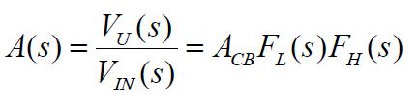

Questa mi consente di dire che a bassa frequenza

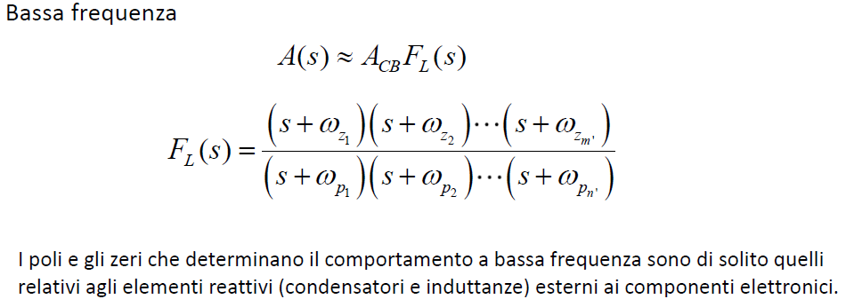

e ad alta frequenza

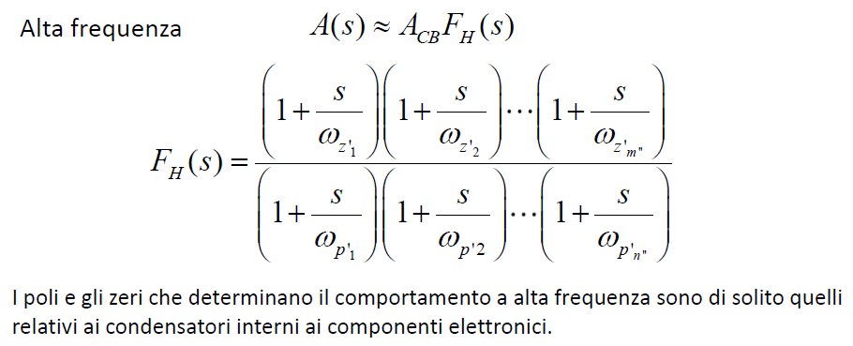

## Limite di funzionamento ad alta frequenza: la frequenza di transizione

La **frequenza di transizione** è quella frequenza a cui il guadagno di corrente a corto circuito nella configurazione ad emettitore comune diventa unitaria. Noi abbiamo considerato hfe costante, in realtà non è così in quanto questo ha un andamento caratteristico a singolo polo, cioè un andamento costante a bassa frequenza, un singolo polo in ωβ e dopo abbiamo una pendenza di 20 dB per decade (o 6dB ad ottava che è la stessa cosa) fina ad arrivare ad una frequenza caratteristica ωT (fT) a cui il modulo del guadagno è uguale a zero ossia il guadagno vale 1. Per valori superiori il nostro componente non è quindi più in grado di fornire un’amplificazione. Questa frequenza fT la troviamo nei datasheet. Il prodotto guadagno banda è il prodotto tra l’altezza massima della banda per la frequenza di transizione.

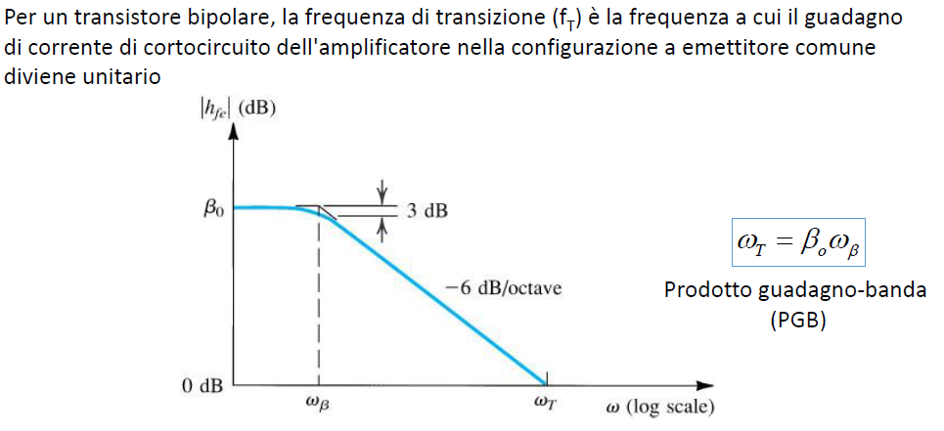

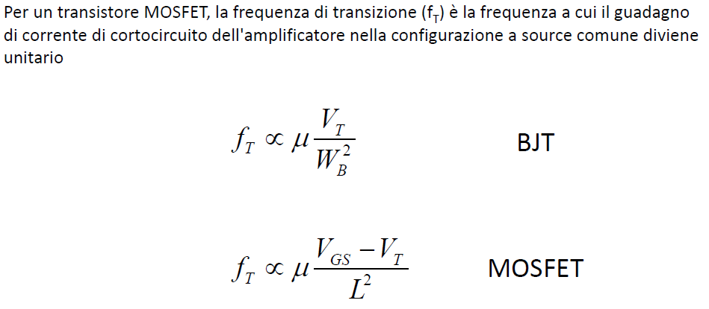

## Teoria semplificata della reazione

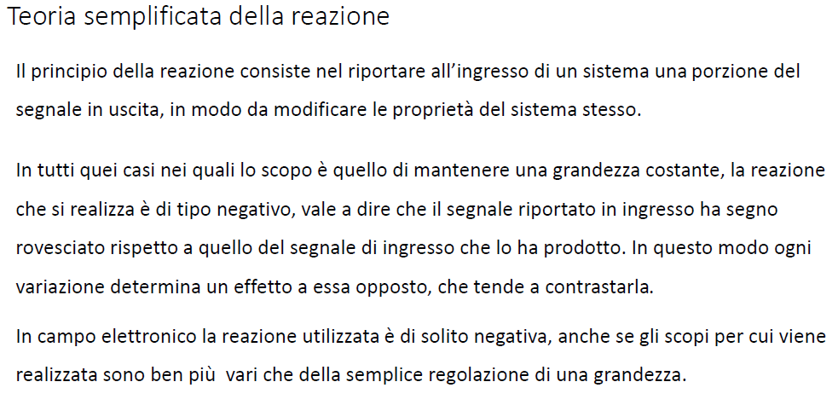

Dobbiamo introdurre la **teoria semplificata della reazione** perché molti circuiti elettronici hanno una reazione, del resto anche quando abbiamo fatto il transistore bipolare abbiamo detto che RE introduce una reazione. Andremo a vedere come alcuni circuiti fanno ampio uso della reazione e quindi diamo alcuni principi minimi per capire quello che andremo a vedere.

Dato un nostro sistema siamo in presenza di un’uscita, la reazione consiste nel prelevare una parte dell’uscita la si riporta in ingresso e solitamente si fa un confronto fra l’ingresso e la porzione di uscita in modo tale da modificare la risposta del sistema. Solitamente i sistemi in reazione sono diffusissimi e fanno parte della vita di tutti i giorni, noi stessi siamo dei sistemi in reazione. Uno degli scopi della reazione è per mantenere una grandezza costante, in questo caso viene realizzata una **reazione di tipo negativo**, cioè la parte che viene riportato in ingresso è di segno opposto a quello di ingresso. Poi c’è la **reazione di tipo positivo**. I sistemi elettronici hanno in genere reazioni di tipo negativo anche se esistono anche sistemi di tipo positivo, ad esempio utilizzata per gli oscillatori.

Possiamo dare uno schema di base di un circuito (con un amplificatore) in cui è presente una reazione. Possiamo vedere il nostro generatore VS che entra in una rete sommatrice, collegata ad un amplificatore di base di guadagno A collegato ad una rete di prelievo. Questa ha un segnale in uscita e tramite una rete di reazione con guadagno β riporta un segnale in ingresso alla rete sommatrice.

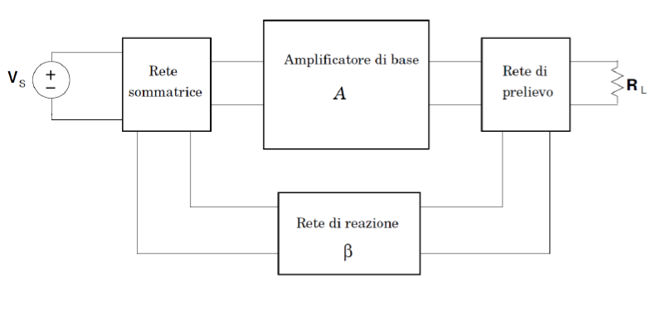

La rete sommatrice e la rete di prelievo possono avere diverse configurazioni a seconda di come si comportano. Di reti di prelievo ne esistono fondamentalmente di due tipologie. Posso andare per esempio a prelevare la tensione di uscita allora collego la rete di reazione al segnale di uscita nel modo mostrato a sinistra della figura in basso (praticamente la rete di reazione è collegata in parallelo al carico). La rete di reazione moltiplica per β questo segnale e lo riporta in ingresso (β è solitamente minore di 1). Possiamo invece avere anche un prelievo di corrente, in questo caso la rete di reazione è collegata in serie al carico. Nella rete di reazione scorrerà la stessa corrente nel carico, a questa corrente verrà applicato il guadagno β e riportato in ingresso.

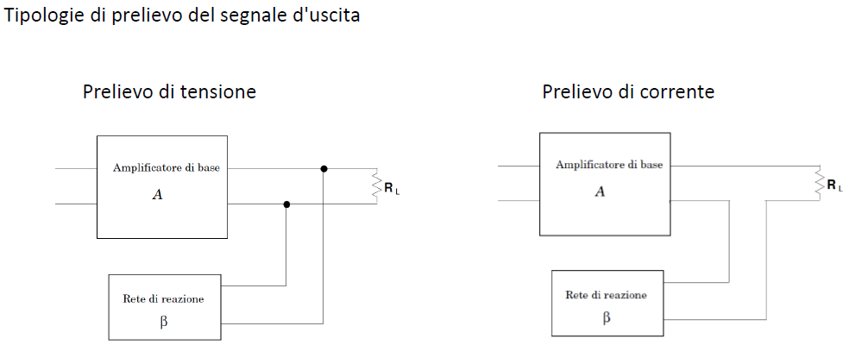

In modo del tutto analogo possiamo avere due tipologie di re-inserzione del segnale in ingresso (o rete sommatrice). Il segnale che esce dalla rete di reazione posso metterlo in serie alla sorgente di segnale VS – RS. Questa inserzione di tipo serie. L’altra possibilità è l’inserzione in parallelo. In questo caso il generatore di segnale viene schematizzato con l’equivalente di Norton (un generatore di corrente con la resistenza RS in parallelo) e la rete di reazione viene posta in parallelo, in pratica fornisco una corrente che si andrà a sottrarre (in caso di inserzione negativa) alla corrente IS.

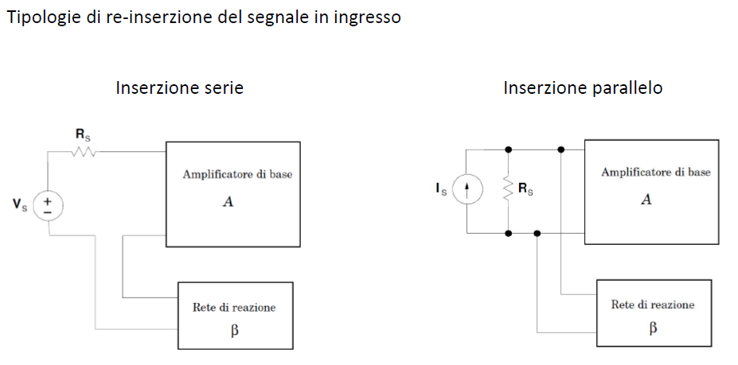

Siccome poi ho due possibilità di inserzioni in ingresso e due possibilità di prelievo in uscita in totale abbiamo la combinazione di quattro tipologie di circuiti. Indipendentemente dal tipo di inserzione o dal tipo di prelievo possiamo rappresentare il segnale di ingresso (quindi una tensione o una corrente) XS in ingresso ad un sommatore ideale, cioè un circuito detto rete sommatrice che non fa altro che fare la somma tra due segnali in ingresso XS e Xf (f sta per feedback) e lo restituisce in uscita Xi. Il risultato di questa somma viene applicato ad un sommatore con guadagno A. Il segnale di uscita dall’amplificatore lo applico alla rete di reazione con guadagno β.

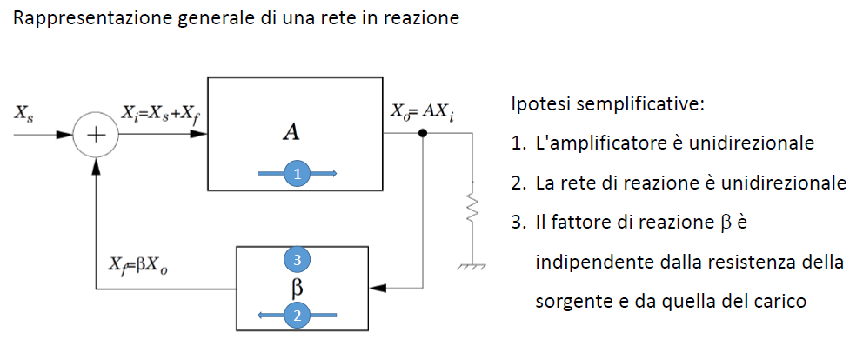

La rete di reazione è semplificata perché applichiamo delle ipotesi semplificative che sono: l’amplificatore è unidirezionale e quindi il segnale non può tornare indietro, anche la rete di reazione è unidirezionale, il valore del guadagno β è indipendente dalla resistenza del carico e della resistenza della sorgente e quindi diciamo che β è costante. Ora ci interessa andare a valutare la seguente cosa: se abbiamo un amplificatore che guadagna A e lo andiamo ad utilizzare all’interno di un sistema in reazione, quanto vale il guadagno della rete reazionata? Ovvero, quanto vale il rapporto XO/XS? Vediamo di andarlo a calcolare.

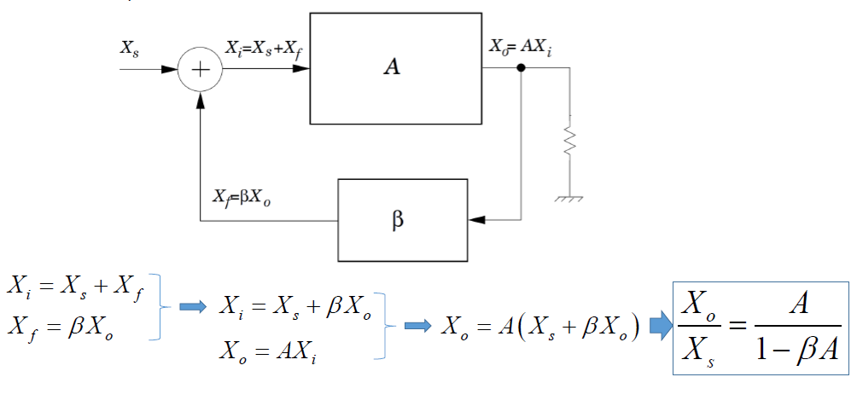

Troviamo quindi la funzione di trasferimento che è quella indicata sopra. Ora data una rete di reazione il valore di A si definisce guadagno ad anello aperto (perché è il guadagno se la mia rete di reazione viene aperta), il termine βA è chiamato **guadagno di anello** perché è il guadagno di un segnale che percorre tutto l’anello, Af viene definito **Guadagno ad anello chiuso**.

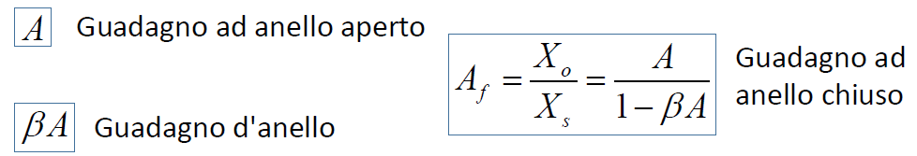

Ora possiamo vedere quando si va a parlare di reazione positiva e reazione negativa. In un circuito in cui |Af|<|A| siamo in presenza di una reazione negativa, viceversa siamo in presenza di reazione positiva. Nella maggior parte dei casi ci si trova ad operare con reazione negativa e quindi quello che otteniamo è sicuramente che il guadagno ad anello chiuso risulta essere inferiore al guadagno ad anello aperto. Quindi la rete di reazione come effetto ha sicuramente una diminuzione del guadagno, questo potrebbe sembrare negativo, però in alcuni casi questo effetto è positivo, infatti andiamo ad analizzare un caso specifico per cui questo effetto di riduzione del guadagno è positivo.

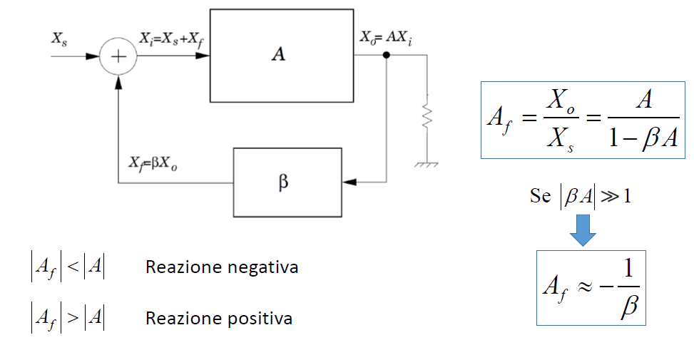

Analizziamo quindi il caso in cui |βA|>>1. Se |βA|>>1 allora il guadagno è circa -1/β, questo vuol dire che in questo caso il guadagno non dipende più dall’amplificatore ma solo dalle caratteristiche della rete di reazione, in particolare se la rete di reazione è costituita da una rete di rapporti tra resistenze potremmo ottenere un guadagno complessivo che dipende solo da un rapporto di resistenze e questo significa avere un guadagno che è stabile, in quanto rapporto di resistenze, e soprattutto indipendente dalle caratteristiche specifiche dell’amplificatore. Questo vuol dire che se abbiamo un amplificatore con un guadagno molto elevato, se utilizziamo un sistema in reazione, allora il guadagno complessivo diventa indipendente di fatte dalle caratteristiche specifiche dell’amplificatore ma solo dalla rete di reazione, allora tutti i problemi che ci eravamo posti, che l’amplificatore dipende da parametri che possono essere di tipo ambientale ad esempio la temperatura e possono differire da un componente all’altro, allora in questo caso con la reazione ottengo un guadagno costante. Per ottenere questo l’unica cosa richiesta è che l’amplificatore abbia un guadagno molto elevato.

Ora vediamo di dimostrare anche che la reazione non ha solo un effetto sul guadagno ma anche un effetto sulle resistenze, in particolare la reazione va a modificare quelle che sono le resistenze di ingresso RI e di uscita RO del nostro amplificatore. Gli effetti sulle resistenze però sono differenti a seconda del tipo di inserzione e del tipo di prelievo. Di questi quattro combinazioni di circuiti noi ne andremo a considerare solo uno che ci tornerà utile nei regolatori di tensione.

Vediamo quindi l’effetto che abbiamo sull’impedenza di uscita in presenza di una reazione di tensione. Nell’immagine che segue l’amplificatore è schematizzato con un generatore di tensione controllato in tensione AXi e possiede la resistenza RO di uscita. A questa vado ad applicare la mia reazione tramite un prelievo di tensione. Quanto vale la resistenza complessiva in feedback ROf? La resistenza vista tra due terminali abbiamo visto che può essere valutata facendo il rapporto tra la tensione a vuoto, cioè la tensione che misuro tra questi due terminali, quando non è applicato nessun carico diviso la corrente di cortocircuito ovvero, la corrente che scorre tra questi due terminali quando questi vengono posti in cortocircuito. Quindi possiamo andare a calcolare la nostra ROf. Per fare il calcolo della ISC dobbiamo considerare che la reazione è nulla perché non c’è un carico in uscita (in quanto viene messo in cortocircuito), se la reazione è nulla allora Xi=Xs.

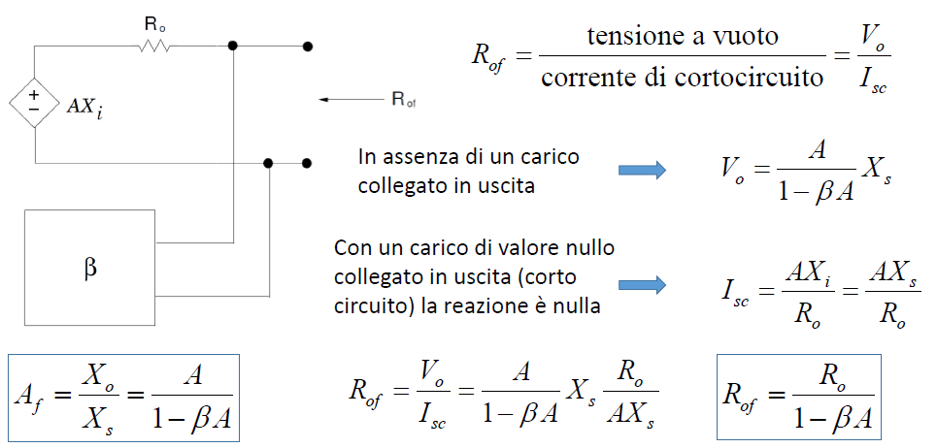

Indefinitiva ottengo questa importante conclusione, cioè in presenza di reazione non solo il guadagno viene diminuito di un fattore (1-βA) ma se sono in presenza di una reazione di tensione allora la resistenza di uscita è uguale alla resistenza di uscita dell’amplificatore a loop aperto diminuito di un fattore (1-βA). Se invece di fare un prelievo di tensione faccio un prelievo di corrente, in questo caso la resistenza di uscita è moltiplicata (1-βA). Nel circuito di ingresso se ho un’inserzione di tipo serie la resistenza di ingresso dell’amplificatore viene moltiplicata per un fattore (1-βA), se ho una inserzione in parallelo la resistenza di ingresso viene divisa per (1-βA).

# Lezione 23/04/2020

## Amplificatori differenziali

Oggi analizzeremo l’amplificatore operazionale che appartiene alla più ampia classe degli amplificatori differenziali. esto è un amplificatore con due porte di ingresso ed un terminale di riferimento. Quindi abbiamo la tensione v1 tra il primo terminale di ingresso ed il terminale di riferimento, la tensione v2 tra il secondo terminale di ingresso ed il terminale di riferimento. La tensione di uscita vu tra la porta di uscita ed il terminale di riferimento è proporzionale solo alla differenza delle due tensioni di ingresso.

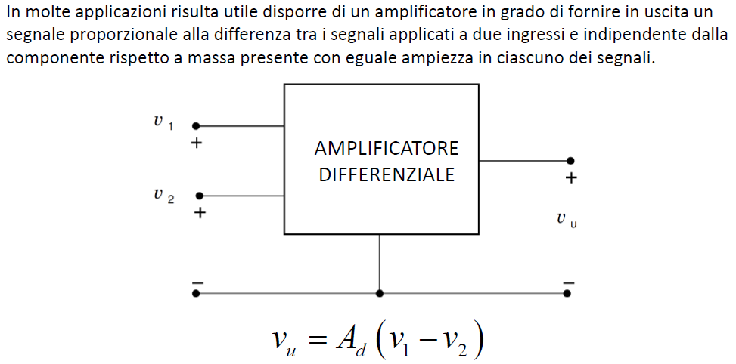

Naturalmente se la differenza tra le due tensioni di uscita è nulla anche quella di uscita sarà nulla. L’amplificatore risulterà indipendente. Quali sono le applicazioni in cui è vantaggioso utilizzare un amplificatore differenziale? Sono tutte quelle applicazioni in cui ho disturbi sui due terminali che siano più o meno uguali. Ad esempio, sappiamo che la rete elettrica è distribuita all’interno delle case ed i luoghi di lavoro con alimentazione monofase in cui abbiamo 2 terminali che portano l’alimentazione con un terminale o filo che porta la fase ed ha un potenziale di circa 220V ed una frequenza di 50 Hz ed un terminale o filo neutro che ha un potenziale che è quasi uguale al terminale di terra. Se abbiamo un microfono e vogliamo amplificare la tensione che si presenta ai capi di questo microfono quello che succede è che se i fili del microfono passano vicino alla rete elettrica allora questi terminali hanno un accoppiamento capacitivo sia col terminale di fase che col terminale neutro. Dei due quello che dà di sturbi è il terminale di fase perché il terminale neutro ha una tensione circa 0. Questa cosa genera disturbi sui fili del microfono. Se poi vado ad amplificare questo segnale se utilizza un amplificatore differenziale succede che se il rumore pur essendo una variabile aleatoria che varia nel tempo, tuttavia i due disturbi vadano allo stesso modo nel tempo, se io vado ad amplificare quindi solo la differenza delle tensioni, allora vado ad amplificare solo vs in quanto il rumore si cancella. Quindi l’amplificatori differenziali sono molto utili quando mi serve di andare a cancellare i cosiddetti disturbi a modo comune ovvero quei disturbi che sono variabili nel tempo ma che istante per istante sono uguali su entrambi i fili.

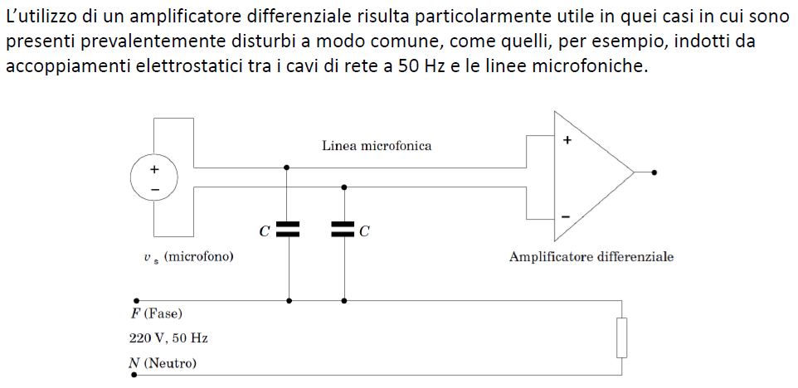

Fare la differenza di tensione significa cancellare tutti quei disturbi che istante per istante sono uguali in entrambi i fili. Ora però andiamo con ordine e andiamo a definire tutte le caratteristiche utili per gli amplificatori differenziali ma prima diamo qualche definizione. Il segnale a modo differenziale, date le grandezze definite come nella figura nell’immagine seguente, è quel segnale dato dalla differenza tra v1 e v2. Il segnale a modo comune è invece la semisomma dei due segnali di ingresso. Da queste 2 espressioni possiamo rappresentare anche v1 e v2 in funzione di vc e vd, così come rappresentato nell’immagine seguente. Questa trasformazione mi dice che posso analizzare l’amplificatore differenziale o utilizzando come tensioni di ingresso v1 e v2 o utilizzare le grandezze vc e vd, questo è come fare un cambiamento del sistema di riferimento quando sono in coordinate cartesiane.

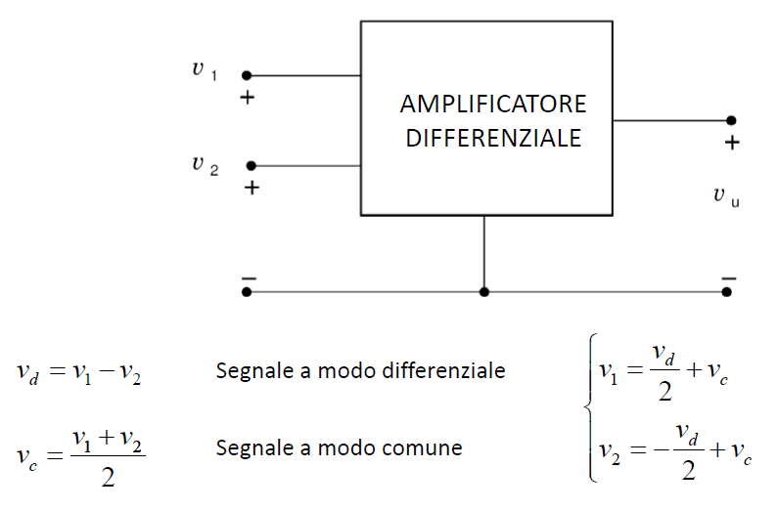

Detto questo posso andare a calcolare il guadagno rispetto al nuovo sistema di riferimento, quindi andiamo a definire il guadagno a modo differenziale ed il guadagno a modo comune così come definito di seguito. Posso definire anche il CMRR o Rapporto di Reiezione del Modo Comune che è il rapporto del guadagno a modo differenziale e guadagno a modo comune. Questo parametro è importante perché nel caso ideale l’amplificatore amplifica solo la differenza dei segnali di ingresso, e quindi AC in questo caso è uguale a zero e un CMRR di valore ∞. Nei casi reali il CMRR non sarà ∞ ma comunque sarà un valore molto elevato e si misura in dB (dell’ordine dei 90/100 dB). Per essere un buon amplificatore il guadagno a modo differenziale deve essere almeno 4 o 5 ordini di grandezza in più rispetto al guadagno a modo comune.

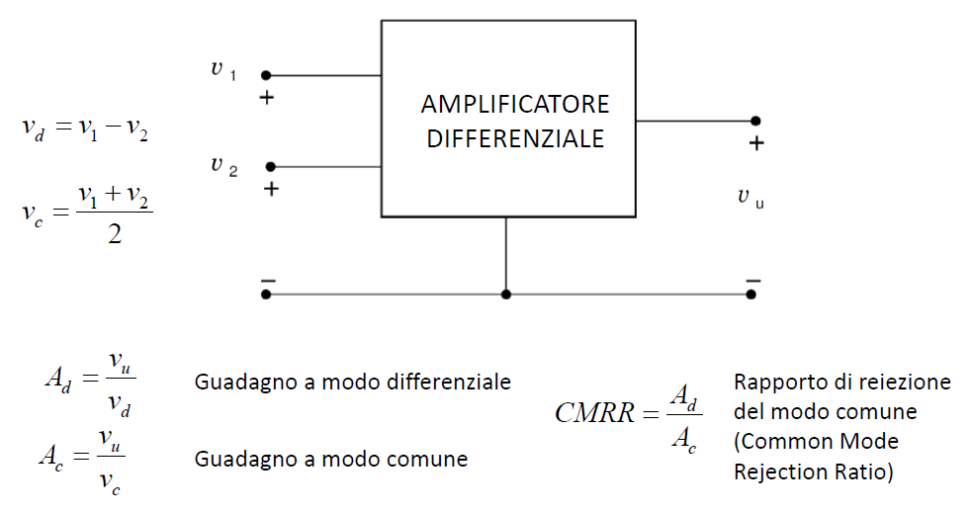

Tenendo a mente quella che è la trasformazione trovata prima che ci permetti di scrivere vd e vc in funzione di v1 e v2 (questo consente anche di trovare v1 e v2 quando abbiamo vd e vc). Questo mi consente anche di trovare A1 e A2 con Ad e Ac, nel modo seguente.

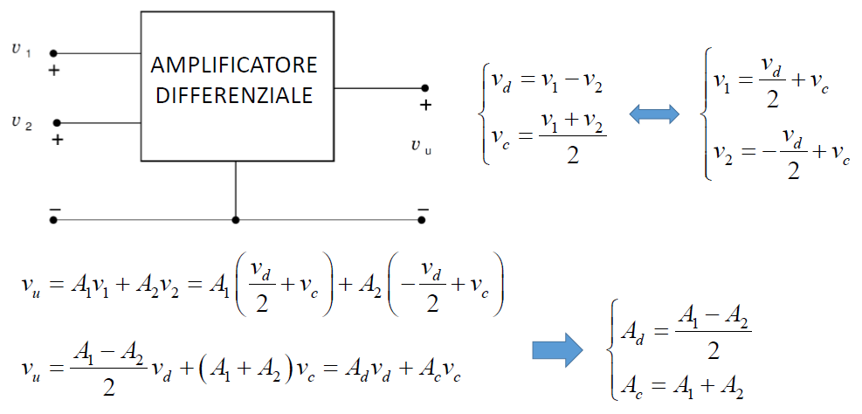

Da questa ottengo quindi

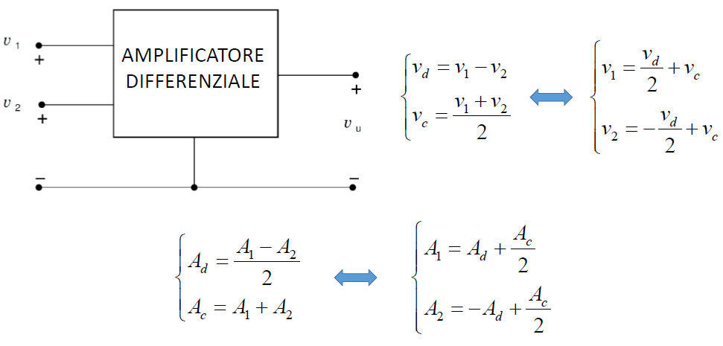

Queste dette finora sono le nozioni di base per gli amplificatori differenziali.

## Amplificatori differenziali

Ora andiamo a studiare un tipo particolare di amplificatore differenziale detto amplificatore operazionale. L’amplificatore operazionale viene anche detto **op amp** o semplicemente **operazionale** che ha varie caratteristiche le tre principali sono che ha un ingresso differenziale quindi presenta due ingressi e nel caso ideale amplifica solo la differenza della tensione dei due ingressi. Nel caso ideale ma anche in quello reale ha un guadagno differenziale molto elevato, l’ultima proprietà è che è accoppiato in continua, cioè i segnali di ingresso v1 e v2 sono collegati ai circuiti interni direttamente senza condensatore di accoppiamento in ingresso e quindi non ho un limite di banda inferiore e quindi la frequenza si estende per frequenze inferiori fino a frequenza nulla. Non ho quindi un limite inferiore di banda ma ho un limite superiore di banda che costituisce quindi la banda stessa del mio amplificatore, quindi l’fl visto ieri in questo caso è uguale a 0, in questo caso si dice quindi che l’amplificatore è accoppiato in continua. Si chiama operazionale perché i primi amplificatori di questo tipo furono introdotti per fare delle operazioni sul segnale, come somma o sottrazioni all’interno di circuiti più complessi. Questo amplificatore poi si è rivelato molto versatile e quindi viene utilizzato anche per altre cose. Negli anni 60 fu introdotto il primo operazionale su circuito integrato. Un’altra proprietà degli operazionali è che con questi è possibile realizzare circuiti che hanno un comportamento reale molto vicino a quello ideale.

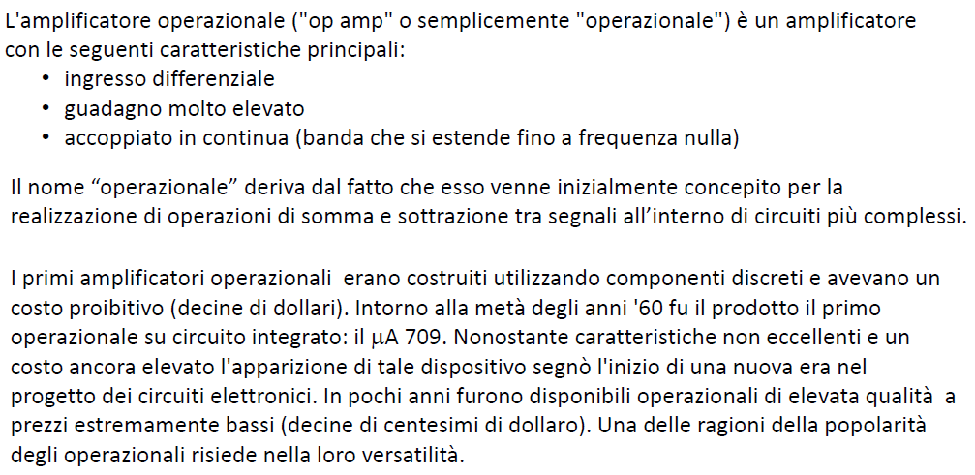

Vediamo ora qual è il simbolo dell’operazionale, questo è un triangolo con due terminali di ingresso e uno di uscita. Un ingresso è indicato con + ed è chiamato ingresso non invertente e l’altro è indicato con – ed è chiamato ingresso invertente.

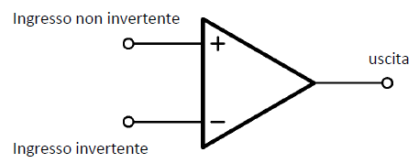

In realtà quando andiamo a comprare un operazionale questo presenta anche altri due terminali che nei circuiti non sono rappresentati ma che senza di questi l’amplificatore non può funzionare, questi due terminali sono quelli dell’alimentazione, infatti l’operazionale è costituito da transistori MOSFET e BJT che sono componenti attivi, che possono cioè amplificare il segnale, a patto di essere alimentati. In particolare, l’alimentazione viene fornita nel modo indicato in figura. Il terminale a comune delle due batterie viene preso come terminale di riferimento delle tensioni. In genere le due alimentazioni sono duali e cioè hanno entrambi lo stesso valore (VCC=VEE) con valori tipici di 5, 10, 12, 18 V, quindi ad esempio 18V applicata al piedino superiore e – 18 V applicata al piedino inferiore. In questo caso il baricentro è nullo, cioè la media delle due tensioni presa come tensione di riferimento è nulla. In altri casi il baricentro non è nullo.

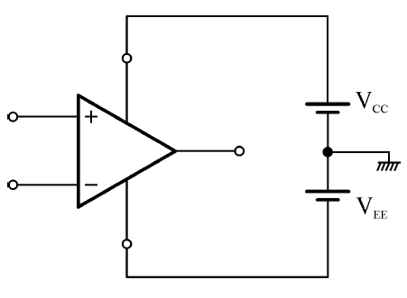

Di solito si dà per scontata la presenza delle due alimentazioni, se si vuole rappresentare anche le due alimentazioni allora abbiamo il simbolo seguente.

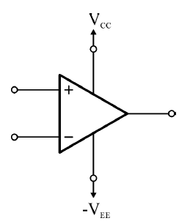

Ora andiamo a vedere com’è il circuito equivalente che è quello mostrato in figura. Tra i due terminali in ingresso è presente una resistenza di ingresso Ri, questo dato viene fornito. Il circuito di uscita è costituito da un generatore di tensione comandato in tensione di valore Avol Vin, dove Vin è la differenza tra la tensione sul terminale non invertente e quella sul terminale invertente con in serie la resistenza di uscita Ro dell’operazionale, l’uscita è il terminale + della mia tensione di uscita. Ma la tensione di uscita rispetto a quale terminale di riferimento viene calcolata? Questa è riferita al terminale baricentro delle nostre alimentazioni. Attenzione che i terminali di ingresso non hanno un collegamento al ground e quindi non hanno il ground come tensione di riferimento.

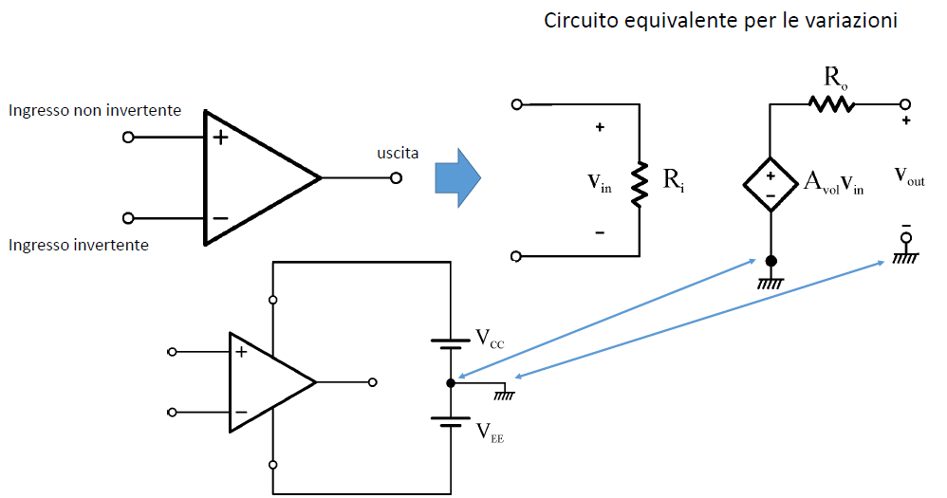

Proseguiamo andando a vedere le caratteristiche reali ed ideali di un operazionale introdotto negli anni 70 che tuttavia è molto diffuso ed utilizzato per molte applicazioni generiche.

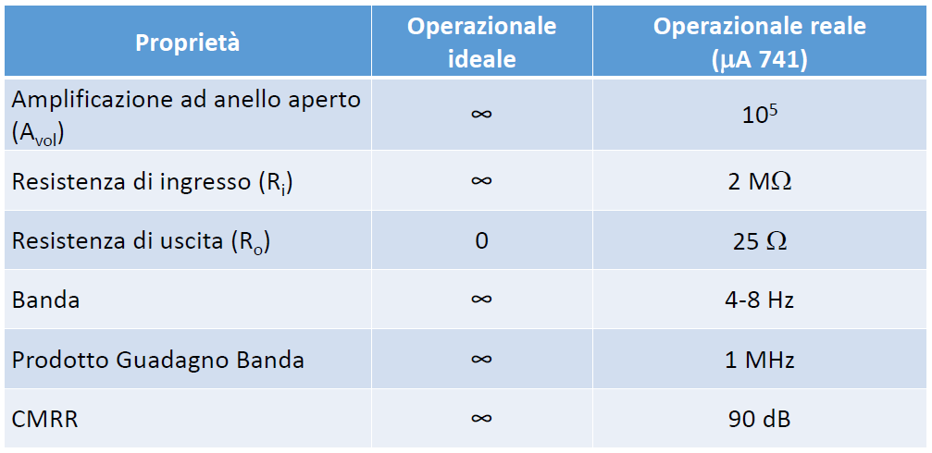

La banda è l’unico parametro che si discosta molto tra amplificatore operazionale ideale e amplificatore operazionale reale, in realtà questa non è una grossa limitazione perché gli operazionali vengono utilizzati in sistemi in reazione e quello che mi interessa è il prodotto guadagno banda (che si ottiene dal prodotto tra il guadagno o amplificazione ad anello aperto e la banda) che è molto elevato. Siccome il prodotto guadagno banda è molto elevato ed inoltre è costante nei sistemi reazionati, allora se mi accontento di un’amplificazione di 102 (e non 105) allora avrò una banda più alta.

Ora vediamo com’è fatta la caratteristica di trasferimento di un amplificatore operazionale a loop aperto.

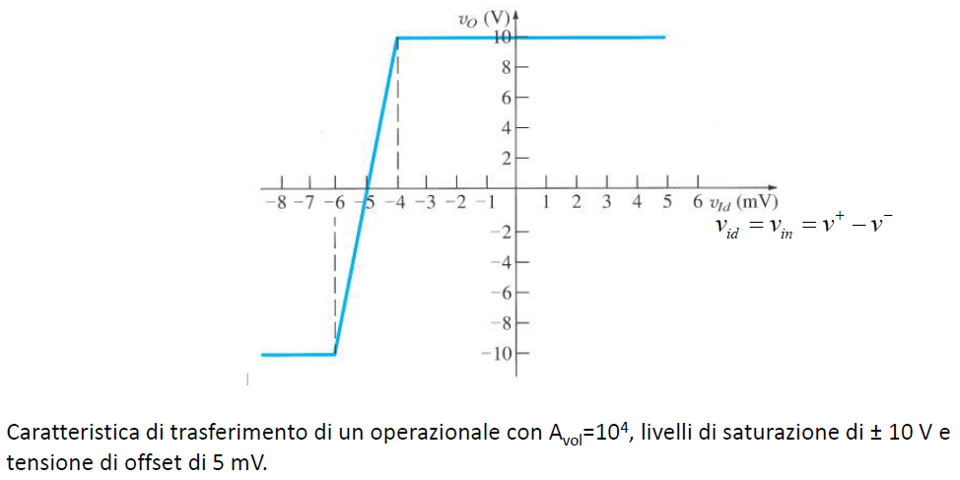

L’operazionale mostrato tramite la caratteristica di sopra ha un guadagno Avol di 104, questo vuol dire che se applico 1V in ingresso ho 104V in uscita? Ovviamente no anche se questa è la risposta che molti di noi danno all’esame, non dobbiamo dimenticarci che il nostro circuito operazionale funziona solo se alimentato, supponiamo che sia alimentato a +/- 10 V, allora la tensione di uscita può variare ma i suoi limiti di variazione sono determinati dall’alimentazione stessa, quindi la tensione di uscita può arrivare al massimo a questi valori (in realtà leggermente meno di questo limiti). Se consideriamo questi limiti, la zona lineare in cui la tensione di uscita è pari ad Avol Vin ha un range piuttosto limitato, nel nostro caso 2 mV. La tensione di offset è la tensione che deve essere applicata dall’esterno per fare si che la tensione di uscita sia nulla. In caso di offset nullo la curva sarà centrata nell’origine (noi considereremo sempre operazionali con offset nulli e quindi con la curva centrata nell’origine). Un operazionale non viene quindi quasi mai utilizzato a loop aperto in quanto satura immediatamente a causa dell’elevato guadagno. L’operazionale quindi noi lo utilizzeremo sempre a loop chiuso, quindi in un sistema in reazione, che farà in modo di mantenere sempre piccola la differenza di potenziale tra i due terminali di ingresso e quindi di mantenere il funzionamento dell’operazionale in zona lineare.

## Amplificatori operazionali – metodo del corto circuito virtuale

Ora andremo ad applicare il metodo del corto circuito virtuale che serve a studiare i circuiti. Questo metodo si applica quando l’amplificatore operazionale opera in zona lineare e quindi quando questo non è saturo. Abbiamo detto che la vo è limitata dalla tensione di alimentazione, l’amplificazione è molto elevata, allora si ha che vin è infinitesima e quindi la differenza di potenziale tra terminale in ingresso + e terminale in ingresso – è circa 0. Ricapitolando se opero in zona lineare, quando l’amplificatore non è saturo, allora la differenza di potenziale tra i due terminali di ingresso è circa 0, quindi le due tensioni ai terminali di ingresso sono circa uguali. Ricordandoci che queste due tensioni in ingresso sono collegate tra loro da una tensione che nel caso ideale è infinita e nel caso reale è comunque molto alta allora la corrente che scorre sui terminali + e – (i+ e i-) è circa 0. Questa cosa è vera se le due condizioni di sotto sono verificate.

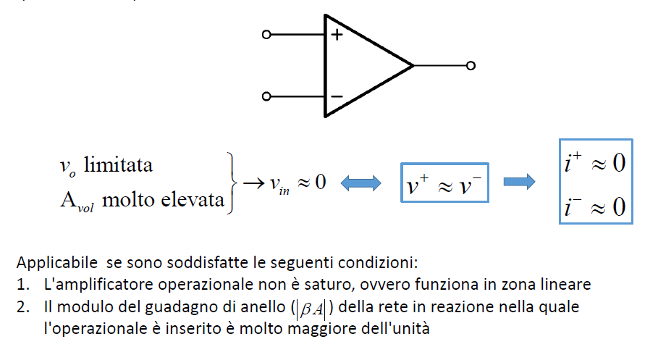

Si chiama metodo del corto circuito perché i due ingressi hanno lo stesso potenziale e quindi è come se fossero in cortocircuito, bisogna aggiungere virtuale in quanto il corto circuito è virtuale e quindi il corto circuito non c’è. Questo metodo posso applicarlo quando l’amplificatore non è saturo e quindi funziona in zona lineare. L’altra richiesta è che la vin deve essere trascurabile rispetto alle altre tensioni presenti nel circuito. Si può dimostrare che nei circuiti in reazione questa condizione è vera se |βA|>>1. Ora vediamo come con questo metodo possiamo andare a studiare circuiti.

## Amplificatore invertente

Partiamo dal primo circuito a cui applicare il metodo del corto circuito virtuale che è chiamato amplificatore invertente, questo, rappresentato nella figura di sotto, è costituito dall’ingresso non invertente collegato al terminale di riferimento, il terminale invertente è collegato alla tensione di uscita tramite una resistenza R2. Questa resistenza fa una reazione di tensione perché la riporta in ingresso. La tensione VS è collegata al terminale invertente.

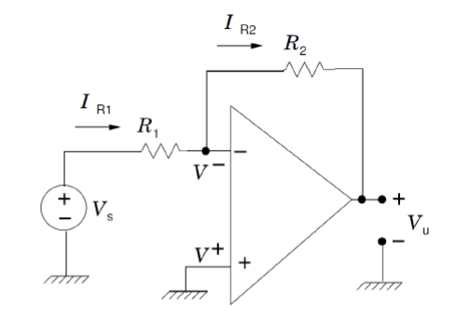

Applichiamo il metodo del corto circuito virtuale. Ipotizziamo le due condizioni vere. Allora V+=V- ma V+=0 perché l’ho collegata al riferimento di tensione quindi V+=V-=0. L’altra condizione mi dice che la corrente che scorre nel terminale invertente è uguale a 0. Se faccio il bilancio delle correnti al nodo invertenti dell’operazionale ottengo che IR1=IR2 (perché la corrente che entra in – è circa uguale 0).

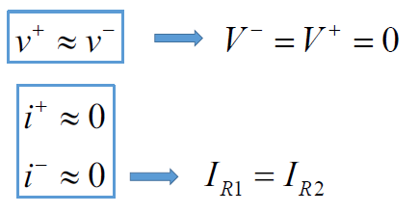

Da quanto ottenuto sopra posso ottenere

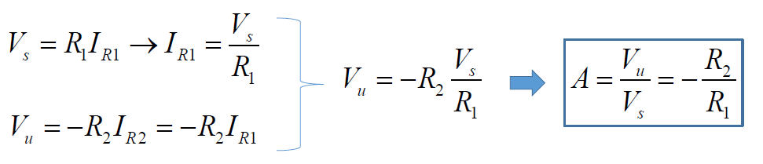

Abbiamo ottenuto che questa configurazione è un amplificatore invertente con un’amplificazione data dal rapporto di due resistenze e il cui valore è assolutamente indipendente dal guadagno A dell’amplificatore operazionale. Quindi possiamo andare a valutare anche la resistenza di uscita, abbiamo visto che nei sistemi in reazione la ROf è RO diviso 1/βA quindi ottengo ROf vale circa 0. Possiamo anche andare a calcolare la resistenza vista in ingresso.

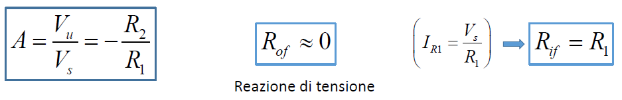

## Amplificatore non invertente

Adesso vediamo anche la configurazione non invertente. La configurazione non invertente è simile alla precedente ma la VS si applica al terminale non invertente.

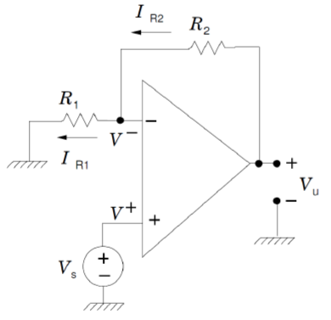

Questa piccola variazione vediamo cosa comporta.

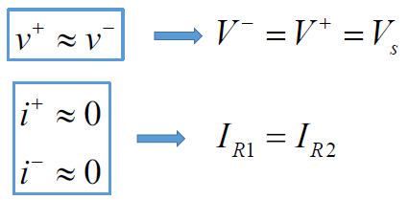

Da questo

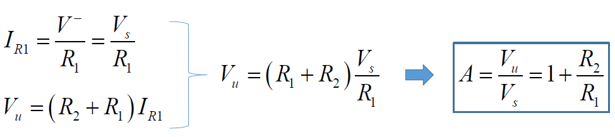

E quindi abbiamo ottenuto un’amplificazione positiva anche in questo caso indipendente dall’operazionale e con il valore di sopra. Possiamo poi calcolare i valori di sotto.

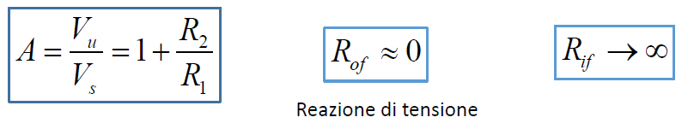

# Lezione 27/04/2020

Iniziamo la lezione di oggi andando a rivedere alcuni concetti già visti nella lezione di ieri, abbiamo visto i circuiti che utilizzano gli amplificatori operazionali e che questi circuiti li andremo ad analizzare utilizzando il metodo del corto circuito virtuale. Questo metodo ci dice che se siamo in presenza di un amplificatore che non è saturo (e quindi opera nella zona lineare) ed è inserito in un anello di reazione in cui il guadagno di anello βA è molto maggiore di uno allora in buona approssimazione possiamo affermare che la tensione sul terminale invertente e sul terminale non invertente sono circa uguali e da questa ne deriva che la corrente che scorre nei terminali dell’amplificatore operazionale può essere considerata nulla. Questa configurazione per i nostri scopi, se non diciamo nulla al riguardo, la consideriamo sempre valida.

Poi siamo andati a studiare due configurazioni particolari, la prima è la configurazione invertente, in questa abbiamo un valore indipendente del guadagno dalle caratteristiche dell’amplificatore e del valore –R2/R1, la resistenza di uscita è circa nulla e la resistenza di ingresso è circa R1.

Poi abbiamo visto la configurazione non invertente, il cui circuito ha solo una leggera modifica rispetto alla precedente, in questo caso il guadagno è anch’esso indipendente dall’amplificatore è positivo e ha valore 1+R2/R1, la resistenza di uscita ha valore nullo e la resistenza di ingresso è infinita.

## Amplificatore non invertente - Buffer

Adesso andremo a vedere una particolare configurazione dell’amplificatore invertente in cui R2=0. Se sostituisco la resistenza R2 con un corto circuito vediamo che l’amplificazione essendo R2=0 allora è uguale a 1 e quindi R1 risulta ininfluente, quindi solitamente R1 viene eliminata. Si ottiene quindi la configurazione seguente.

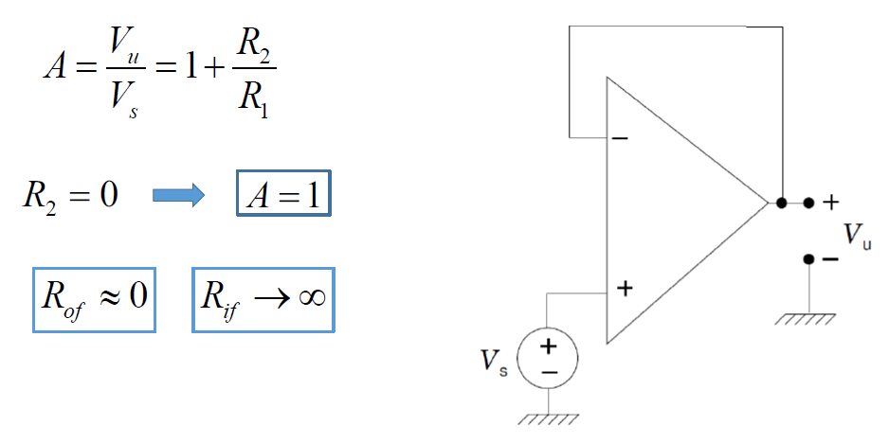

In questa configurazione quindi non viene riportato indietro dalla reazione una porzione del segnale di uscita ma viene riportato indietro tutto il segnale di uscita (in quanto R2=0). Un dispositivo di questo tipo viene indicato come **buffer di tensione** e andremo a vedere perché è utili, infatti a primo impatto avere un amplificatore di guadagno 1 sembra non avere nessuna utilità. Ci sono delle applicazioni in cui questo amplificatore risulta molto utile.

Vediamo ora di capire perché questi circuiti sono utili. Supponiamo di trovarci nelle seguenti condizioni: abbiamo un generatore di segnale che presenta una resistenza interna non trascurabile RS e vogliamo trasmettere questo segnale su un carico con una resistenza interna molto bassa. Perché stiamo vedendo questo esempio (il cui circuito con i valori delle resistenze sono illustrato nell’immagine di sotto a sinistra)? Perché questo è un caso tipico di quando vogliamo trasmettere un segnale audio alla cassa di un altoparlante. La prima cosa che ci può venire in mente è di collegare direttamente i due circuiti, ma se li collego direttamente (circuito in alto) cosa succede? Andiamo a fare due calcoli. La tensione di uscita varrà (considerato che è un semplice partitore di tensione) VO descritta in basso, Questo vuol dire che ho sul carico un segnale che è 100 volte minore del segnale che avevo in ingresso. Quindi il segnale si attenua di circa 100 volte.

Se invece tra i due circuiti inserisco il nostro buffer? Sappiamo che il nostro buffer è in grado di riprodurre in uscita la tensione del terminale non invertente. Allora andiamo a vedere quanto vale la tensione sul terminale non invertente. Sappiamo che questo amplificatore operazionale presenta una impedenza di ingresso infinita allora se l’impedenza in ingresso è infinita in RS non potrà scorrere nessuna corrente allora V+=VS, allora questo vuol dire che in uscita mi ritroverò esattamente la tensione in ingresso. Avendo inserito quindi un buffer mi ha consentito di trasferire la tensione di ingresso direttamente al corico in modo completamente inalterato, quindi ho trasferito esattamente lo stesso segnale. Il buffer è quindi utili tutte le volte che devo trasferire un segnale con resistenza interna non trascurabile e la devo applicare ad un carico di piccola entità.

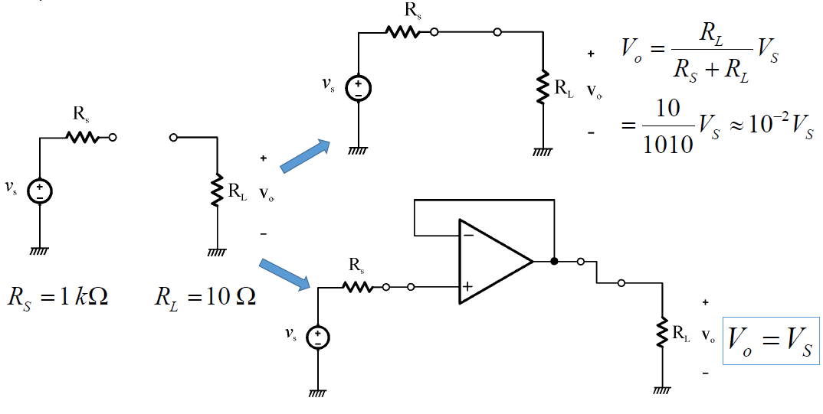

## Amplificatore differenziale (amplificatore di differenza)

Ora vediamo un’altra configurazione, cioè un amplificatore in cui vogliamo amplificare la differenza del segnale. Qualcuno potrà obiettare che l’operazionale è già un operatore differenziale che amplifica la differenza di segnale, il problema è che l’operazionale è un amplificatore differenziale con un guadagno elevatissimo (e questo ha come inconveniente che quando viene utilizzato privo di reazione la larghezza in cui il segnale funziona in zona lineare risulta molto stretta e quindi la parte utili è piccola e quindi risulta quasi sempre saturo) che però presenta grosse variazioni tra un operazionale e l’altro anche appartenendo alla stessa famiglia e cioè il guadagno risulta impredicibile. Quindi noi vogliamo rinunciare ad avere un guadagno molto elevato (e quindi vogliamo un guadagno finito) per avere un valore predicibile e stabile e che quindi non vari nel tempo o con la variazione delle condizioni ambientali oppure perché ho dovuto sostituire l’operazionale con uno simile. Il circuito proposto è quindi quello mostrato in figura e notiamo che questo è un misto tra configurazione invertente e non invertente. Abbiamo il nostro operazionale, Un generatore di tensione V1 collegata tramite la resistenza R1 al terminale invertente del nostro operazionale, poi abbiamo l’uscita collegata allo stesso terminale invertente tramite la resistenza R2, Poi c’è il generatore di tensione V2 collegato al terminale non invertente tramite la resistenza R3 ed il terminale non invertente è collegato, tramite la resistenza R4 al terminale di riferimento. È facile verificare che in assenza delle resistenze R3 e R4, se colleghiamo direttamente V2 al terminale non invertente non riusciamo più ad ottenere un amplificatore differenza. Noi vogliamo ottenere un segnale VU che è proporzionale, tramite un coefficiente AD (che poi sarà il nostro guadagno) alla differenza delle tensioni V2-V1, questa non è possibile ottenerla senza R3 e R4. Vedremo inoltre che i valori R1, R2, R3 ed R4 dovranno essere scelti opportunamente se vogliamo fare in modo che questa configurazione si comporti come un amplificatore differenziale ideale, ovvero un amplificatore differenziale dove l’amplificazione di modo comune nulla e che quindi amplifichi solo la differenza tra V2 e V1.

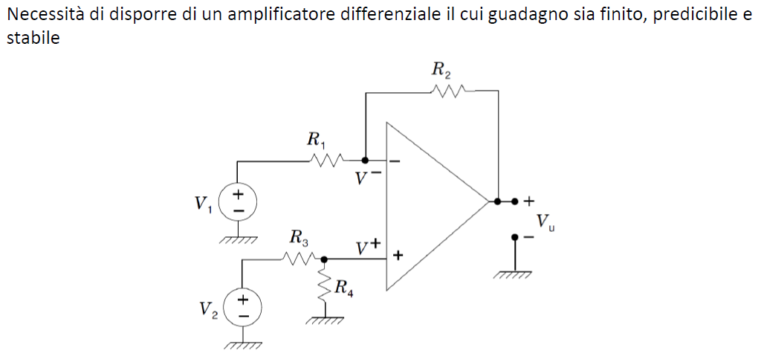

Analizzeremo il circuito utilizzando due principi, il metodo del corto circuito virtuale e il principio di sovrapposizione degli effetti (analizzeremo il circuito quando agisce solo V1, poi quando agisce solo V2 ed otterremo l’andamento complessivo andando a sommare i due contributi in uscita).

Cominciamo quindi ad analizzare il circuito quando V2=0. In questo caso dal circuito viene eliminato il generatore di tensione V2 (V2 viene sostituito con un corto circuito). Questo ci porta subito alla conclusione che V+=0 perché sul terminale non scorre nessuna corrente, a questo punto possiamo anche immaginare di togliere R3 e R4 e collegare V+ direttamente al terminale di riferimento. Se facciamo questo la configurazione ottenuta è uguale a quella di un amplificatore invertente. Questo vuol dire, senza rifarsi i calcoli, che VU1=-(R2/R1) V1.

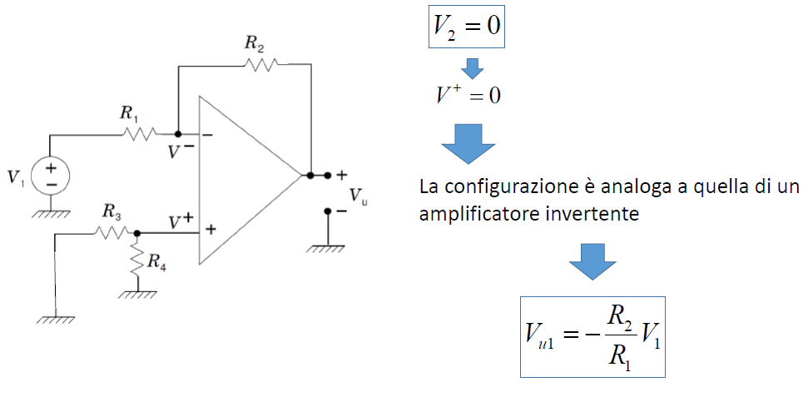

Ora vediamo cosa succede se invece V1=0. Se V1=0 allora possiamo sostituire V1 con un corto circuito, allora otteniamo la configurazione mostrata in basso. In questo caso la configurazione somiglia molto alla configurazione non invertente, quello che differisce rispetto a quest’ultima è che V2 non è applicata direttamente al terminale + ma è applicata tramite un partitore di tensione R3 R4. Possiamo dire che se applichiamo il metodo del corto circuito virtuale la corrente che scorre in i+ è nulla, e la tensione sul nodo + è uguale all’espressione indicata di sotto. Ora che ho trovato V+ posso sostituire tutta la parte del circuito in ingresso al terminale + con un nuovo generatore di tensione del valore V+, a questo punto ho quindi ottenuto la stessa configurazione dell’amplificatore non invertente e quindi posso, anche in questo caso, applicare direttamente quanto già ottenuto in precedenza per avere la tensione in uscita.

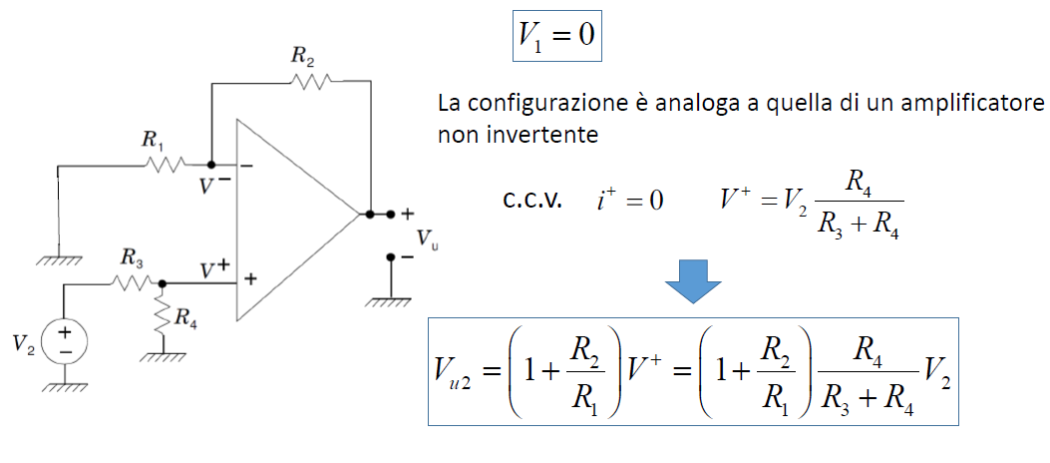

A questo punto per ottenere la tensione in uscita non dobbiamo far altro che unire le due soluzioni, quindi otteniamo

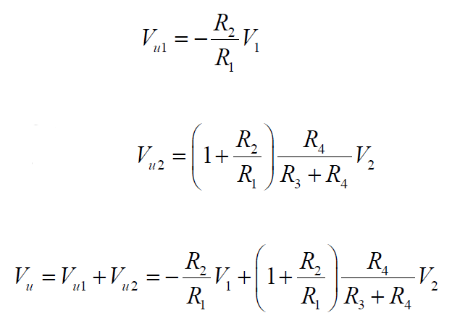

Vediamo che siamo sulla strada giusta, siamo cioè in presenza di un amplificatore che è in grado di amplificare qualcosa che è proporzionale alla differenza dei due segnali, però se voglio effettivamente che accada questo devo fare in modo che i coefficienti che moltiplicano V1 e V2 siano esattamente uguali ed opposti (non è detto neanche che questi coefficienti esistano). Andiamo ad imporre che la tensione di uscita sia nulla nel caso in cui le due tensioni di ingresso siano uguali. Facciamo questo perché vogliamo che l’amplificazione di modo comune sia nulla e che quindi siamo in presenza di un amplificatore ideale. Quindi vogliamo vedere se esiste una opportuna scelta delle resistenze per cui se V1=v2 allora VU=0. A questo punto otteniamo quanto segue e cioè otteniamo che R3/R4 deve essere uguale a R1/R2. Questa condizione mi garantisce che l’amplificatore di modo comune sia uguale a zero.

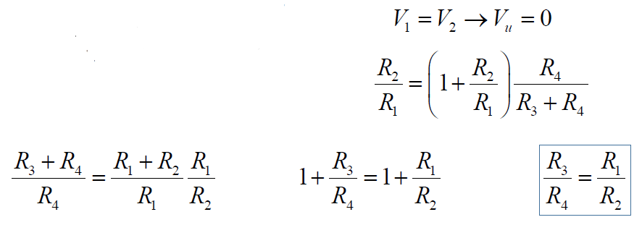

Ora vediamo con questa scelta di resistenze quanto viene l’amplificazione di modo differenziale. Andiamo a sostituire nella VU gli R3/R4 con R1/R2.

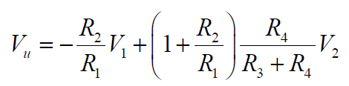

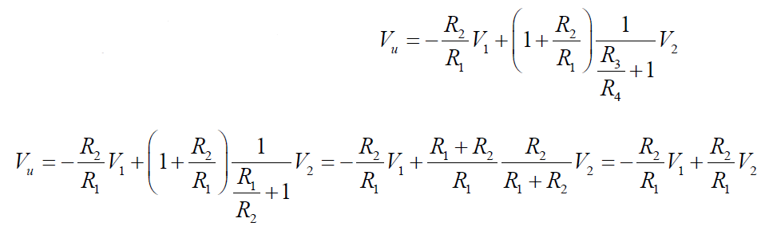

Con questa vediamo che se scelgo in modo opportuno le resistenze allora effettivamente la mia tensione di uscita dipende da V1 e V2 e vi dipende con due coefficienti uguali ed opposti uguali ad R2/R1.

Quindi in definitiva l’amplificazione differenziale è R2/R1, l’amplificazione di modo comune è uguale a zero e abbiamo ottenuto una configurazione con un CMRR che tende ad infinito. Quindi questa è la configurazione ideale ma non sempre riesco a trovare le resistenze che mi permettano di soddisfare il rapporto resistenze in modo imperfetto, in questo modo il CMRR non sarà infinito. Una soluzione è di mettere un trimmer al posto di una resistenza, cioè una resistenza variabile. La cosa migliore è, dati R1, R2 ed R3 andare a mettere un trimmer in R4 e variarla fin quando non si ha una condizione ottimale. La prova da fare per trimmare è applicare due segnali uguali in ingresso V1 e V2 e variare R4 fin quando l’uscita non risulti nulla.

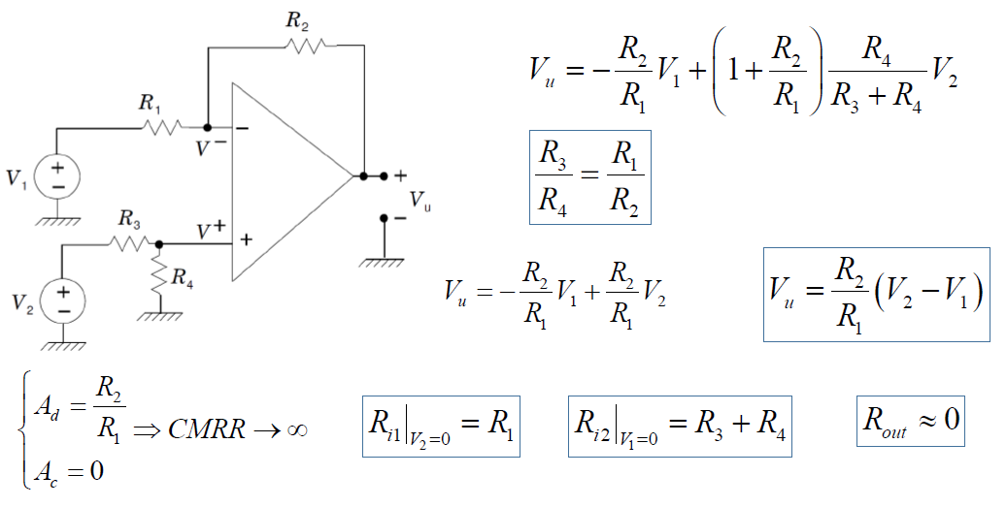

Il problema può essere delle impedenze, andiamo a vedere quanto vale l’impedenza vista Ri2 dal generatore V1 quando V2 è spento. Quando V2 è disattivato siamo in una configurazione invertente e quindi la corrente erogata da V1 è v1/R1 quindi la resistenza vista da V1 è uguale a R1. L’impedenza vista da V2 quando V1 è spenta non è infinita ed è R3/R4. Quindi la resistenza di ingresso non è alta e la resistenza di uscita è bassa, quindi in realtà c’è una configurazione migliore di operazionale ma noi non vedremo.

## Integratore di Miller

Finora abbiamo visto che con l’operazionale possiamo amplificare col segno positivo, col segno negativo, possiamo amplificare la differenza di due segnali e allo stesso tempo andremo a vedere un’altra operazione che possiamo fare sul segnale che è l’operazione di integrazione. Quindi posso fare l’integrale del segnale di ingresso che posso fare con una configurazione chiamata integratore di Miller che però vedremo dopo aver visto una estensione della configurazione invertente (quella mostrata in figura) ovvero, l’analisi che abbiamo fatto per l’invertente la possiamo generalizzare ad una trattazione nel dominio della variabile di Laplace S in cui sostituiamo a R1 e R2 due impedenze Z1 e Z2. Se io prendo un amplificatore operazionale, un generatore di segnale VS collegato tramite un’impedenza Z1 al terminale invertente, questo terminale è collegato tramite un’impedenza Z2 all’uscita e colleghiamo il terminale non invertente direttamente al terminale di riferimento. Ora possiamo andare a studiare nel dominio della variabile S e otterremo lo stesso identico risultato ottenuto con l’amplificatore invertente e quindi otterremo che il rapporto tra segnale di uscita e segnale di ingresso è uguale all’inverso dell’impedenza del segnali di uscita e del segnale di ingresso sul terminale invertente.

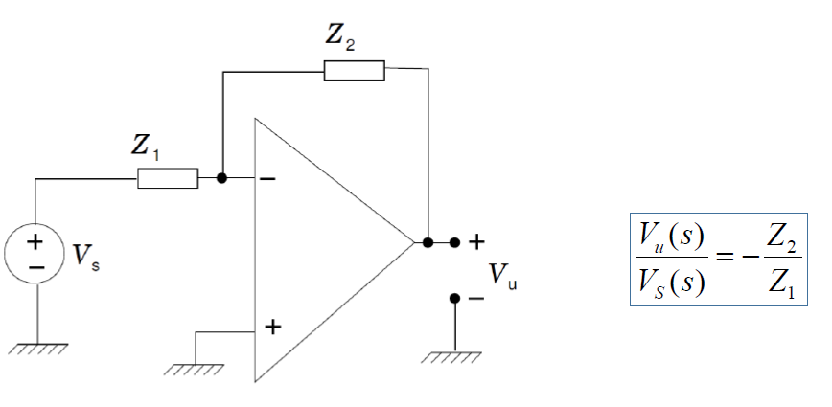

Questa cosa funziona anche nel caso più generale in cui alle impedenze sostituisco dei condensatori, vediamo quindi cosa succede in questo caso con il circuito riportato sulla destra chiamato integratore di Miller.

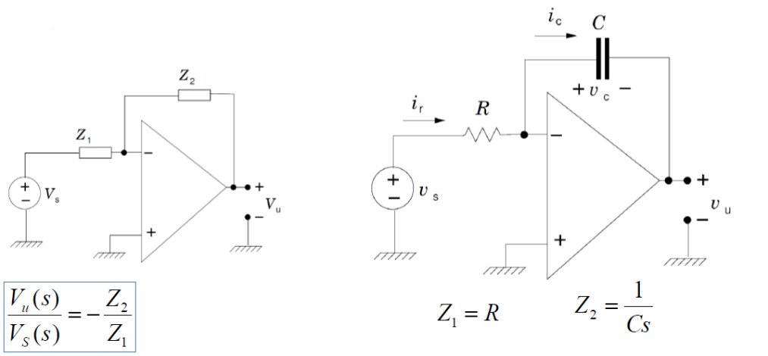

Questo è un circuito in cui ho una configurazione invertente in cui viene mantenuta la resistenza tra il generatore di segnale e l’ingresso invertente, in pratica Z1 viene posta uguale a R, La resistenza R2 sostituita con un condensatore C. La reazione tra ingresso e uscita viene attuata tramite un condensatore che nel dominio della variabile S viene sostituito dalla sua impedenza e l’impedenza di un condensatore è pari a 1/CS. Se andiamo a calcolare la VU(S)/VS(S) otteniamo -1/RCS. Per operare nel dominio della variabile di Laplace S dobbiamo fare l’antitrasformata e quindi otteniamo vu(t). Come sappiamo 1/S antitrasformato è proprio l’operazione di integrazione nel tempo.

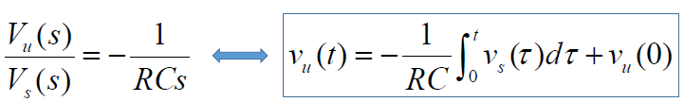

Con questo abbiamo dimostrato che la tensione di uscita è uguale all’integrale negativo della tensione di ingresso. Ora però dobbiamo anche fare l’analisi nel dominio del tempo. Anche in questo caso utilizziamo il metodo del circuito virtuale (come abbiamo già detto noi diamo per scontato che il metodo del corto circuito virtuale possa essere utilizzato). Se vale il metodo del corto circuito virtuale V-=V+=0. Da questo possiamo determinare il valore della corrente che scorre in R. Sempre utilizzando il metodo del ccv i-=0 e quindi possiamo la corrente che scorre in C. A questo punto però andiamo ad identificare che tipo di componente ho nel circuito e cioè il condensatore e quindi scrivo il legame che ho nel condensatore tra tensione e corrente che scorre ai suoi capi, sappiamo però, considerando il metodo del corto circuito virtuale (V-=0) anche che vu=-vc. Quindi posso sostituire ic e vado a fare l’integrale di entrambi i membri e ottengo quanto avevo già ottenuto nel dominio della frequenza.

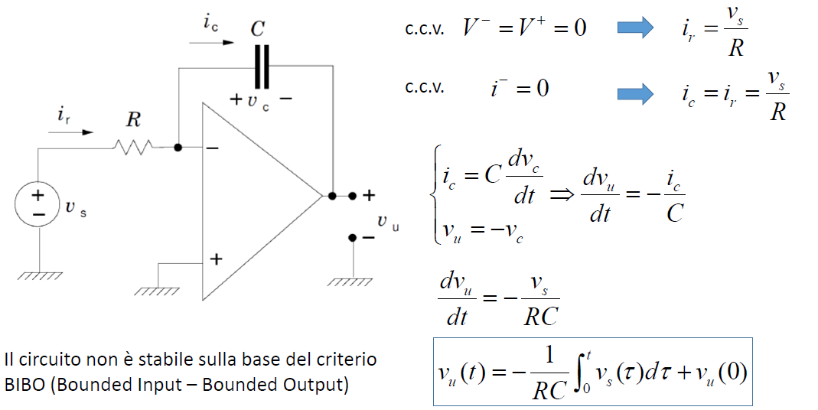

Questo è un circuito un po’ particolare in quanto è un circuito che presenta un polo nell’origine e tutti i sistemi che presentano un polo nell’origine non risultano essere stabili sulla base del criterio BIBO, cioè il criterio che ci dice che se ho un ingresso limitato allora anche l’uscita è limitata. Questa cosa si può intuire anche nel seguente modo, se metto in ingresso una tensione costante nel tempo allora l’uscita è l’integrale di una funzione costante e quindi una funzione proporzionale a t e quindi una rampa, se l’ingresso è positivo l’uscita è negativa e quindi la nostra rampa sarà negativa e viceversa. Quindi avendo applicato una tensione limitata nel tempo in ingresso, in uscita avrò una tensione che nel tempo diverge, quindi si capisce che questo sistema non è stabile dal punto di vista BIBO. Naturalmente la rampa crescerà ma non all’infinito in quanto crescerà fino ad arrivare alla saturazione, non dimentichiamoci che tutti gli amplificatori operazionali possono fornire una tensione massima di uscita pari alla tensione di alimentazione o qualcosa meno. Cosa succede se io scambio condensatore e resistenza? Si possono fare i calcoli, si ottiene un circuito derivatore, quindi ha uno zero nell’origine ed è un circuito molto instabile e che quindi non viene molto utilizzato, l’integratore è invece molto utilizzato.

## Sommatore

Ora vogliamo andare a studiare un altro tipo di amplificatore operazionale che è il sommatore. Il sommatore è il circuito indicato nella figura che segue.

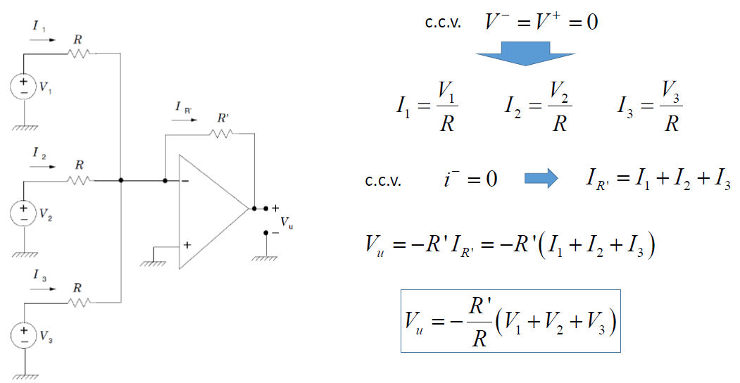

Vediamo come funziona. Abbiamo 3 generatori di segnale V1, V2 e V3 e ipotizziamo che questi vengono collegati tutti tramite la stessa resistenza R al terminale invertente dell’amplificatore operazionale, il terminale invertente è collegato tramite una resistenza R’ al terminale di uscita ed il terminale non invertente è collegato direttamente alla tensione di riferimento. Anche in questo caso utilizziamo una configurazione invertente ed anche in questo caso utilizziamo il metodo del corto circuito virtuale e quindi V-=V+=0. A questo punto possiamo calcolare le varie correnti I1, I2 e I3 con il metodo della sovrapposizione degli effetti, andiamo a spegnere a turno i 3 generatori di tensione. Di fatto i 3 generatori sono indipendenti uno dall’altro in senso che la corrente generata da uno non è influenzata dagli altri generatori, questa cosa me la garantisce proprio il metodo del corto circuito virtuale. Queste 3 correnti si sommeranno e questa somma di correnti scorrerà tutta in IR’. A questo punto possiamo calcolare Vu. Quindi abbiamo ottenuto un circuito che è in grado di amplificare la somma dei segnali applicati in ingresso col segno – in quanto la configurazione è quella di un amplificatore invertente. Con questo chiudiamo la panoramica sui circuiti che utilizzano l’amplificatore operazionale.

## Regolatori di tensione

Ora vediamo un’altra applicazione degli amplificatori operazionali che vengono utilizzati per realizzar ei cosiddetti regolatori di tensione o alimentatori stabilizzati. Abbiamo già introdotto la necessità di disporre regolatori di tensione quando abbiamo visto il diodo Zener, tuttavia con il diodo Zener avevamo visto che ci sono delle limitazioni dovute alla potenza che il diodo può sopportare (avevamo visto che tutta la corrente che veniva fornita al carico doveva essere supportata dal diodo Zener in assenza del carico stesso). Questo pone dei limiti a quelle che possono essere le potenze degli alimentatori realizzati con un alimentatore Zener. Andiamo ora quindi ad analizzare i circuiti che superano ampiamente questo limite posti dal diodo Zener, questi sono tutti quei circuiti in cui mi serve di avere un’alimentazione stabilizzata sia nel caso di avere circuiti elettronici che mi servono a fornire alimentazione agli amplificatori operazionali e anche per circuiti più generali (ad esempio se ho bisogno di un circuito che mi alimenti un computer, uno smartphone, ecc...). Per poter effettivamente ottenere una tensione costante, una volta ottenuta questa tensione in presenza di un ripple, vengono posti in cascata questi dispositivi che si chiamano regolatori di tensione.

Un regolatore di tensione ideale è un circuito elettronico progettato per ottenere una tensione di uscita VU continua predeterminata indipendentemente da 3 entità, la corrente erogata al carico IL, variazione della tensione di rete Vin e la temperatura (T). In generale, abbiamo quindi che la variazione della tensione in uscita è data da

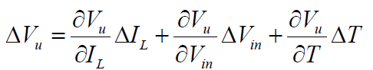

Nel caso ideale questi 3 coefficienti sono uguali a zero per ogni variazione di questo parametro. Nel caso reale non è così ma vogliamo che comunque siano di un certo valore per fare in modo che il nostro regolatore di tensione lavori in modo accettabile. Vediamo come vengono definiti questi 3 valori.

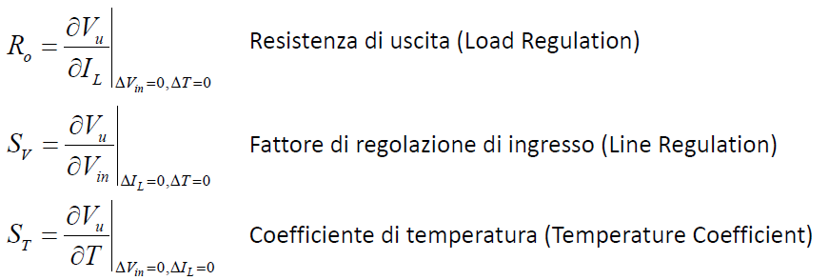

# Lezione 29/04/2020

## Regolatore di tensione lineare serie

Vediamo di seguito com’è fatto il primo regolatore di tensione chiamato regolatore di tensione lineare serie realizzato come segue. Costituito dalla somma di due generatori di tensione, uno costante ed uno variabile, questo va identificare di una presenza in ingresso di una tensione non perfettamente costante. Poi c’è un transistore di passo, in questo caso costituito un BJT (ma che può essere anche sostituito da un MOSFET) posizionato tra l’ingresso e l’uscita, dove in uscita abbiamo il nostro carico RL. Il transistore di passo deve essere pilotato in modo tale da compensare le variazioni della tensione di ingresso, sarà infatti proprio il transistore, opportunamente controllato, varierà la tensione ai suoi capi in modo tale che la VU si mantenga costante al variare della corrente arrivata al carico e della tensione in ingresso. La regolazione viene fatta andando ad agire sull’elemento di passo in che modo? Tramite una reazione. Abbiamo detto che tutte le volte che andiamo ad effettuare una regolazione di qualcosa in modo tale che questa cosa si mantenga costante ci affidiamo ad una reazione di tipo negativa. La reazione è operata dall’amplificatore operazionale, questo ha il terminale invertente che preleva tramite le 2 resistenze R1 e R2 una parte della tensione in uscita, sul terminale non invertente viene portata una tensione costante pari alla tensione di riferimento del diodo Zener ad essa collegato che è opportunamente polarizzato tramite la resistenza RZ. RZ ha quindi il compito di polarizzare correttamente il diodo Zener in zona Zener facendo in modo che la tensione ai suoi capi sia proprio VZ. Questa tensione VZ viene utilizzata collegandola al terminale non invertente come tensione di riferimento e dal confronto tra questa tensione di riferimento e la partizione della tensione di uscita verrà effettuato un opportuno controllo (perché la tensione del terminale di uscita è collegata all’ingresso del terminale di base del nostro transistore bipolare). Come vedremo nella prossima lezione questo amplificatore operazionale è in grado di agire sulla corrente di base del nostro transistore di passo in modo tale di mantenere costante la tensione d’uscita. Possiamo notare che anche in questo caso utilizzo il diodo Zener che però ora non sarà collegato direttamente al carico ma darà solo una tensione di riferimento all’operazionale, la corrente al carico sarà fornita dal transistore di passo che sarà comunque un transistore di potenza, che sarà quindi in grado di erogare elevate correnti (oggetti in grado di erogare anche 1A).

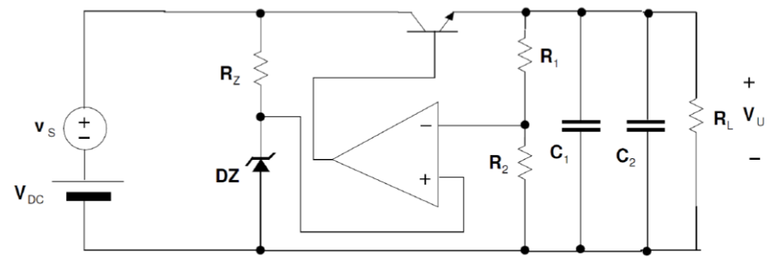

Vediamo ora quali sono le condizioni che permettano al nostro regolatore di tensione di funzionare correttamente, in particolare ipotizziamo che |βA|>>1, che siamo in presenza di una reazione negativa. Abbiamo detto che se abbiamo queste condizioni e che l’operazionale non saturi possiamo applicare il metodo del corto circuito virtuale.

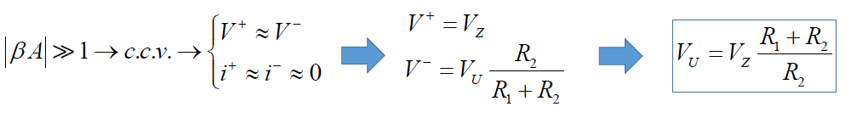

Dal fatto che possiamo trascurare le correnti nei terminali invertente e non invertente allora possiamo calcolare le tensioni V+ e V-. In definitiva troviamo la VU. Da questo abbiamo ottenuto che la tensione di uscita dipende dalla tensione di riferimento, nel nostro caso è data da un diodo Zener e quindi rimane costante perché dalla tensione di ingresso e dalla corrente assorbita dal carico, e poi dipende da un rapporto tra resistenze. Quindi abbiamo dimostrato che la tensione di uscita è indipendente dalla corrente assorbita dal carico, è indipendente dalla tensione di ingresso ed ha una scarsissima dipendenza dalla temperatura.

Quello che abbiamo ipotizzato però è che |βA|>>1 e che il sistema è in reazione negativa. Vediamo se il sistema è in reazione negativa. Facciamo l’ipotesi per qualche motivo la tensione di uscita tenda ad aumentare, vediamo se il nostro anello di reazione è in grado di reagire per compensare questo aumento. Se la tensione di uscita aumenta, visto che la V- è stata ricavata come una partizione della tensione di uscita tra R1 e R2 allora si ha che se VU aumenta anche V- aumenta. La tensione sul + invece rimane costante perché è immessa tramite il diodo Zener allora ci troviamo nella situazione che la tensione sul + e costante e sul – aumenta, vuol dire che la differenza tra le 2 Vin (che è l’ingresso sull’operazionale) diminuisce, ma se diminuisce la tensione di ingresso sull’operazionale diminuirà anche la tensione di uscita perché abbiamo detto che la tensione di uscita dell’operazionale è legata alla tensione di ingresso dal termine Avol, ovvero diminuirà la corrente che l’amplificatore operazionale rifornisce alla base del nostro transistore bipolare. In presenza di un BJT se diminuisce la corrente di base diminuirà anche la corrente di emettitore e quindi siccome la corrente di emettitore va sul carico allora la tensione di uscita diminuisce. Quindi effettivamente abbiamo ottenuto che a un aumento della tensione di uscita mi corrisponde una reazione negativa. L’opposto avviene se diminuisce la tensione in uscita.

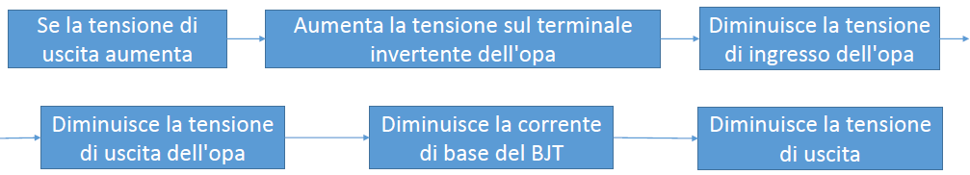

Notiamo che questa cosa funziona perché la regolazione viene effettuata dal BJT tramite la variazione della corrente di base sull’operazionale.

Vediamo ora però quali sono i limiti di funzionamento ed in particolare andiamo a vedere qual è la funzione di questi due condensatori posti in uscita. Per prima cosa andiamo a valutare la resistenza in uscita Rof di questo condensatore. Se non fosse in reazione e quindi se togliamo l’operazionale, R1 ed R2 allora l’uscita è collegata all’emettitore del BJT. Come abbiamo detto la resistenza vista dall’emettitore è una resistenza piccola e quindi presenta una resistenza di uscita piccola, poi abbiamo anche una reazione. Sappiamo però qual è Rof, cioè la resistenza vista del sistema reazionato.

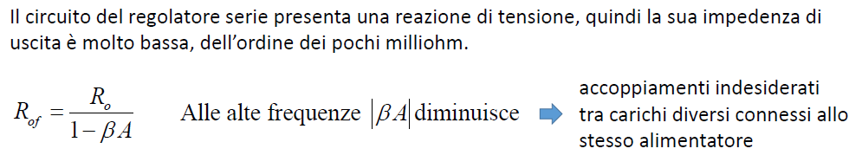

Questa cosa però è vera solo per basse frequenze perché alle alte frequenze non è più vero che |βA|>>1, questo perché alle alte frequenze diminuisce il guadagno dell’operazionale (visto ad esercitazione) e quindi non è più garantito che la resistenza di uscita sia piccola. Se la resistenza di uscita non è piccola quello che può succedere è che ci siano accoppiamenti indesiderati tra carichi diversi connessi allo stesso alimentatore. Spieghiamo cosa significa questa cosa con un esempio. Supponiamo di collegare al nostro regolatore 2 carichi, cioè 2 resistenze RL1 e RL2. A bassa frequenza il nostro regolatore di tensione si comporta come un generatore di tensione ideale, cioè con una V0 proporzionale alla tensione del diodo Zener ed una RO che non ho indicato perché è piccola e quindi la considero trascurabile. Poi ci sono i due carichi RL1 e RL2 su cui scorrono due correnti IL1 e IL2. Queste due correnti possono essere anche disturbate e non essere costanti, se IL2 è variabile nel tempo questa non mi da nessun problema al carico RL1 che continuerà ad avere ai suoi capi una tensione VO.

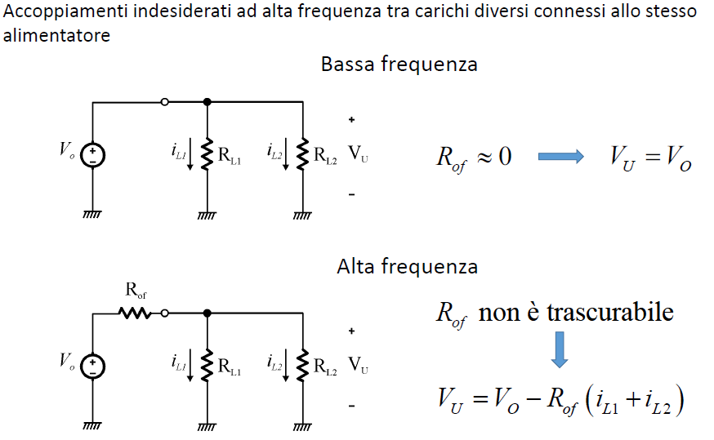

Se però ad alta frequenza la resistenza non è più trascurabile avrò un altro circuito in cui mi trovo ad operare. Se Rof non è trascurabile allora la tensione ai capi del carico non è più costante ma è data dalla tensione VO meno la caduta ai capi del carico. Naturalmente a bassa frequenza essendo Rof=0 allora mi annulla il secondo termine e quindi la caduta di tensione ai capi del carico.

Il problema che aumentando la frequenza la resistenza di uscita non è più trascurabile si risolve andando a collegare al carico, in parallelo, un condensatore (vedremo in realtà che se ne usano 2 di tipologie diverse).

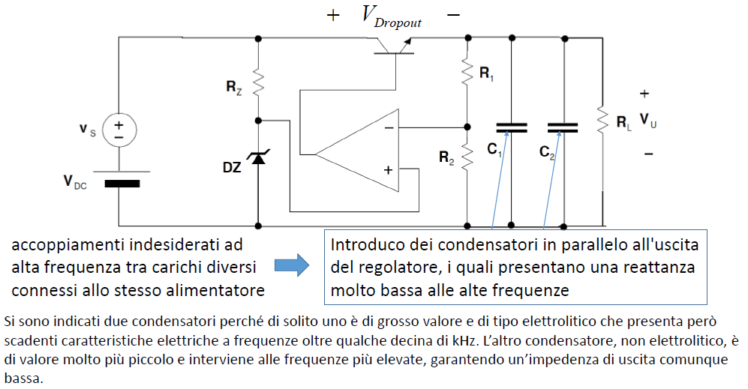

Il condensatore ad alta frequenza diminuisce l’impedenza e quindi il condensatore si considera come un corto circuito e quindi i disturbi vengono cortocircuitati dai condensatori. Perché ne utilizzo due. Lo scopo è mettere in parallelo all’uscita un condensatore che a all’aumento della frequenza possa avere un’impedenza molto piccola. In questo modo avrei un circuito che in continua C1 e C2 sono circuiti aperti e quindi mostrerà la tensione di uscita costante con una resistenza di uscita bassa. Appena aumenta la frequenza i condensatori cortocircuitano tutte le componenti frequenziali di corrente presenti sul carico che sono a frequenza diversa da zero. Per fare questo, siccome voglio un’impedenza piccola sul condensatore anche a frequenze molto piccole, la soluzione che ci viene in mente è mettere un condensatore molto grande perché abbiamo detto che il modulo dell’impedenza è 1/ωC, se C è grande l’impedenza sarà piccola anche a bassa frequenza. I condensatori grandi, dell’ordine di qualche μF, sono i cosiddetti condensatori elettrolitici ovvero, condensatori in cui il materiale usato come dielettrico è un elettrolita e per questo i terminali sono anche polarizzati. A questo punto il problema sembrerebbe risolto ma c’è un problema. Il problema è che tutti i condensatori non presentano un comportamento ideale all’aumentare della frequenza ovvero, se facciamo il circuito equivalente del condensatore questo, oltre alla capacità, presenta una resistenza e un’induttanza, in particolare i condensatori elettrolitici presentano un comportamento ideale solo a bassa frequenza. Se aumentiamo la frequenza, sopra qualche KHz, il condensatore elettrolitico non si comporta come un condensatore ma addirittura si comporta come un’induttanza e quindi l’impedenza comincia a riaumentare. Quindi dovrei disporre di un condensatore sufficientemente grosso che mi da un buon comportamento a bassa frequenza, il problema è che ad alta frequenza non funziona più bene. La soluzione è utilizzare altre tipologie di condensatori. Altre tipologie di condensatori esistono, ad esempio ci sono i condensatori ceramici che hanno un buon comportamento ad alta frequenza, il loro problema è che i materiali ceramici non mi consentono di avere valori elevati di capacità dell’odine del μF ma sono dell’ordine del nano o pico Farad. La soluzione è quindi di mettere 2 condensatori in parallelo in quanto quando sono in parallelo le capacità si sommano e accade che ho 2 condensatori, uno elettrolitico di valore elevato ed uno ceramico di valore più piccolo in modo tale che i condensatori mostrano 2 range diversi in cui condensatori si comportano idealmente come capacità e la somma dei due mi da un condensatore equivalente in grado di mostrare un’impedenza molto piccola su un range di frequenze molto alto.

Altra cosa da notare è che aver utilizzato un elemento in serie tra ingresso ed uscita comporta che tra ingresso ed uscita ci sia sempre una caduta di potenziale il cui valor minimo è indicato con VDropout. Cioè VDropout deve essere la tensione minima tra ingresso ed uscita affinché il circuito funzioni correttamente.

## Regolatori monolitici integrati

Del circuito di cui abbiamo parlato finora ne esistono delle versioni integrate. Ad esempio, il 7812 è un regolatore monolitico integrato di tensione in grado di fornire 12 V (il 7805 ad esempio invece fornisce 5 V). Esiste anche la versione negativa, che appunto danno una tensione negativa, che sono identificati con la cifra 79. Questi circuiti integrati hanno 3 terminali, il terminale E di ingresso, il terminale U di uscita ed il terminale M che è il terminale di riferimento. Questi circuiti sono molto semplici da utilizzare, se voglio ottenere una tensione costante di 12 V cosa mi serve? Mi serve un trasformatore per prelevare la tensione dalla rete, vado ad utilizzare un ponte di Graetz che mi dà una tensione di uscita costante con una piccola oscillazione, un regolatore di tensione con due condensatori, uno in ingresso ed uno in uscita. Questi due condensatori sono richiesti per il funzionamento del regolatore e i loro valori sono indicati direttamente sul datasheet. Il dato dropout voltage sul datasheet di 2 volt sta a significare che come minimo tra terminale di ingresso e di uscita devono esserci 2 V di differenza, in pratica se vogliamo avere 12 V in uscita dobbiamo fornire in ingresso almeno 14 V. Quanto vale la line regulation? Se la tensione di ingresso varia da 14.8 V a 30 V e l’oggetto eroga 500 mA la tensione di uscita varia di 13 mV e quindi la tensione di uscita è praticamente costante. Vediamo invece la corrente fornita al carico, per una tensione di ingresso fisso a 19 V e corrente che varia tra 5 mA e 1 A allora la tensione in uscita varia di 25 mV quindi anche in questo caso la possiamo considerare costante. Lo stesso per il coefficiente di temperatura, la tensione diminuisce di un mV per ogni grado in aumento.

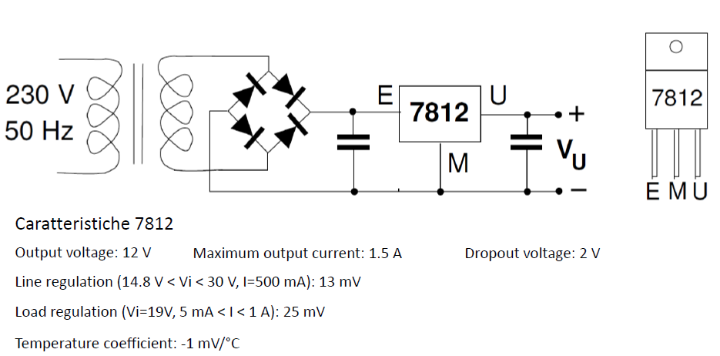

Se voglio fare il duale, abbiamo visto che l’operazionale funziona molto bene con il duale, allora uso sia il 78 che il 79 nel modo seguente.

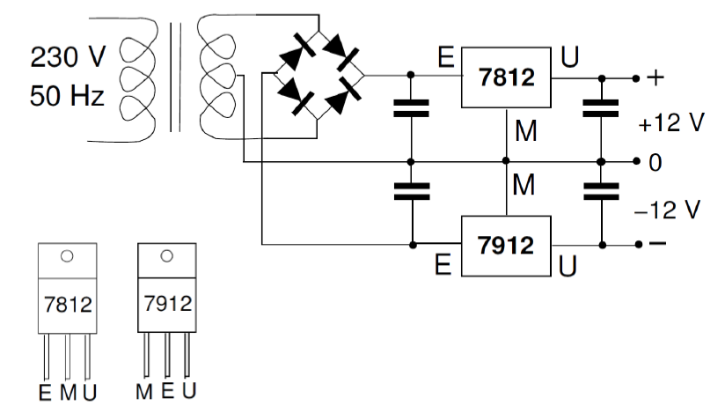

Le 2 diagonali del ponte di Graetz vengono portate una sul 78 e una sul 79, devo avere una presa centrale perché ho bisogno di un terminale di riferimento per il mio zero. L’unica accortezza da utilizzare quando usiamo il 7812 ed il 7912 è che su quest’ultimo l’ordine dei piedini è cambiato rispetto al 7812.

## Regolatori di corrente basati su regolatori monolitici integrati

Questi oggetti sono così versatili che posso pensare di farci un regolatore di corrente, cioè un circuito in grado di fornire al carico una corrente costante. Il circuito è mostrato in figura.

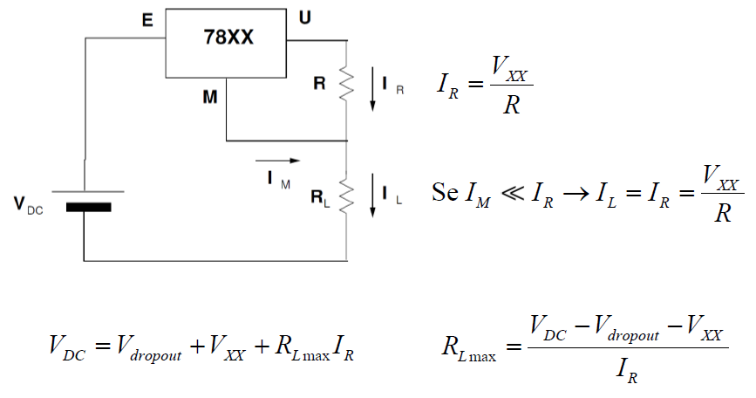

Il terminale di ingresso del 78XX viene collegato ad una tensione costante VDC, tra il terminale U ed M viene collegata una resistenza R, tra il terminale di riferimento ed il – di VDC viene collegato il carico RL. Dato il 78XX esiste una configurazione in cui io riesco a fornire una corrente costante al carico RL? Lo posso fare così come nella figura di sopra. Possiamo trovare IR. Se IM è molto più piccola di IR allora la corrente IL è circa uguale a IR, e quindi la corrente sul carico non dipende più da RL. IM tipica è pochi mA e quindi è sempre piccola rispetto a IR.

C’è un altro limite. La resistenza di uscita non può essere grande quanto si vuole perché il regolatore monolitico di tensione funziona correttamente quando la caduta tra ingresso ed uscita >= VDropout, quindi si ha l’espressione in basso a sinistra. Tornando all’esempio di prima, Se VDC=16 V, sapendo che VDropout= 2V e VXX=12 V allora la caduta sul carico deve essere di 2 V, allora possiamo trovare il carico massimo che possiamo applicare perché IR l’abbiamo fissata noi.

## Regolatori non lineari a commutazione

Questi circuiti sono molto utili e versatili ma hanno un problema fondamentale, cioè avere un elemento posto in serie tra ingresso ed uscita (elemento di passo – transistore di passo), questo è un elemento di potenza, se noi eroghiamo 1 A allora questo è percorso da 1 A su cui abbiamo anche una tensione VCE diversa da zero, questo è quindi un elemento che dissipa molta potenza o energia e quindi si scalda, questi infatti hanno necessità di essere collegati ad un dissipatore di calore. Da un punto di vista energetico quindi non conviene. Vedremo quindi una categoria di regolatori che hanno una dissipazione di potenza praticamente nulla.

Questi regolatori sono chiamati regolatori non lineari a commutazione ovvero i regolatori switching che sono praticamente utilizzati in tutti i regolatori di tensione. Questi regolatori funzionano con un principio diverso, esiste sempre un elemento di passo, cioè un elemento posto tra ingresso ed uscita che attua la regolazione. Nei regolatori in serie abbiamo visto che l’elemento di passo è un regolatore elettronico che è posto tra ingresso ed uscita invece nei regolatori a commutazione, l’elemento in serie tra ingresso ed uscita è sostanzialmente un interruttore che viene aperto o chiuso con una strategia. L’interruttore ideale è non dissipativo e quindi non ho dissipazione di potenza. Quando scorre la corrente la differenza di potenziale ai suoi capi è nulla in quanto è un cortocircuito. Quando l’interruttore è aperto ci sarà una differenza di potenziale ai suoi capi ma non cis scorre corrente e quindi il prodotto tensione corrente è nullo sempre. Se quindi riesco a fare un circuito con un interruttore come elemento di passo non ho dissipazione. Quindi il nostro circuito può essere quello illustrato in figura.

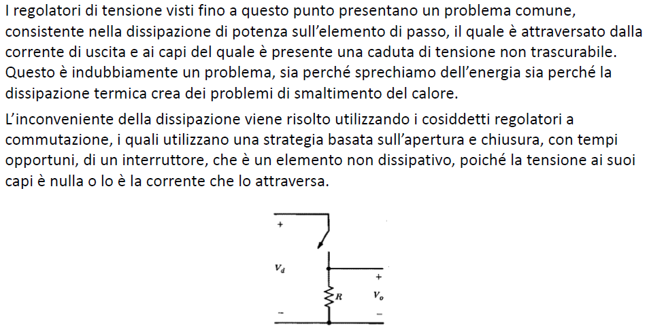

Vediamo quindi come sarà l’implementazione finale di questo oggetto ma facciamolo passo passo. Se ho quindi questo circuito con una differenza di potenziale in ingresso Vd, posso ottenere una Vo costante in uscita che dipenda da quanto tempo è stato aperto o chiuso l’interruttore? Vediamo se è possibile. Abbiamo una tensione costante in ingresso, un interruttore che si apre e si chiude e una resistenza R.

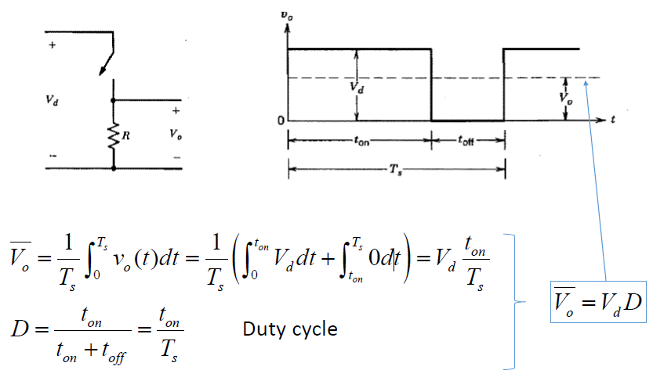

Come mostrato in figura, il tempo ton è il tempo in cui l’interruttore è chiuso e toff quando l’interruttore è aperto. La tensione Vo è uguale a Vd oppure uguale a zero. Quindi se apro e chiudo ho una forma d’onda (quadra) ripetuta che effettivamente non è costante. Vediamo cosa succede se io prendo il valor medio dell’onda periodica che è dato dall’espressione con l’integrale mostrata sopra. Se ton e toff rimangono costanti allora anche il valor medio rimane costante. Si definisce poi il Duty cycle D il rapporto tra il tempo in cui l’interruttore risulta chiuso ed il tempo del ciclo completo. Quello che si ricava è che il valor medio della tensione di uscita è il prodotto tra il Duty cycle e la tensione di ingresso. Ho ottenuto un risultato molto interessante, cioè se vado a prelevare il valor medio della tensione di uscita questo dipende dal Duty cycle e dalla tensione di ingresso, quindi se cambio l’intervallo di apertura dell’interruttore posso cambiare il valor medio a mio piacimento. Per andare a vedere il primo schema che realizza il circuito dobbiamo però andare a vedere quali sono le problematiche realizzative. I problemi sono praticamente due:

* abbiamo schematizzato il carico come una resistenza, in realtà non è sempre così, il carico ha sempre una componente induttiva e quindi ha anche un’induttanza che è inerziale ai cambiamenti di corrente, quindi quello che accade è che se proviamo ad aprire l’interruttore interrompiamo istantaneamente il passaggio di corrente questo fa sì che l’interruttore deve sopportare numerose sovratensioni per le componenti induttive e quindi l’interruttore deve essere realizzato in modo opportuno per assorbire o dissipare l’energia dell’induttore;
* l’altro problema è estrapolare il valor medio, devo farlo senza dissipare energia e quindi non posso utilizzare un circuito che dissipa energia.

## Regolatore a commutazione di tipo forward

Vediamo quindi il commutatore di tipo forward realizzato come segue.

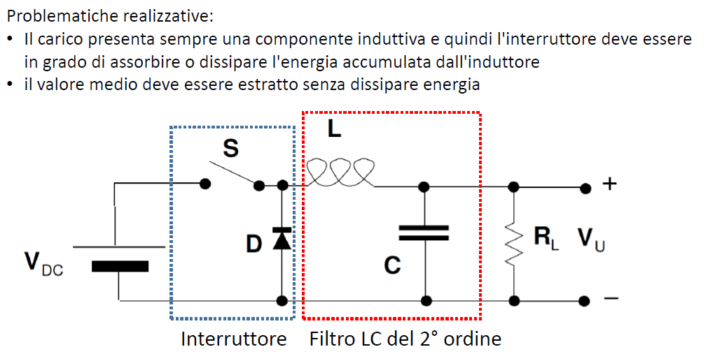

Abbiamo la nostra tensione di ingresso VDC, vediamo che poi abbiamo il nostro interruttore utilizzato in abbinamento ad un diodo (di cui poi vedremo la funzione ed il comportamento) con il catodo collegato al terminale di uscita dall’interruttore e l’anodo collegato al – di VDC e quindi è polarizzato in inversa. Ora prima di arrivare al carico devo inserire il filtro, il filtro è costituito da elementi non dissipativi e quindi induttanza e capacità, quindi l’idea è di estrarre il valor medio con un filtro che contiene elementi non dissipativi ed in particolare è un filtro LC del secondo ordine che è un filtro passa basso del 2° ordine (-20dB per decade). L e C devono essere scelte in modo opportuno per fare in modo che sia un buon filtro passa basso. Ragioniamo su questo principio.

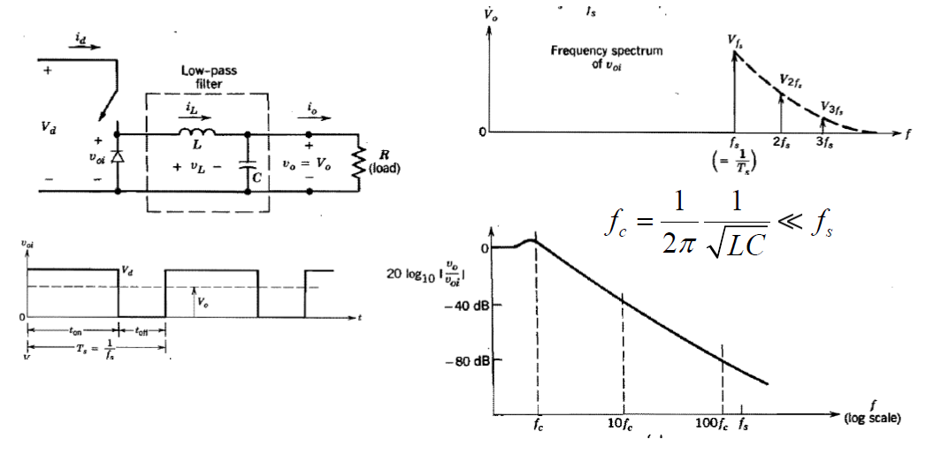

Il nostro circuito è mostrato nella figura in alto a sinistra. La tensione ai capi del diodo varrà alternativamente, a seconda dell’apertura e chiusura dell’interruttore, Vd e 0. Come faccio a ragionare per vedere che il filtro riesce a darmi il valor medio e come faccio a dimensionarlo in modo opportuno? Vado a vedere com’è fatta la trasformata di Fourier di questo segnale (Spettro in frequenza), questa presenta una componente in fs più le altre componenti a frequenza multipla di fs (la trasformata di Fourier mi da tutte le componenti armoniche multiple di fs). Ora se faccio passare queste componenti in un filtro passa basso con frequenza di corner (e quindi frequenza del filtro) molto minore di fs allora la frequenza in 0 passa inalterata (perché li ho risposta piatta) mentre le frequenze più alte (fs, 2fs, 3fs, ….) vengono attenuate notevolmente dalla risposta del filtro. Se facciamo in modo che la frequenza di apertura e chiusura dell’interruttore è molto maggiore della frequenza del corner del filtro allora le componenti frequenziali saranno attenuate, almeno in questo caso di 80 dB, quindi le componenti frequenziali saranno tutte eliminate tranne quella a frequenza nulla (che è il valor medio) e quindi avrò in uscita come tensione il valor medio, questo a patto che fc<< fs. Quindi deve essere rispettata la condizione

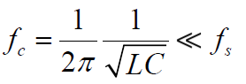

Facile da realizzare soprattutto se fs è grande. Per fare che fs sia grande si utilizzano degli interruttori elettronici. Vediamo ora come si comporta il circuito. Quando l’interruttore è chiuso il diodo si trova col catodo a una tensione positiva rispetto all’anodo e quindi il diodo è interdetto e quindi scorrerà una corrente nel verso indicato nel circuito in alto a destra della figura di sotto (Ton). Quando apro l’interruttore l’induttanza è inerziale rispetto alle variazioni di corrente, se non avessi messo il diodo la corrente elevata che stava scorrendo vuole continuare a scorrere e quindi si avrebbe una sovratensione, la presenza del diodo è tale che il diodo viene polarizzato in diretta dalle tensioni presenti ai capi del diodo e consente alla corrente di continuare a scorrere nello stesso verso evitando che si generino sovratensioni.

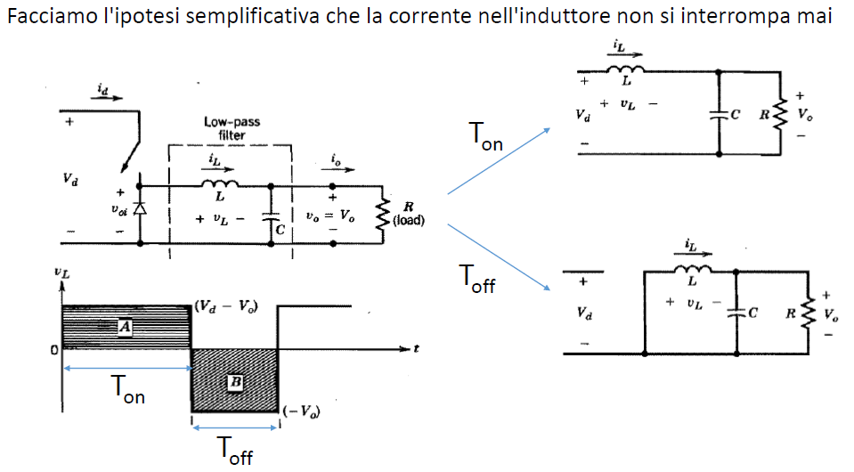

Ora andiamo a vedere come varia la tensione ai capi dell’induttanza. La tensione ai capi dell’induttanza sarà data, nel periodo Ton, Vd ad un capo e Vo all’altro e quindi Vd-Vo. La tensione di uscita, nel periodo Toff, il + di VL è collegato al – di VO, e quindi VL=–VO. Quando il diodo è interdetto scorrerà la IL che è costante, la tensione in un’induttanza è uguale a L per la derivata della corrente che ci scorre rispetto al tempo. Allora abbiamo quanto segue perché la corrente è costante e quindi aumenta linearmente.

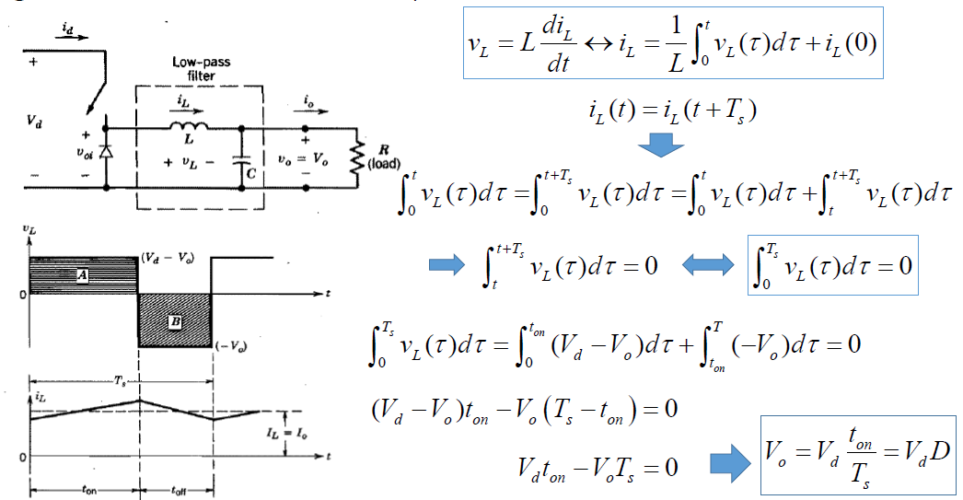

Un’importante conclusione è che quando il sistema funziona regolarmente a regime allora la corrente avrà un andamento di tipo periodico e quindi la iL(t)=iL(t+TS) e quindi possiamo andare a sostituire. Quindi con l’ultimo risultato abbiamo dimostrato che la tensione in uscita è uguale alla tensione di ingresso per il Duty cycle.

# Lezione 30/04/2020

## Regolatore a commutazione di tipo forward

Ieri abbiamo visto come realizzare un regolatore di tensione di tipo forward che è quello indicato in figura. Nell’ultima trattazione abbiamo visto che abbiamo un andamento periodico a forma rettangolare dell’onda e si dimostra che la tensione di uscita dipende dalla tensione di ingresso e dal duty cycle.

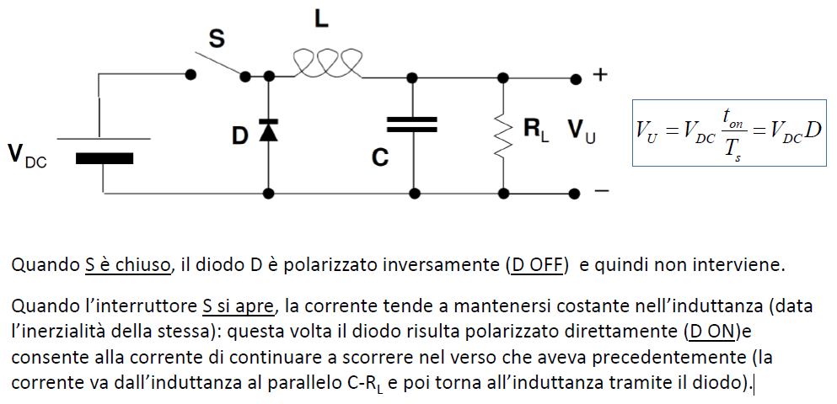

## Regolatore a commutazione di tipo flyback

In questo tipo di regolatore il circuito rimane quasi lo stesso a meno del diodo e dell’induttore che vengono scambiati di posto.

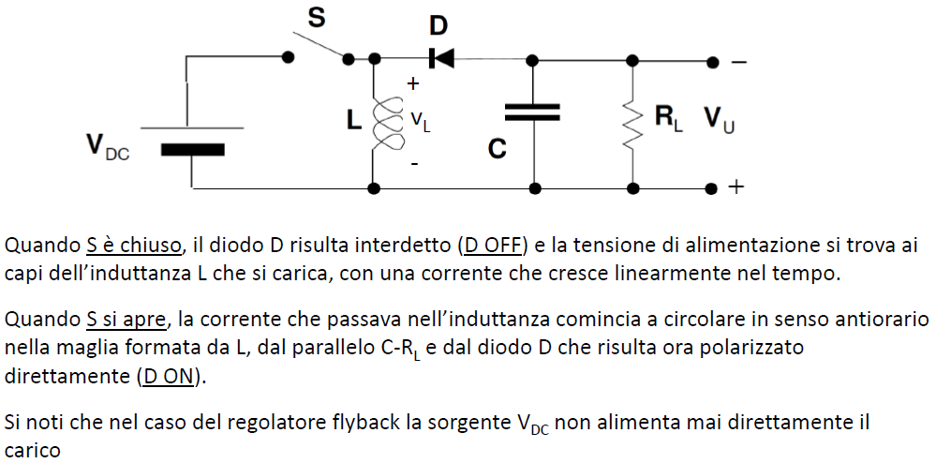

Quando l’interruttore è chiuso possiamo ipotizzare, ed in effetti si verifica, che il diodo è interdetto in quanto il catodo collegato al + di VDC e quindi tutta la parte destra del circuito è scollegata dall’alimentazione. All’alimentazione rimane collegata solo l’induttanza, la corrente aumenta linearmente nel tempo e quindi l’energia si accumula nella nostra induttanza. La corrente nell’induttanza scorre dall’alto verso il basso. Cosa succede invece quando apro l’interruttore? Quando l’interruttore è aperto, la corrente è inerziale nell’induttanza e quindi il diodo entra in conduzione per consentire alla corrente nel verso di prima. Poi si richiude l’interruttore e così via. Mentre nella configurazione forward c’era un collegamento diretto tra il generatore di tensione ed il carico in uscita (quando l’interruttore era chiuso) in questo caso non c’è mai questo collegamento diretto.

Se andiamo a prendere la tensione VL ai capi dell’induttore, durante Ton la tensione è uguale a VDC, durante la fase successiva il diodo è in conduzione, la tensione VL è uguale a -VU. Questo poi si ripete in modo periodico. A questo punto possiamo trovare quanto trovato ieri e cioè che l’integrale deve essere nullo in un periodo e quindi l’area del rettangolo di sinistra deve essere uguale al rettangolo di destra. Otteniamo che la tensione di uscita è uguale a quella di ingresso moltiplicato per D/(1-D). Questo vuol dire la tensione in uscita in questo caso può essere minore, maggiore o uguale a quella di ingresso.

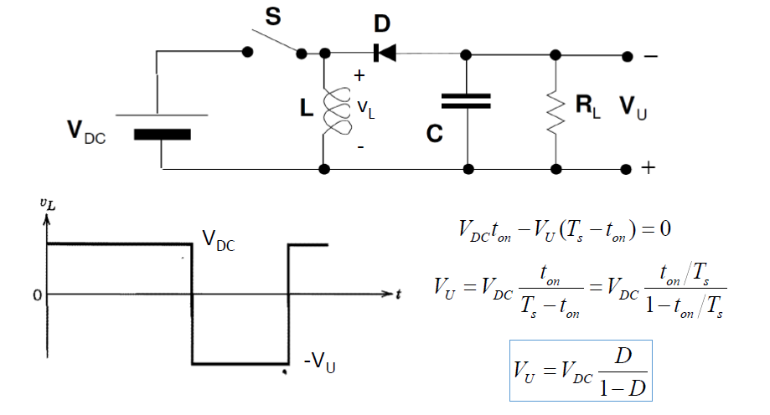

I risultati per i due regolatori di tensione li abbiamo ottenuti ipotizzando una tensione in ingresso costante. Se vogliamo fare un regolatore di tensione per la nostra rete bisogna vedere come realizzarlo per una tensione che non è costante, quindi dobbiamo mettere un trasformatore. I trasformatori a 50 o 60 Hz hanno l’inconveniente di essere oggetti molto ingombranti e pesanti. E impensabile utilizzare questa configurazione per fare un caricabatterie per uno smartphone.

## Isolamento galvanico

Qualcuno potrebbe pensare di eliminare quindi il trasformatore per questioni di ingombro ma questo non è possibile per ragioni di sicurezza, a questo punto facciamo una piccola digressione e vediamo perché. Tutte le volte che abbiamo una strumentazione da collegare alla rete questo deve essere fatto utilizzando un trasformatore o meglio, realizzare quello che viene denominato isolamento galvanico. Facciamo due esempi che ci mostrano come collegare un’apparecchiatura alla rete senza questo isolamento può risultare molto pericolosa e portare al pericolo di prendere una scossa elettrica. La configurazione errata è quella mostrata a sinistra. Il collegamento in basso è la terra mentre a sinistra c’è il collegamento a fase e neutro. Se collego direttamente alla rete, il potenziale di riferimento (simbolo tra Z1 e Z2) si trova ad avere un’impedenza Z1 verso la fase e Z2 verso il neutro. Se consideriamo questa maglia, il potenziale di massa si porta ad un potenziale diverso da zero che si trova tra Z1 e Z2 e quindi la massa della nostra apparecchiatura (che coincide con l’involucro) si trova ad un potenziale intermedio tra 230 V efficaci e neutro. Cosa succede ora se la persona, indicata con l’impedenza ZP, che ha un riferimento verso terra, va a toccare l’apparecchiatura? Succede che c’è la maglia chiusa in cui la corrente può circolare a partire dalla fase attraverso Z1 e si richiude verso terra. Quindi c’è la possibilità di far passare la corrente attraverso il corpo umano.

Vediamo invece cosa accade se interponiamo tra l’alimentazione e l’apparecchiatura un trasformatore. Succede che il secondario del trasformatore non ha nessun riferimento rispetto al ground del primario. La situazione interna dell’apparecchiatura rimane identica alla precedente ma il corpo umano ha il riferimento verso terra e nel secondario non c’è nessun altro riferimento verso terra e quindi la maglia non si può chiudere. Quindi non chiudendosi la maglia non può esserci passaggio di corrente. Può passare corrente solo se io tocco due punti a potenziali diversi del circuito.

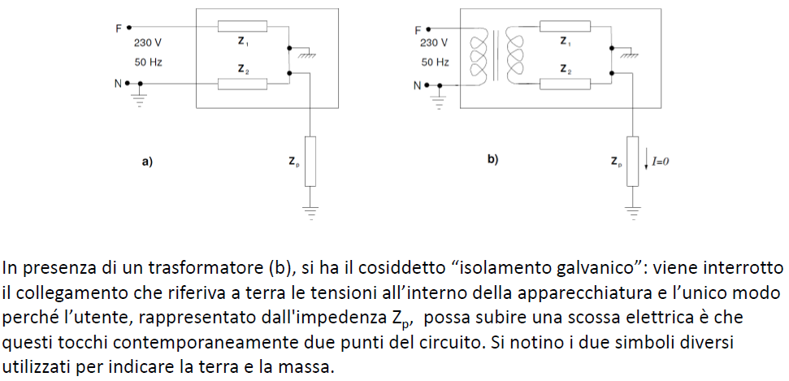

## Regolatore switching forward senza trasformatore a frequenza di rete

Abbiamo detto che il trasformatore devo utilizzarlo per forza per ragioni di sicurezza però quello che posso fare per diminuire l’ingombro è utilizzare un trasformatore a frequenza diversa. Possiamo quindi utilizzare il circuito mostrato in figura in cui al posto di utilizzare il trasformatore come primo elemento della mia catena collegarlo a valle dell’interruttore di un regolatore switching forward in cui posso regolare la frequenza e se ho una frequenza dell’ordine dei 100 KHz posso realizzare trasformatori molto più piccoli e leggeri. Quindi la tensione di rete viene applicata direttamente al nostro regolatore tramite il ponte di Graetz (in questa parte iniziale faccio quindi la rettificazione), poi pongo a valle l’interruttore e quindi avrò un’onda quadra alla frequenza dell’interruttore. Poi metterò il mio trasformatore di dimensioni minori e poi realizza la restante parte del circuito. Ora rispetto al classico regolatore forward avrò due diodi, uno in uscita dal secondario, e poi la parte restante è il classico circuito del forward, al classico del diodo D1 avevo l’interruttore che ora prima è a monte del trasformatore. Vediamo ora cosa succede.

Quando l’interruttore è chiuso passerà una corrente passerà corrente nel primario e quindi passa corrente nel secondario del trasformatore ed esce dal pallino e il diodo D1 è polarizzato positivamente, D2 sarà interdetto e quindi la corrente scorre nell’induttanza e poi continua come nel forward classico. Cosa succede invece quando l’interruttore è aperto? In questo caso il trasformatore non è percorso da corrente, allora D1 si interdice, l’inerzialità dell’induttanza permette che la corrente continui a scorrerci attraverso da sinistra verso destra, il diodo D2 viene polarizzato direttamente e quindi la corrente scorre attraverso il carico ed il condensatore.

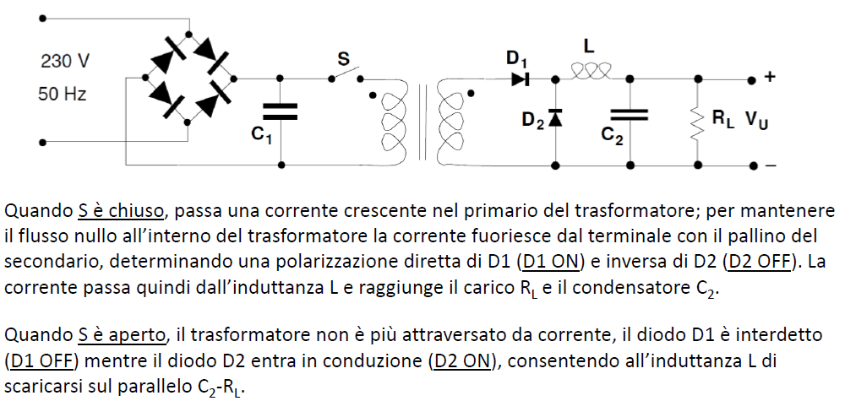

## Regolatore switching flyback senza trasformatore a frequenza di rete

Esiste naturalmente anche la configurazione flyback che rispetto al forward può essere realizzata con un minor numero di componenti e quindi per questo motivo è quella più utilizzata. La tensione di rete viene applicata al ponte di Graetz e al regolatore, poi abbiamo il trasformatore. Il trasformatore in questo caso viene applicato in una configurazione particolare, infatti possiamo notare che il pallino del secondario è verso il basso. Poi abbiamo il diodo D1 collegato con l’anodo dove non c’è il pallino del secondario. Il trasformatore non funziona più a flusso nullo, vediamo perché? Quando l’interruttore è chiuso la corrente scorre nel primario. La corrente nel secondario dovrebbe uscire dal pallino ma in questo caso, per la presenza del diodo interdetto, non può scorrere. Allora nel primario scorre corrente e non scorre nel secondario (e quindi il trasformatore non funziona a flusso nullo). In questo caso sto accumulando energia all’interno del trasformatore (nel primario) sotto forma di campo magnetico. Quando apro l’interruttore la corrente nel primario non può scorrere, per l’inerzialità del flusso magnetico l’unica possibilità di mantenere il flusso magnetico e che la corrente che provi a scorrere nel primario scorra nel secondario e questo lo fa entrando nel pallino del secondario e il diodo D1 entra in conduzione. Otterrò una tensione di uscita con polarità indicata in figura.

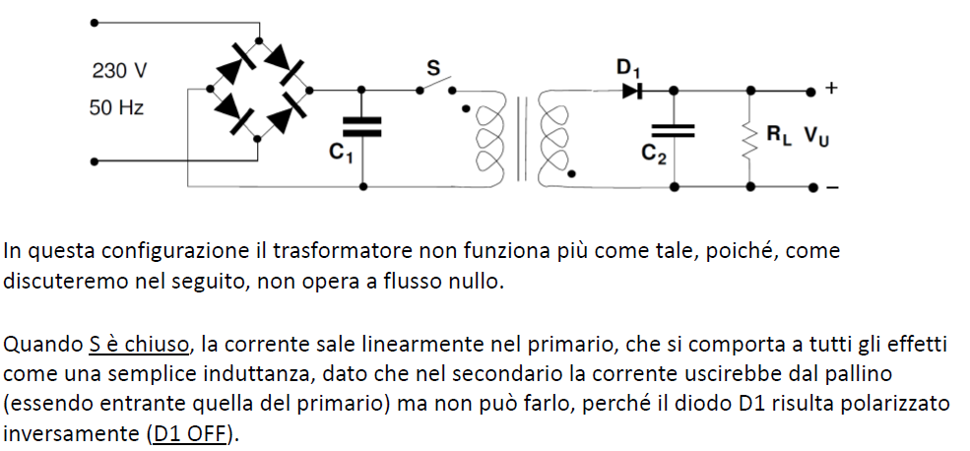

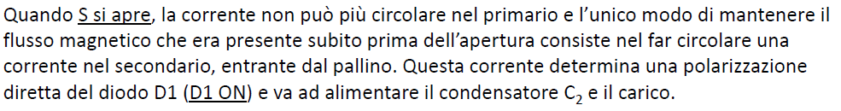

## Regolatore switching flyback con trasformatore ad alta frequenza e circuito di regolazione

Quello che ci rimane da vedere ora è come faccio a regolare l’apertura e chiusura dell’interruttore S in modo da avere la tensione VU voluta in uscita. Per fare questo dobbiamo implementare un sistema a reazione. Il circuito semplificato per realizzare questo è quello seguente.

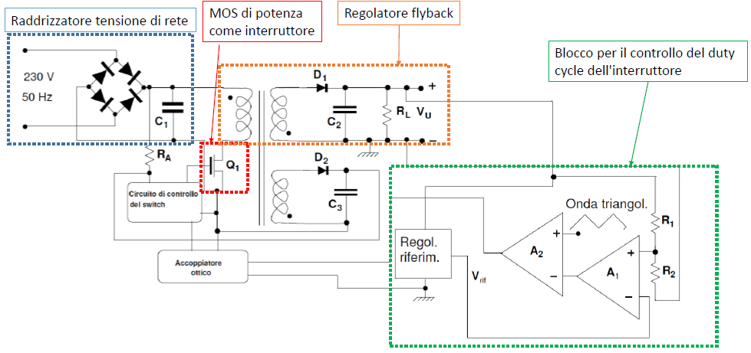

In ingresso abbiamo il raddrizzatore della tensione di rete. In uscita a C1 abbiamo una tensione più o meno costante. Poi dovremmo avere l’interruttore, un modo per realizzare l’interruttore c’è un MOSFET di potenza in quanto siamo collegati direttamente a 220 V e correnti elevate. Dopo l’interruttore abbiamo l’alimentatore flyback con primario, secondario, diodo D1, C2 e RL. Il controllo è fatto tramite il blocco verde. Questo è collegato alla tensione di uscita, effettua delle operazioni e fornisce un segnale che pilota l’apertura e chiusura dell’interruttore.

Vediamo nel dettaglio come funziona il blocco. Abbiamo la tensione VU prelevata attraverso un partitore di resistenze R1 e R2 e la linea tra due resistenze viene portata al + di un amplificatore differenziale ai capi del terminale non invertente ci viene portata la partizione della tensione di uscita e sul terminale invertente una tensione di riferimento. Amplifica la differenza tra i due segnali. L’uscita viene portato ad un amplificatore operazionale utilizzato a loop aperto e quindi che funziona come comparatore. Sul + viene inviata un’onda triangolare. Quindi il comparatore genera il segnale in nero Ton Toff.

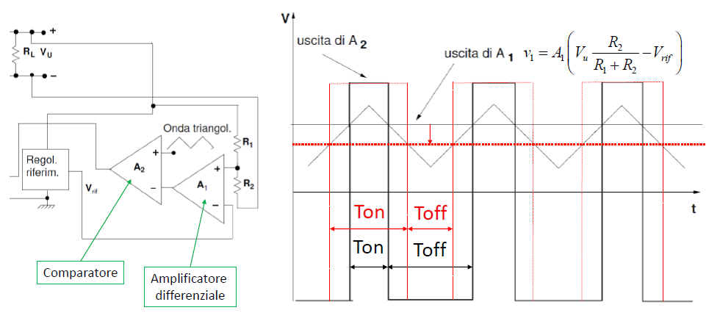

Se guardiamo il grafico la retta indicata con uscita A1 corrisponde all’uscita del primo amplificatore che viene confrontata nel secondo amplificatore (comparatore) con l’onda triangolare in ingresso sul -. Il segnale triangolare per una parte del periodo è maggiore del segnale sul + e per una parte è minore. Il tempo Ton indica il tempo in cui è maggiore e Toff il tempo on cui è minore. Vediamo però se questo sistema è in grado di controllare la tensione di uscita e supponiamo che questa diminuisca. In questo caso la tensione si abbassa (linea rossa) e quindi vediamo nel grafico che il Ton aumenta ed il Toff diminuisce. Ricordiamoci che la somma di Ton e Toff rimane costante ed è uguale alla frequenza. L’aumento di Ton comporta l’aumento del Duty cycle e viceversa. Quindi si vede che questo è un sistema a reazione negativa. A questo punto devo andare a riportare il segnale di controllo all’interruttore, quindi torniamo al nostro schema. Per mantenere l’isolamento galvanico utilizzo l’accoppiatore ottico. Da notare che il circuito di controllo ha necessità anch’esso di alimentazione allora si utilizza il secondo secondario. Questo è un flyback a due secondari. Questo è lo schema di principio, rimane da capire un paio di problemi. Il primo problema è che tutto funziona bene a regime ma a regime ci devo arrivare e quindi ci vuole un certo tempo per avere un controllo fine del MOSFET e quindi del nostro interruttore. Quindi cosa faccio all’inizio? Il circuito di controllo pilota il nostro interruttore con un Duty Cycle memorizzato al suo interno per avere una tensione quasi costante e leggermente inferiore a quella necessaria. L’altro problema è che appena acceso il circuito di controllo deve essere alimentato ma all’inizio il secondario non l’alimenta ancora. Il problema viene risolto con la resistenza RA che collega direttamente il circuito di controllo all’uscita il ponte di Graetz e quindi questa resistenza alimenta all’inizio il circuito di controllo e così via. RA è quella resistenza che quando spegniamo il computer e lo riaccendiamo subito dopo questo non si accende, questo non vuol dire che si è rotta durante lo spegnimento ma durante il funzionamento in quanto questa resistenza serve al funzionamento solo nella prima accensione, poi, una volta acceso RA non funziona più.

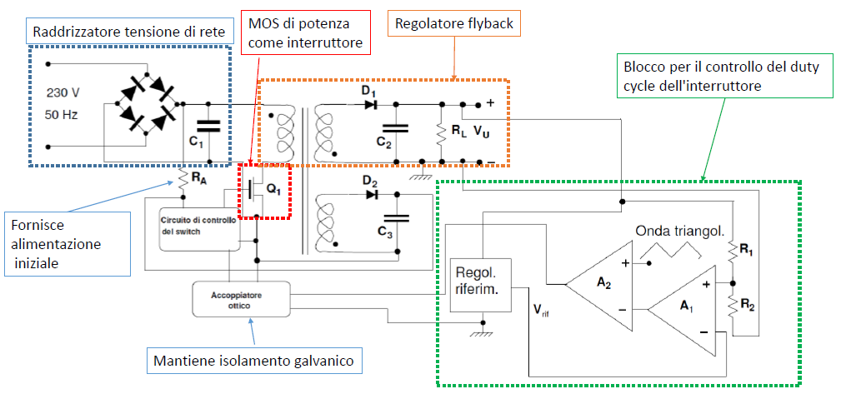

## Segnali analogici e digitali

Adesso vediamo brevemente un breve introduzione sul mondo digitale e vediamo la differenza tra segnale analogico e segnale digitale.

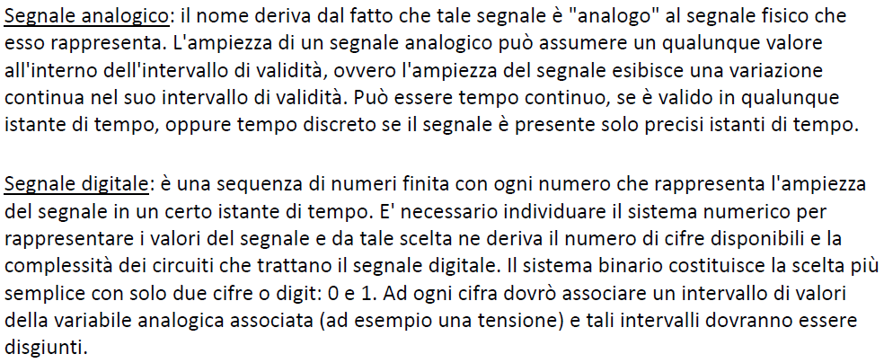

## Logica a diodi

Supponiamo di avere un circuito a diodi (quello mostrato in basso) e di avere due livelli di tensione, VCC=5V e ground =0V. Tutte le volte che ho in uscita 5 V ci associo la cifra uno, al valore 0 V associo la cifra 0. Vediamo come funziona il circuito mostrato. VCC è collegato ad una resistenza collegato a due diodi con l’anodo collegati alla resistenza e i catodi collegati ognuno al + di una tensione (VA e VB). Al nodo è collegato la tensione di uscita. Se applico VA=5V allora ipotizziamo il diodo OFF, lo stesso per VB, quindi sulla resistenza non passa corrente allora VU=VCC=5V. Ora se pongo VB=0V allora il diodo B lo ipotizziamo ON, allora in questo caso la tensione VU sarà 0V lo stesso se invertiamo A e B. Se tutti e due i diodi sono in conduzione la tensione è 0V. quello descritto è il comportamento fisico, vediamo ora il comportamento logico. Dal punto di vista logico abbiamo la tabella di destra, notiamo che questo circuito ci rappresenta un AND.

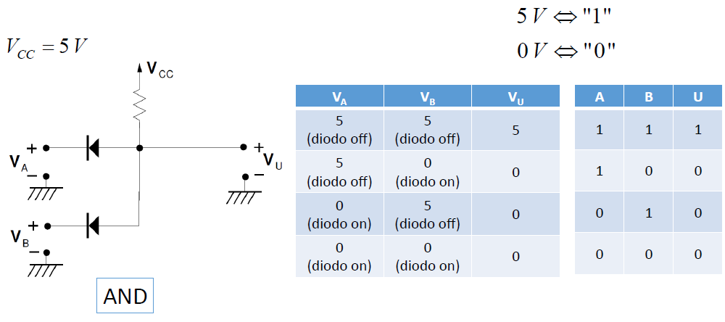

Ora vediamo un altro circuito e facciamo anche ora l’analisi. Possiamo farlo da soli. Questo circuito rappresenta un OR.

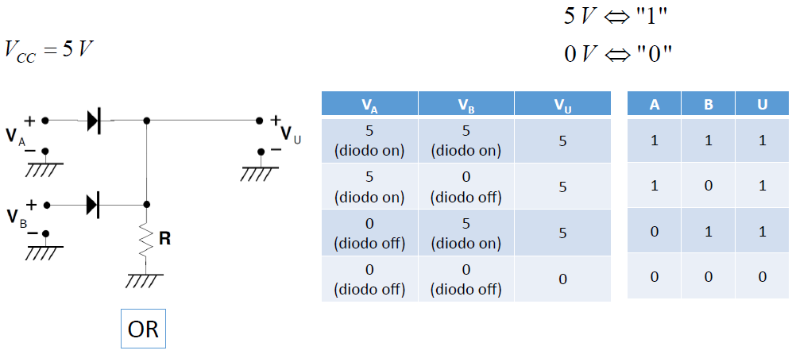

## Logica a diodi – problematiche

La logica a diodi in realtà presenta tre problematiche principali che per la loro entità non mi permettono di realizzare circuiti complessi ma solo circuiti molto semplici.

La prima problematica riguarda l’assorbimento di corrente, supponiamo di avere in cascata due porte OR così come mostrato nel circuito seguente e vediamo cosa succede quando VA1=0V e VB1=5V

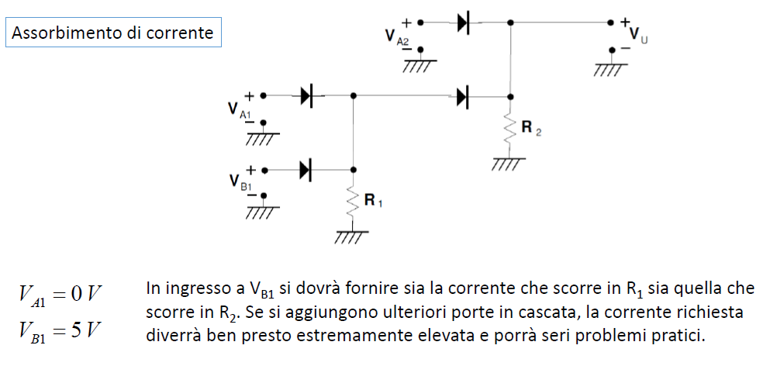

Un’altra problematica è il degrado dei livelli logici, cosa significa questo? Vediamo, nella stessa configurazione di prima cosa succede alla tensione in uscita. Se ogni diodo ha una caduta di 0.7 V si parte da un livello logico pieno (5V) e ad ogni passaggio la tensione e quindi il segnale si degrada. Come si va avanti il problema è interpretare il segnale, non solo, questo prima o poi arriverà a zero. Quindi capiamo bene che l’unico modo di realizzare le porte logiche è quella di utilizzare componenti attivi, componenti che cioè danno un’amplificazione del segnale e quindi questa cosa consente di rigenerare i livelli logici.

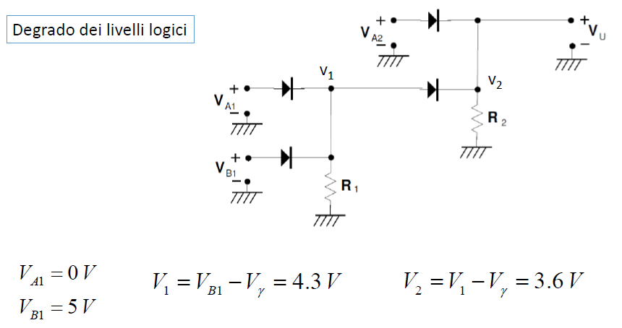

Infine, arriviamo all’ultimo problema che è quella fondamentale. Non esiste la porta NOT e quindi sappiamo che senza la porta NOT non riusciamo a fare logiche complesse.

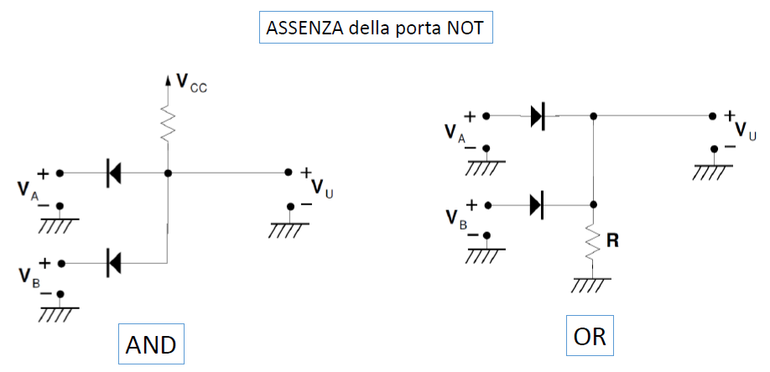

# Lezione 04/05/2020

## Richiamo sui limiti della logica a diodi

Oggi vedremo la parte introduttiva dei circuiti digitali e dovremo affrontare due argomenti principali, il primo vedremo (ma li abbiamo visti anche ieri) i problemi della logica e diodi ed in particolare vedremo inverter possibili (ed in particolare il CMOS), poi vedremo le principali caratteristiche dei circuiti digitali (in particolare caratteristiche statiche e dinamiche).

Ieri abbiamo visto che esistono 3 problematiche che impediscono la logica a diodi per circuiti di grandi dimensioni, il limite principale e l’impossibilità di implementare la porta logica invertente, il secondo problema è che quando la profondità logica aumenta il segnale degrada in quando i diodi sono passivi, il terzo problema è la dissipazione di potenza statica, cioè quando la porta logica si trova in uno dei due possibili stati allora c’è una dissipazione di potenza.

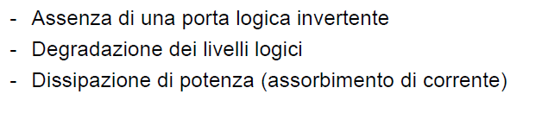

## Inverter con carico resistivo (1nMOS/1R)

Ora abbiamo visto che con i diodi non è possibile fare una porta logica invertente (uscita uguale all’ingresso negato) e quindi andremo a vedere come è possibile realizzare un inverter. Uno dei modi per realizzare un inverter è quello di utilizzare un NMOS ed una resistenza così come segue. Il circuito l’abbiamo già visto sotto un altro nome, abbiamo un transistore di tipo N, l’ingresso è sul Gate del Transistore e l’uscita sul Drain, questa configurazione è equivalente a uno stadio di amplificazione a source comune ma c’è una differenza significativa e cioè la zona di funzionamento.

Come amplificatore il circuito viene polarizzato in un punto di lavoro per mantenere il circuito in saturazione e l’ingresso è di piccolo segnale e quindi il punto di lavoro si sposta di pochissimo intorno al valore VDC. Quando invece il circuito viene utilizzato come inverter utilizziamo tutta la dinamica del circuito, cioè l’ingresso varia da 0V a VDD e l’uscita varia da VDD a 0V. Per poter intuire il funzionamento del circuito proviamo a tracciare una curva che lega la tensione di uscita a quella di ingresso. Intanto osserviamo che VIN coincide con la VGs dell’NMOS, la VU coincide con la VDS ed in più possiamo osservare che la corrente che attraversa la resistenza è la stessa che entra nel transistore. Queste considerazioni valgono in qualsiasi punto di lavoro. L’NMOS è caratterizzato da una tensione di soglia VTN, vediamo cosa succede quando la tensione di ingresso varia tra 0 e VTN, quando siamo in questa regione il transistore è interdetto perché il transistore si accende solo se la VGS>VTN. Ma VIN=VGS e quindi tra 0 e VIN il transistore è interdetto. In questa zona la VU vale VDD in quanto VU=VDS=VDD-RD IRD e la corrente che attraversa RD è 0.

Ora supponiamo che VIN>>VDD>>VTN, in questa zona il transistore è in zona triodo e ha una resistenza equivalente molto minore RD e quindi la tensione di uscita ha un livello molto vicino a 0V. Infatti possiamo applicare la regola del partitore che dice che VU=Req NMOS/(Req NMOS + RD)VCC.

Quando la VGS è tra i valori VTN e VDD allora, non facciamo un calcolo rigoroso ma, possiamo assumere, che all’aumentare della VGS la resistenza equivalente tende a diminuire e quindi la tensione di uscita va verso lo zero. Abbiamo quindi disegnato un esempio di porta logica invertente in quanto quando l’ingresso vale 0 l’uscita vale VDD e quando l’ingresso vale VDD l’uscita vale 0.

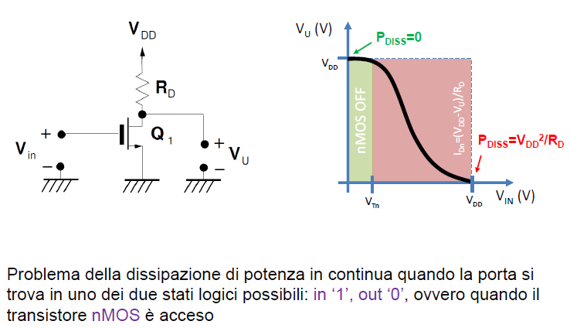

Questa realizzazione in realtà ha un problema non trascurabile, risolve due dei problemi della logica a diodi in quanto implementa la logica invertente e risolve il problema della degenerazione dei segnali ma abbiamo il problema non risolto della dissipazione di potenza perché quando l’ingresso vale VDD la tensione ai capi della resistenza vale VDD-0 e quindi abbiamo una dissipazione di potenza statica quando la tensione di ingresso è alta (perché la resistenza è attraversata da una corrente non nulla). E quindi abbiamo una potenza dissipata PDISS. È possibile aumentare RD per limitare la dissipazione di potenza ma in generale non è conveniente farlo in quanto RD grande comporta ritardi elevati.

## Inverter con carico resistivo (1pMOS/1R)

Poi c’è un’altra realizzazione che è l’implementazione duale della prima con una resistenza e un pMOS con le posizioni di resistenza e pMOS scambiate perché il transistore in questo caso si accende per una tensione negativa. La realizzazione è quella mostrata di seguito e proviamo a fare i ragionamenti sul grafico.

Noi abbiamo che quando VIN è compresa tra VDD-VTP e VDD allora il transistore è spento allora la corrente IDP è nulla e quindi la VU=0V.

Quando la VIN>0 e VIN< VDD-VTP allora il transistore è acceso, vale la regola del partitore e la resistenza del PMOS è molto minore di RD e quindi abbiamo l’uscita desiderata.

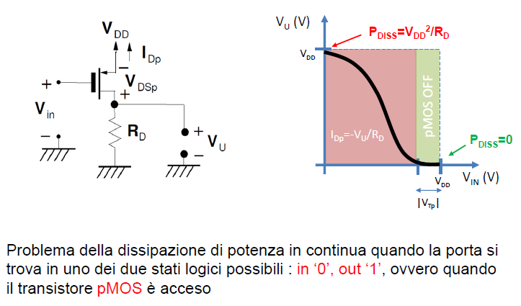

Analogamente alla realizzazione vista prima anche questo inverter ha un problema di dissipazione di potenza, con la differenza che ora la dissipazione ce l’abbiamo con lo stato di ingresso basso e uscita alta. Anche questo caso aumentare la resistenza mi farebbe far aumentare il ritardo.

## Inverter con due MOSFET (inverter CMOS)

A questo punto andiamo a vedere la terza implementazione che è quella vincente in quanto mi risolve tutti e tre i problemi che avevamo nella logica a diodi. Questo inverter prevede l’uso di un pMOS ed un nMOS. Questo inverter quindi presenta i vantaggi del pMOS per ingressi alti e dell’nMOS per ingressi bassi. La realizzazione è quella che segue.

Andiamo quindi anche in questo caso di vedere il comportamento del circuito seguendo quanto accade nel grafico a seconda dei valori della tensione in ingresso. Quando 0<VIN<VTN l’nMOS è interdetto e il pMOS è ON. In questo caso la tensione di uscita viene portata su dal pMOS.

Quando VDD+VTP<VIN<VDD (ricordandoci che VTP è una tensione negativa possiamo anche scrivere VDD-|VTP|<VIN<VDD) il pMOS è interdetto e l’nMOS è acceso e quindi si scambiano i ruoli. Questo vuol dire che la tensione in uscita viene portata giù a zero dal transistore nMOS.

Nella zona intermedia (detta anche zona proibita) in cui VTN<VIN<VDD+VTP allora nMOS si comincia ad accendere ed il pMOS comincia ad accendersi e quindi si ha una transizione tra i due valori delle tensioni di uscita ma questa cosa la vedremo meglio successivamente. In pratica in questa zona si ha il valore della tensione di uscita VU=ReqNMOS/( ReqPMOS + ReqNMOS)VDD.

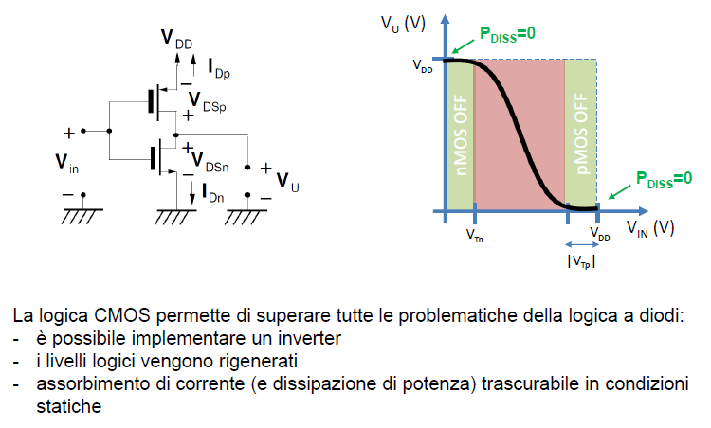

La caratteristica che lega la tensione di uscita alla tensione di ingresso si definisce transcaratteristica o funzione di trasferimento. Quando siamo nella zona di nMOS interdetto (zona A) l’uscita vale sempre VDD e quando siamo in zona di pMOS interdetto (zona B) l’uscita vale sempre 0V. quindi nelle due situazioni statiche, zona A e zona B non abbiamo dissipazione di potenza in quanto quando l’nMOS è interdetto allora la corrente che circola in nMOS vale zero. Lo stesso accade in zona B. L’inverter CMOS è la porta logica più semplice che si può implementare in logica CMOS. Molte caratteristiche che abbiamo per l’inverter CMOS si mantengono anche per le porte più complesse.

Quindi abbiamo risolto il problema dell’implementazione dell’inverter che nella logica a diodi non c’era, poi avevamo il problema della degradazione del segnale, questo nell’inverter CMOS non succede in quanto si osserva che se ad esempio ho un ingresso basso un po’ rumoroso, l’ingresso alto sarà comunque VDD. Allo stesso modo se ho un ingresso non precisamente VDD l’uscita sarà comunque 0V. Questa rigenerazione del segnale è possibile grazie alla transcaratteristica delle porte CMOS. Abbiamo risolto anche il terzo problema per il motivo descritto sopra. La zona centrale è detta zona proibita in quanto in questa zona c’è incertezza (soprattutto se il rumore è alto) e quindi per i segnali digitali questa zona è da evitare. In realtà vedremo più tardi che la zona proibita è necessaria in quanto permette di rigenerare i livelli logici.

## Circuiti digitali: parametri statici

Cominciamo a vedere quali sono le caratteristiche statiche, il primo concetto da discutere è quello della rigenerazione dei livelli logici. Supponiamo di avere due porte invertenti messe in cascata, quindi l’uscita del secondo inverter è uguale all’ingresso del primo inverter. Questa configurazione ha un suo senso molto preciso quando abbiamo segnali rumorosi e abbiamo bisogno di rigenerarli. Questa porta logica con due inverter in cascata si chiama buffer.

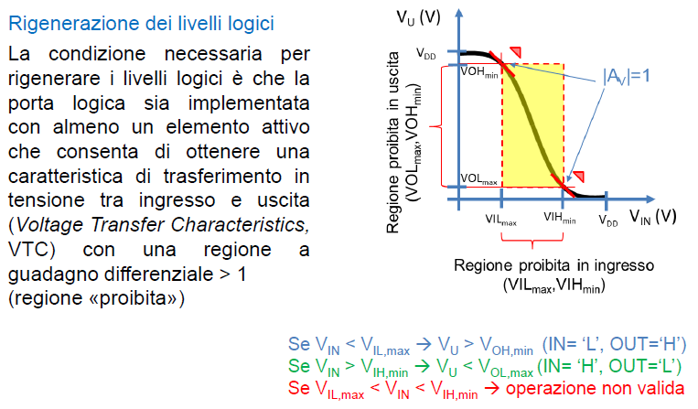

Il concetto è che quando l’ingresso del primo inverter è un segnale con del rumore e quindi oscilla intorno a VDD, l’uscita del primo inverter è sempre 0 V perché il segnale è stato rigenerato. L’uscita del secondo inverter vale esattamente VDD. Naturalmente il rumore non deve superare mai la VTP.

Allo stesso modo quando l’ingresso del primo inverter oscilla intorno a 0V perché il segnale è molto rumoroso ed il rumore non supera mai VTN, l’uscita del primo inverter sarà VDD e l’uscita del secondo inverter è esattamente 0 Volt, senza oscillazioni. Il buffer ha praticamente rigenerato i livelli logici.

Ora la domanda da porre è: quale caratteristica deve avere una porta logica affinché possa rigenerare i livelli? La rigenerazione dei livelli avviene perché abbiamo una zona della transcaratteristica con un guadagno in modulo maggiore di 1. Se abbiamo almeno un dispositivo attivo e l’amplificazione tra ingresso verso uscita nella zona proibita è maggiore di 1 allora la porta logica può rigenerare i livelli. Per calcolare il guadagno possiamo fare un grafico con sulle ordinate VIN, sulle ascisse non riportiamo VOUT ma riportiamo il guadagno, cioè |δVU/ δVI| allora siccome nella zona A e nella zona B il segnale è costante il guadagno è nullo, nella zona proibita invece il guadagno da zero crescerà fino a metà zona proibita e poi decrescerà per tornare a zero. Da qui si capisce perché una logica implementata con soli diodi e resistenze non permette la rigenerazione del segnale in quanto i diodi non permettono di avere una regione in cui il segnale viene amplificato. In sintesi, la condizione necessaria affinché una porta logica sia in grado di rigenerare i livelli logici è che la stessa abbia una zona di funzionamento in cui la sua VTC, ovvero la transcaratteristica, mostra un guadagno in modulo maggiore di uno.

Legato a questo discorso abbiamo anche la definizione di margini di rumore. Per cercare i margini di rumore dobbiamo vedere quali sono i punti (nel grafico definito prima) in cui il guadagno vale uno. In quei punti, nella transcaratteristica, la tangente ha valore unitario. Questi due punti li definiamo VIL max e VIH min. La regione proibita è quindi quella definita tra i valori VIL max e VIH min in quanto qui il guadagno è maggiore di uno. Tutto quello che ricada in questo range non lo possiamo accettare in quanto ricade in una regione di incertezza.

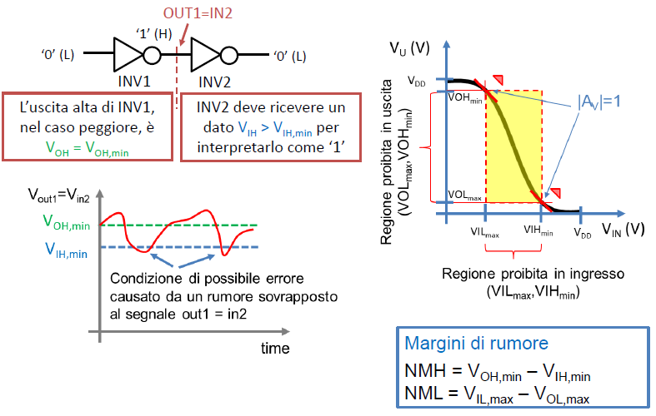

Possiamo notare dal grafico che più alto è il range in ingresso più basso è il range in uscita. Guardando sul grafico infatti possiamo notare che se è piccola la regione proibita in ingresso è grande la regione proibita in uscita, se è piccola la regione proibita in ingresso è grande il range di valori accettati in ingresso e quindi è piccolo il range di valori accettati in uscita perché è grande la regione proibita in uscita.

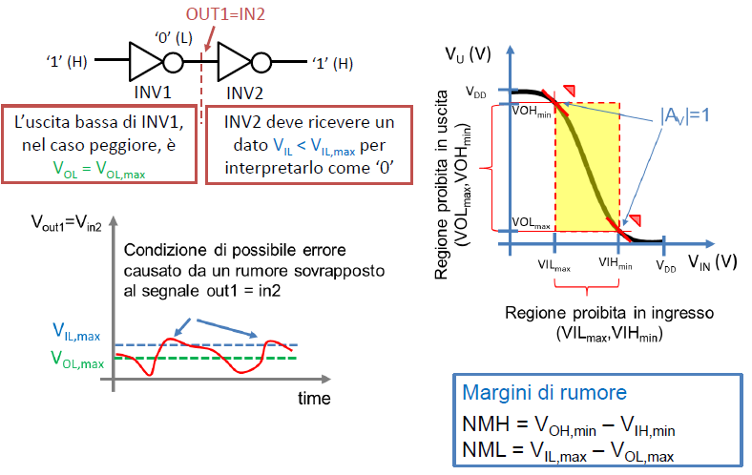

L’ultima cifra di merito statica che ci interessa è la potenza statica, cioè la potenza dissipata da una porta logica generica in condizioni statiche. Una porta logica generica ha naturalmente più ingressi ed un’uscita unica, avrà poi una tensione di riferimento e l’alimentazione. Per valutare la potenza statica ci dobbiamo mettere in un’ipotesi semplice, cioè che le correnti entranti nelle porte di ingresso e quella di uscita dall’unica porta di uscita in condizioni statiche siano nulle. Poniamo l’uscita nello stato H (alto o valore logico 1) usando un’opportuna configurazione degli ingressi e misuriamo la IDD che definiamo IH cioè la corrente che entra dalla porta di alimentazione con tensione VDD. Poi poniamo l’uscita nello stato L (basso o valore logico 0) usando un’opportuna configurazione degli ingressi e misuriamo la IDD che definiamo IL. Possiamo definire poi le potenze negli stati L e H come PDL e PDH. Una volta ottenuti questi due valori possiamo definire la potenza dissipata media (statica) come la media delle 2 potenze dissipate (assumendo che il tempo sia ripartito uniformemente tra H e L).

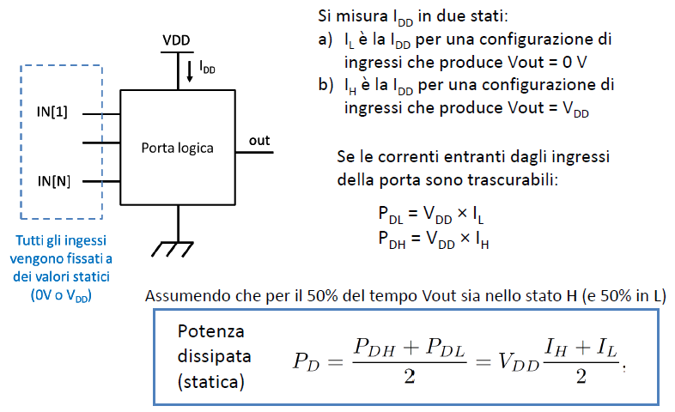

# Lezione 06/05/2020

## Circuiti digitali: parametri dinamici

Da oggi cominceremo a vedere quali sono i parametri caratteristici dinamici dei circuiti digitali che sono ritardi di propagazione, potenza dissipata dinamica e prodotto potenza ritardo. Poi vedremo il Fan-in ed il fan-out che rientrano sia nei parametri statici che nei parametri dinamici.

Per quanto riguarda le caratteristiche dinamiche dei circuiti digitali in generale, noi abbiamo ragionato sempre sull’inverter come porta logica di esempio, poi avevamo analizzato il buffer come due porte logiche connesse tra di loro. Noi finora abbiamo visto come la tensione di uscita varia in base alla tensione di ingresso ma solo in condizioni statiche. Per vedere come variano le caratteristiche dinamiche dobbiamo variare il modellino del buffer con l’aggiunta di capacità, in quanto, le capacità mi permettono di introdurre ritardi o dinamiche delle forme d’onda al variare del tempo.

Noi se vogliamo andare a studiare i parametri dinamici del nostro buffer dobbiamo tenere presente della capacità di ingresso del secondo inverter, la capacità della connessione tra il primo e secondo inverter e poi della capacità del primo inverter da ingresso verso uscita. In pratica abbiamo il seguente circuito digitale.

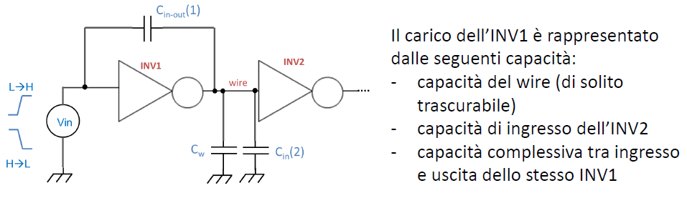

Questo modellino è utili per due ragioni, in primo luogo mi permette di tener conto dei ritardi di propagazione del segnale, in secondo luogo mi permette di tener conto della dissipazione di potenza dinamica. Ora però noi possiamo semplificare questo modello dinamico nel modo seguente.

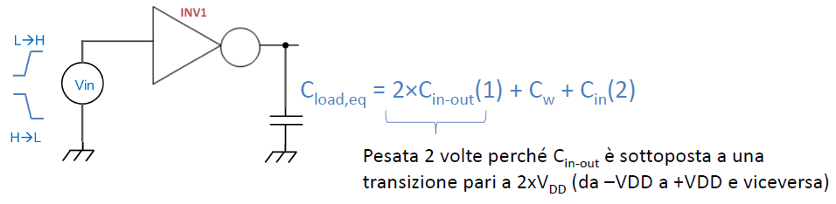

La capacità del primo condensatore è contata due volte perché quando l’ingresso è L l’uscita è H e quindi viene contata una volta, quando l’ingresso è H l’uscita è L viene contata un’altra volta e quindi, in definitiva, rispetto alle altre due capacità pesa il doppio perché ha una doppia variazione (se ho capito bene le altre due non hanno peso quando l’ingresso è H e l’uscita è L in quanto non c’è differenza di potenziale tra ingresso ed uscita del condensatore). La Cin-out è anche detta capacità di Miller Cmiller.

Ipotizzando che l’inverter uno è un inverter CMOS, dobbiamo ricordarci com’è fatto il circuito dell’inverter. Se si ha una transizione L→H in ingresso e quindi corrispondentemente una transizione H→L allora possiamo vedere il circuito equivalente come una resistenza che connette l’uscita a massa. Se invece abbiamo una transizione opposta, cioè da H→L in ingresso e quindi una transizione L→H in uscita allora il nostro circuito equivalente è una resistenza abbastanza bassa tra l’uscita e VDD. I nomi caratteristici delle resistenze per questi due casi sono rispettivamente Rpull-down e Rpull-up.

Se ora andiamo a considerare i ritardi di transizione o di propagazione, dobbiamo ricordarci che il nostro buffer è formato da due inverter, abbiamo quindi, supponendo che andiamo a considerare la transizione L→H in ingresso e quindi corrispondentemente una transizione H→L, abbiamo il seguente circuito equivalente.

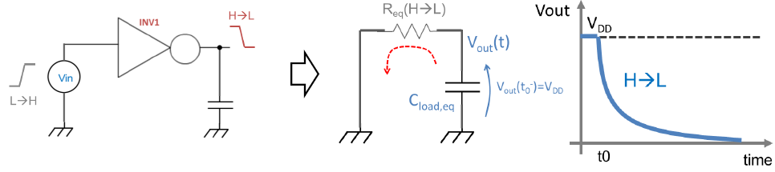

Quando la Vin cambia perché passa da L→H la Vout cambia con un ritardo rispetto alla variazione Vin passando da H→L.

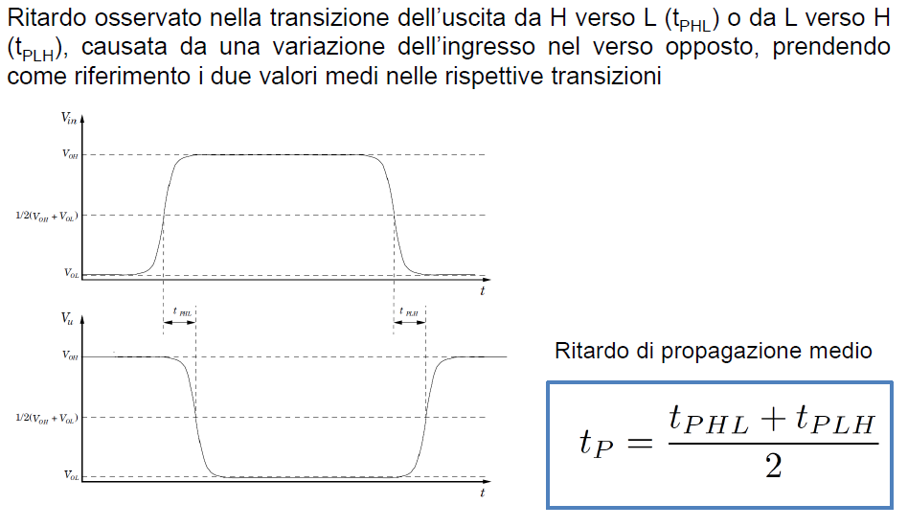

Naturalmente di questo c’è anche il duale.

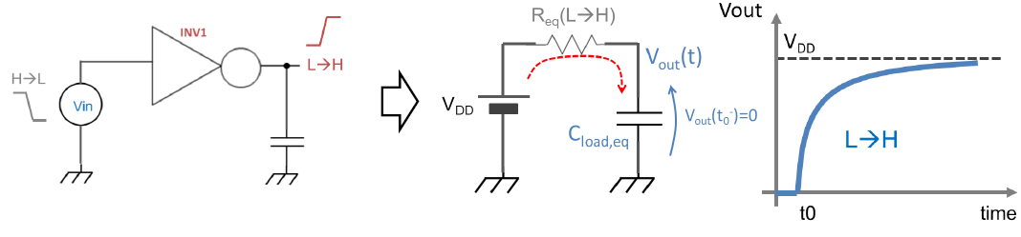

E anche qui in modo equivalente possiamo definire il ritardo di transizione.

Ora ci rimane da guardare la dissipazione di potenza dinamica. Dobbiamo ancora una volta partire dal modello equivalente di prima, per prima vediamo il caso in cui l’ingresso va da L→H e l’uscita da H→L. In questo caso abbiamo.

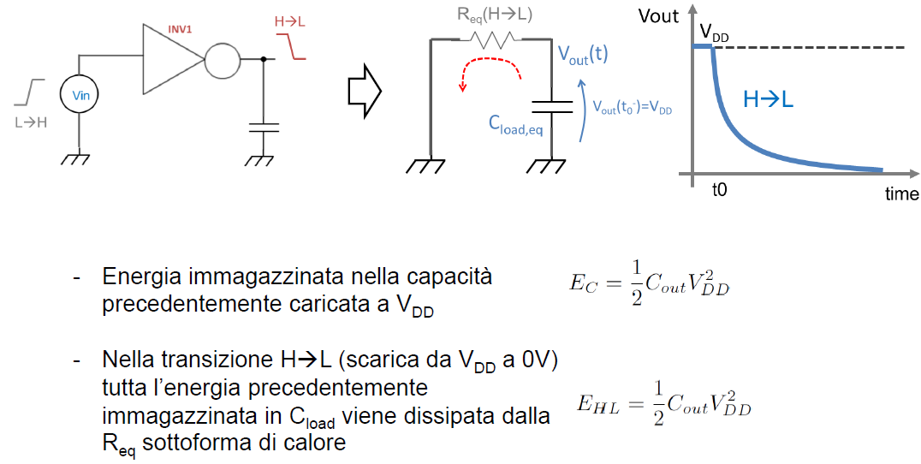

Nel caso di transizione opposta abbiamo invece.

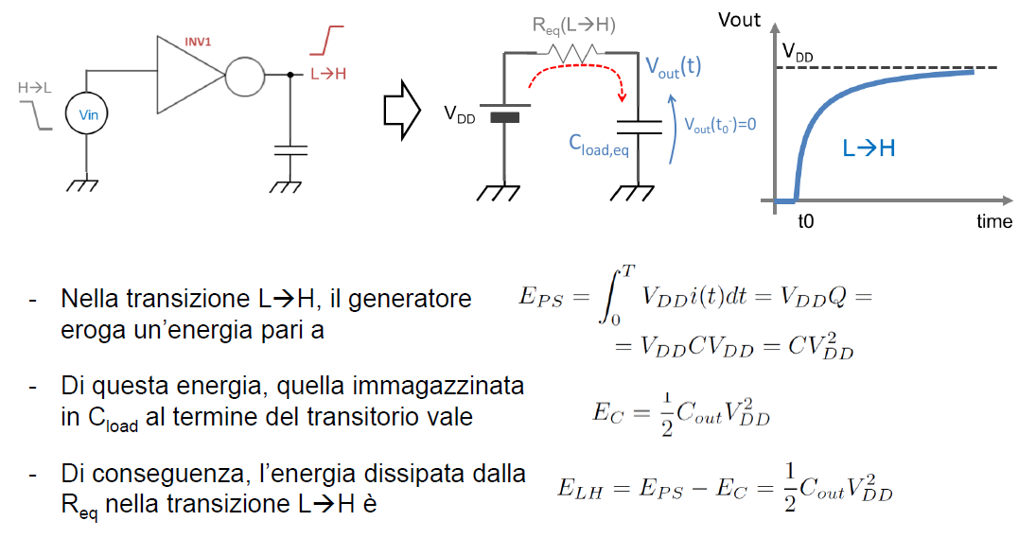

A questo punto abbiamo anche tutte le informazioni per calcolare l’energia dinamica totale dissipata in una doppia operazione quindi L→H→L che sarà la somma dei due risultati. Poi possiamo calcolare l’energia dinamica media.

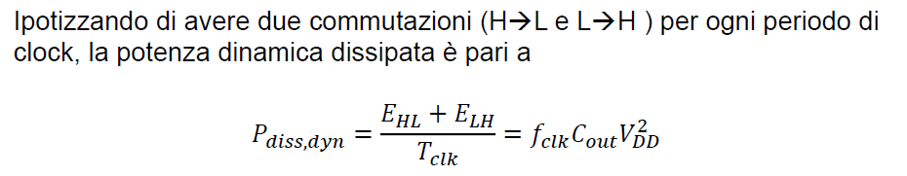

A questo punto possiamo pensare di calcolare la massima frequenza di clock possibile (o minimo periodo di clock), per stimarla dobbiamo andare a vedere il minimo ritardo di propagazione. Il caso limite è quando il ritardo di propagazione è così lento che la risposta dell’uscita avviene un istante prima dell’altra commutazione.

Ora andiamo a vedere l’ultima cifra di merito ovvero il prodotto Delay-Potenza.

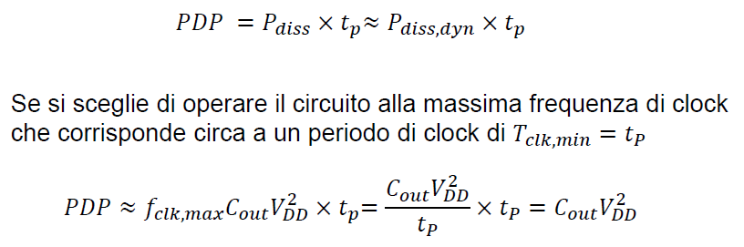

Gli ultimi due parametri da valutare sono Fan In e Fan out. Il fan in è il numero massimo di ingressi di una porta logica implementata in una data tecnologia, naturalmente questo parametro non è caratteristico per un inverter.

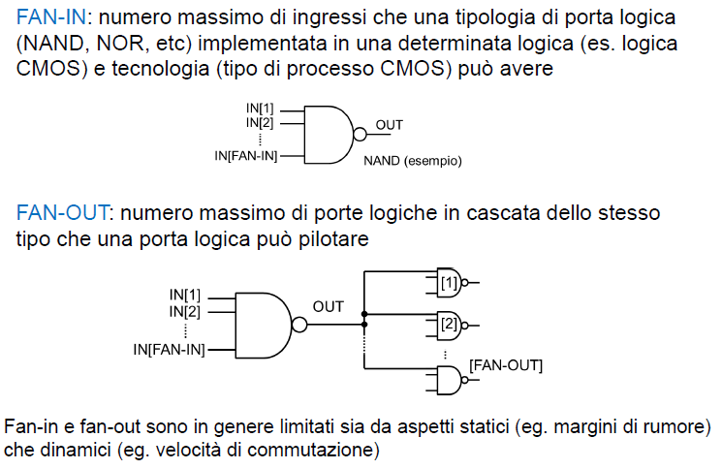

Il Fan out è invece il numero massimo di porte logiche in cascata dello stesso tipo che una porta logica può pilotare.

## Inverter CMOS

Abbiamo già visto l’inverter CMOS ma ora è il caso di addentrarci un po' più profondamente nella trattazione. Ora tracciamo la caratteristica di trasferimento VTC con metodo grafico.

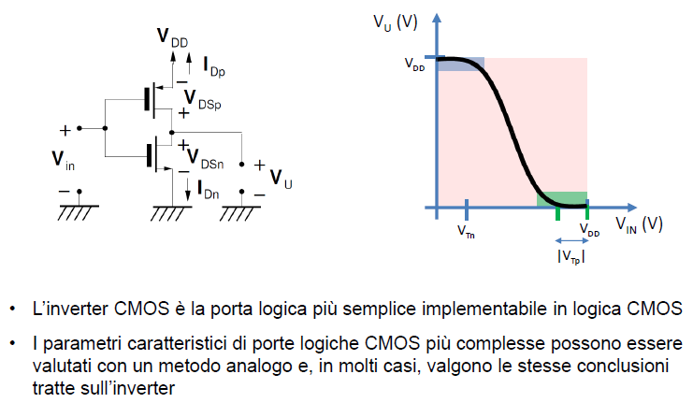

Possiamo osservare che la corrente che attraversa i due transistori è la stessa cambiata di segno. Poi dobbiamo osservare per l’NMOS che la VGS coincide con la VIN e la VDS coincide con la VU. Per quanto riguarda invece il PMOS la VGS coincide con VIN-VDD e la VDS coincide con VU-VDD. Quindi possiamo scrivere che VU=VDSN=VDSP+VDD e che VIN=VGSN=VGSP+VDD. Ricordiamoci però che per l’NMOS si ha che VDS>=0 e VGS>=0 e quindi VTN>0, per il PMOS invece VGSP<=0, VDSP<=0 e quindi VTP<0.

## Costruzione della VTC dell’inverter con il metodo grafico

Quindi dobbiamo cominciare, dati i risultati ottenuti sopra, a costruirci la funzione di trasferimento. Cominciamo con l’NMOS.

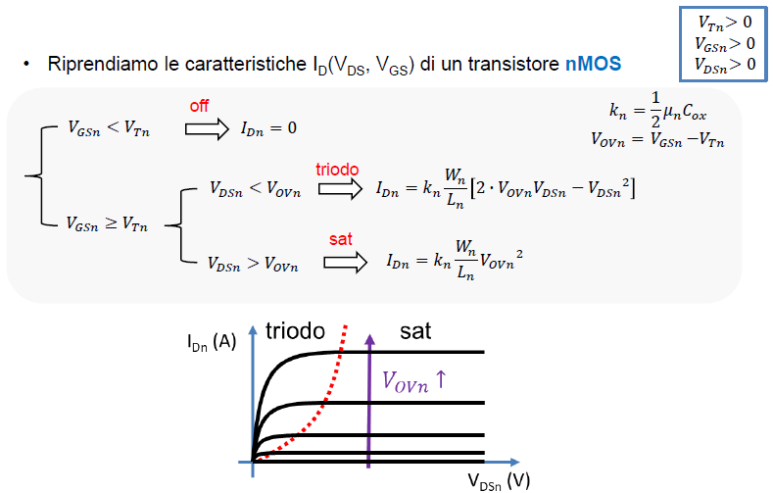

In pratica la linea tratteggiata in rosso separa la zona triodo dalla zona di saturazione, le caratteristiche sono quelle invece tracciate in nero.

Per quanto riguarda il PMOS abbiamo il risultato seguente.

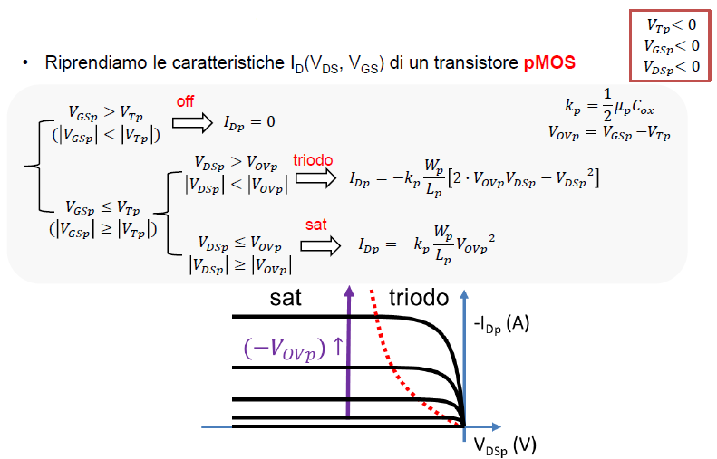

Naturalmente dobbiamo notare che il PMOS opera nel terzo quadrante e quindi il grafico di sopra è ribaltato rispetto all’asse delle correnti. Ora dobbiamo fare un’altra trasformazione e cioè spostare queste caratteristiche verso destra del valore VDD, e quindi le tracciamo rispetto a VU=VDSP+VDD.

Quindi ora possiamo andare a mettere l’uno a fianco all’altro i due grafici finali.

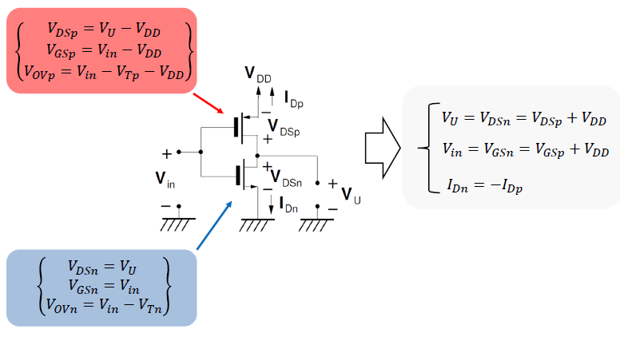

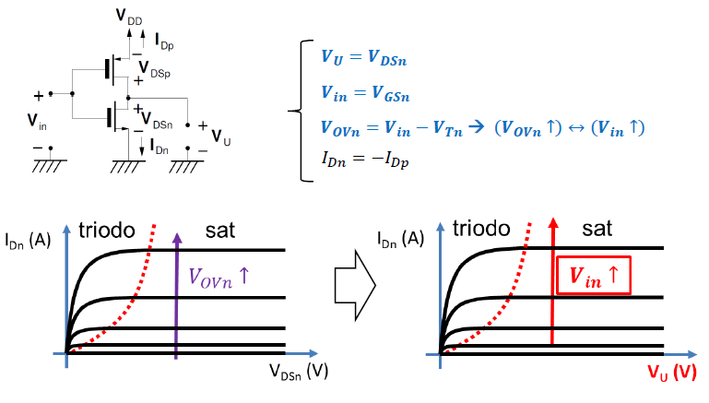

Ora dobbiamo fissare una VIN, andare a disegnare sullo stesso grafico le due curve del transistore NMOS e PMOS e vedere dove si intersecano. In questo punto si ha la VU corrispondente.

Caso a: VI<VTM (VI=0.5 V)

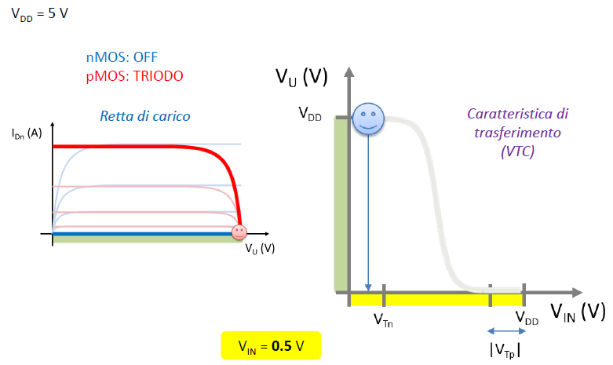

Caso b: VI<VTM (VI=1.5 V)

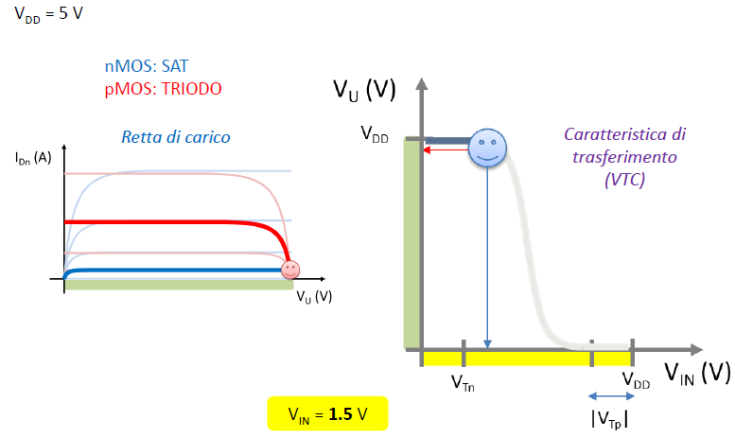

Caso c: VI<VTM (VI=2.5 V)

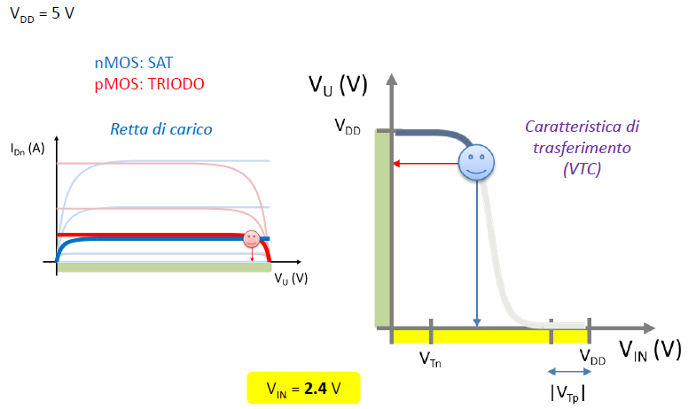

Caso d: VI<VTM (VI=2.5 V)

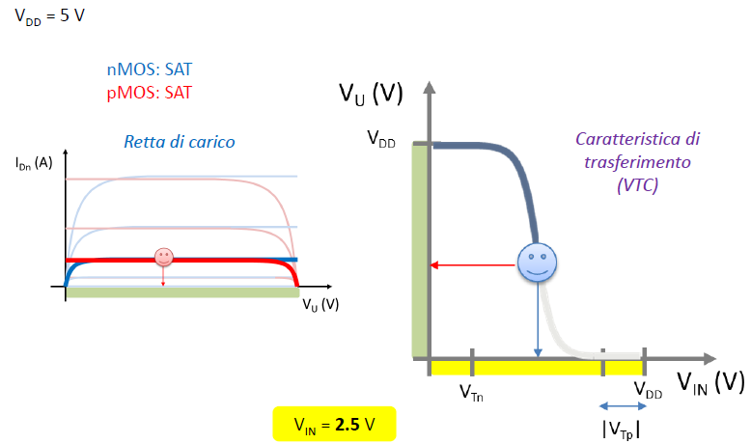

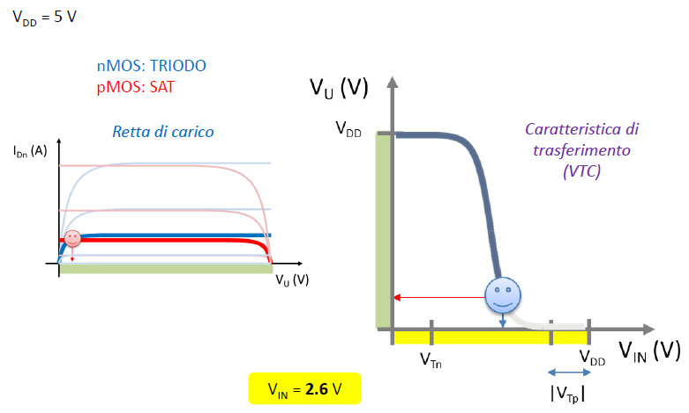

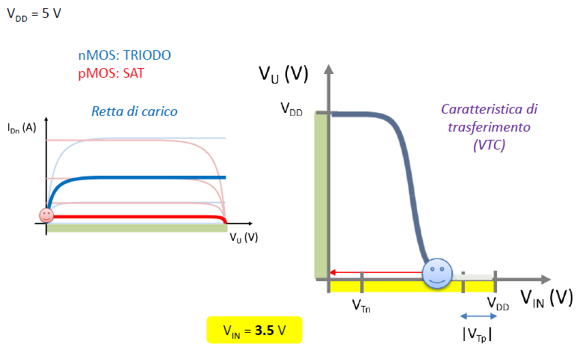

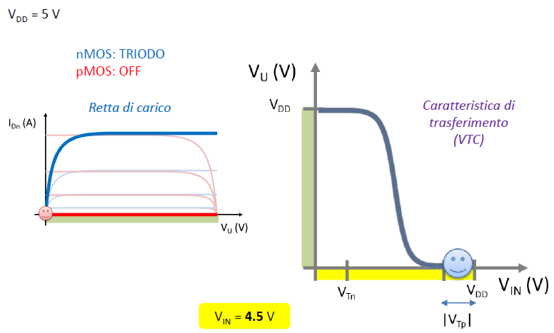

In pratica abbiamo tracciato punto per punto i valori della caratteristica e quindi possiamo andare a tracciarci il grafico.

# Lezione 07/05/2020

## Soglia logica

La soglia logica è definita come il punto della VTC dove VIN e VU coincidono. In genere la soglia logica non è simmetrica perché le caratteristiche di uscita di NMOS e PMOS non sono simmetriche.

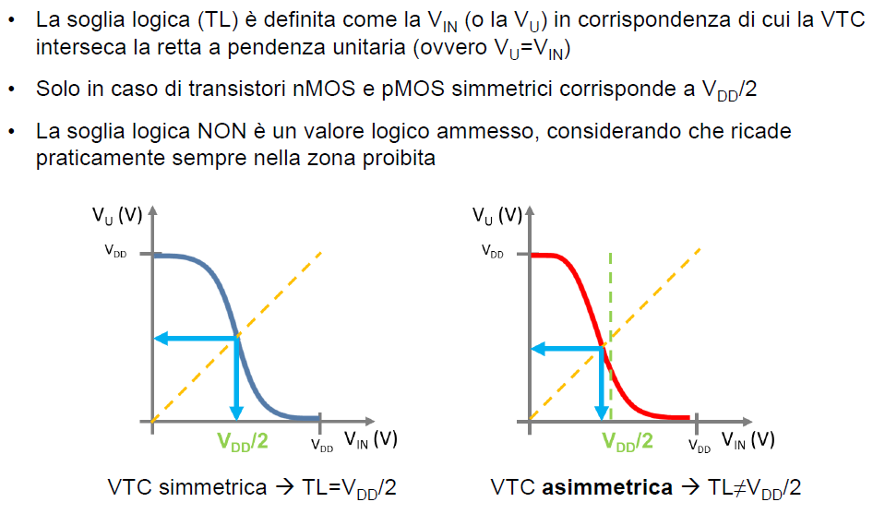

Proviamo a calcolare la soglia logica. Dobbiamo ipotizzare che entrambi i transistori, NMOS e PMOS siano in saturazione, questo è ragionevole in quanto abbiamo visto ieri che nella zona centrale del grafico entrambi i transistori sono in saturazione. L’altra approssimazione che facciamo è che NMOS e PMOS siano ideali dal punto di vista della modulazione di canale (in altre parole possiamo trascurare la modulazione di canale). Quindi andiamo prima a ricavare IDN (sat) e IDP.

Se stiamo trascurando la modulazione di canale allora la VTC in zona centrale è verticale. Questo ci assicurare che la soglia logica, cioè il punto in cui VIN=VU, sarà sicuramente pari alla VI che mantiene entrambi i transistori in saturazione.

Il calcolo della soglia logica con quelle due assunzione si può fare andando a esplicitare in una delle due caratteristiche trovate IDN(sat) e IDP il valore della VGS e sostituirla nell’altra, poi si isola la VIN che corrisponde alla soglia logica che stiamo cercando. Quando otteniamo la VI c’è un termine sotto radice che possiamo chiamare β e che di solito è diverso da uno in quanto la mobilità di elettroni e lacune sono diverse. Però possiamo imporre il β=1 in modo da ottenere la VTC simmetrica. Per avere β=1 e quindi la VTC simmetrica si deve avere WP/LP=WNLN(µN/µP), cioè il rapporto profondità lunghezza del transistore P deve essere circa 2,5 volte del rapporto profondità lunghezza del transistore N. L’altra condizione è che VTP=-VTN. Con queste assunzioni otteniamo quindi VI=VU=VDD/2.

Facendo un passo indietro avere WP/LP=WNLN(µN/µP) ci permette di avere:

* soglia logica vicina a VDD/2;
* buoni margini di rumore;
* ritardi di propagazione L→H e H→L simmetrici.

## Calcolo della potenza dinamica

Qui vediamo il calcolo della potenza dinamica del caso particolare inverter CMOS. Noi abbiamo visto questo calcolo per un circuito generale. Ora vediamo più precisamente il caso particolare. Quello che bisogna fare è andare a disegnare il circuito e andar ad analizzare transistor per transistor le capacità parassite che entrano in gioco ed individuare la capacità equivalente in uscita con un approccio equivalente al caso generale.

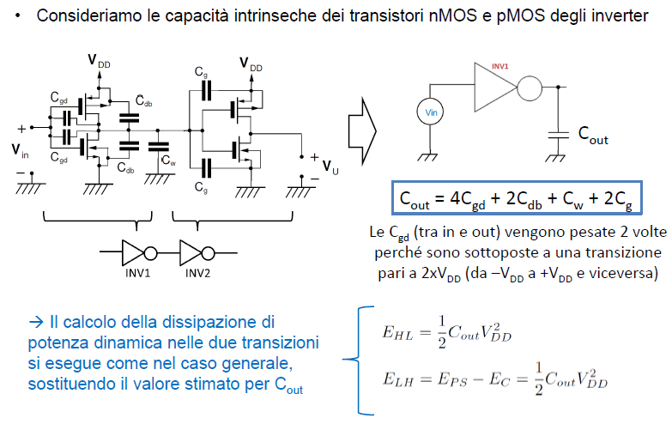

Il circuito disegnato equivalente con le capacità parassite equivalenti è quello indicato nell’immagine di sopra. Andiamo a calcolare la Cout come illustrato sopra. L’espressione per calcolare la potenza dissipata rimane la stessa a cui va sostituito il valore Cout.

## Porte logiche a più ingressi

Ora vogliamo, oltre all’inverter, implementare delle porte logiche più generali con due o più ingressi. Quando abbiamo visto l’inverter abbiamo visto che il PMOS giocava il ruolo di transistore di pull-up (si attiva per un ingresso basso e connette l’uscita a VDD) e l’NMOS giocava il ruolo di transistore di pull-down (si attiva per un ingresso alto e connette l’uscita a massa). Da qui possiamo immaginare una porta logica a più ingresso dove il pull-up e il pull-down non vengono fatti da un singolo PMOS o NMOS ma in generale viene implementata con una rete di transistori. Naturalmente il numero di ingressi questa volta può essere un numero maggiore rispetto a prima.

Come mostrato nella figura che segue la PUN è una rete di transistori PMOS e quindi si attiva per una particolare configurazione di ingressi quando questi sono a livello basso. La PDN è una rete di transistori NMOS e si attiva per una particolare configurazione di ingressi quando questi sono a livello alto.

Dobbiamo ancora garantire, come per l’inverter, che non ci sia nessun caso in cui sia accesa sia la PUN che la PDN e quindi queste due non devono essere mai attive contemporaneamente.

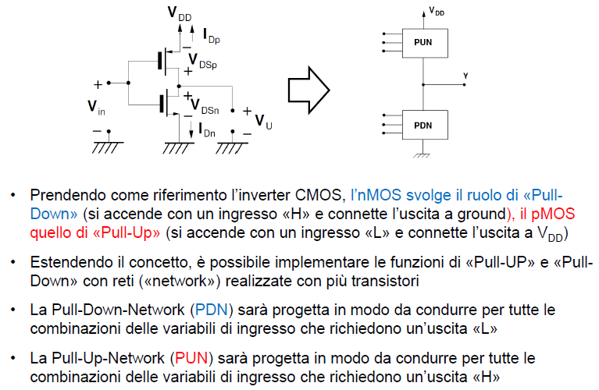

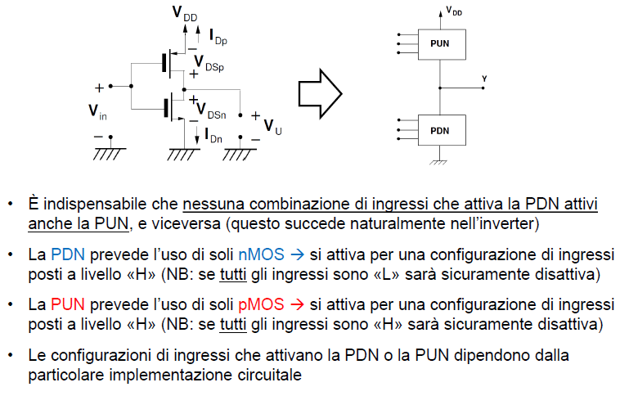

Ora il passaggio aggiuntivo è capire come devono essere fatte queste reti in modo che queste rispondano a valori logici particolari e che quindi implementino una particolare funzione logica. Passiamo da casi semplici e andiamo a vedere come possiamo poi generalizzare. Partiamo da due transistori per ogni PUN e PDN e vediamo come poi possiamo andare ad interconnetterli. Partiamo dalla rete PDN e vediamo due possibili configurazioni, la configurazione serie e la configurazione parallelo.

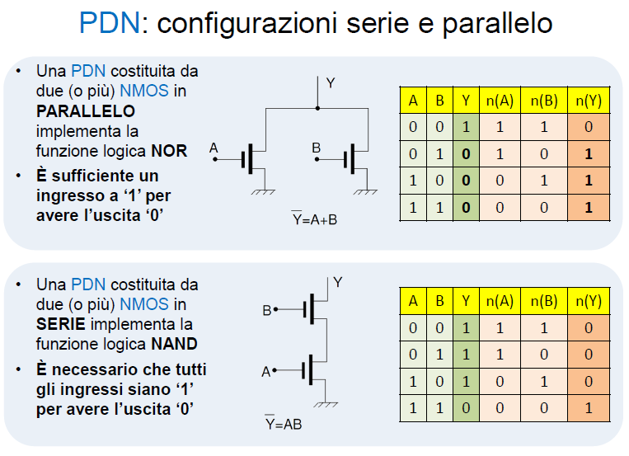

Ora dobbiamo fare qualche ragionamento su queste due configurazioni. Quando due transistori sono in serie la funzione della rete particolare è quella di connettere l’uscita a massa e quindi implementano come funzione particolare un AND, cioè l’uscita va a massa se e solo se sia il transistore pilotato dal segnale A che il transistore pilotato del segnale B sono attivi. Viceversa, nella configurazione parallelo l’uscita viene portata a massa o se A è attivo o se B è attivo e quindi basta solo uno dei due transistori per portare l’uscita a massa, quindi in questo caso abbiamo una funzione di tipo OR. Possiamo quindi costruire le tabelle di verità equivalenti.

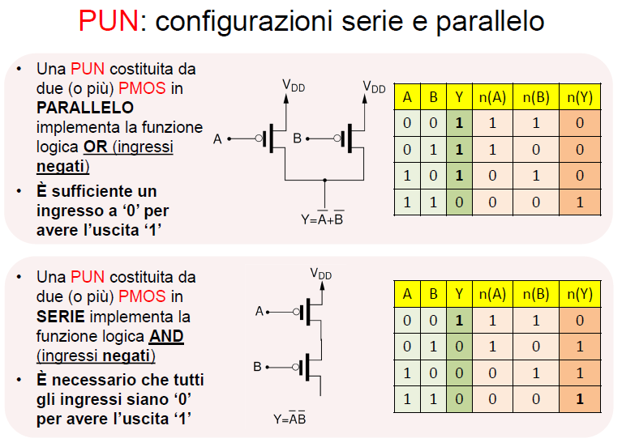

Possiamo ripetere lo stesso discorso per la PUN, abbiamo la configurazione serie e la configurazione parallelo. Ora nella configurazione serie i transistori si attivano per gli ingressi bassi, la configurazione serie si attiva quando sia A che B sono a livello basso, quindi l’uscita sarà VDD solo quando A e B sono a livello basso, attenzione però che la configurazione serie della PUN implementa l’AND ma non sugli ingressi ma sugli ingressi negati. Per la configurazione parallelo Y vale uno se almeno uno tra A e B valgono zero e quindi implementa una funzione di tipo OR però operando sugli ingressi negati.

Ora andiamo ad implementare porte logiche a due ingressi che sono la NAND e la NOR, poi vedremo anche porte logiche più complesse.

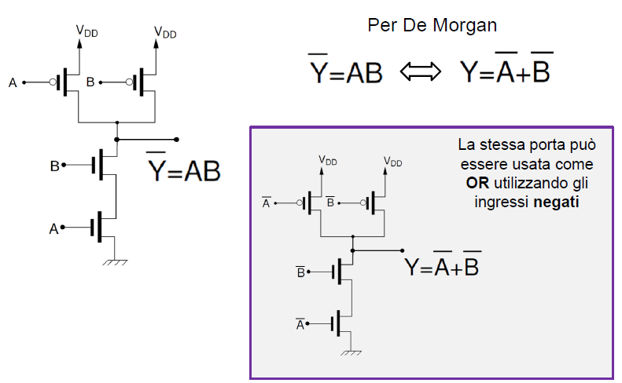

Le reti PUN e PDN sono sempre complementari, questo vuol dire che per una realizzazione di un circuito qualsiasi, per una configurazione serie della PUN devo avere una configurazione parallelo della PDN e viceversa.

La configurazione parallelo della PUN implementa la OR tra due ingressi negati, ora abbiamo implementato la NAND per gli ingressi diretti, questo è possibile grazie alla legge di De Morgan (La NAND equivale alla OR dei due ingressi negati).

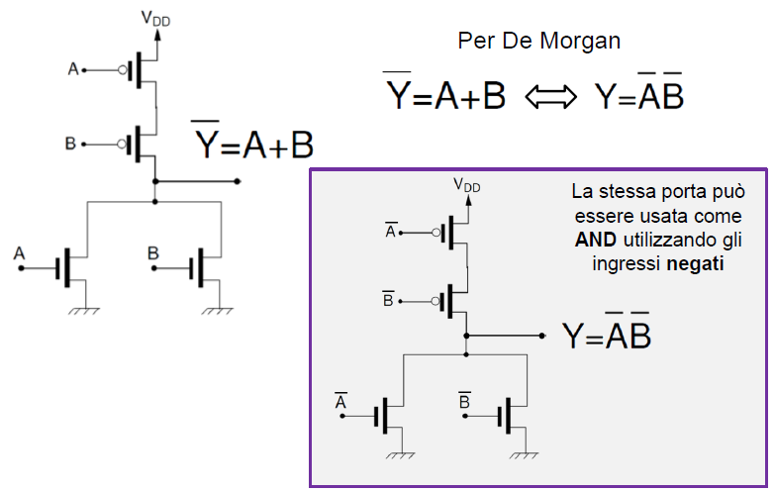

Lo stesso vale per la porta NOR, così come mostrato sopra.

## Sintesi di porte logiche più complesse

Immaginiamo di avere la funzione Y=(NOT(A(B+CD)), questa la possiamo implementare in 3 differenti modi.

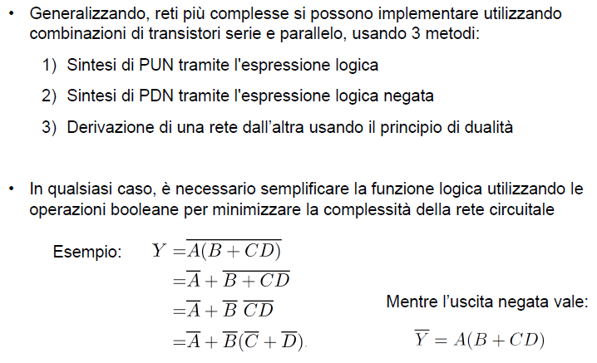

Dobbiamo quindi applicare ripetutamente De Morgan per semplificare questa operazione.

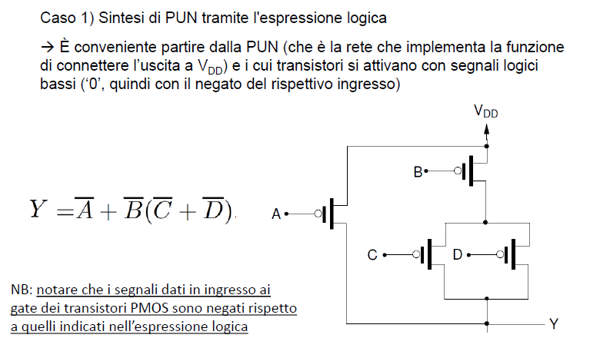

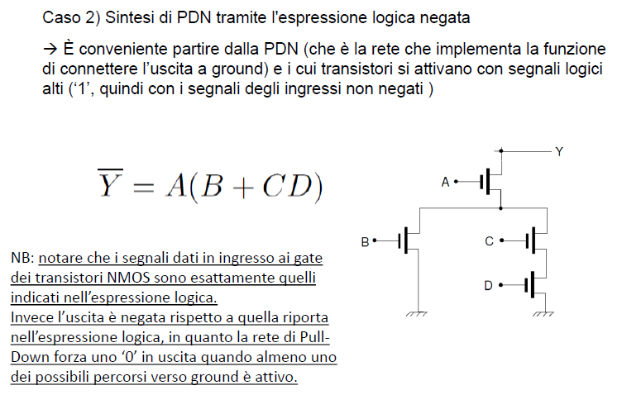

La PDN implementa l’uscita negata perché implementa perché connette l’uscita a ground quando è attiva, si attiva con gli ingressi alti (bisogna usare gli stessi segnali non negati rispetto a quelli riportati nell’espressione).

Ora vediamo l’ultimo metodo che è quello che conviene utilizzare negli esercizi.

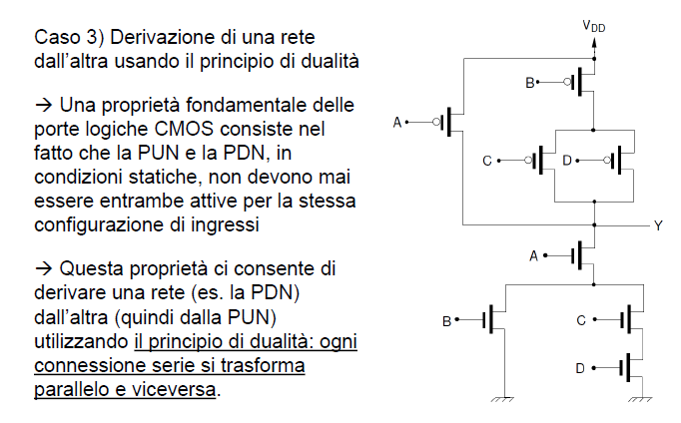

# Lezione 08/05/2020

## Caso particolare: porta XOR

La porta XOR è interessante in quanto per realizzarla non bastano solo gli ingressi A e B ma abbiamo bisogno anche dei loro valori negati, quindi abbiamo bisogno di 4 ingressi. Abbiamo quindi bisogno anche di due inverter.

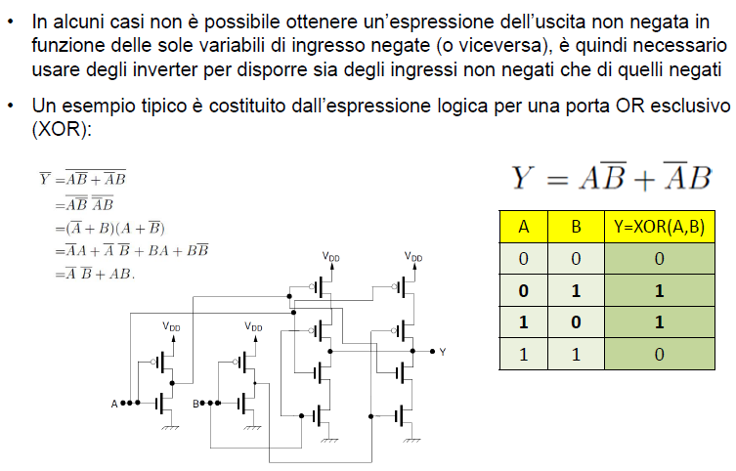

## Dimensionamento W/L

La progettazione di una porta logica prevede sia la definizione delle reti circuitali PUN e PDN, sia il dimensionamento ovvero W/L di ogni transistor NMOS e PMOS.

Prima partiamo da una particolare porta logica e poi generalizziamo il problema. Partiamo dell’inverter.

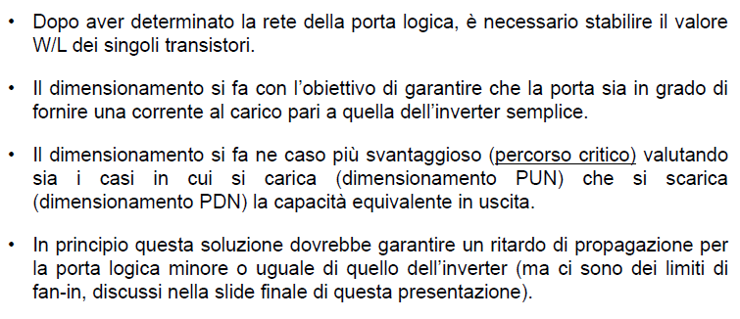

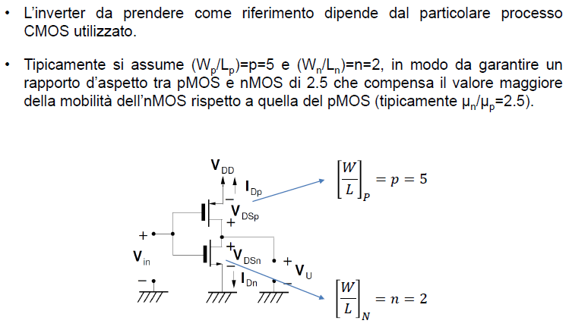

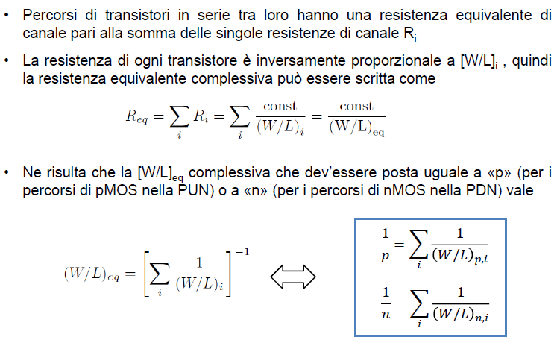

## NAND vs. NOR: calcolo dell’area occupata

Le porte NAND e NOR si somigliano molto e sono praticamente complementari.

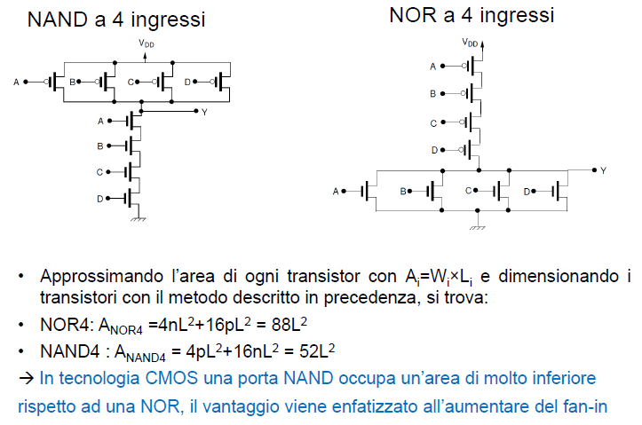

## Limiti di Fan-In

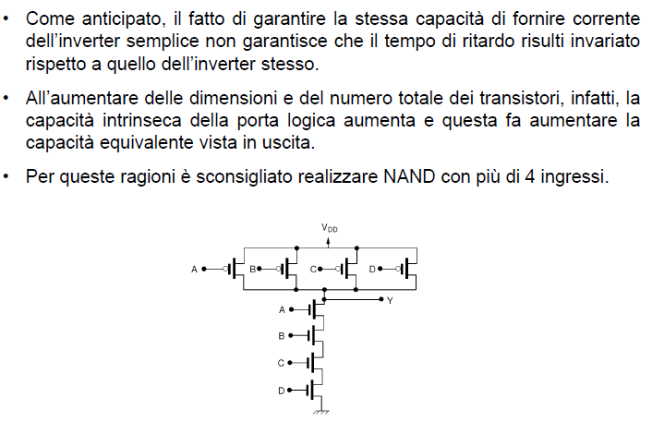

# Lezione 13/05/2020

## Pass-transistor logic

In questa nuova tecnologia che andremo a studiare vengono sempre utilizzati i transistori MOS ma in questo caso vengono usati come elementi di passo ovvero interruttori. Nella logica CMOS abbiamo bisogno di un numero elevato di transistori e quindi vanno ad occupare un’area non trascurabile del nostro chip. La logica pass transistor risulterà molto utile proprio perché è possibile realizzare funzioni logiche con un numero ridotto di transistori. Vediamo come possiamo realizzare delle funzioni logiche con degli interruttori. Nell’esempio che segue possiamo notare che le variabili B e C possono essere implementate da interruttori.

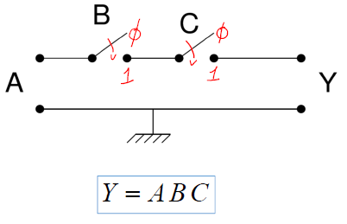

Possiamo notare che quindi la variabile Y è uguale all’and di A, B e C. Possiamo anche vedere un altro esempio che è il seguente.

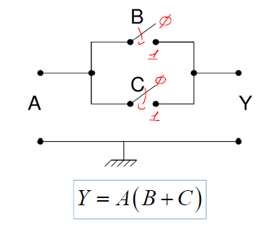

È facile verificare che l’espressione di sopra è giusto, cioè che la variabile Y è l’and di B or C.

C’è un requisito fondamentale affinché le porte realizzate con la logica pass-transistor funzionino correttamente e quindi in modo deterministico. Ogni nodo del circuito in ogni istante deve presentare un percorso a bassa resistenza verso VDD o verso il terminale di riferimento. Questo requisito è fondamentale. Vediamo quali problemi possono verificarsi se così non fosse. Supponiamo di avere un circuito del genere con la VIN che entra in un inverter CMOS, collegato in cascata ad un altro inverter CMOS, abbiamo anche inserito un condensatore che rappresenta il condensatore equivalente del secondo inverter. Poi abbiamo inserito l’interruttore tra i due inverter per realizzare una funzione logica.

Se l’uscita del primo inverter la chiamiamo A, B è la variabile dell’interruttore e Y è l’ingresso al secondo inverter. Se B=1 allora l’interruttore è chiuso e quindi A=Y. Se invece B=0 vediamo cosa accade. Ci possono essere due casi, A=1=Y e A=0=Y. In questo caso, se B=0, l’interruttore è aperto allora Y non ha un percorso a bassa impedenza verso ground. Se Y=0 allora Y resta 0, il problema c’è se Y=1, infatti se vado a prendere la tensione VO ai capi del condensatore all’istante t=0 (quando ho chiuso) è uguale a VDD, ma questo valore col tempo si scarica a causa delle correnti parassite e quindi abbiamo un comportamento non deterministico. Questo valore da valore logico alto può diventare valore logico basso.

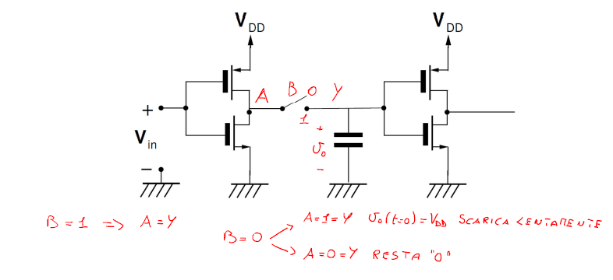

Questo problema si risolve andando ad aggiungere un altro interruttore come mostrato di seguito.

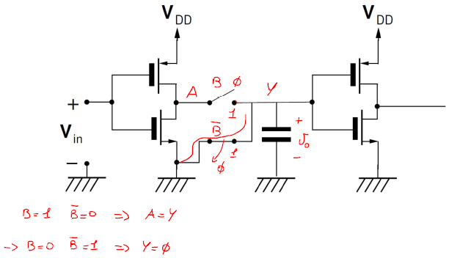

Abbiamo la stessa configurazione con la variabile A, Y e la variabile B che comanda l’interruttore. Il problema era quando B si apriva. Con questa configurazione inseriamo un secondo interruttore comandato dalla variabile B negata. Quando B è aperto B negata è chiuso e quando B è chiuso B negata è aperto. Vediamo se in questo modo risolviamo il problema. Quando B=1 B negato=0 (l’interruttore è aperto e quindi non da nessun tipo di contributo e si viene a ricreare la situazione di prima), A=Y e quindi la cosa ci soddisfa. Vediamo se ora risolviamo i problemi di prima quando B=0, in questo caso B si apriva è Y era in alta impedenza. Questo ora non accade perché B negata =1 quindi il secondo interruttore si chiude e quindi in questo caso Y=0.

Ora vediamo se posso usare un NMOS per realizzare un interruttore. Per vedere se lo posso usare utilizziamo il circuito che segue. Prendiamo un NMOS e lo colleghiamo ad un condensatore, indichiamo con Vi la tensione in ingresso e con Vo la tensione sul condensatore. Vogliamo vedere, ipotizzando che al tempo t=0 il condensatore è scarico, cosa succede se Vi passa al tempo t=0 passi da 0 a VDD. Vogliamo vedere se riusciamo a caricare il condensatore. Quindi se in ingresso passo da un valore logico 0 al valore logico 1, avrò questo passaggio anche in uscita? Per andare in condizione l’NMOS ha bisogno di una tensione alta e quindi applichiamo VDD sul Gate, la tensione di Source all’istante 0+ è uguale a 0, Allora VGS(0+)=VG-VS=VDD>VT allora l’NMOS conduce. Per vedere però se conduce in zona di saturazione o in zona triodo bisogna vedere quanto vale la VDS(0+). Questa vale VD-VS=VDD>VGS-VT=VDD-VT, questo vuol dire che l’NMOS è saturo. Ora però vogliamo vedere se questo rimane saturo e quindi dobbiamo vedere per t>0+ se VDS>VGS-VT. Però sappiamo che per ogni t VG=VD e cioè VGS=VDS. Si ottiene quindi che 0 deve essere maggiore o uguale ad un numero negativo e allora abbiamo concluso che l’NMOS rimane saturo. In altre parole se l’NMOS conduce questo rimane sempre saturo.

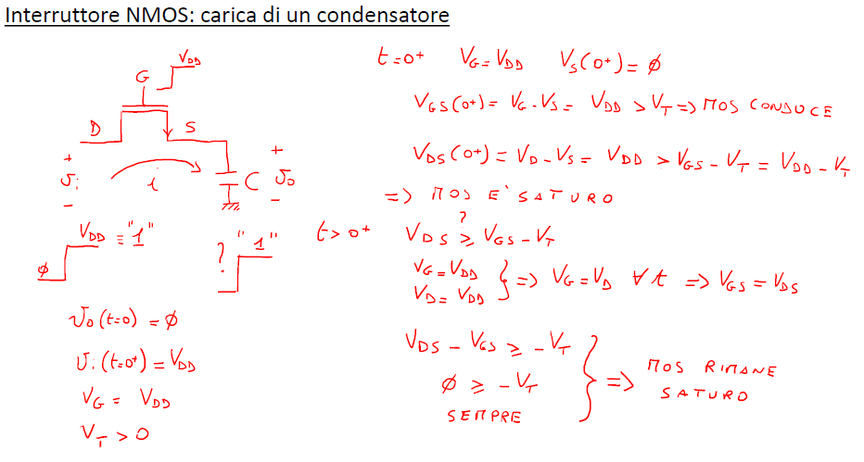

Il problema è vedere se rimane sempre in conduzione, succede che al passare del tempo la tensione sul source cresce e quindi la condizione che VGS>VT non è detto che rimanga soddisfatta. In effetti quando la tensione VGS=VT la condizione non è più verificata. Riprendiamo quindi il nostro circuito. La condizione VGS>= VT equivale a dire che VG-VS>=VT. Quindi troviamo che il MOS è ON se Vo<=VDD-VT. Ci riprendiamo l’equazione della corrente iD in zona di saturazione se consideriamo trascurabile la corrente di canale e ci disegniamo le caratteristiche. Poi dobbiamo disegnare anche la parabola con l’espressione sottolineata. Quindi il punto di lavoro deve trovarsi su quella parabola e quindi con il passare del tempo, ad ogni VGS il punto di lavoro sarà dato all’intersezione con la parabola, fin quando arriverò all’istante finale in cui la tensione di uscita è arrivata al valore VDD-VT e la VDS è arrivata al valore VT. Oltre non si può andare perché il MOSFET si interdice.

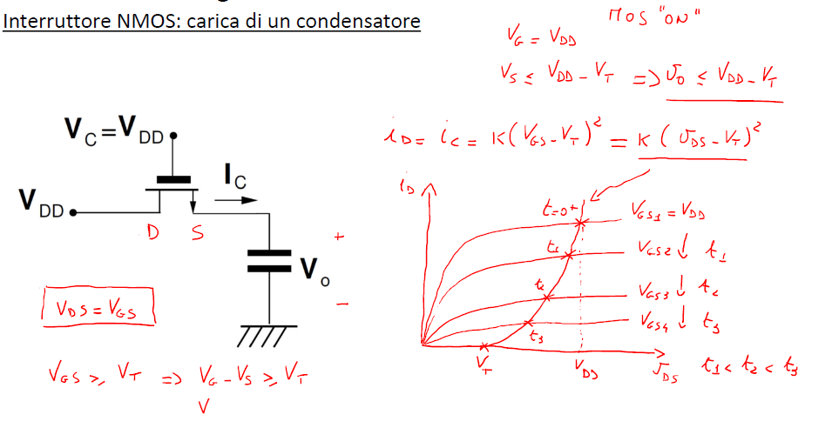

Se andiamo a fare un grafico temporale della tensione di uscita, questo sarà esponenziale, perché c’è un condensatore con una resistenza (quella del MOSFET), fino ad arrivate a VDD-VT e quindi non riesco ad ottenere VD e quindi ottengo quella che viene chiamata degradazione del livello logico 1. Questa perdita è più grave del previsto nel senso che la tensione di soglia non è la VT0 ma è la VT0 più un fattore gamma moltiplicato con qualcosa di VSB (VSB è la differenza di tensione tra il terminale di substrato collegato a ground). Quindi tra Source e substrato esiste una differenza di potenziale diversa da zero. Quindi la tensione di soglia è più alta del previsto perché VSB è diversa da zero e quindi la degradazione del livello logico è più alta di quanto possiamo aspettarci.

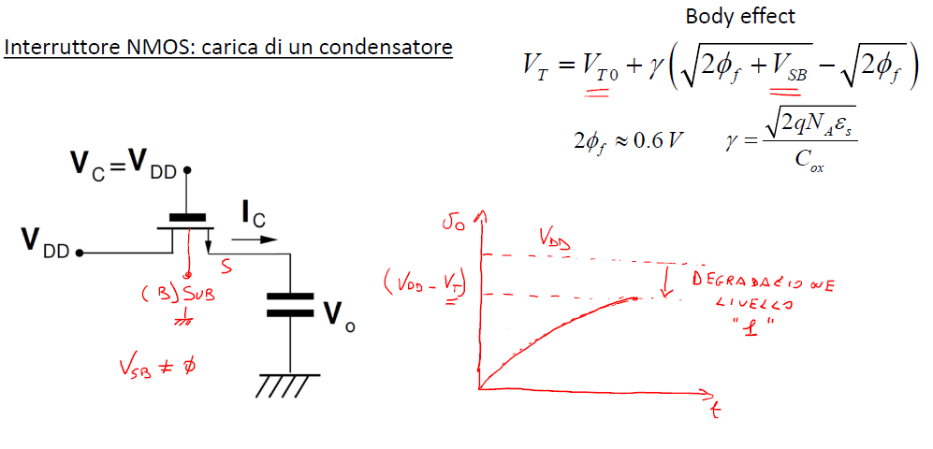

Ora dobbiamo invece vedere se l’NMOS è in grado di scaricare il condensatore. Il circuito è uguale al precedente, con l’NMOS collegato al nostro condensatore. VD(0)=VDD e quindi abbiamo ora la commutazione opposta. Vogliamo vedere se in questo caso riesco a trasferire correttamente il valore 0. Vediamo chi è il drain e il source. Se entra in conduzione la corrente di scarica deve scorrere nel verso indicato allora il drain è a destra e il source a sinistra perché nell’NMOS la corrente scorre dal drain vero il source. Il MOSFET, rispetto al caso precedente, è sempre lo stesso ma essendo perfettamente simmetrico i due terminali vengono denominati in modo opposto nelle due situazioni (carica e scarica). Al tempo t=0+ si ha che VG=VDD e VS=0, quindi in questo caso VGS=VDD>VT allora il MOS è in conduzione e quindi è ON. Però possiamo verificare che questa condizione è sempre vera per ogni t>0+. Quindi per qualunque t il MOS è ON e quindi rimane sempre in conduzione. Se vado ad analizzare le caratteristiche e vedo cosa sta succedendo vediamo che ora lavoreremo solo su una caratteristica perché VGS=VDD. Cosa succede all’aumentare del tempo? Il condensatore si scarica e la tensione sul drain diminuisce e quindi alla fine riuscirò a scaricare tutto il mio condensatore fino ad arrivare al valore 0 nell’origine.

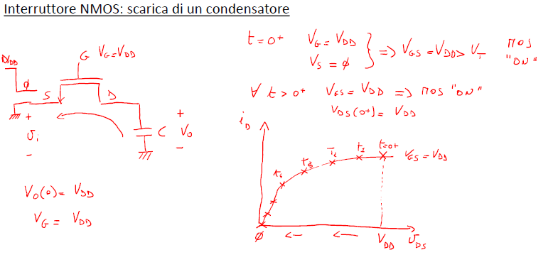

Se vado a considerare quindi questa situazione e considero l’evoluzione temporale in funzione del tempo allora partiamo da VDD e poi arriverò, tramite la scarica esponenziale decrescente, al mio 0. In questo caso quindi in gergo si dice che il livello logico 0 diventerà un livello logico pieno in quanto riesco a trasferire correttamente il livello logico dall’ingresso all’uscita come mostrato nell’immagine seguente.

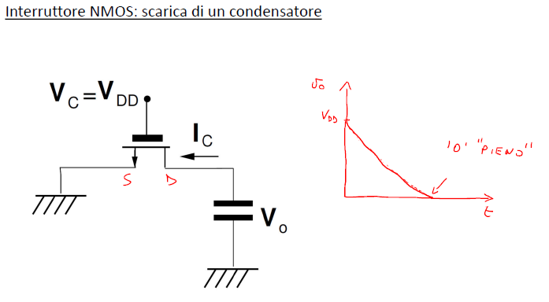

Quindi abbiamo visto che l’interruttore NMOS riesce a trasmettere correttamente il livello logico 0 ma non riesce a trasmettere il livello logico 1. Vediamo quindi di vedere il comportamento del PMOS, lo facciamo in maniera più veloce. Partiamo dalla carica di un condensatore. Al tempo t=0+ ho il condensatore scarico (VO=0) la tensione di ingresso passa dal valore logico 0 al valore logico 1 e quindi da 0 a VDD, la tensione sul gate vale 0. La corrente, per caricare il condensatore deve scorrere da sinistra verso destra e quindi dal source verso il drain e quindi a sinistra abbiamo il source e a destra il drain. Quanto vale in questo caso la VGS? VGS=0-VDD=-VDD che è sicuramente minore di VT, ricordiamo però che in un PMOS VT<0 e quindi il PMOS è in conduzione e quindi il PMOS è ON. Ricordiamo che in un PMOS i segni sono sempre invertiti. Vediamo che questa condizione è soddisfatta per qualunque t e quindi questa è sempre ON. Se andiamo a tracciare le caratteristiche (in questo ne avremo una sola per VGS=-VDD), per il PMOS sono nel terzo quadrante, all’inizio abbiamo che VDS=-VDD ed il nostro condensatore è scarico. Al passare del tempo il condensatore si caricherà e quindi aumenterà la tensione di drain e quindi il MOSFET rimarrà in conduzione ed il punto di lavoro si sposterà sulla caratteristica fino ad arrivare all’origine degli assi dove VDS=0 e quindi implicherà che VO=VDD.

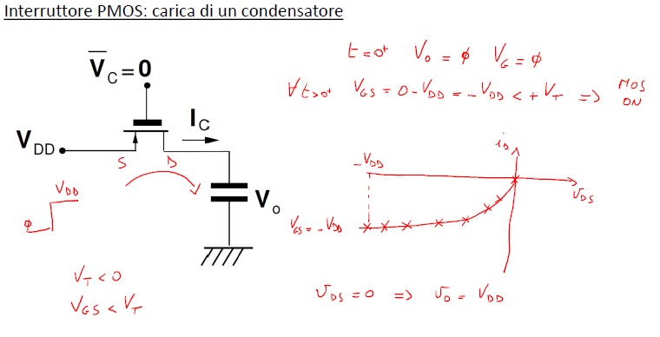

In questo caso se andiamo a fare un grafico temporale della VO in funzione del tempo, partirò dal valore 0 e mi caricherò in modo esponenziale fino ad arrivare a VDD e quindi arriverò fino ad un 1 logico pieno e quindi non degradato.

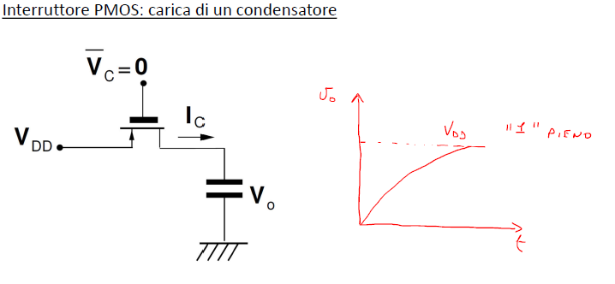

Vediamo a questo punto cosa succede nella scarica del condensatore. In questo caso abbiamo la situazione opposta cioè che il condensatore è carico e il gate viene posto a 0 e quindi la corrente scorre da destra verso sinistra e quindi il source è a destra e il drain è a sinistra. Al tempo t=0+ VS=VDD, VG=0, quindi VGS=-VDD<VT e quindi il MOS è ON cioè conduce. In che condizioni conduce? VDS=-VDD<VGS-VT=-VDD-VT (che è negativa) e quindi all’inizio il MOS è saturo. Per tempi t>0+ il condensatore tende a scaricarsi e quindi il MOS può andare in interdizione. Questo può accadere quando VGS=VT, VG-VT=VT ma VG=0 e quindi VS=-VT e quindi il MOS si interdice quando VS=-VT. Se VT=-1V allora VS=1V e quindi non posso scaricarlo completamente. Finché conduce il nostro MOSFET rimarrà saturo perché VDS=VGS in qualunque situazione e quindi il MOSFET è sempre saturo.

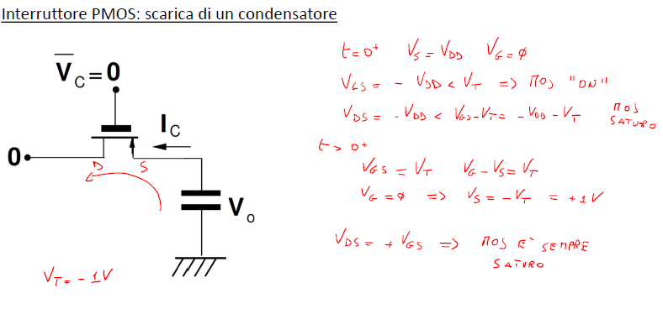

Vediamo cosa succede sulle caratteristiche. In questo caso abbiamo (lavoriamo nel terzo quadrante) otteniamo le varie caratteristiche del PMOS, poi abbiamo una parabola che parte da -VT ed i valori si muoveranno nel tempo fino ad arrivare ad iD=0. Se guardiamo l’andamento di VO nel tempo vediamo che partiremo da VDD, il MOSFET si scaricherà fino ad arrivare a -VT, non riesco ad arrivare quindi a 0, quindi questo vuol dire che il valore logico è degradato.

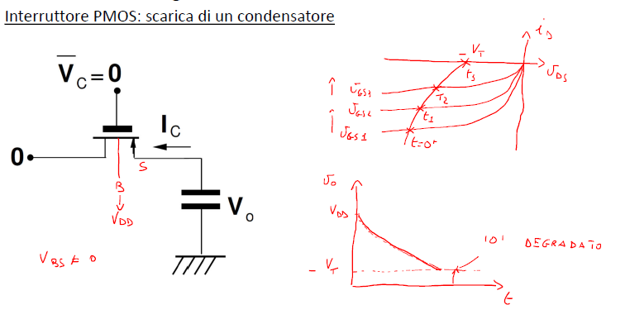

Vediamo quindi di riassumere e vedere come risolvere la situazione. Abbiamo visto che con l’NMOS si riesce ad ottenere un valore logico pieno perché il condensatore riesce a scaricare completamente ed un livello logico 1 degradato. La cosa opposta la ottengo con il PMOS e cioè un livello logico 0 degradato ed un livello logico 1 pieno. Nessuno dei due transistori presi singolarmente riesce a soddisfarmi e quindi la soluzione da adottare è quella di utilizzarli entrambi per realizzare quella che viene chiamata pass gate. In questo caso come mostrato in figura la variabile di controllo VC viene applicata in maniera complementata tra PMOS ed NMOS perché abbiamo visto che quando devo far condurre devo applicare una tensione alta sull’NMOS ed una tensione bassa sul PMOS. Vediamo come funziona la porta. Se devo caricare un condensatore, il mio ingresso varia da 0 a VDD, i MOSFET all’inizio sono entrambi in conduzione, ad un certo punto l’NMOS si interdice e il PMOS continua ad essere in conduzione, cioè la carica iniziale al condensatore la danno entrambi, successivamente l’NMOS si interdice e quindi il condensatore viene caricato solo dal PMOS. Se invece siamo nella condizione opposta, entrambi sono in conduzione e quindi entrambi scaricano il condensatore, poi si arriva ad un punto in cui il PMOS si interdice e l’NMOS continua ad essere in conduzione e quindi scaricherà completamente il condensatore. In questo modo abbiamo realizzato una porta che mi idealizza quel comportamento che volevo avere tra la tensione di ingresso VI e la tensione di uscita VO pilotata dalla variabile C.

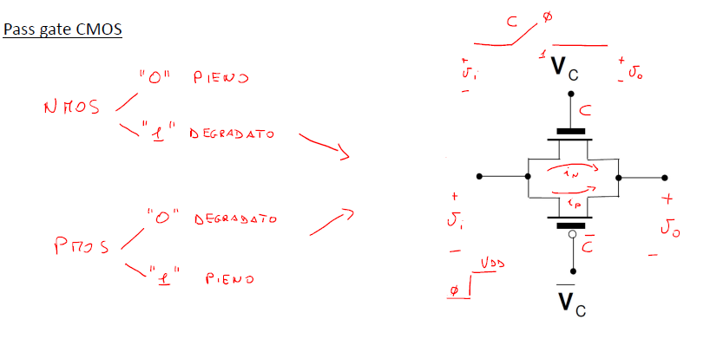

Ora vediamo un’applicazione delle porte pass-transistor, queste risultano molto utili quando vogliamo fare un multiplexer 2 a 1. Posso schematizzare il comportamento di un multiplexer con la variabile A e la B schematizzate nel modo seguente. Quindi dati due ingressi solo uno dei due alternativamente sono rappresentati in uscita. Dal punto di vista logico sono rappresentati con l’espressione mostrata sotto. Il multiplexer possiamo rappresentarlo facilmente da una pass-gate così come rappresentato. Vediamo che riusciamo a realizzare un multiplexer utilizzando solo 6 MOSFET (2 mi servono per la C negata). Se volessimo usare la tecnologia CMOS complementare avremmo bisogno di 2 MOS per ogni variabile ed avrei poi necessità di 3 inverter e quindi in totale avremmo bisogno di (4*2)+(3*2)=14 MOSFET e quindi risparmiamo 10 MOSFET.

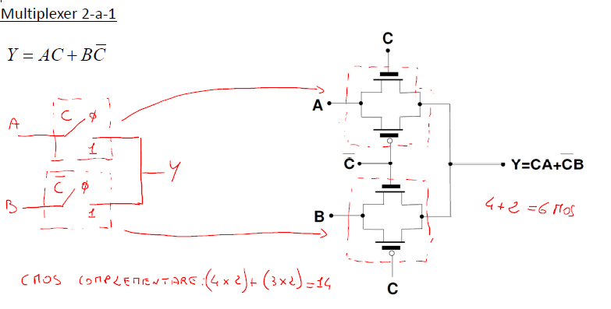

Ora vediamo un altro caso che è l’OR esclusivo, questo in termini di porte logiche pass-transistor può essere pensato come a negato che viene trasmessa quando ho l’interruttore comandata da B e la variabile A viene trasmessa quando ho l’interruttore comandato da B negato, quindi possiamo vedere nell’immagine di sotto la realizzazione completa. In questo caso ho bisogno 4 MOS più 4 MOS per realizzare A negato e B negato, Ricordiamo che nella CMOS complementare avevo bisogno di 12 MOS.

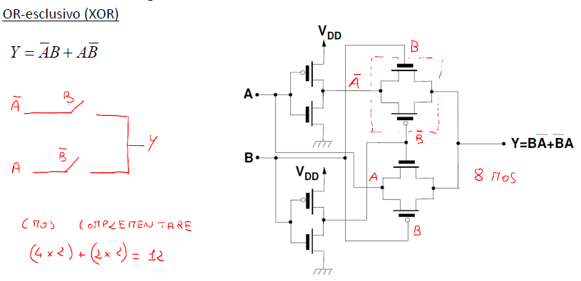

La tecnica è quella di utilizzare entrambi i metodi MOS complementare e pass-transistor per realizzare le reti combinatorie a seconda dalla semplicità. Nella prossima lezione vedremo una rivisitazione storica della tecnologia bipolare che ormai è stata soppiantata. Vedremo come si sono evolute queste porte logiche.

# Lezione 14/05/2020

## Famiglie logiche bipolari

Oggi trattiamo le famiglie logiche bipolari, storicamente il transistore bipolare è stato realizzato prima del MOSFET e fino agli anni 80 quasi tutto veniva realizzato con il bipolare. Più tardi, con i vantaggi a livello di potenza dissipata e all’assenza di corrente assorbita dalla porta, il MOSFET ha soppiantato quasi totalmente il bipolare.

Abbiamo già visto come uno dei problemi della logica a diodi sia quello della realizzazione dell’inverter, infatti con i diodi non è possibile realizzare un inverter. Vediamo ora, invece, come con il BJT è possibile realizzare un inverter. Prendiamo quindi il circuito mostrato in figura, la tensione di ingresso è applicata in A, la tensione di uscita viene presa tra collettore e terminale di riferimento. Il collettore è collegato a VCC tramite RC. Lo standard per il VCC è 5V.

Vediamo cosa succede se Vi<Vγ. Se Vi<Vγ allora la Vi non è in grado di polarizzare direttamente la giunzione base-emettitore del BJT possiamo dire che il BJT è interdetto e quindi è OFF. Se indichiamo con ic la corrente che scorre in RC, allora ic=0 e VO=VCC.

Vediamo invece quando Vi>>Vγ. In questo caso la Vi è in grado di polarizzare direttamente la giunzione base-emettitore del BJT. Ipotizziamo anche di aver scelto RB e RC in modo tale che quando il BJT è in conduzione questo sia saturo. Se è verificata questa condizione allora VO=VCE SAT=0.2V. Se sono verificate tutte le ipotesi possiamo associare il valore logico alto in caso in cui l’uscita è alta e associare lo 0 quando l’uscita è bassa.

Se prendiamo le caratteristiche di uscita del nostro BJT (che sono quotate in funzione della IB) e disegniamo anche la retta di carico del circuito di uscita. Scegliendo opportunamente RB e RC posso fare in modo che la curva di funzionamento sia quella indicata che è nella zona di saturazione. Non voglio scegliere come zona di funzionamento del BJT la zona centrale che è la zona attiva diretta ma scegliendo RC e RB faccio funzionare RB ed RC in zona di interdizione o in zona di saturazione.

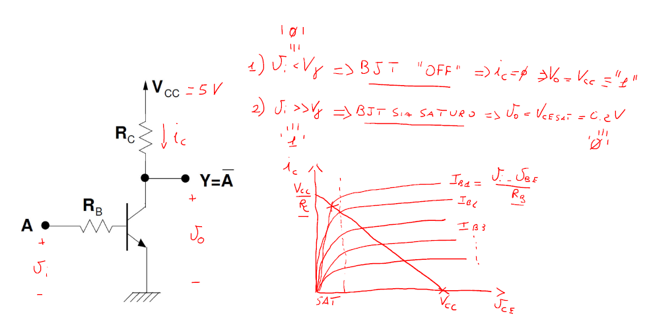

Supponiamo di avere il circuito che segue con i valori indicati, allora otteniamo che la VO in funzione di VI è quella tipica degli inverter che è rappresentata alla destra del circuito. Abbiamo quindi visto che il BJT può essere usato come un inverter, cominciamo però a vedere quali sono i margini di rumore cominciando dal livello alto. NMH=VOH-VIH=3.34V. Per il livello logico basso NML=VIL-VOL=0.5V. Vediamo già un problema, cioè che si presenta con dei margini di rumore non simmetrici (diversi l’uno dall’altro) e poi il margine del rumore sul livello basso è molto piccolo e questo è un problema.

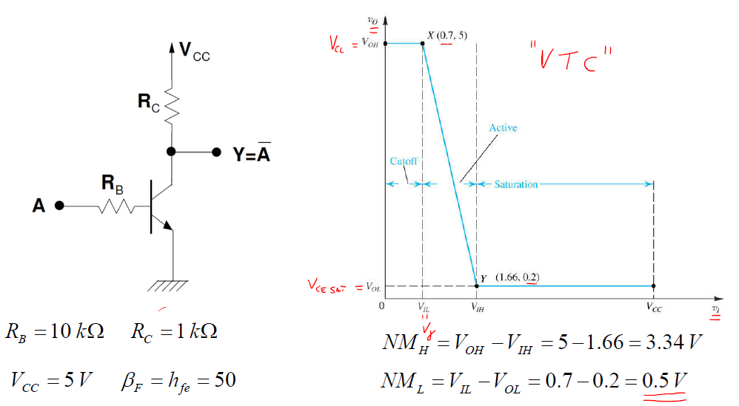

Questa logica è chiamata resistor transistor logic e quindi una logica che viene realizzata tramite transistori BJT e resistenze. La porta più semplice da realizzare con la resistor transistor logic è quella realizzata in figura dove abbiamo lo stesso schema di prima con due ingressi in parallelo, A e B. Se vogliamo avere il livello logico alto in ingresso deve succedere che ic=0 e questa sarà 0 solo quando entrambi gli ingressi saranno interdetti. È facile verificare che questa porta è una NOR in quanto l’uscita è alta se e solo se tutti e due gli ingressi sono a 0.

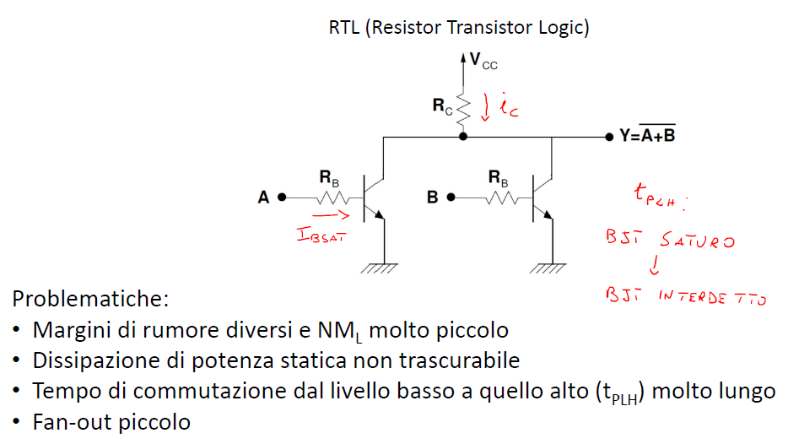

I problemi della RTL presentavano alcuni problemi, il primo ne abbiamo già parlato ed è quello che i margini di rumore non sono simmetrici e NML è troppo piccola (e quindi la caratteristica è spostata molto verso sinistra). Poi in questo caso la dissipazione di potenza statica è non trascurabile quando i BJT sono in saturazione perché sulla RC passa una corrente ic. Un altro problema è il tempo di commutazione molto lungo quando si deve passare da livello basso a livello alto e quindi il BJT deve passare da saturo ad interdetto. Nella saturazione entrambe le giunzioni sono polarizzate in diretta e quindi nella base c’è una forte accumulo di portatori perché entrambe le giunzioni iniettano portatori in base. Per uscire dalla saturazione dobbiamo portare via dalla base un certo quantitativo di carica e questo richiede diverso tempo. L’ultimo problema è che questo hanno un fan out molto piccolo e quindi abbiamo poche porte che possiamo collegare alla stessa uscita senza compromettere il funzionamento. Il problema è che quando il transistore è in saturazione, attraverso la base devo fornire una corrente di base ib di saturazione (che è dell’ordine dei mA) che non è trascurabile. Questo vuol dire che l’ingresso A deve fornire questa corrente non trascurabile e lo stesso vale per l’uscita. Questo problema non si presenta con il MOSFET in quanto la corrente di gate che dobbiamo fornire è identicamente nulla.

L’evoluzione storica ci ha guidati a cercare di risolvere queste 4 problematiche. Vediamo come. La prima evoluzione è la famiglia DTL (Diode Transistor Logic) con cui sono stati introdotti i diodi e la resistenza tratteggiati. I diodi in ingresso sono stati introdotti per ridurre la corrente assorbita dalla porta quando il BJT è saturo. Abbiamo visto prima che quando il BJT è saturo vuole una corrente di base non trascurabile, questo accade quando l’ingresso è alto. Quando A e B sono alti i diodi sono interdetti e quindi non forniscono nessuna corrente. Chi è che fornisce la corrente di saturazione? Questa viene fornita dall’alimentazione (IBSAT tratteggiata) e non dagli ingressi logici. I diodi al centro sono stati inseriti perché spostano la caratteristica verso destra e quindi aumentano i margini di rumore. Il motivo è che il punto angoloso con cui la porta esce dal valore alto è Vγ. Con questa configurazione se noi andiamo ad analizzare la tensione sul nodo K, quando deve essere la tensione sul nodo K per mandare il BJT in conduzione? Non è Vγ ma è Vγ+2 Vγ perché devo mandare in conduzione anche i diodi. Questo di fatto fa spostare la caratteristica verso destra. La resistenza è stata collegata in modo tale da accelerare l’uscita dalla saturazione e questo andava a migliorare il TPLH perché drenava le cariche presenti nella base. In definitiva ci sono stati vari accorgimenti che hanno migliorato la DTL. Questo circuito realizza una NAND che poi è stata la porta principale della DTL.

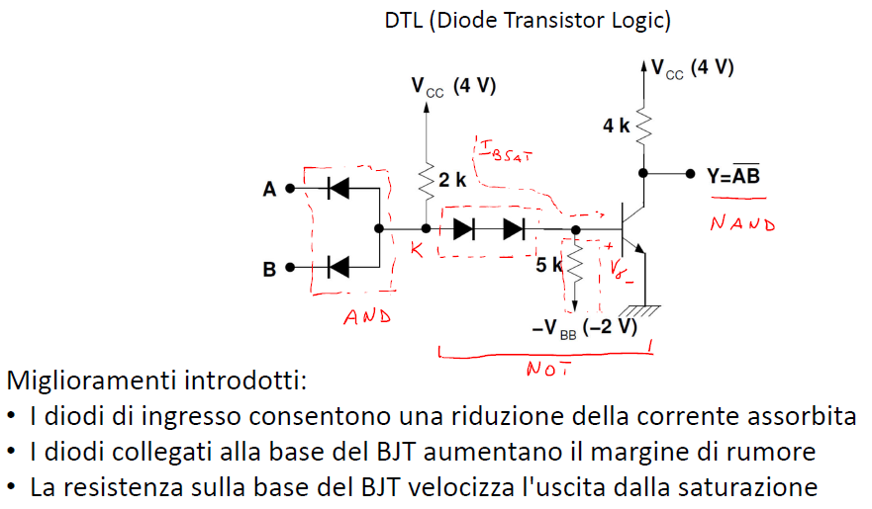

Sono stati risolti alcuni problemi ma non altri (tra cui quello della potenza) e quindi si è arrivata ad un’altra evoluzione con la TTL (transistor transistor logic). La realizzazione di questa porta è divisa in 3 sezioni, la sezione di input, uno stadio centrale (chiamato anche sfasatore o phase splitter) e poi abbiamo l’ultimo stadio, quello di output.

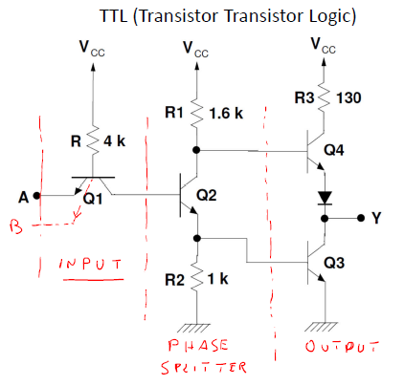

Analizziamo prima lo stadio di ingresso che è rappresentato nella figura seguente (stiamo analizzando praticamente l’input collegato a Q2). Facciamo il caso in cui VA sia un valore basso (0.2V) e quindi transistore saturo. Vediamo le ipotesi che posso fare, per il transistore Q1 posso ipotizzare giunzione base emettitore polarizzata in modo diretto e giunzione base collettore polarizzata in modo diretto. Queste due ipotesi implicano Q1 saturo (questa ipotesi deve poi essere verificata). Q1 saturo vuol dire che ci deve essere la corrente iCSAT indicata in figura, ma se siamo in queste condizioni è anche vero che dalla base di Q2 non può uscire nessuna corrente perché la corrente di base entra in base, quindi se è vera la condizione di saturazione accade che iCSAT è circa 0, questo vuol dire che Q1 è saturo VCESAT è circa 0.2 V. A questo punto la VB2 è data da VCESAT1+ VA=0.3V. Questo valore è minore di Vγ e quindi Q2 è interdetto e quindi la corrente iC=0 e quindi VO=VY=VCC=5V. Quindi quando la tensione di inverso è a livello basso la tensione di uscita è a livello alto. Noi non lo facciamo ma in effetti le ipotesi iniziali sono verificate.

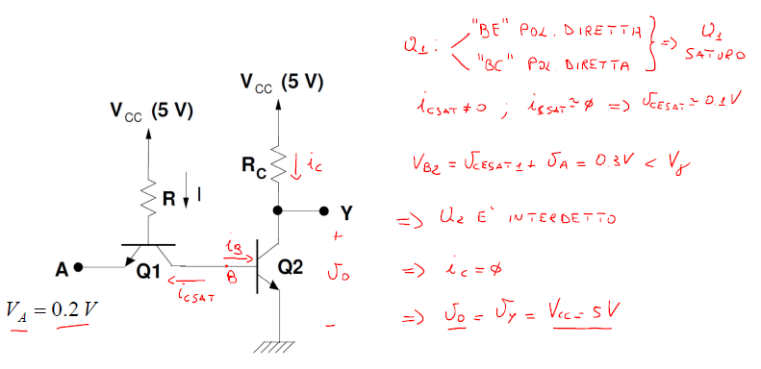

Ora andiamo a vedere l’altro caso in cui VA=5V. In questo caso possiamo delle ipotesi su Q1. La giunzione base emettitore è collegata a VCC tramite una resistenza dove c’è una caduta di tensione e quindi è ammissibile che la giunzione base emettitore è polarizzata in inversa. Per quanto riguarda la giunzione base collettore non è cambiato molto rispetto a prima e quindi l’ipotesi è che è polarizzata in diretta. Questa condizione è quella della polarizzazione in zona attiva inversa che abbiamo detto che è poco usata ma che avremmo visto un’applicazione che è questa. In questo caso le correnti scorrono in verso opposto, il transistore non è caratterizzato da βF ma da un che βR che tra l’altro è molto piccolo (circa 0.02) e quindi si invertono i versi delle correnti di emettitore e di collettore di Q1 che sono caratterizzati dai valori di sotto. La corrente IB2 non è trascurabile e fa si che Q2 vada in saturazione. Se Q2 è saturo la VO=VY=VCESAT2=0.2V. quindi quando l’ingresso è alto l’uscita è bassa e quindi in definitiva questa porta si comporta da inverter. Il primo vantaggio di questa porta è il fan out migliore perché la IIN è piccola.

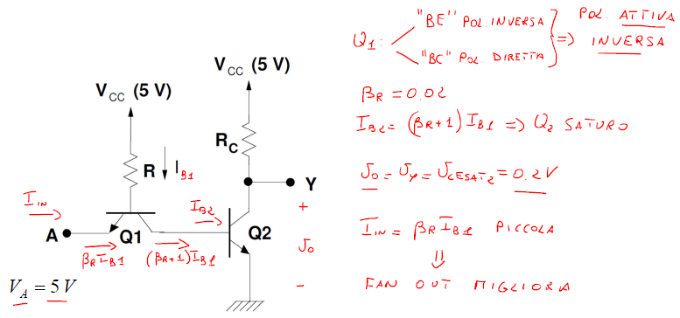

Oltre a migliorare il fan out questa realizzazione ha anche un altro vantaggio, migliora l’uscita della saturazione. Ricordiamo che Q2 deve passare da saturo a interdetto, per fare questo l’ingresso è passato da livello logico alto a livello logico basso, quindi in ingresso ho 0.2V, la giunzione base emettitore è polarizzata in diretta per cui avrò una tensione di 0.9V, il Q2 se è ancora saturo avrà una tensione di 0.7V. In questo transitorio in cui Q2 è ancora saturo ed inoltre Q1 è in zona attiva diretta, quindi iC1 non è trascurabile e porta via i portatori fuori dalla Q2 e quindi Q2 esce dalla saturazione velocemente. Quindi la porta commuta velocemente e quindi mi porta dei vantaggi è cioè il tPLH è piccolo.

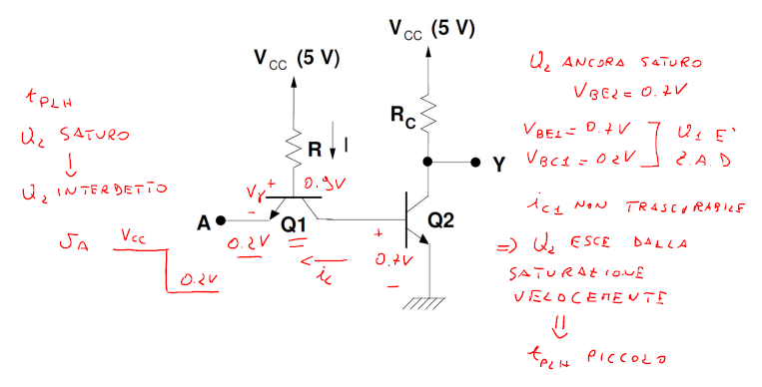

L’altro problema che viene risolto è legato alla porta di uscita. In uscita abbiamo il circuito mostrato sotto in rosso, il problema di questa porta è che se è collegato ad un condensatore di uscita, se vado a considerare il tPLH, il condensatore è caricato tramite RC. Quando vado a considerare il tPHL allora C è scaricato tramite Q2 e quindi abbiamo un comportamento asimmetrico, questo problema è stato risolto modificando l’uscita con lo stadio totem pole in cui il condensatore viene caricato e scaricato sempre con dei BJT, la carica con Q1 e la scarica con Q2. Ovviamente dobbiamo fare in modo che le tensioni siano in controfase cioè Q1 e Q2 non devono mai funzionare contemporaneamente.

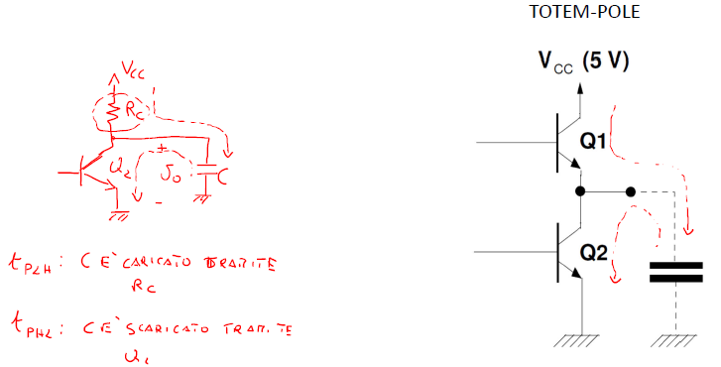

Arriviamo quindi alla porta definitiva. I due stadi di uscita devono avere due tensioni l’una l’opposta dell’altra. In pratica il collettore di Q2 mi comanda Q4 e l’emettitore Q3. Il diodo serve a fare in modo che non siano entrambi in conduzione. Questa è una porta NAND.

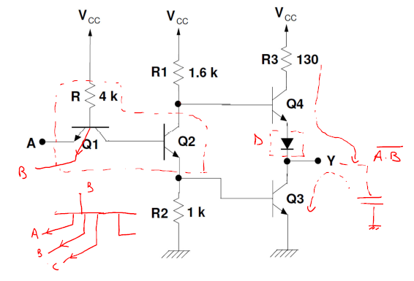

Rimane solo il problema che la saturazione porta tempi troppo elevati, questo viene risolto con il transistore Schottky, In questo transistore tra base e collettore viene inserito un diodo Schottky che è un diodo in cui invece di avere una giunzione di tipo PN si ha una giunzione tra P ed un metallo. Questi diodi hanno la proprietà di avere un Vγ di 0.5V. La tensione base collettore massima è quindi di 0.5V e quindi la VCEmin è 0.3V, questo consente di accelerare anche l’operazione di uscire dalla saturazione. La famiglia TTL di base vista da noi è caratterizzata dalla sigla 74, viene dissipata una potenza di 10mW con tp=10ns. La potenza per il tempo è 100 pJ. La 74S è la prima evoluzione della NAND TTL con un transistore Schottky e quindi si evita di andare in profonda saturazione. Poi ci sono delle evoluzioni della stessa porta. L’ultima famiglia è realizzata con MOSFET ma compatibili con le famiglie 74 BJT, quindi si può sostituire ogni chip della famiglia con il corrispondente 74HC.

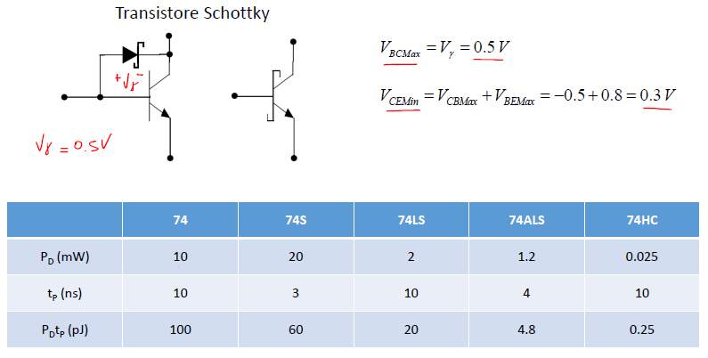

Ora vediamo l’ultima famiglia bipolare ancora utilizzata che è la ECL (emitter coupled logic). In questa famiglia la filosofia è quella di avere una commutazione di corrente. Supponiamo di avere la tensione VCC con due rami paralleli con una resistenza RC per ramo, poi c’è n deviatore portato a destra e sinistra con un generatore di corrente costante. Le 2 uscite vengono prese ai capi delle RC. Se il deviatore è a sinistra allora VO1=VCC -RCIE e VO2=VCC. Quando sono invece a destra con il deviatore e quindi nella posizione B ho che VO1=VCC e VO2=VCC -RCIE. Questo è un nuovo metodo per fare una porta logica. In che modo posso fare la porta logica? Devo vedere come realizzare il deviatore. Questo viene realizzato con due transistori ad emettitore accoppiato.

Ora andremo a dimostrare che questo circuito svolge questa funzione. Se siamo in zona attiva diretta (sia Q1 che Q2 in ZAD) calcoliamo iC1 e iC2 e facciamo il loro rapporto. VE1 e VE2 si semplificano perché gli emettitori sono accoppiati. Se VIN>VREF allora iC1>>iC2, se invece VIN<VREF iC1<<iC2. In pratica è sufficiente un ΔV piccolo per fare in modo che la corrente passi tutta a sinistra o tutta a destra.

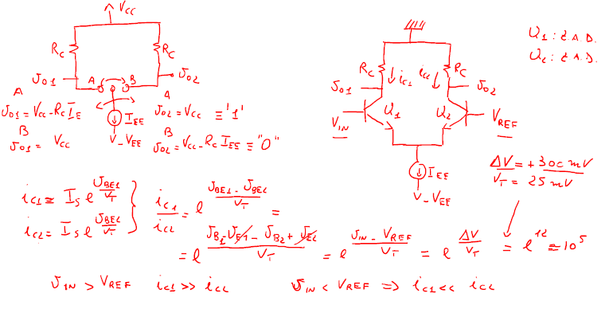

Per concludere vediamo come utilizzare una ECL per realizzare una porta NOR. Una volta realizzato il circuito proviamo a fare una tabella di verità. Quando A e B hanno valore logico alto allora tutta la corrente passa a sinistra e la Y ha valore logico basso. Questo vale anche per qualunque combinazione in cui un transistore ha un valore è uguale a 1. Se tutti e due invece sono in condizione di avere una VIN<VREF, allora la corrente passa a destra e Y ha un valore logico basso. In pratica l’uscita Y è la NOR ma la X è uguale a OR.

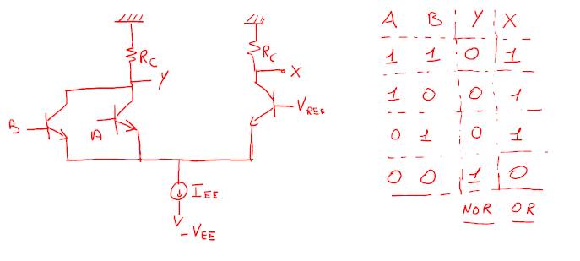

Il vantaggio delle ECL è con tutte le porte ho sia la porta che il negato, come in questo caso NOR e OR. L’altro vantaggio è che i nostri BJT sono mantenuti sempre in zona attiva, commutati tra forte conduzione e bassa conduzione, e non vengono portati mai in saturazione o spenti. Inoltre, i rumori di queste porte logiche sono molto bassi. Lo svantaggio è sempre il consumo molto alto (anche se la velocità è alta).

# Lezione 18/05/2020

## Logica sequenziale

Oggi cominceremo a vedere l’analisi dei circuiti in logica sequenziale. Brevemente, i circuiti logici sequenziali si differenziano dai combinatori perché l’uscita in un istante non dipende solo dalle variabili d’ingresso in quell’istante ma in questo caso anche da valori di variabili di stato interne. L’uscita quindi dipende anche dalla storia precedente e quindi all’interno ci sono degli elementi di memoria. Come faccio a realizzare dei circuiti che memorizzano queste informazioni? Ci sono due approcci differenti, il primo approccio è la memorizzazione statica (i circuiti mantengono informazioni tramite circuiti bistabili). In questo caso lo stato rimane stabile fin quando non c’è una sollecitazione esterna che lo fa commutare nell’altro stato. In questa categoria rientrano i flip flop. L’altro tipo di approccio è la memorizzazione dinamica e cioè memorizzare temporaneamente l’informazione su un condensatore. La quantità di carica all’interno del condensatore fornisce lo stato del condensatore. Anche se il circuito continua ad essere alimentato, sono presenti correnti di perdita parassite che fanno sì che il condensatore non possa mantenere l’informazione per un tempo troppo lungo (a meno che non si utilizzino condensatori particolari utilizzate nelle ROM).

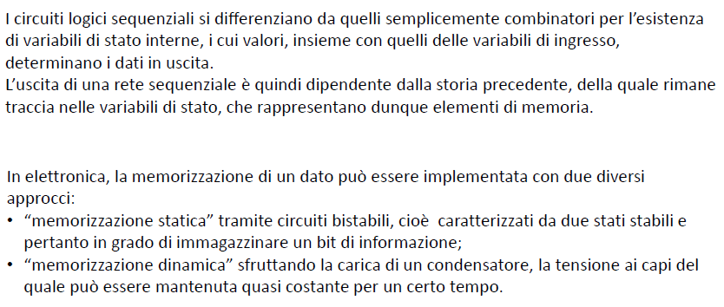

## Latch

Cominciamo a vedere il primo circuito chiamato latch che è quello mostrato in figura. Questo è realizzato con 2 inverter collegati in reazione. Tutti i circuiti bistabili utilizzano una reazione.

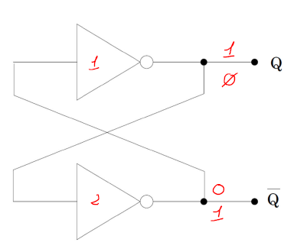

Ora concentriamoci sul vedere che questo presenta due stati stabili. Questi possono essere realizzati con tecnologia CMOS. Possiamo vedere facilmente che i valori in Q e Q negati vengono mantenuti per un tempo indefinito e quindi il latch ha la possibilità di memorizzare al suo interno due stati possibili. Per comprendere un po’ più il funzionamento facciamo però un’analisi più dettagliata. Per farlo prendiamo il circuito e andiamo a interrompere l’anello di reazione nel modo ottenendo così il circuito mostrato in figura (in realtà quello ottenuto non è proprio il circuito di sopra a cui ho interrotto l’anello di reazione infatti al circuito ottenuto dobbiamo anche aggiungere la condizione Vi1=Vu2 che mi permette di avere l’equivalenza). Se mettiamo insieme le due caratteristiche otteniamo il grafico che segue. Quali sono i punti in cui il circuito funziona? Il circuito funziona nei tre punti di intersezione. In particolare, A e C sono stabili e B è metastabile cioè un punto in cui teoricamente il circuito può funzionare, in realtà in questo punto il circuito non ci permarrà mai in quanto l’anello di reazione se ho una piccola diminuzione di ΔV questa mi si ripercuote velocemente nel circuito portandolo al valore A e se ho un piccolo aumento di ΔV la controreazione mi porta velocemente il valore a C. Quindi B è un punto di funzionamento ideale che può mantenersi in tale condizione solo se mi mantengo perfettamente a VDD/2.

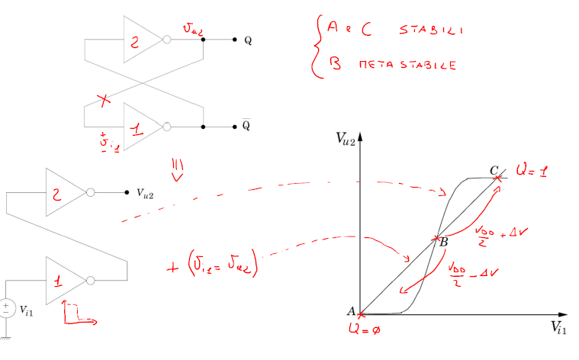

Il latch è quindi il circuito mostrato in figura con due stati stabili. Se voglio memorizzare l’informazione devo aggiungere dei circuiti esterni per far commutare il valore. Quindi il latch più il circuito esterno per la memorizzazione del dato si chiama flip flop. Se aggiungiamo un circuito esterno per far aggiornare il valore solo alla transizione di clock ottengo il flip flop edge-triggered.

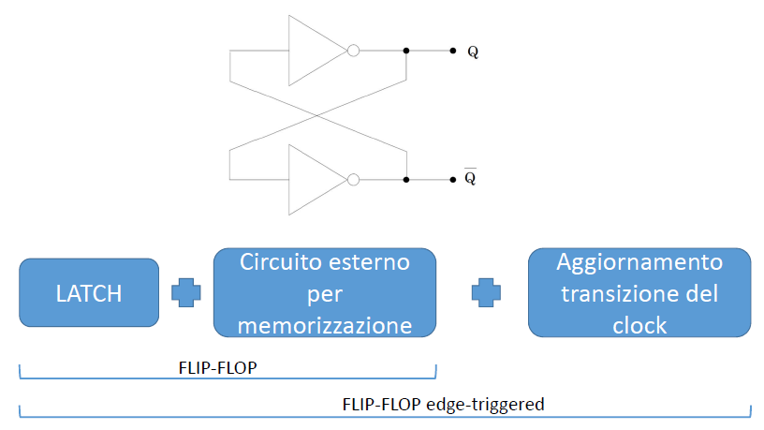

## Flip flop set reset

Il primo flip flop che andremo a vedere è il set reset che è mostrato in figura. Questo si può realizzare con due porte NOR collegate in reazione. Vediamo come funziona il circuito, quando S e R sono entrambi uguali a zero il nostro circuito è in uno stato di memorizzazione, infatti se S e R sono uguali a 0 Q mantiene il valore che ha già. Se R=1 allora si vede che Q=0, la cosa opposta se S=1. Il caso R=1 e S=1 non viene utilizzato perché questa configurazione presentano due problematiche. La prima è che se ho S=1 e R=1, avendo due porte NOR, Q=Q negato=0 e questo non è ammissibile. Il secondo inconveniente, quando tolgo la condizione S=1, R=1 la porta mi va in uno stato indefinito perché la commutazione non avviene mai istantaneamente e quindi l’ultima che cambia stato in 0 delle due comanda sull’altra e quindi, non potendo controllare questa cosa, l’uscita risulta essere indefinita.

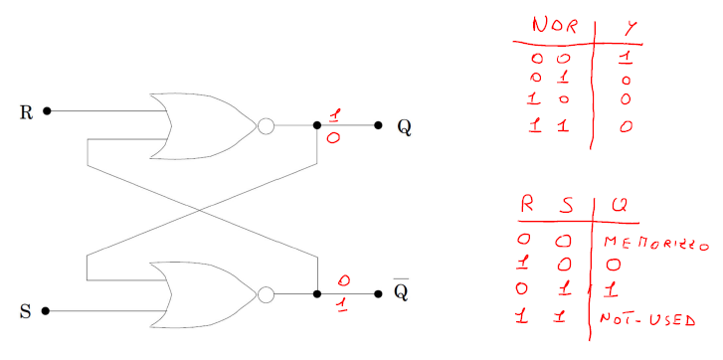

Naturalmente questa flip flop potrei realizzarla anche con due porte NAND. Comunque vediamo come realizzare questo flip flop set reset con porta NOR in logica complementare. Sappiamo che per realizzare 2 NOR in logica complementare ho bisogno di 8 MOSFET ma esistono delle realizzazioni migliori che utilizzano un numero minore di MOSFET. Vediamo la prima realizzazione. Il cuore del flip flop è il latch di cui abbiamo parlato prima realizzato con i MOSFET Q1, Q2, Q3 e Q4. Poi colleghiamo i MOSFET Q5 e Q6 in serie, uno comandato da un segnale di enable e uno comandato dalla variabile S. Allo stesso modo nell’altro lato ho i MOSFET Q7 e Q8 collegati alla variabile di enable e uno comandato da R. In questo modo ho sempre utilizzato 8 MOSFET ma in questo caso ho in più il segnale di enable. Quando enable sono uguali a 0, S e R non hanno possibilità di influire sul funzionamento del latch e quindi il flip flop rimane in memorizzazione. Quando enable è attivo (φ=1) allora Q6 e Q8 sono in conduzione e quindi tutto dipende dal segnale S e R. Se S=1 e R=0 allora Q5 è ON e Q7 OFF e quindi VQneg va verso 0 e VQ=VDD. Il contrario del S=0 e R=1. Questo circuito funziona correttamente se sono soddisfatte due ipotesi. La prima è che S e R devono essere attivi per un tempo sufficiente a far commutare il latch. Immaginiamo che Q=0 e Qneg=1. Ora voglio applicare S=1 per portare Q=1 e Qneg=0, per fare questo devo portare Qneg da VDD a 0. Qual è il tempo necessario per fare quest’operazione. Qui ci viene in aiuto il funzionamento del latch che avevamo visto. Quando devo applicare S=1 non devo aspettare che Qneg vada a 0 ma è sufficiente che tenga acceso S solo per il tempo necessario a farlo passare VDD/2, a quel punto posso anche togliere il segnale su S in quanto l’anello di reazione mi completa la transizione di Qneg a 0. La seconda ipotesi da soddisfare è che W/L di Q5, Q6, Q7 e Q8 siano adeguate. Che vuol dire? Consideriamo Q2 che è quello attivo, ho la serie Q2, Q5 e Q6, devo vedere in quali condizioni si trovano, vado ad imporre che la corrente sia uguale per tutti e due e vado a trovare W/L in modo tale che la tensione sia uguale a VDD/2. Attenzione che il S è sempre da parte del Qneg ed il R dalla parte del Q.

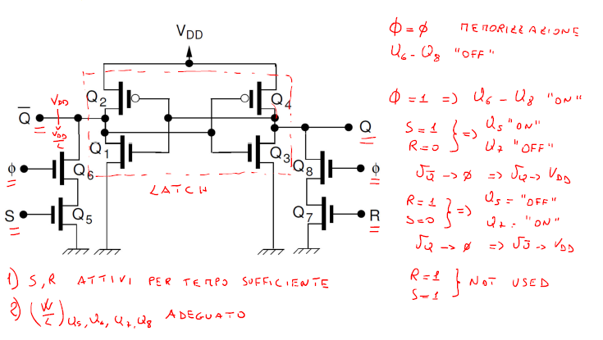

Per ridurre il numero di MOSFET posso fare un’altra realizzazione del set reset che è quella mostrata in figura. In questo caso vengono collegati due transistori ali lati del latch che vengono utilizzati come pass-gate. In questo caso il R è messo dalla parte di Qneg ed il S dalla parte di Q. In questa configurazione le configurazione R=1 e S=1 non vengono utilizzate in quante q e Qneg avrebbero lo stesso valore ma anche per R=0 e S=0 abbiamo lo stesso problema.

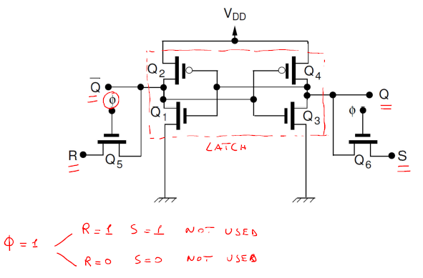

## Flip flop tipo D

Ora vedremo un altro tipo di flip flop chiamato flip flop tipo D. Quando φ=1 il flip flop è in trasparenza cioè Q=D, se φ=0 sono in memorizzazione. Il flip flop può essere realizzato, così come mostrato nella figura seguente, con un flip flop SR ed un inverter.

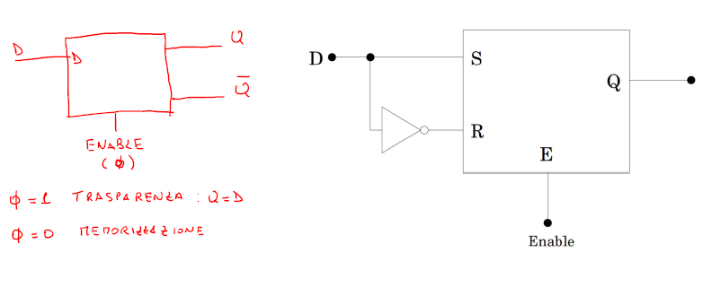

Tuttavia, questo può essere realizzato con un implementazione che consente di utilizzare un minor numero di componenti che inoltre permette un funzionamento sia con memorizzazione di tipo statico che con memorizzazione di tipo dinamico. Vediamolo nel dettaglio. Il circuito è fatto da due inverter collegati in cascata, un MOSFET di accesso in cui abbiamo il segnale D ed il segnale φ. Poi abbiamo un anello di reazione in cui è inserito un altro MOSFET comandato dalla variabile φneg. I due segnali φe φneg sono costituiti da due segnali detti non overlapped, cioè non devono essere mai contemporaneamente uguali a 1 e quindi esiste sempre un intervallo ΔT in cui sono entrambi uguali a 0. Vediamo come funziona questa configurazione. Se φ=1 allora φneg=0 allora Q1=ON e Q2=OFF e quindi sono in trasparenza. Se φ=0 allora φneg=1 allora Q1=OFF e Q2=ON e quindi si attiva l’anello di reazione e quindi i due inverter sono collegati in reazione e quindi ho ottenuto un latch e quindi il flip flop è in memorizzazione. Vediamo però perché è necessario un ΔT e cosa avviene durante questo ΔT, questa situazione deve essere verificata perché potrei altrimenti avere Q1 e Q2 contemporaneamente attivi, il segnale D avrebbe due percorsi possibili tra ingresso ed uscita (potrebbe arrivare all’uscita sia attraverso i due inverter che tramite l’anello di reazione), questo può creare vari problemi che si possono innescare. Quanto deve essere lungo ΔT? Può essere lungo a piacere? No, deve essere piccolo ed in genere < (1/10) T, vediamo perché. Supponiamo di avere in ingresso un valore alto e quindi una tensione VDD con φ attivo, a questo punto φ diventa zero, ma se φ diventa zero allora scollego VDD. A questo punto chi ricorda che il valore in ingresso era VDD? Se Q2 è interdetto questa informazione non viene mantenuta neanche dalla Q2. Questa informazione viene mantenuta dalla capacità d’ingresso dell’inverter 1. Chi è la capacità d’ingresso dell’inverter 1? Se fatto in tecnologia CMOS l’inverter 1 è realizzato con due gate del PMOS ed NMOS che sono una capacità. L’informazione quindi viene temporaneamente mantenuta della capacità d’ingresso dell’inverter 1. Questa è una memorizzazione dinamica e quindi questa informazione non può essere mantenuta per un tempo indefinito, può essere mantenuta per un intervallo piccolo perché ho delle correnti di perdita che mi fanno scaricare la capacità, quindi ho la necessità di riattivare Q2 in modo tale che venga riattivata la reazione e che mi faccia in modo che il dato in ingresso nell’inverter uno possa essere interpretato come valore logico alto. Il ΔT deve essere piccolo perché memorizzo su capacità dell’inverter uno. Questo tipo di latch ha lo svantaggio che durante la trasparenza D e Q sono direttamente collegati uno all’altro e quindi le fluttuazioni di D vengono riportate direttamente a Q.

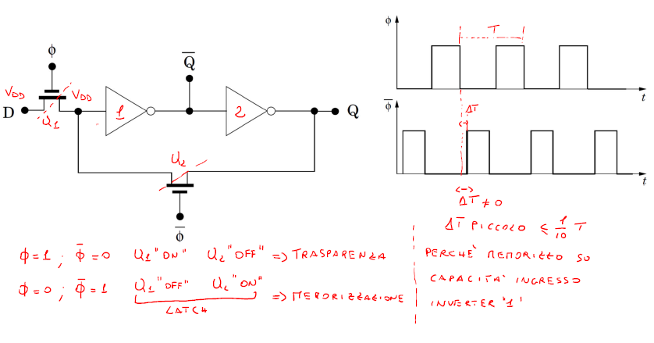

## Flip flop tipo D edge-triggered

A questo punto com’è possibile fare uno schema master slave? Si prendono due flip flop tipo D realizzate in cascata. L’accortezza che dobbiamo avere è che se il master è comandato da φ1 lo slave da φ2 e quindi sono incrociati. Vediamo come funziona l’oggetto in questo caso. Se φ1=1 il master è in trasparenza e quindi φ2=0 lo slave è in memorizzazione e viceversa. Quando φ1 è in trasparenza D passa, arriva in ingresso allo slave che non è in trasparenza e quindi lo stato non passa. Cosa devo aspettare per far passare il segnale per vedere in uscita il nuovo dato? Quando φ2 va in trasparenza e quindi passerà l’ultimo dato preso dal master nell’ultimo istante in cui è stato attivo.

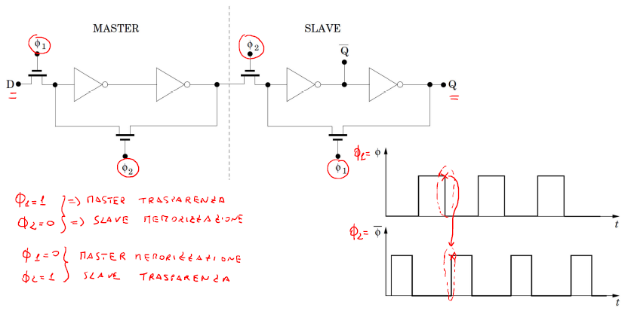

## Multivibratori

I multivibratori sono circuiti che si distinguono in 3 categorie principali, multivibratori bistabili (ad esempio i flip flop), multivibratori monostabili (presentano uno stato stabile ed uno stato quasi stabile, questi in pratica sono generatori di impulsi chiamati anche timer) e multivibratori astabili (circuiti che non hanno stati stabili ma due stati quasi stabili, in pratico un oscillatore che oscilla tra due stati o un clock, la commutazione tra uno stato e l’altro non richiede un segnale di ingresso). Vediamo come posso realizzare dei circuiti monostabili e astabili sia utilizzando porte CMOS sia utilizzando un particolare circuito integrato, l’NE555.

## Circuito integrato NE555

Questo circuito contiene all’interno elementi che si comportano sia come circuiti digitali che analogici. Aggiungendo pochi elementi circuitali esterni mi permette di ottenere diversi circuiti. Noi andiamo a vedere com’è fatto il circuito interno. Il piedino 8 è collegato a VCC che può andare da 4.5V fino a 16V e quindi abbiamo molta libertà sull’alimentazione. Il piedino 1 è collegato a Ground. Tra VCC e ground sono collegate tre resistenze uguali e quindi costituiscono un partitore di tensione. Quindi la resistenza più in basso ha un estremo collegato a ground e quindi 0V e l’altro ad una tensione VCC/3. L’altro livello di tensione disponibile anche nel piedino 5 è 2/3 VCC. Queste due tensioni sono collegate a due operazionali (1 e 2) utilizzati a loop aperto e quindi usati come comparatori. Al comparatore 1 sul + è collegata la tensione VCC/3 e sul meno è collegato un collegamento esterno chiamato trigger (piedino 2). Il comparatore 2 ha il – collegato a 2/3 VCC ed il + collegato ad un segnale di soglia esterno (piedino 6). L’uscita del comparatore 2 andrà a comandare il Reset di un flip flop SR e l’uscita del comparatore 1 andrà a comandare il Set del flip flop. Con l’uscita Qneg del flip flop se ne fanno due utilizzi, questa viene inviata ad un inverter che renderà disponibile il valore Q sul piedino 3. Perché si è scelto fornire all’uscita Q e non Qneg? Perché questo inverter è in grado di fornire una buona corrente di uscita dell’ordine dei 100mA. Questa uscita Qneg viene anche utilizzata per pilotare la base di un transistore BJT con l’emettitore collegato a Groud ed il collettore reso disponibile all’esterno col piedino 7 chiamato anche piedino di scarica perché quando Qneg=1 il BJT Q1 satura e quindi la tensione V7 viene forzata a 0. Quando Qneg=0 si ha che Q1=OFF e quindi 7 è in alta impedenza. Esiste poi un piedino quattro di Reset esterno, quando viene applicata una tensione viene resettato tutto. Il Set ha la priorità del Reset del Flip Flop.

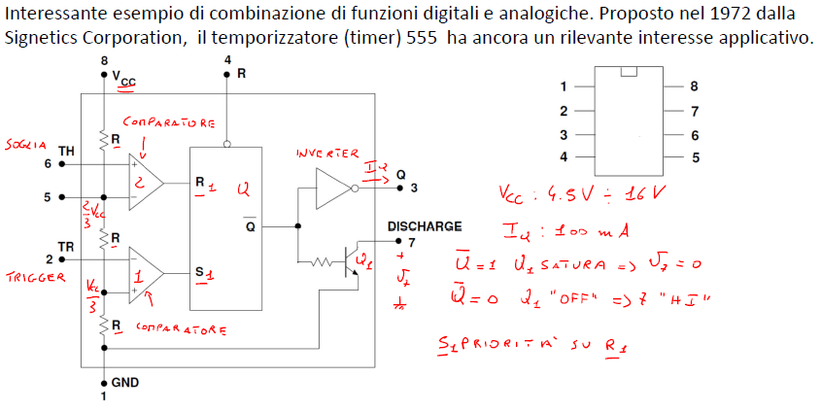

Vediamo ora come funziona questo circuito. Se VTR<VCC/3 si avrà sicuramente S=1, VTR>VCC/3 allora S=0. Se VTH<2/3 VCC allora l’uscita del comparatore 2 è bassa allora R=0. Se VTH>2/3 VCC allora R=1. Abbiamo quindi 4 regioni di funzionamento. Nel quadrante in basso a sinistra ho Q=1, nel quadrante in alto a sinistra ho Q=1, nel quadrante in alto a destra ho Q=0 e nell’ultimo quadrante ho la memorizzazione.

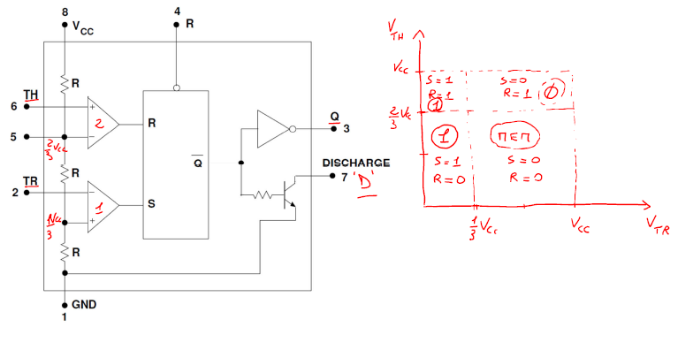

# Lezione 20/05/2020

## Circuito integrato NE555

Riprendiamo il discorso sul circuito NE555 cui riportiamo di seguito la struttura interna.

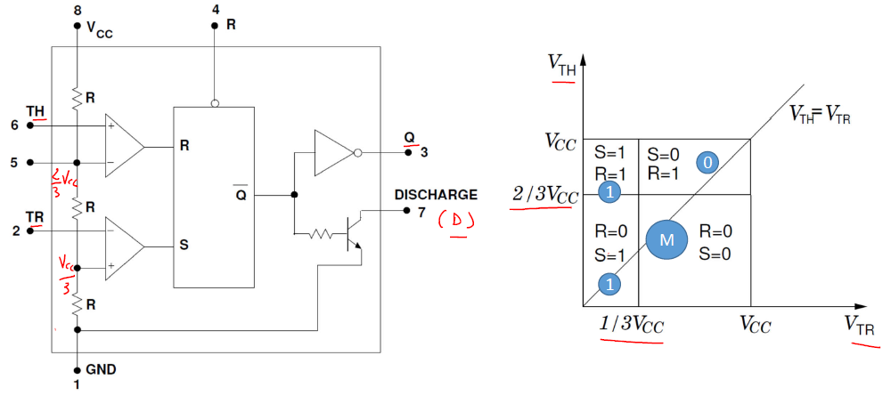

## Circuito integrato NE555 – Circuito monostabile (timer)

Vediamo ora come possiamo utilizzare questo circuito per realizzare un multivibratore monostabile o anche detto timer. La durata dell’impulso di uscita anche per un minuto. Ricordiamo che un circuito monostabile può rimanere in uno stato stabile in assenza di sollecitazione esterna per poi commutare in uno stato temporaneo per un tempo definito e dopo di che il sistema torna in uno stato iniziale. Per realizzare questo timer è quindi sufficiente collegate all’NE555 una resistenza ed un condensatore così come rappresentato in figura. La resistenza viene collegata tra VCC ed il terminale TH, è collegata in serie con un condensatore, il terminale tra resistenza e condensatore è collegato anche al terminale di Discharge. Inoltre l’NE555 è collegata tra VCC e ground.

Lo stato stabile è quello in cui VTR=VCC e questo significa S=0. In queste condizioni VQ=0, questo vuol dire che VQneg=VCC e quindi Qneg=1. Questo implica che il BJT è saturo e quindi VD=0, cioè D=0 e quindi VC=0=VTH e questo implica che anche R=0 e quindi in definitiva siamo nello stato di memorizzazione (S=0 e R=0) che è uno stato stabile.

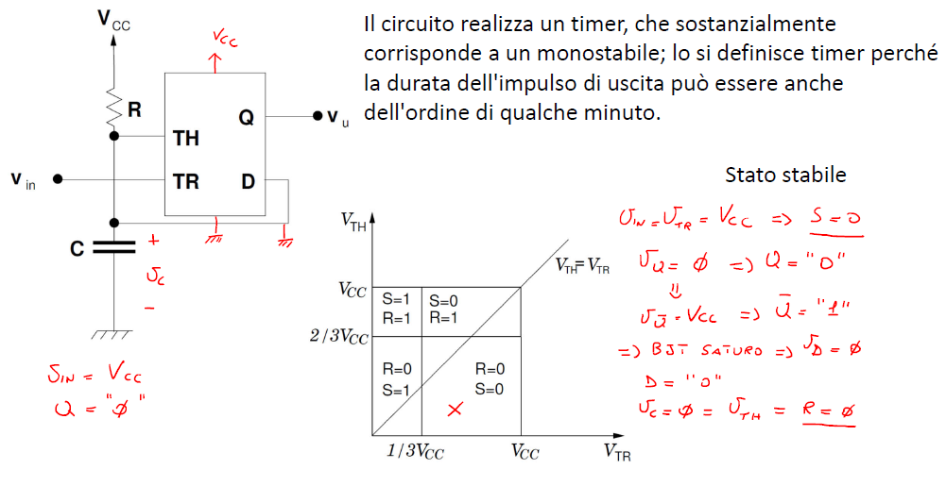

Vediamo ora cosa accade se cambio lo stato di VIN e quindi lo porto in uno stato basso. Per vedere questo facciamoci dei diagrammi temporali. Abbiamo detto che lo stato stabile è VIN alto e quindi se VIN rimane al valore VCC l’uscita sul condensatore è uguale a 0 e l’uscita VU=0. Vediamo ora cosa succede se applico al segnale di ingresso un segnale basso per un intervallo di tempo Δt. Se VIN=0 allora il segnale di trigger è diventato 0 e quindi abbiamo sicuramente S=1, questo vuol dire Q=1 (VCC). Ma q=1 allora Qneg=0 e quindi BJT è OFF e quindi il terminale D è in alta impedenza, allora lungo questo terminale non scorre corrente, quindi avrò come risultante un circuito formato da una resistenza in serie ad un condensatore collegato a VCC, dove il terminale a comune è il terminale TH. Il condensatore all’inizio era scarico e a questo il condensatore comincerà a caricarsi (la corrente che scorre su C è la stessa che scorre su R perché il terminale Thè collegato all’ingresso di un operazionale e quindi la corrente i+=0 e quindi iR=iC. Allora il condensatore si caricherà con andamento esponenziale fino ad arrivare a VCC, in realtà però il condensatore è collegato a VTH e quindi quando la tensione VTH raggiunge i 2/3 VCC allora R va a 1. Se nel frattempo se l’impulso su VIN è finito allora abbiamo S=0. Queste condizioni mi danno Q=0, quindi il condensatore si carica soltanto fino a 2/3 VCC, Q=0 implica che Qneg=1 che implica D=0 e quindi fa scaricare velocemente il condensatore ed il terminale di uscita torna a 0 e quindi al suo stato stabile. Quindi in uscita abbiamo ottenuto un impulso di durata T. Per far funzionare tutto si deve avere che Δt deve essere << T perché quando VTH è arrivata a 2/3 VCC la ternsione su VTR deve essere già tornata a livello alto altrimenti non è più vero che il reset=1 e rimaniamo invece nello stato di memorizzazione.

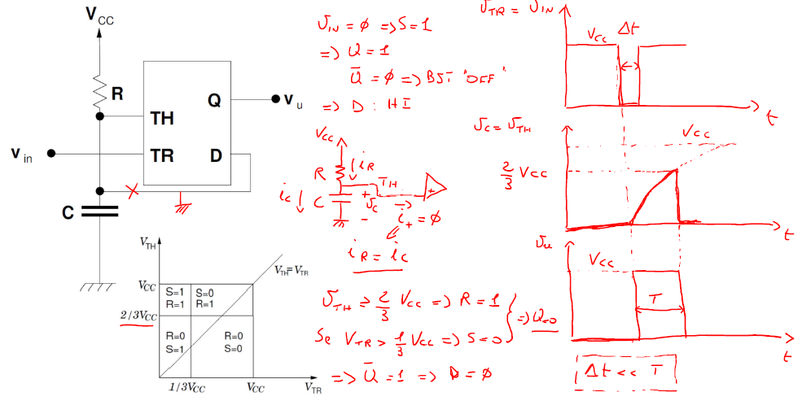

Di seguito riportiamo le forme d’onda disegnate correttamente dove vediamo che il requisito è che l’impulso deve essere << T. Ora vogliamo trovare quanto dura T. Per fare questo dobbiamo ricordarci come è fatto il circuito che è quello riportato in basso. T lo calcoliamo usando questa formula che indica l’andamento temporale della carica di un condensatore. Vf è la tensione sul condensatore quando questo è completamente carico il che implica che la corrente ic è uguale a 0. La tensione Vi è la tensione iniziale del condensatore. Questa formula è assolutamente da ricordare in quanto serve per svolgere l’esercizio C del compito. Andiamo a sostituire i valori, Vi=0 V, la tensione Vf è la VCC. La tensione all’istante t1 (cioè il tempo in cui vado a commutare) è uguale a 2/3 VCC. Alla fine ottengo t1=τ ln(3)=RC ln(3). Vediamo che possiamo avere impulsi anche piuttosto lunghi dell’ordine di una decina di secondi.

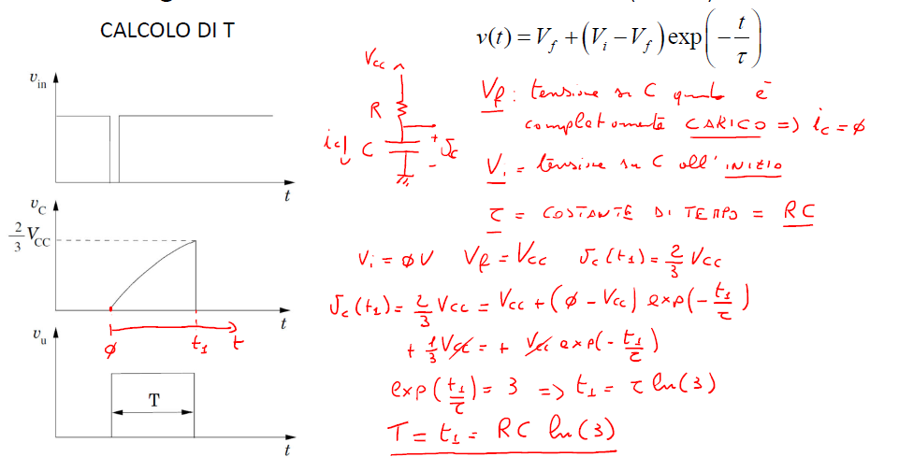

## Circuito integrato NE555 – Circuito astabile

In questo caso, per ottenere un circuito astabile (cioè che oscilla sempre), il circuito si complica leggermente, nel senso che servono due resistenze. In questo caso il terminale di trigger e quello di Th sono collegati insieme. In questo caso non si ha nessuno stato stabile da cui partire. Andiamo prima a disegnare l’andamento della tensione VU e sulla stessa scala temporale l’andamento VC=VTR=VTH. Se tutto funzionasse correttamente il nostro circuito dovrebbe oscillare tra 0 e VCC. A questo punto ipotizziamo che all’istante iniziale la tensione sia uguale a VCC e questo istante è quello in cui è avvenuta la commutazione. Ma cosa fa commutare? Questo vuol dire che in quell’istante il segnale sul trigger è 1/3 VCC ed inoltre il terminale D (siccome Q=1) è in alta impedenza e quindi il nostro circuito sarà come disegnato in basso in rosso. Quindi il condensatore comincerà a caricarsi e tenderebbe verso il valore VCC, Quando la tensione sul condensatore arriva al valore 2/3 VCC ci troviamo nella situazione di avere VTH=2/3VCC e il che significa R=1 ed inoltre VTR=2/3 VCC il che significa S=0, questo implica Q=0. Quindi a quest’istante l’uscita diventa livello logico basso, se q=0 anche D=0. In questo caso il circuito diventa come il circuito rosso in basso. Questo implica che il circuito si scaricherà, quando la tensione VTR=1/3 VCC allora S=1 e quindi la nostra uscita sarà Q=1 e quindi mi ritroverò nella condizione iniziale. Quindi il condensatore comincerà a caricarsi ecc… Il sistema non ha quindi stati stabili ed è caratterizzato da due periodi T1 e T2 che ora andremo a valutare.

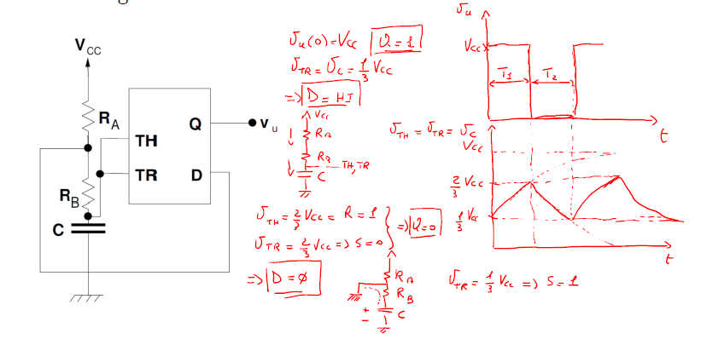

Ora per valutare T1 e T2 utilizziamo sempre la stessa formula di prima. Al solito se prendiamo l’istante 0 quello in cui inizia la carica del condensatore e T1 quello in cui comincia la scarica del condensatore. Se svolgiamo tutti i calcoli otteniamo t1= τ1ln(2) e quindi T1=C(RA+RB)ln(2).

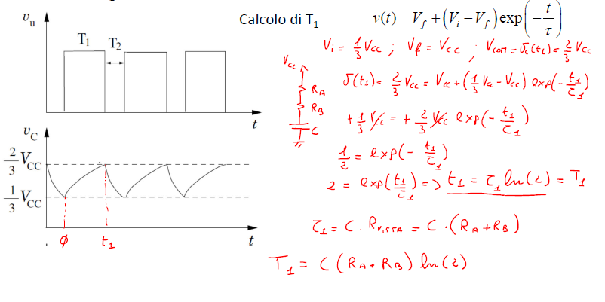

A questo punto andiamo a calcolare il tempo T2. Anche in questo caso ci riportiamo il circuito equivalente. Utilizzando la stessa formula otteniamo quindi che t2= τ2 ln(2) e quindi T2=C RB ln(2). Notiamo che in questo caso RA non viene considerata in quanto l’unica resistenza che vede il condensatore è RB e quindi non è un clock perfetto in quanto T1 non è uguale a T2.

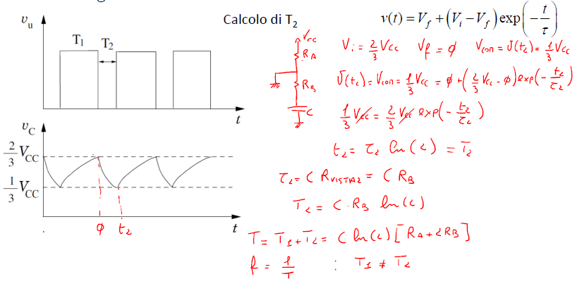

Riportiamo di seguito i grafici, compreso le due tensioni di Set e Reset.

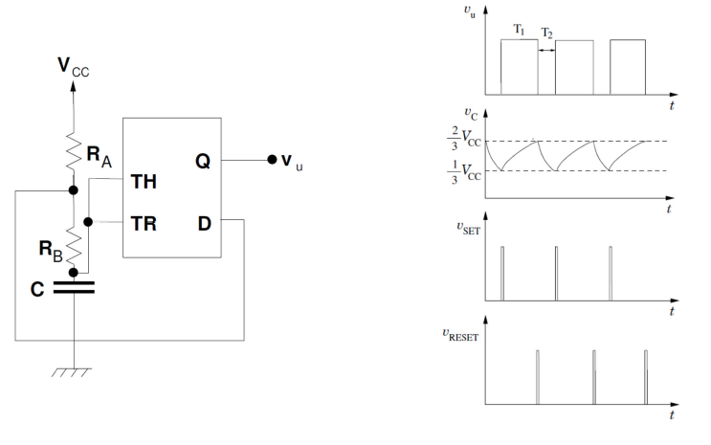

## Multivibratore monostabile a porte logiche CMOS

Un multivibratore monostabile è possibile realizzarlo, oltre che con l’NE555 anche con delle porte logiche CMOS, vediamo come. Utilizziamo due porte NOR a due ingressi. Il comportamento che voglio realizzare è quello mostrato nei grafici di sotto. La prima porta riceve in ingresso il Trigger e la reazione. In uscita c’è un condensatore l’altro estremo di un condensatore è collegato a VDD tramite una resistenza. Che è collegata tramite un cortocircuito ai due ingressi della seconda porta NOR. L’uscita viene portato in reazione nella prima porta NOR. In caso di uscita bassa il nostro circuito è schematizzato con una resistenza (rete pull-down). In caso di uscita bassa un’altra resistenza (rete pull-up). Le reti in ingresso sono schematizzate con i loro circuiti di protezione e quindi con i diodi (circuito mostrato in basso a destra).

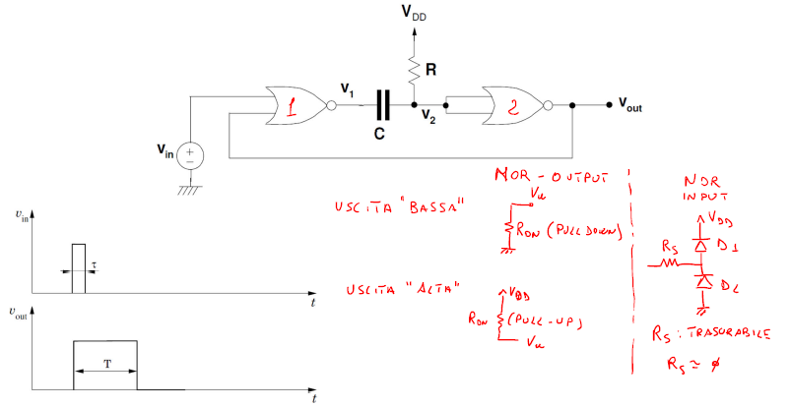

Ora dobbiamo andare a valutare il nostro stato stabile e quindi anche in questo caso andiamo a fare i nostri grafici temporali. Mi servono quattro grafici come mostrato in basso. Lo stato stabile è quando VIN=0, questo si ottiene quando V2=VDD e quindi lo ipotizziamo. Se V2=VDD implica che VOUT=0 e quindi V1=VDD che implica VC=0 (perché anche V2=VDD). Cosa succede però se viene applicato un segnale di Trigger su VIN. Sulla porta NOR avevamo un ingresso uguale a 0 e l’altra, quella col trigger, è uguale a 1, quindi l’uscita tende ad andare a 0. Poi vediamo perché non è possibile arrivare a 0. Il condensatore è un componente che ha un comportamento, per quanto riguarda la tensione, inerziale, questo vuol dire che la tensione ai capi del condensatore non potrà cambiare istantaneamente. Quindi ai capi del condensatore la tensione deve scendere della stessa quantità, questo vuol dire V1(t*)=V*=V2(t*)<VTH e quindi VOUT commuta e va ad un livello alto. Quindi la tensione VOUT=VDD viene riportata in ingresso e quindi mantiene V1 a livello basso.

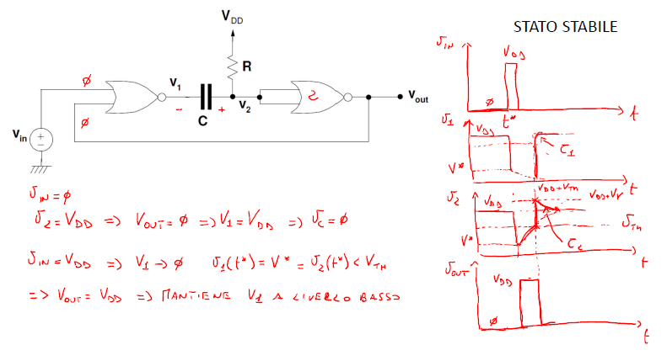

Quindi a questo punto devo andare a vedere come evolve il circuito. Lo disegniamo in rosso. La tensione V1 all’istante t* è la partizione della VDD. E quindi nel caso reale la V1(t*)=V*!=0 perché RON !=0. Poi il condensatore comincerà a caricare e quindi per t>t* VC>0 e quindi il condensatore carica e quindi in queste condizioni V2 tende a caricarsi verso VDD e V1 tende ad andare a 0. In realtà però se indichiamo con VTH la tensione di soglia, il secondo NOR quando raggiungerà VTH l’uscita commuta a livello basso.

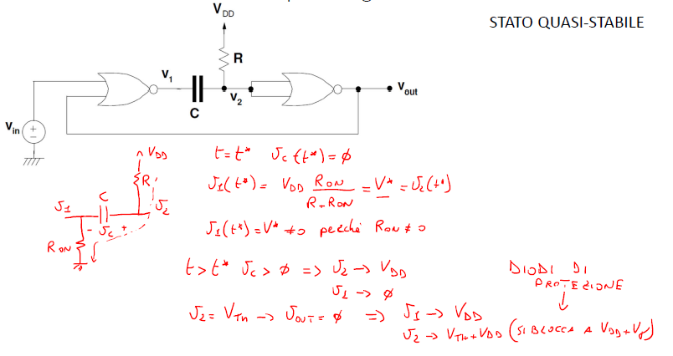

V1 vorrebbe andare a VDD ma non ci arriva, vediamo perché. Il condensatore è inerziale. La tensione V2 vorrebbe fare lo stesso salto ma non può farlo perché abbiamo i diodi di protezione. Infatti, il valore massimo a cui può arrivare non è VDD+VTH ma è VDD+Vγ. Vediamo in questo caso come si presenta il nostro circuito. Il circuito con cui ci troviamo a lavorare è quello mostrato in rosso in figura con la corrente che scorre nel verso della freccia. La tensione V1 salirà a VDD con diodi ON. Possiamo calcolare la costante di tempo τ1 La tensione V2 scenderà a VDD con diodo OFF (perché quando V2 scende il diodo si interrompe). In questo caso calcoliamo la costante di tempo τ2.

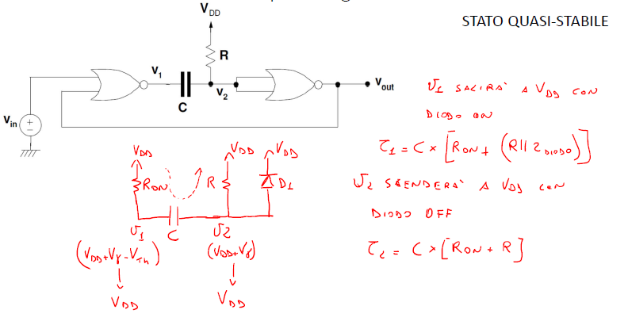

A questo punto riportiamo l’andamento delle curve corrette. Anche in questo caso possiamo fare il calcolo di T che facciamo domani. Facciamo però una considerazione, devo aspettare un po’ di tempo prima che io applichi un altro impulso. L’espressione è vera solo se V1=V2 che implica VC=0. Se V1!=V2 allora V* è un valore diverso e quindi anche T avrebbe un valore diverso e quindi il monostabile avrebbe un comportamento aleatorio e quindi devo aspettare che il transitorio di V2 si esaurisca prima di applicare un nuovo trigger. Questo tempo è detto recovery time.

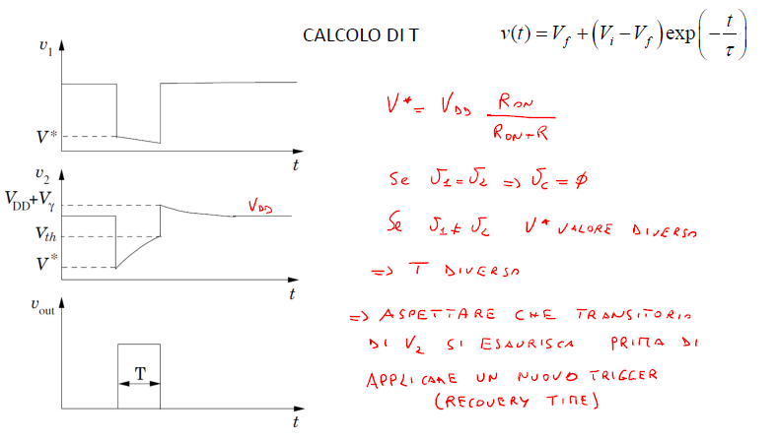

# Lezione 21/05/2020

## Multivibratore monostabile a porte logiche CMOS

L’altra lezione eravamo arrivati alla necessità di dover determinare la durata dell’impulso che riusciamo ad ottenere in uscita per un tempo pari a T. Questo è il tempo che impiega il condensatore per passare da V* a VTH. Per determinare questo tempo utilizziamo la solita formula che è quella in basso. Dobbiamo quindi prima determinare le tensioni Vi e Vf. Poi dobbiamo calcolare la tensione di commutazione v(t1) e cioè la tensione a cui si blocca e questa è uguale a VTH. Applichiamo quindi la formula.

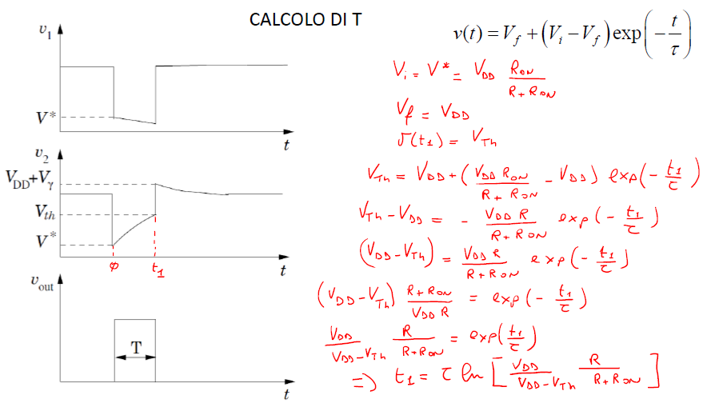

A questo punto possiamo calcolare T nel modo seguente. Per fare questo possiamo ipotizzare (perché è la condizione in cui ci troviamo realmente a lavorare) RON<<R. Poi possiamo calcolare il caso in cui la nostra soglia è proprio VDD/2. Quindi in questo caso questa durata dipende esclusivamente del valore della resistenza R e della capacità C. Poi andiamo quindi a calcolare il recovery Time TR e cioè il tempo che impiega il condensatore alla situazione iniziale.

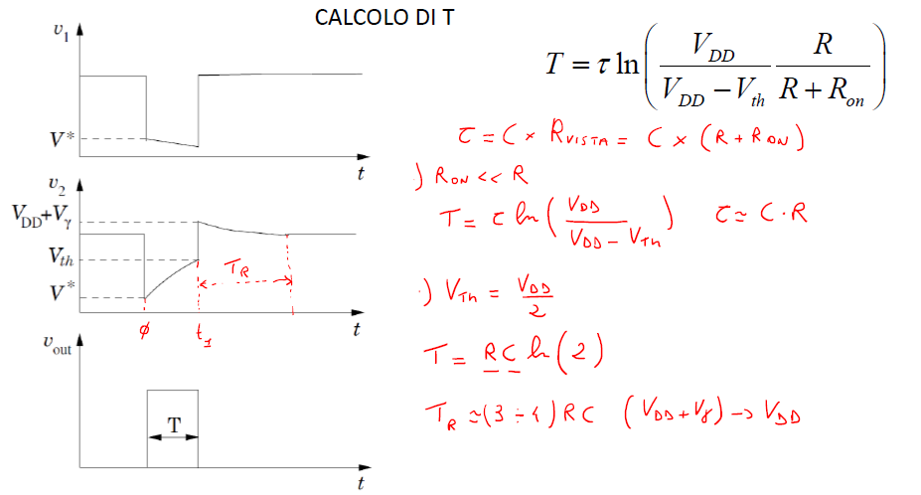

La formula che segue la possiamo anche esprimere in un altro modo che ci sarà più utile durante il compito. Facciamo l’ipotesi di partire col transitorio al tempo t=0 ed aspettare che il transitorio si è completato, all’istante t1 abbiamo la tensione di commutazione VCOM cioè la tensione a cui il nostro condensatore termina la carica perché è avvenuta la commutazione. La formula finale possiamo utilizzarla direttamente nella soluzione dell’esercizio C.

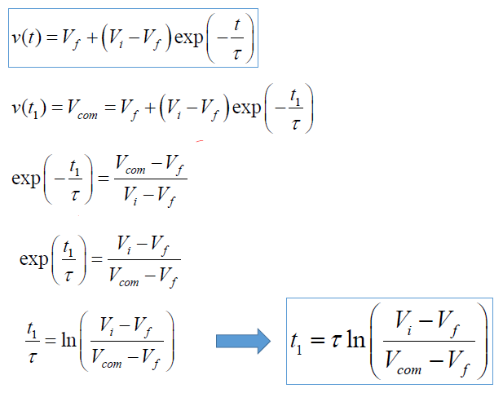

## Multivibratore astabile a porte logiche CMOS

Vedremo ora come applicare questa formula ad un astabile che è la cosa che troviamo nei compiti. In questo caso vedremo come realizzare l’astabile non con l’NE555 ma con porte logiche CMOS. In questo caso vengono usati 2 NOR collegati come due inverter (lo stesso circuito può essere realizzato con 2 inverter). Nell’astabile non c’è un ingresso in quanto la c’è un continuo cambio di valore. Anche in questo caso siamo in presenza di una reazione. Per la trattazione facciamo delle ipotesi semplificative e cioè RON hanno valore circa 0, altra ipotesi è che la protezione dei diodi in ingresso (e quindi i due diodi in ingresso utilizzati per protezione sono presenti) hanno una resistenza RS circa 0 e anche la Vγ è circa 0.

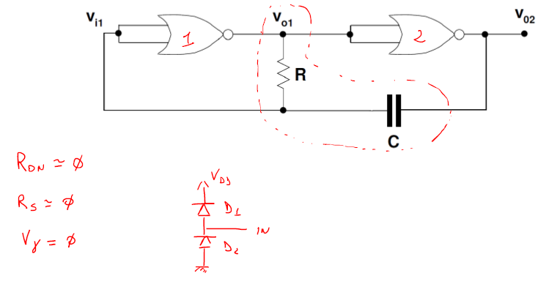

Andiamo a valutare l’andamento del transitorio ed in particolare andiamo a valutare 3 valori ed in particolare le tensioni VI1, VO1 e VO2. Non sapendo come partire, fissiamo un istante e partiamo. Partiamo da un istante in cui VTH<VI1<VDD. Se questa è una tensione alta la VO1 sarà una tensione bassa e conseguentemente la VO2 è una tensione bassa. Per facilitarci disegniamo il nostro circuito formato dalla resistenza e il condensatore. In questa configurazione la corrente scorrerà da VDD verso ground e la VI1 tenderà a diminuire perché a regime a destra la tensione sarà VDD e non passerà più corrente e VI1 tende a 0. Quando arrivo però a VTH il NOR numero 1 commuta e quindi anche il NOR 2 commuterà, questa tensione però non arriverà a 0 immediatamente perché c’è il condensatore che è inerziale rispetto alle variazioni e quindi la VI1 cercherà di arrivare fino alla tensione negativa (VTH-VDD) ma a questo valore non può arrivarci perché ci sono i diodi di protezione che bloccherà questo valore alla tensione 0.

A questo punto c’è una commutazione e quindi ci ridisegniamo il circuito corrispondente, in questo caso la corrente scorrerà da sinistra verso destra e la tensione VI1 tenderà a salire fino ad arrivare a VTH. In questo intervallo di tempo VO1 rimarrà a livello alto e VO2 rimarrà a livello basso. A questo punto però ci sarà un’altra commutazione e quindi VO1 tenderà ad andare a livello basso, VO2 a livello basso e VI1 tenderà ad arrivare al valore VDD+VTH ma i diodi di protezione la fermeranno al valore VDD.

A questo punto la tensione VI1 da VDD si riscaricherà al valore VTH e poi il ciclo si ripete. Quindi l’operazione è una continua carica e scarica del condensatore. Ora possiamo applicare la formula per il calcolo del tempo ed in particolare andiamo a calcolare il tempo T1.

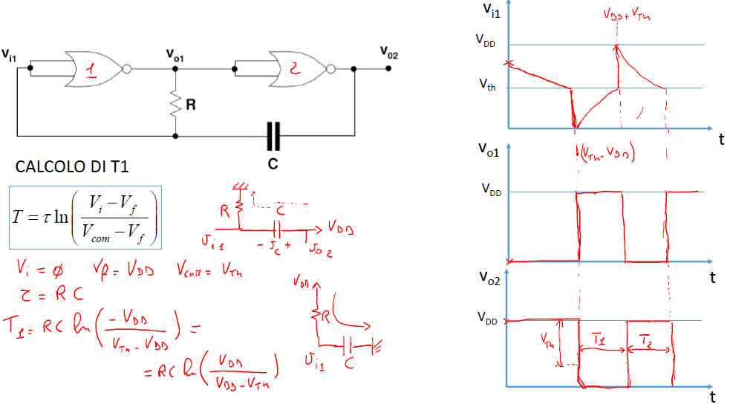

Ora andiamo anche a calcolare il tempo T2.

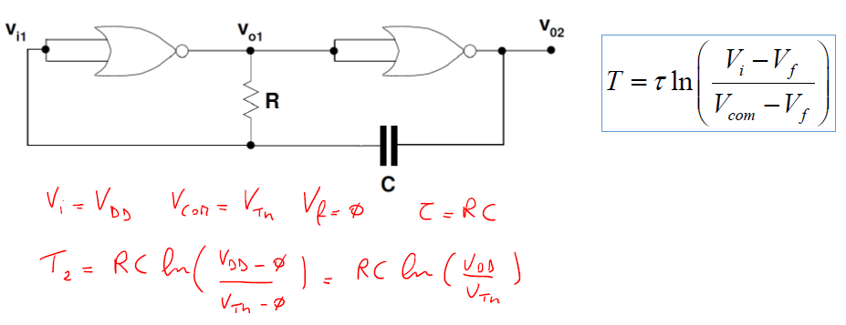

Ora possiamo andare a valutare l’intero andamento e calcolare la somma dei tempi T1 e T2. Inoltre, vediamo che se ipotizziamo VTH=VDD/2 allora sia T1 che T2 hanno lo stesso valore e quindi l’astabile può essere assimilato all’andamento di clock.

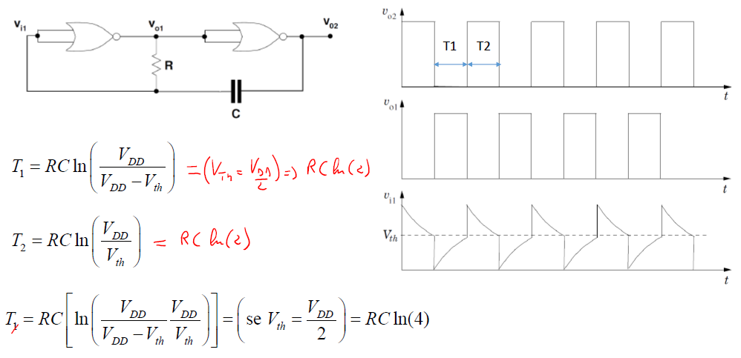

## Oscillatore ad anello

Ora vediamo un altro metodo molto semplice per realizzare un’onda quadra che quello dell’oscillatore ad anello. Questo metodo consiste nel mettere in cascata un numero dispari di inverter con una reazione dall’ultimo al primo inverter. Vediamo il caso di 3 inverter collegati in cascata. Se ne utilizzo un numero pari quindi ho un latch, se metto un numero dispari ho un oscillatore.

Anche in questo caso dobbiamo ipotizzare un istante da cui partire per l’analisi. Consideriamo anche il tempo τ di propagazione di ciascuna porta e ipotizziamo che gli inverter siano tutti uguali e quindi il tempo di propagazione sia lo stesso per ogni inverter.

Partiamo da V1 che parte da un valore basso e passa ad un valore alto. Dopo un tempo τ la V2 passerà da un valore alto ad un valore basso, la tensione V3 dopo un tempo τ commuterà da basso ad alto, a questo punto dopo un tempo τ la V1 tornerà al valore basso. In definitiva il tempo totale del primo inverter in cui rimarrà al valore alto sarà 3τ. Dopo un tempo τ la V2 andrà al valore alto e dopo un tempo τ anche la tensione V3 tornerà al valore basso e così via.

In definitiva abbiamo 3 onde quadre della durata di 3τ. Il fronte in salita della tensione V1 si ripercuote sul fronte in discesa della V2 che si ripercuote sul fronte in salita della V3 che si ripercuote sul fronte in discesa della tensione V1, ecc….

Nel caso generale di N inverter avremo che il tempo T sarà dato da (2N) τ (τ è anche indicato con tp) e la frequenza è data da 1/2Nτ. Visto che la frequenza di uscita dell’onda è inversamente proporzionale a τ allora questo può essere anche utilizzato per la misura τ.

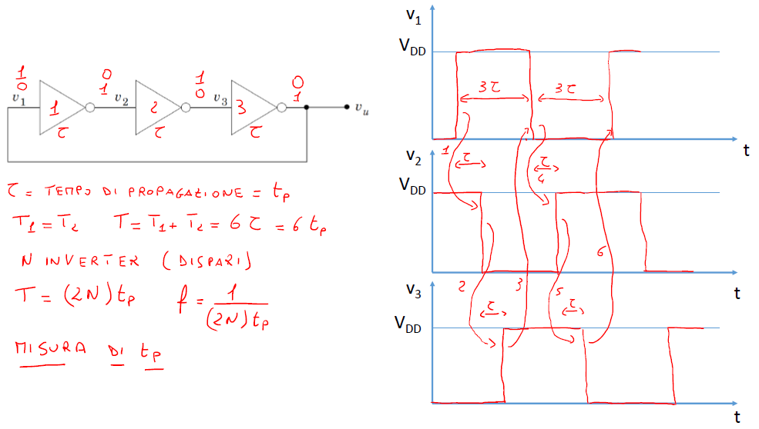

## Architettura delle memorie

Ora andiamo a vedere come sono fatte le memorie. Queste possono essere sequenziali in cui l’accesso al dato è subordinato alla posizione del dato stesso e poi ci sono quelle più interessanti per i nostri interessi che sono quelle ad accesso casuali o RAM propriamente dette che possono essere volatili e non volatili. Prima però di andare a vedere come sono costituite le celle di memoria vediamo prima in generale com’è l’architettura generale della memoria o meglio com’è fatto il chip.

La memoria è una matrice quadrata perché è caratterizzata da un accesso quadrato che consente di andare ad accedere in modo semplice ai vari dati. Per avere un accesso casuale ma con un numero di fili limitato si va ad implementare la struttura che segue a forma matriciale. Le righe vengono chiamate word line e le colonne bit line. All’intersezione tra riga e colonna si ha quella che viene chiamata la cella di memoria dove ho memorizzato il singolo bit.

Per accedere ad una particolare cella devo inviare l’indirizzo di riga e l’indirizzo di colonna. Per accedere alla word line ho un decodificatore che dato in input un valore mi attiva in uscita corrispondente. Allo stesso modo ho bisogno di un decodificatore per l’indirizzo della bit line. In realtà nelle colonne i circuiti sono leggermente diversi in quando l’indirizzo viene inviato ad un multiplexer/demultiplexer perché in questo caso il circuito deve essere in grado di consentire sia l’ingresso che l’uscita del dato. Tra il multiplexer/demultiplexer e la matrice è posto un altro circuito chiamato Sense amplifier driver che consente di leggere correttamente e scrivere correttamente il dato dalla matrice stessa. Ora andremo a vedere come sono fatti questi circuiti ed in particolare vedremo la matrice, il decodificatore, il multiplexer/demultiplexer ed il sense amplifier driver.

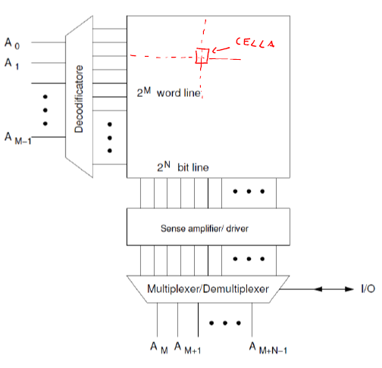

## RAM statiche (SRAM)

Partiamo dal vedere come sono fatte le celle della memoria SRAM (RAM Statica). Questa non è altro che un flip flop SR con l’enable che noi abbiamo già trattato. Questa abbiamo visto che è costituita da sei transistori. La configurazione della cella si presenta come mostrato di seguito. Abbiamo un latch interno cerchiato col tratteggio con due transistori NMOS di accesso. Poi ci sono due linee di accesso sulla bit line che sono la bit line e la bit line complementata e c’è una linea d’accesso per la word line.

Ora vediamo come possiamo scrivere un 1 nella mia cella. Si applica una tensione alta alla linea della bit line e quindi una tensione bassa alla bit line complementata. Poi attivo la word line e quindi questa viene messa a 1 e quindi vuol dire tensione alta (VDD). La bit line forza lo spostamento di Q a VDD e contemporaneamente la bit line complementata forza lo spostamento di Q negato verso 0. Questo provoca la commutazione del latch interno.

Invece se voglio scrivere uno 0 devo comportarmi in maniera opposta, in questo caso il latch viene forzato nella condizione Q=0.

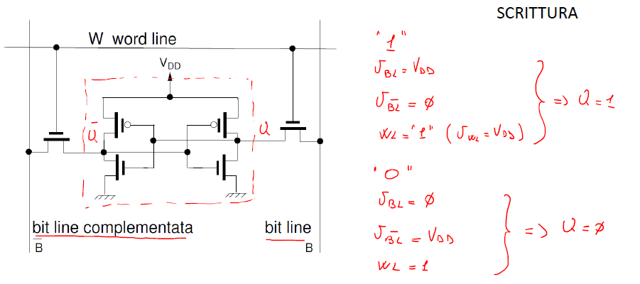

Vediamo ora come viene fatta la lettura. Questa viene fatta in maniera un po’ particolare. In questo caso deve essere fatta prima la precarica della bit line e della bit line complementare a VDD/2. Alla bit line è associata una capacità parassita della linea che è chiamata CB che indichiamo in maniera tratteggiata. Lo stesso per la bit line complementata. Dopo la precarica il generatore viene staccato e quindi è come se caricassi il condensatore della capacità a quel valore.

Poi al punto due pongo la word line uguale a 1 e quindi se Q vale 1 trasferisco la carica dall’interno della cella alla bit line e quindi la tensione della bit line mi diventa VDD/2+ΔV. Contemporaneamente Qneg=0 e quindi la capacità complementata viene collegata a ground e quindi la tensione sulla bit line complementata diminuirà e quindi ora varrà VDD/2-ΔV. E quindi in questo caso leggo il valore 1.

Se invece Q=0 si avrà il contrario e quindi andrò a leggere 0. Qual è il circuito in grado di rilevare questa variazione della tensione e che quindi misura lo sbilanciamento della bit line e della bit line complementata è il sense amplifier. I valori di ΔV che i sense amplifier sono in grado di misurare sono molto piccoli e dell’ordine di 100-200 mV. Questo è vantaggioso perché meno è accesa la word line meno ho la possibilità di modificare il dato e questo mi garantisce una delle proprietà dell’SRAM e cioè che la lettura non è distruttiva.

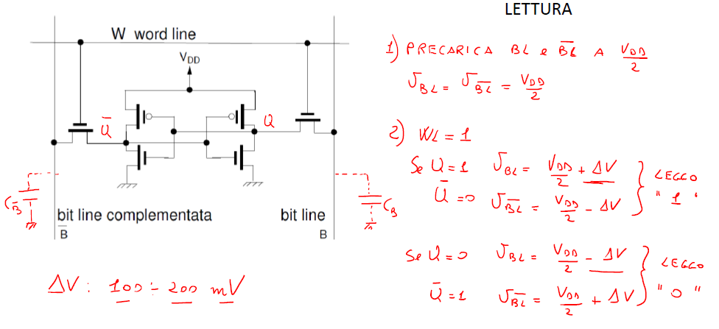

## RAM dinamiche (DRAM)

Ora andiamo a vedere le RAM dinamiche. Queste hanno bisogno di un refresh continuo e la lettura è distruttiva ma è possibile realizzarla con pochi componenti e quindi occupa poco spazio. In questo caso ho una singola bit line perché ho bisogno di minimizzare le dimensioni. Anche in questo caso la bit line ha la capacità parassita CB.

Cominciamo a vedere com’è fatta la scrittura. Supponiamo di voler scrivere un 1. Poniamo la bit line a VDD e la word line uguale a 1. Carico CS. In questo caso VCS=VDD-VT.

Quando voglio scrivere lo 0 applico una tensione nulla alla bit line e un 1 alla word line, scarico il condensatore CS e VCS=0V.

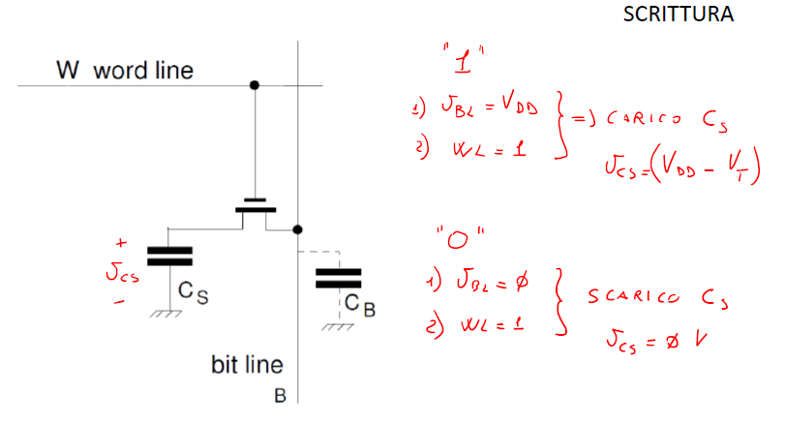

# Lezione 22/05/2020

## RAM dinamiche (DRAM)

Continuiamo ad analizzare le RAM Dinamiche con la lettura. Questa avviene in maniera analoga all’SRAM con la differenza che questa lettura della DRAM è distruttiva. Il prima primo passo che si fa comunque è sempre la precarica della bit line a VDD/2 come avveniva anche nell’SRAM. La scelta di VDD/2 come valore della precarica ricade nel funzionamento del sense amplifier. Il secondo passo è poi quello di porre la wl=1 e quindi il condensatore interno della cella CS viene messo in contatto con il condensatore della bit line e quindi ci sarà un trasferimento di carica tra condensatore interno e condensatore della bit line. Il risultato di questa procedura è quindi il trasferimento di carica tra CS e CB. Possiamo schematizzare questa situazione con il circuito disegnato in rosso. A causa delle ridotte dimensioni la capacità CB >> CS (circa 30 volte di più). Il risultato è che in entrambi i condensatori ci sarà una tensione VDD/+-ΔV. Questo valore è anche nel condensatore CS e quindi abbiamo di fatto distrutto il contenuto della cella in quanto abbiamo un valore che non può essere interpretato facilmente né come 0 che come 1 logico, al termine della lettura dobbiamo quindi fare l’operazione di refresh. Ora andiamo a studiare il circuito analizzando il principio della conservazione della carica. Quando metto in comunicazione i 2 condensatori condividerò la carica tra i 2 condensatori che quindi trasferiscono tra loro la carica. La carica iniziale posseduta dai due condensatori sarà uguale a quella finale dopo il trasferimento. La carica posseduta all’inizio sarà quindi CSVCS+CB(VDD/2), al termine avremo invece (CS+CB)(VDD/2+ ΔV). Possiamo fare l’uguaglianza tra i due termini ed otteniamo, dopo aver sostituito il rapporto tra CS e CB che è circa 1/30, quindi che la lettura è distruttiva e quindi ora ho un dato degradato.

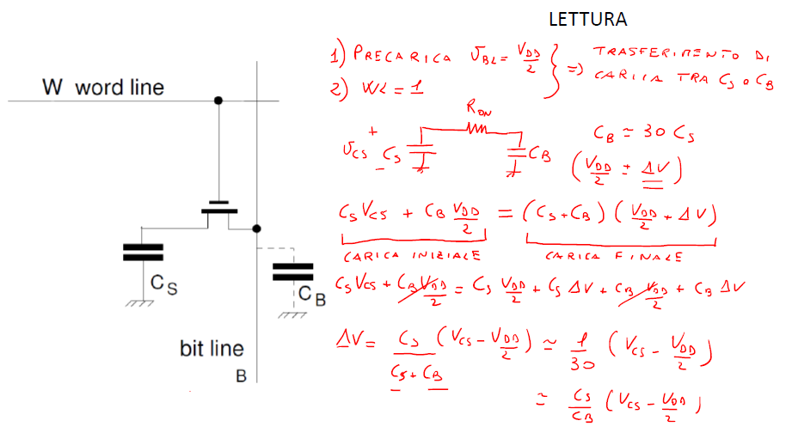

Se nella cella avevamo quindi memorizzato un 1 abbiamo il ΔV che vale, per dare un’indicazione, per un CB=30CS, VDD=5V, VT=1,5V, si ottiene un valore di circa 33mV. Nel caso dello 0 abbiamo invece un valore di circa -83mV. Essendo ΔV molto piccolo ho necessità di un circuito apposito per interpretare questa piccola variazione e quindi abbiamo bisogno di un sense amplifier.

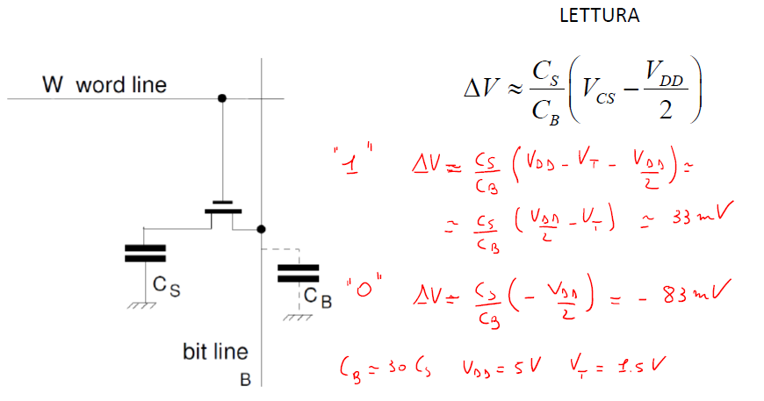

## Sense amplifier

Un esempio di circuito che implementa il sense amplifier è quello seguente, come possiamo vedere questo non è altro che un latch. I due terminali sono collegati uno alla bit line e l’altro alla bit line complementata. La differenza è che il sense amplifier viene alimentato solo quando corre perché potrebbe creare malfunzionamenti durante la lettura e anche perché dobbiamo limitare i consumi di potenza. Quindi si usano un NMOS per il collegamento a ground ed un PMOS per collegarlo a VDD.

Come funziona il sense amplifier? Supponiamo che nella cella c’è un valore 1 allora sulla BL si ha una tensione VDD/2+ΔV e sulla BL complementata si ha VDD/2-ΔV. Si sfrutta il fatto che il latch ha un punto di funzionamento metastabile proprio a VDD/2. Se mi sposto di una piccola quantità in positivo da VDD/2 questo evolve in modo spontaneo a VDD. L’altro lato viene sbilanciato negativamente e quindi il latch evolve al valore 0V. Da questo è chiaro perché precarichiamo a VDD/2.

Naturalmente nel caso di 0 si avrà una situazione opposta nel senso che il latch si sbilancia in modo opposto.

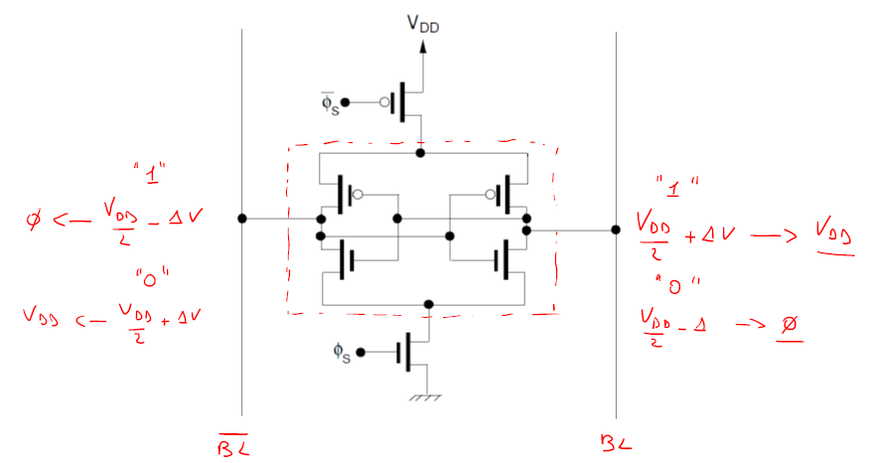

## Circuito di precarica

A questo punto ci rimane da analizzare il circuito di precarica che è quello mostrato nel seguito. La la BL e la BL complementare abbiamo, per ogni BL, un circuito di precarica costituito da 3 MOSFET. I MOSFET Q1 e Q3 hanno il gate in comune. Quando φP viene attivato, Q1 e Q3 entrano in conduzione applicano una tensione VDD/2 alle 2 bit line. In realtà viene utilizzato anche il transistore Q2 perché voglio essere sicuro che le due BL siano alla stessa tensione.

Andiamo quindi ad analizzare l’andamento nel tempo della tensione sulla BL. Se il sense amplifier è spento, la cella è isolata e quindi non è collegata alla BL e attivo il circuito di precarica. Trascorso un certo intervallo di tempo vado a porre φP=0 perché è un circuito di precarica e se mantenessi acceso la tensione sulla bit line sarebbe sempre VDD/2, pongo la WL=1. Se nella cella di memoria avevo memorizzato un 1 allora vado ad una tensione aumentata di ΔV se avevo uno 0 invece mi diminuisce di ΔV. A questo punto quando raggiungo una tensione che il sense amplifier riesce a leggere correttamente accendo il sense amplifier e pongo la WL=0. Il sense amplifier sente il ΔV e quindi la tensione evolve a VDD o a 0.

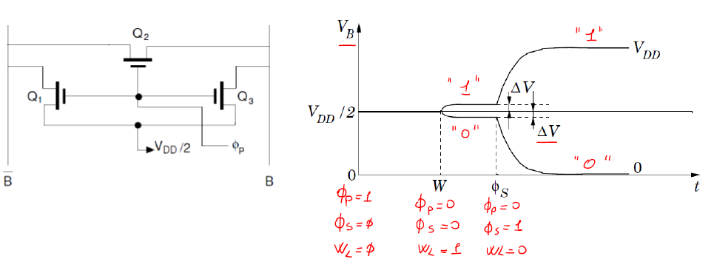

## Sense amplifier per DRAM

Per la DRAM dobbiamo fare alcune precisazioni perché abbiamo due problemi da risolvere, uno dobbiamo fare il refresh del dato, questa informazione non è così difficile da ricostruire in quanto al termine della lettura il sense amplifier è stato in grado di ricostruire le tensioni corrette corrispondenti ai livelli logici. Il secondo problema è che nella DRAM abbiamo solo la BL e non la complementata. L’idea quindi è quella di utilizzare i circuiti visti finora con piccole variazioni. Andiamo quindi a vedere lo schema. Viene proposto di prendere la BL della DRAM e dividerla in due parti uguali. Ai lati del quali si mette il sense amplifier ed il circuito di precarica. Questi due rami posso indicarli con BLS e BLS. Poi inserisco sia a sinistra che a destra due celle finte (dummy cell) che sono costituite come le altre. Aggiungo di fatto complessivamente due celle che hanno ognuno un proprio comando (WR e WL). Poi viene aggiunto un circuito di precarica per le dummy cell in grado di generare una tensione VDD/2 che viene applicata al condensatore delle dummy cell.

Se voglio leggere una cella di memoria sul lato sinistro attivo il sense amplifier sul lato destro. Sulla BLS ho un valore VDD/2+ΔV e a destra ho VDD/2 grazie al dummy cell. Il sense amplifier sente lo sbilanciamento. Il dummy cell serve quindi a mantenere non sbilanciato la BL sul lato opposto della cella.

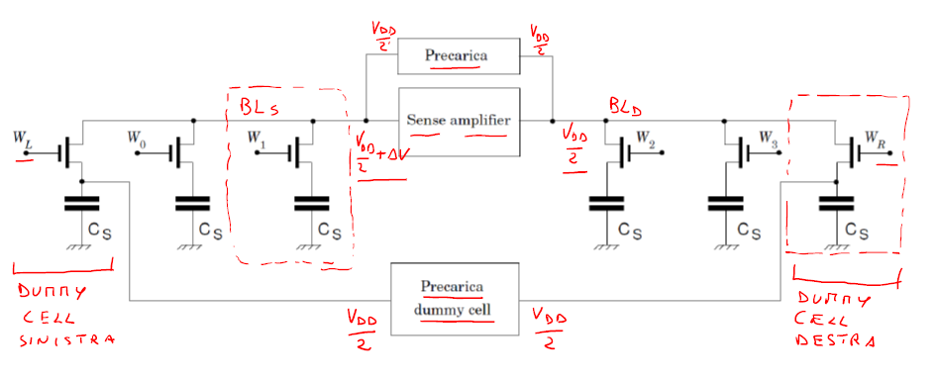

## Decoder degli indirizzi di riga

Ora dobbiamo andare a vedere gli altri circuiti. Cominciamo dal decoder degli indirizzi di riga. Come possiamo accedere a queste celle. Si accede alle righe tramite un decoder. Questo può essere realizzata con logica combinatoria a porte complementate. In realtà se facessi così avrei decoder molto ingombranti e quindi vengono sviluppati dei circuiti ad hoc. Supponiamo di avere solo 3 bit di indirizzamento e quindi 8 WL. Se ho 000 voglio accedere alla prima WL e questo lo posso realizzare con porte NOR o con NAND. Se utilizzo porte NOR posso realizzarle con un WIRED NOR

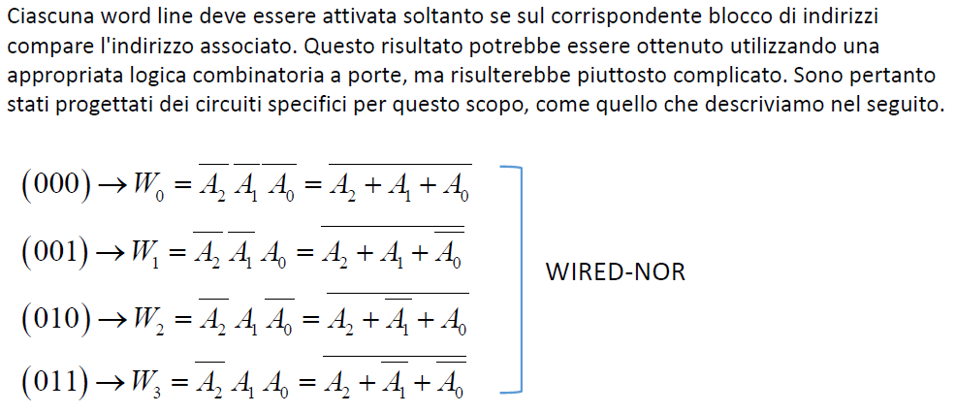

Vediamo quindi come è fatto un decoder realizzato in logica combinatoria WIRED NOR mostrata in basso. A destra avremo la mia matrice di memoria. Naturalmente i negati nelle colonne degli indirizzi vengono realizzati con degli inverter. Collego a ciascuna WL un transistore PMOS di pull up comandati da φP negato. Questi precaricano tutte le WL a 1, poi tramite degli NMOS riporto a 0 tutte le WL che non mi servono lasciando a uno solo quella che mi serve.

Vediamo il discorso W0, questo deve rimanere a 1 quando A2, A1 e A0 sono uguali a 0 e quindi si deve scaricare quando almeno uno di questi sia uguale a 1. Quindi collego il MOSFET 1 in modo tale che il drain sia collegato alla WL, il source collegato a 0 e il gate collegato a A0, se A0 vale uno il MOSFET entra in conduzione e mi scarica la WL0, lo stesso per i MOSFET 2 e 3. Possiamo vedere che abbiamo messo i MOSFET nel corrispondente Ax o Ax negato.

In questo modo si può quindi fare un circuito molto compatto che funziona correttamente ma non posso collegare direttamente la WL alla matrice perché in questo caso all’inizio quando le precarico metto a 1 tutte le WL della cella di memoria e quindi significherebbe attivare tutte le righe della matrice. Questo collegamento non posso farlo direttamente ma posso farlo con un interruttore. Una realizzazione dell’interruttore è mettere un opportuno MOSFET in serie con un comando opportuno che lo abilita quando necessario.

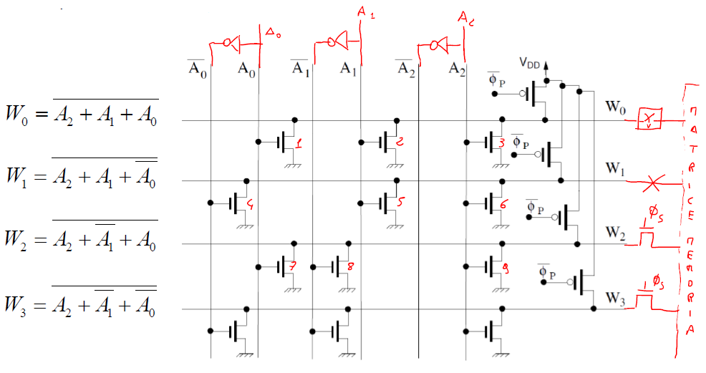

## Multiplexer – demultiplexer della bit line

Utilizzo lo stesso decoder NOR utilizzato in precedenza, in questo caso le righe vanno a comandare un MOSFET che permetterà di attivare la Bit line.

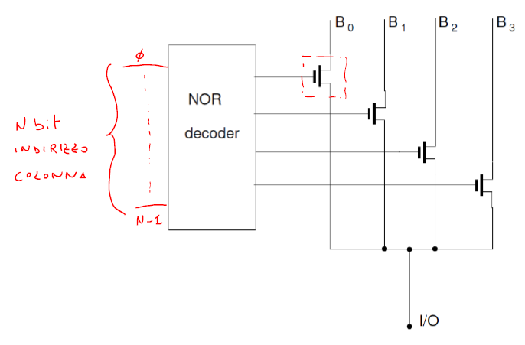

## Memorie ROM a diodi

La memoria ROM più semplice da realizzare è quella realizzata con diodi che segue. Viene messo un diodo in ogni cella in cui voglio un uno. L’anodo viene collegato alla WL e il catodo alla BL. Quando la WL vale 1 il diodo entra in conduzione e la BL si porta al valore logico 1. Se non ho il diodo invece se la WL è 1 la BL rimarrà a 0 perché non ho nessun diodo che entra in conduzione. Mi servono tante resistenze quante sono le BL.

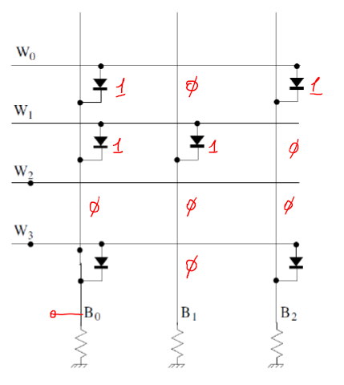

## Memorie ROM a MOS

In questo caso le BL vengono comandate da un PMOS con φPneg, ed ho un NMOS nelle celle dove voglio lo 0. In questo caso uso il MOSFET per effettuare lo scaricamento della cella. Nel processo produttivo i MOSFET sono in ogni cella ma vengono collegati solo quelli necessari, cioè dove voglio avere lo 0.

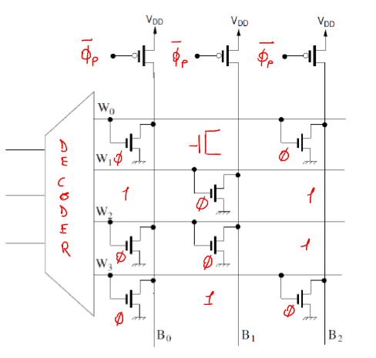

## Memorie ROM programmabili

Queste si dividono i 3 categorie, le PROM che consentono di fare una sola scrittura, le EPROM sono memorie programmabili elettricamente che possono essere cancellare e programmate. Poi le EEPROM sono quelle programmabili e cancellabili elettricamente.

Le PROM possono essere realizzate da un MOSFET il cui gate è comandato dalla WL, il drain è collegato alla BL ed il source è collegato tramite un fusibile al ground. La programmazione avveniva facendo passare una corrente elevata che interrompe il fusibile dove voglio avere un 1.

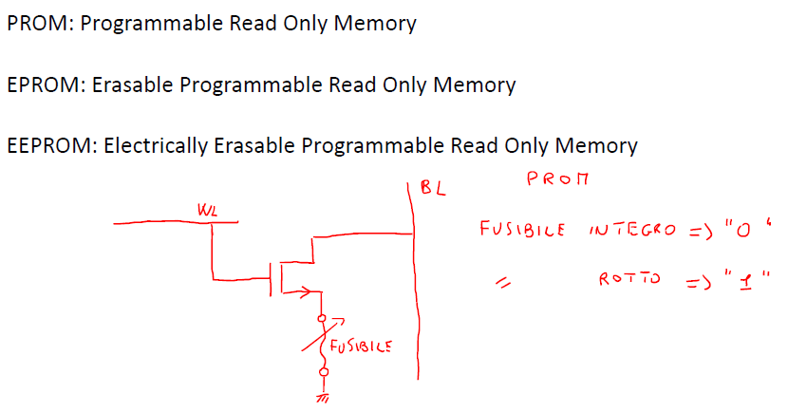

## Memorie EPROM

Queste memorie sono basate da un MOSFET particolare indicato in figura chiamato MOSFET a gate flottante, questo è un MOSFET classico con due gate, un gate interno distanziato da un altro gate collegato all’esterno. Il primo gate è completamente immerso nell’ossido.

Il metodo che viene utilizzato si basa sul seguente fenomeno. Supponiamo di poter accumulare elettroni all’interno del gate flottante, se voglio formare un canale conduttivo tra source e drain devo applicare una tensione positiva. Gli elettroni sul gate flottante tendono a respingere quelli sul canale e quindi mi aumenta la tensione di soglia. In pratica se riesco a piazzare degli elettroni sul gate flottante la tensione di soglia aumenta perché questi si oppongono alla formazione del canale. Se vado a vedere la transcaratteristica, vediamo che se non ho carica sul gate flottante avrò una VT=1V, se invece ho un gate flottante in cui ho accumulato carica negativa avrò una VT=4V. Come posso usare un dispositivo di questo tipo? Se vado a posizionare un dispositivo del genere in ogni cella, se utilizzo una VGS tale che 1V<VGS<4V, ottengo che quel MOSFET in quella cella andrà in conduzione (valore logico 0) se il gate flottante è scarico e invece rimane interdetto (valore logico 1) se il gate flottante è carico.

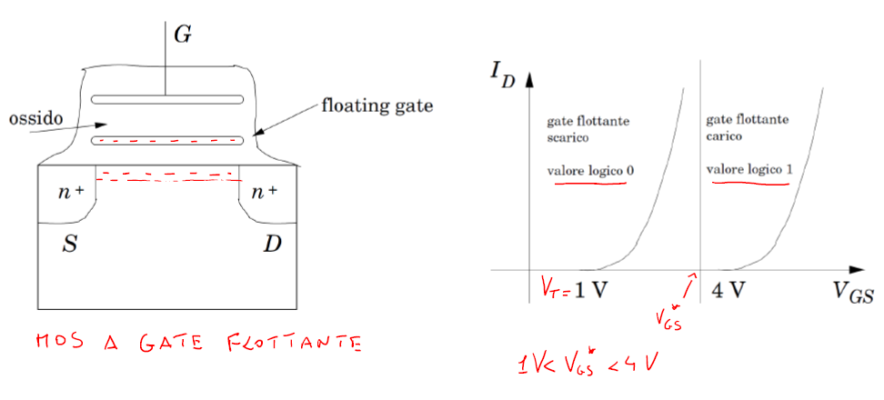

Nella prossima lezione andremo a vedere come posso caricare e scaricare il gate flottante ed in particolare vedremo le differenze tra EPROM e EEPROM.

# Lezione 25/05/2020

## Memorie EPROM

Riprendiamo il discorso relativo alle memorie EPROM, cioè le memorie ROM che si possono programmare tramite un segnale elettrico. Per cancellarle abbiamo bisogno di un’altra tipologia di segnale. Queste sono caratterizzate, come abbiamo visto l’altra volta, dal gate flottante. Questi sono MOSFET con una tensione di soglia programmabile e quindi differente a seconda se abbiamo depositato o non depositato elettroni sul gate flottante. Valori tipici sono tensioni di soglia di 1 e 4 V e si arriva anche a tensioni di soglia di 7.5V.

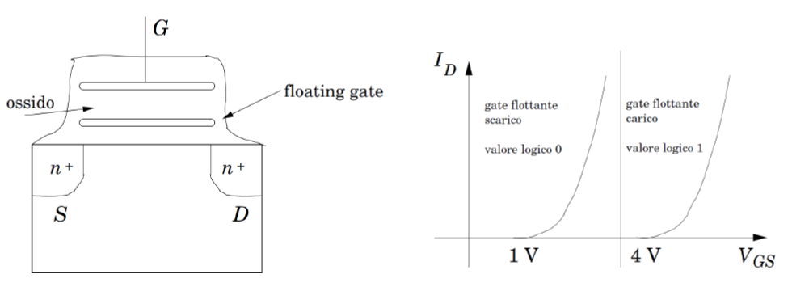

Una delle tecniche adottate per il Gate flottante è la seguente. Si impone una VDS tra Drain e Source molto elevata e quindi c’è una corrente elevata con un campo elettrico molto elevato e in questa zona le cariche vengono accelerate e hanno quindi un’energia molto elevata. Gli elettroni che hanno questa accelerazione si chiamano elettroni caldi. Contemporaneamente applico una tensione sufficientemente alta tra il gate ed il source, quindi questi elettroni che transitano vengono attirati verso l’alto e vanno a posizionarsi all’interno del gate flottante. Il passaggio è nel gate flottante è assicurato tramite l’effetto tunnel (alcune particelle riescono a passare attraverso una barriera di potenziale). Questo procedimento è autolimitante perché gli elettroni che passano nel gate flottante tendono a respingere gli stessi elettroni, quindi con il passare del tempo il passaggio è sempre più difficile.

Il problema che ci poniamo ora è come faccio a portare fuori gli elettroni depositati nel gate flottante. Questi sono isolati da uno strato di ossido e quindi pure se applico una tensione negativa tra gate e source non riesco a portare fuori questi elettroni. Non posso quindi trasformare questi elettroni in elettroni caldi e quindi devo trovare un metodo alternativo per portare fuori questi elettroni. In questo caso si ricorre ad un metodo ottico, si fornisce quindi energia sotto forma di raggi ultravioletti alla lunghezza d’onda di 253.7 nm. Questi fotoni forniti fanno si che gli elettroni riescono ad uscire dal gate flottante.

Quindi la cancellazione della memoria EPROM viene fatta tramite una radiazione ultravioletta che però viene fatta su tutta la memoria e quindi non è possibile farla solo su una parte della memoria. La il chip di memoria deve essere estratto dal circuito e messi in un apposito dispositivo che emette luce ultravioletta e ne permette la cancellazione.

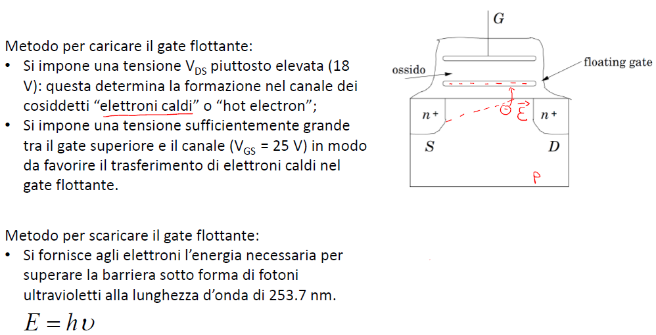

## Memorie EEPROM

Gli inconvenienti delle EPROM vengono superati dalle memorie EEPROM che permettono anche la cancellazione tramite dei segnali elettrici di controllo. La creazione delle EEPROM è stata possibile grazie al FLOTOX (Floating Gate Thin Oxide MOS). L’innovazione tecnologica è legata all’accorgimento, la possibilità di ottenere tra gate flottante e drain di uno strato di ossido molto sottile di 10 nm che permette l’attraversamento di elettroni per effetto tunnel tramite l’applicazione di una tensione negativa o positiva che comunque è piuttosto elevata. In questo caso poi, applicando una tensione negativa è possibile anche rimuovere gli elettroni dal gate flottante. In questo caso non è necessario che gli elettroni siano elettroni caldi e quindi non è necessaria una tensione elevata tra source e drain.

Se noi continuiamo a scrivere e cancellare la memoria, con il tempo l’ossido così sottile va a deteriorarsi e quindi le memorie EEPROM hanno solo un numero limitato di letture e scritture.

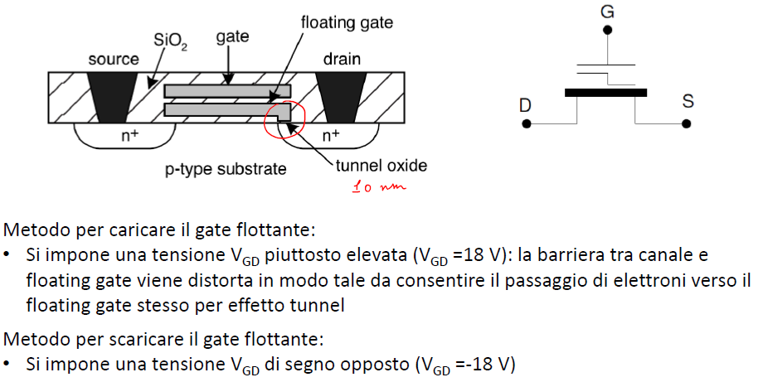

Ora vediamo se possiamo realizzare una ROM generica con una EEPROM, per vedere questo prendiamo una memoria con quattro celle EEPROM. Vogliamo ad esempio provare a programmare la cella di memoria (i,j), devo applicare tra Gate e Drain un potenziale di 18V, quindi applico 18V alla WL e 0V alla BL. Ovviamente quando programmo la (i,j) non devo interferire con le celle adiacenti, vediamo che però tutte le celle sulla WL hanno 18V allora dobbiamo applicare 18V anche alla BL j+1. Alla WL i+1 devo mantenere il valore a 0V. Alla cella (i+1,j+1) avrò però 0V alla WL e 18V alla BL e quindi questa cella viene cancellata. Questo è un primo problema che si viene a creare. Lo stesso problema si ha nella cancellazione, se cancello la (i,j) andrò a programmare la (i+1,j+1).

Abbiamo anche un altro problema, anche se di minore entità, se guardiamo il transistore Q1, abbiamo VGD=0V, VGS=18V e VDS=18V e quindi il transistore Q1 è sicuramente in conduzione ed è anche saturo. In modo generico possiamo scrivere che (i,j+1) è saturo e quindi sto dissipando energia.

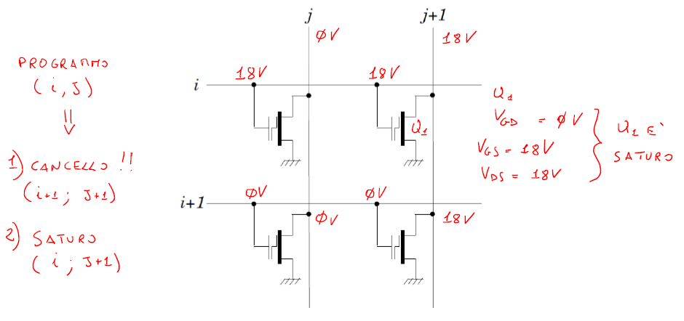

Questi problemi vengono risolti andando a complicare la cella elementare e quindi per accedere al FLOTOX c’è bisogno di un NMOS il cui gate viene comandato da un comando sel i.

Vediamo, riempiendo la tabella se ho risolto i problemi di prima. La configurazione a cui fa riferimento la tabella è sempre il circuito dell’immagine di sopra. Nella scrittura devo innanzitutto selezionare e quindi sel i=18V, devo programmare la i e quindi i=18V e j=0V. Durante la programmazione il terminale di gate del FLOTOX viene lasciato flottante perché non è necessario lasciare il terminale di j attivo. Questo comporta che tutte le celle di memoria che sono collegate alla BL non hanno collegamento a ground. Quindi sel i+1 e i+1 vengono mantenute a 0V. La j+1 viene posta a 18V ma viene messo a flottante la gnd j+1. Se io quindi scrivo (i,j) ho evitato di cancellare (i+1,j+1) mettendo a 0 sel i+1, quindi in questo modo isolo i+1 e quindi deseleziono il suo transistore MOS di accesso. Ma anche la saturazione è stata risolta non collegando a ground Q1, in che modo? Mettendo il Gnd j+1 flottante.

Se devo fare la cancellazione inverto i e j e metto a 18V la sel i, metto i valori nella seconda riga della tabella. In questo modo posso andare a cancellare la singola cella.

A questo punto dobbiamo vedere come posso fare la lettura. Non dovendo fare una scrittura o cancellazione la Sel i la metto solo a 5V, la i la metto a 2.5V che è un valore intermedio ai due valori VT che erano 1 e 4Volt. Sul j ottengo il valore del dato della cella di memoria (i,j). Il Gnd j deve essere posto a 0V. Sel i+1 e i+1 vengono posti a 0 perché non mi interessa leggere la i+1. Naturalmente leggo il dato anche della cella (i,j+1). Il Gnd j+1 lo metto a 0.

Le memorie flash rispetto alle EEPROM hanno anche un floating Gate. Nelle flash si utilizzano delle celle più piccole in cui rinuncio alla cancellazione di singola cella ma ottengo una cancellazione a blocchi. Anche nelle flash la scrittura e cancellazione vengono ottenute tramite effetto tunnel. Anche in questo caso abbiamo un numero limitato di letture/scritture che ora sono dell’ordine di 104/105. Con l’evoluzione questo numero tende a crescere ma si scontra col fatto che si aumentano le memorie con la conseguenza della diminuzione dello spazio.

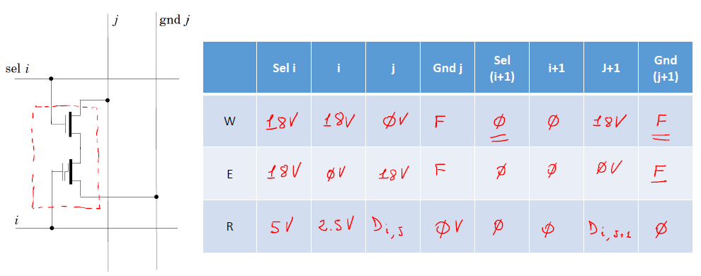

## Convertitore Digitale-Analogico (D/A o DAC)

In ingresso abbiamo N bit di cui d0 è il meno significativo (LSB), in ingresso riceve anche una tensione di riferimento VREF costante del tempo (con i regolatori di tensione che abbiamo già studiato), in uscita abbiamo una tensione VO che è proporzionale alla VREF tramite F. Questo valore F è proporzionale al valore numerico della parola data in ingresso.

Il VLSB è il valore di tensione associato al valore meno significativo. La VFS è la tensione più alta che può essere fornita in uscita. In pratica sono i valori massimi e minimi che possiamo avere del coefficiente F.

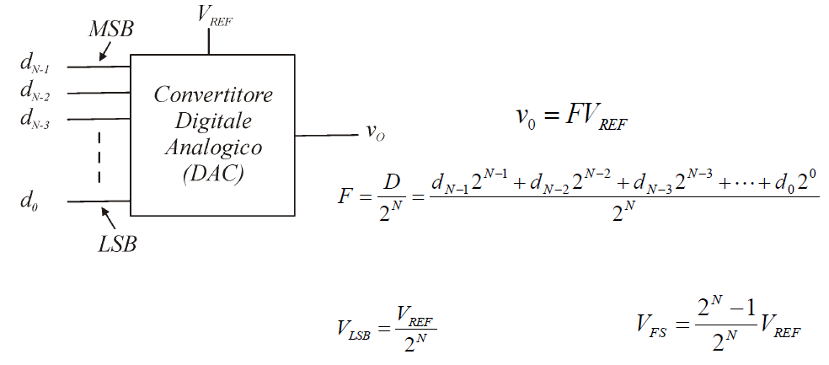

Vediamo ora come è costituita la caratteristica ingresso uscita del convertitore digitale analogico. Facciamo l’esempio di una parola di 3 bit. Quando in ingresso tutti 0 la tensione di uscita è 0. Se ho la codifica 001 ho il valore 1/8, per 010 ho 2/8, ecc… fino ad arrivare a 111 che corrisponde alla codifica 7/8.

Da notare che la caratteristica di trasferimento di un convertitore digitale analogico è un insieme di punti perché l’ingresso è discretizzato e in ingresso sono previsti sono un numero finito di punti. In numero di punti da cui è costituita la caratteristica è naturalmente 2N.

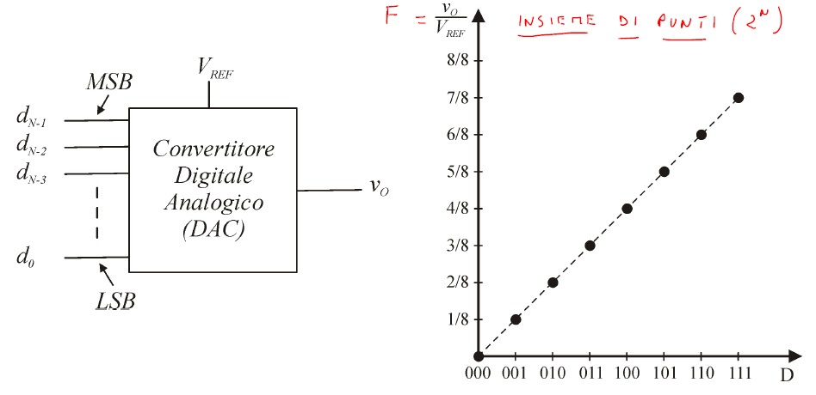

## Convertitore D/A con resistori a pesi binari

Vediamo ora il primo circuito che si può utilizzare che realizza un convertitore digitale-analogico. Questo viene chiamato convertitore digitale analogico con resistori a pesi binari. Quello di seguito è uno schema tipico. Abbiamo la tensione VREF collegata ad una serie di resistenze, in particolare ho N resistori a pesi binari, quindi di valore R, 2R, 4R,…,2(N-1)R. Ciascun resistore è collegato ad un deviatore la cui posizione è determinata dal bit. Il primo deviatore è collegato al bit DN-1, in particolare se il valore di questo è 0 il deviatore si trova nella posizione 1 altrimenti se vale 1 si trova nella posizione 2. Questo vale per tutti i deviatori. Tutte le posizioni 2 dei deviatori sono collegate insieme e vengono portate all’ingresso invertente di un amplificatore operazionale. Questo poi è reazionato tramite una resistenza RF. Il terminale non invertente è collegato a ground.

Osserviamo che se abbiamo un operazionale reazionato e vale il metodo del corto circuito virtuale allora il potenziale sul terminale non invertente è uguale a quello invertente e quindi il terminale invertente lo posso considerare a ground virtuale. Quindi ogni deviatore è collegato o direttamente a ground o al ground virtuale dell’operazionale. Quindi ora andiamo a vedere le correnti che scorrono nel ramo. La corrente IN-1 sarà uguale VREF/R. Possiamo fare lo stesso per calcolare le altre correnti. Queste correnti andranno verso ground se il deviatore corrispondente è in posizione 1, altrimenti, se il deviatore è in posizione 2 allora queste correnti si sommeranno ed andranno nel terminale invertente dell’operazionale.

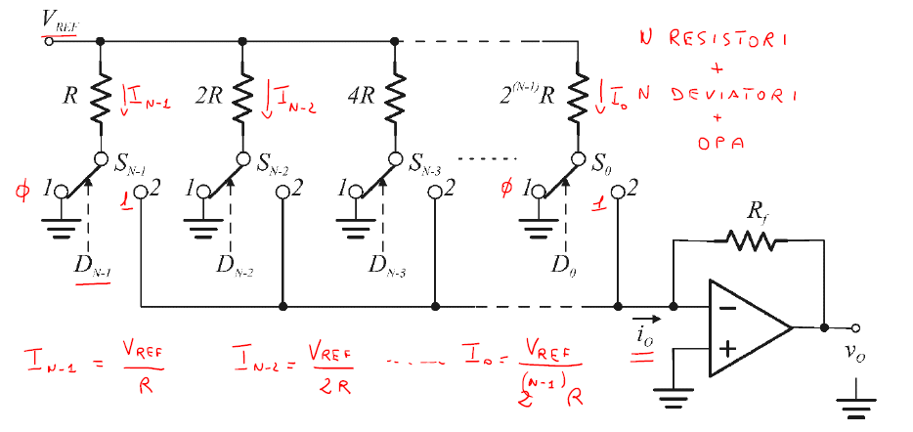

Possiamo quindi calcolare la corrente i0 all’ingresso dell’operazionale come la somma di queste singole correnti. Il valore tra parentesi sottolineato di rosso non è altro che il valore della parola che ho applicato in ingresso. Questa scorrerà su RF e quindi ottengo v0=-i0RF che è quello che cercavo.

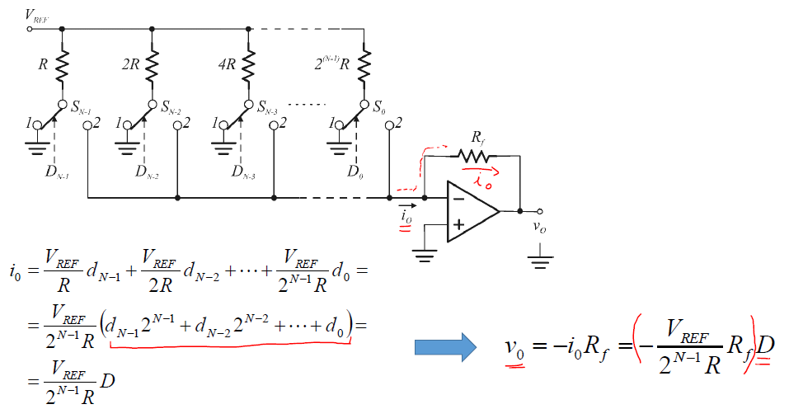

Il problema di questo circuito è che tutte le resistenze devono essere con un rapporto di 2 una dall’altra, questo può essere un problema soprattutto se voglio usare tanti bit. Questo può portare imprecisioni sul valore di R che mi porta imprecisione sull’uscita. Poi i deviatori devono essere ideali e quindi non devono avere perdite. Questo anche può essere un problema.

## Convertitore D/A con rete a scala R-2R

Il problema è stato risolto con un circuito in cui utilizzo un maggior numero di resistenze ma utilizzo solo 2 tipi di resistenze con valore r e 2R. Nei tratti verticali ho resistenze di valore 2R. Tra i tratti verticali utilizzo resistenze di valore R. La differenza poi ce l’ho in fondo dove ho aggiunto una resistenza 2R collegata a ground. La parte bassa invece è rimasta invariata.

Dobbiamo analizzare una proprietà importante di questa cella. Utilizzando le resistenze messe in questa maniera ottengo che la resistenza vista a destra di ogni resistenza orizzontale è sempre uguale a R, qualunque sia il numero di resistenze a destra di questa e cioè RV=R. Cominciamo dal fondo, in questo caso abbiamo R’=2R||2R=R. Ma abbiamo anche che R’’=2R||(R+R’)=2R||2R=R. Poi abbiamo R’’’=2R||(R+R’’)=R. In definitiva RV=2R||(R+R’’’)=R.

Ora vediamo cosa accade alla corrente. Indichiamo con IREF la corrente erogata dal generatore di riferimento. La IREF vede un ramo verticale di valore 2R ed un ramo orizzontale di valore R+RV=2R e quindi la corrente vede 2 rami con la stessa resistenza e quindi si sdoppia esattamente a metà. Anche al nodo successivo trova 2 resistenze uguali e così via. Quindi la corrente si divide sempre in 2.

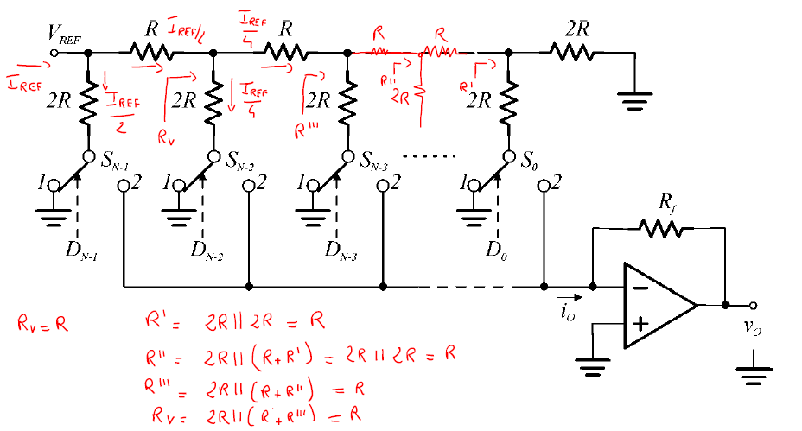

Dato il nostro circuito otteniamo quindi la i0. Quello tra parentesi è il valore numerico D della parola che abbiamo fornito in ingresso. A questo punto si può calcolare la tensione di uscita v0 che è dipendente con un fattore di proporzionalità a D.

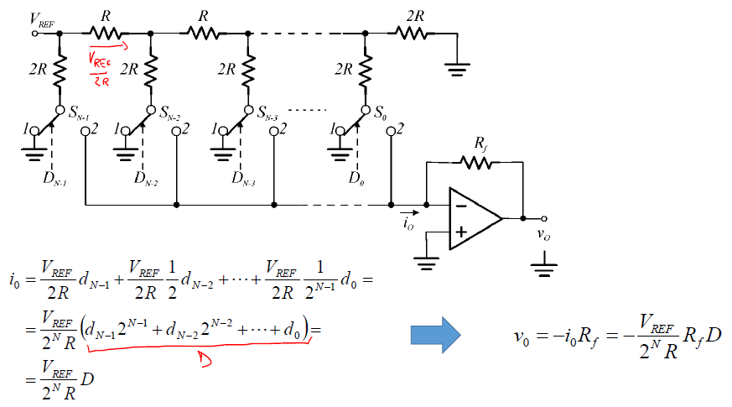

## Convertitore Analogico- Digitale (A/D o ADC)

Il convertitore ha in ingresso una tensione analogica e quindi continua ed in uscita ha un numero e quindi può assumere solo un numero finito di valori e quindi un valore discreto (2N valori diversi). In questo caso la caratteristica è un tratto continuo.

Per tutte le tensioni in ingresso comprese tra 0 e 1/8 di VREF vengono convertite in uscita con uno 000. Per le tensioni tra 1/8 e 2/8 di VREF abbiamo in uscita un valore 001, ecc… e quindi come caratteristica ho una gradinata.

Quando faccio una conversione analogico digitale faccio un errore chiamato errore di quantizzazione ottenuto dal fatto che sto quantizzando una variabile continua in un numero finito di valori possibili.

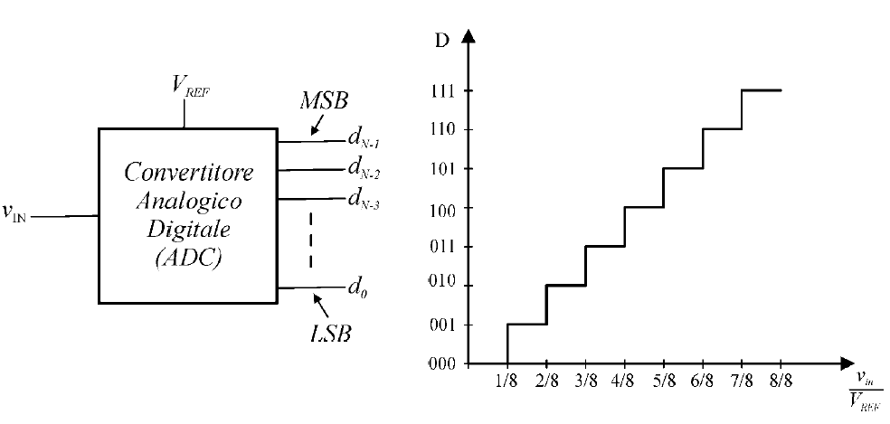

# Lezione 27/05/2020

## Convertitore Analogico-Digitale (A/D o ADC)

I convertitori analogici-digitali convertono una codifica su N bit della tensione di ingresso. La tensione di riferimento in genere la tensione di fondo scala. Anche in questo caso, come per i DAC si definiscono le tensioni VLSB e VFS. La larghezza del gradino corrisponde al VLSB.

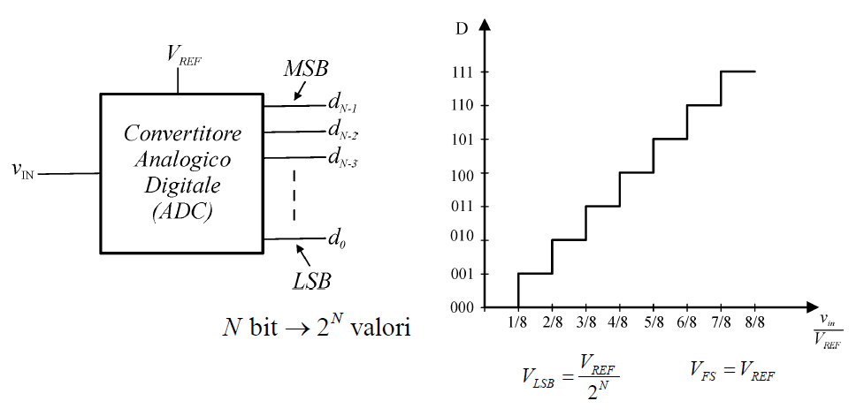

In questi convertitori ADC c’è un errore di quantizzazione identificato in genere con Q ed è identificato come la differenza tra la tensione in ingresso e la tensione che ottengo riconvertendo il numero in uscita in tensione. Vediamo graficamente come otteniamo l’errore di quantizzazione. Mi disegno prima la caratteristica e sotto riporto il grafico relativo all’errore. Vediamo che ottengo un dente di sega, cioè al punto 0 l’errore è nullo, poi cresce linearmente fino ad arrivare al punto 1/8 dove ho un errore di VLSB, poi qui l’errore torna immediatamente a 0 e così via. L’errore di quantizzazione è inevitabile ed in questo caso varia tra 0 e VLSB. L’errore è la distanza tra la bisettrice e la caratteristica.

Molto spesso si preferisce avere un errore distribuito intorno allo 0 e quindi tra -0,5VLSB e 0,5VLSB. Questo si può ottenere traslando la curva a sinistra di un valore di 1/16. Vediamo che in questo caso l’errore può assumere anche un valore negativo. Notiamo però che nell’ultimo gradino l’errore arriva a VLSB, questo posso evitarlo imponendo una tensione massima di 15/16 in ingresso.

Il convertitore ha anche altri errori che si sommano all’errore di quantizzazione su cui però noi non andremo ad indagare e quindi ci fermiamo a questo livello.

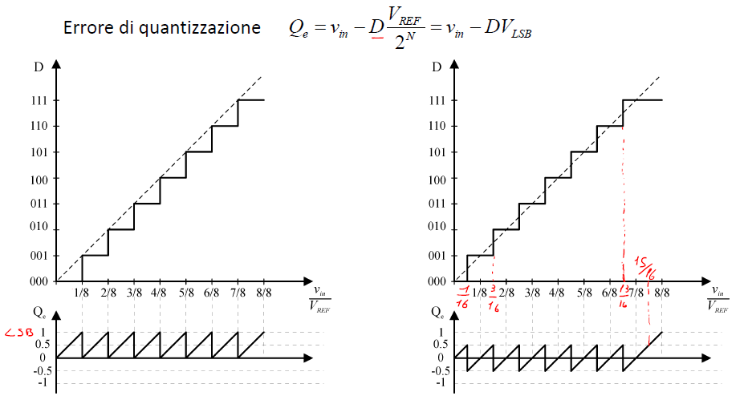

## Convertitore A/D a singola rampa.

Ora noi andremo a studiare i vari tipi di convertitori analogici digitali partendo dai più lenti ed arrivando ai più veloci. I convertitori più lenti sono quelli ad integrazione, il più semplice è il convertitore A/D a singola rampa. La conversione in questo caso è una misura temporale, misuro cioè un intervallo di tempo espresso in multipli di cicli di clock. Questo intervallo di tempo deve essere correlato alla tensione che voglio convertire. Più è alta la tensione di ingresso più alto deve essere il conteggio dell’intervallo di tempo in uscita. Si prende una tensione nota di riferimento VREF che viene integrata. L’integrale di una tensione costante è una rampa, si usa quindi un circuito integratore. Proseguo nell’integrazione della tensione fin quando la tensione di uscita dall’integratore non risulta uguale alla mia tensione di ingresso VIN. Se ho una tensione di ingresso grande mi serve un tempo grande, se ho una tensione piccola impiegherò un tempo minore. Quello che devo fare, tramite gli impulsi di clock, è contare quanti impulsi di clock mi occorrono per arrivare fino a VIN. In questo modo la misura ottenuta è proporzionale alla tensione di ingresso.

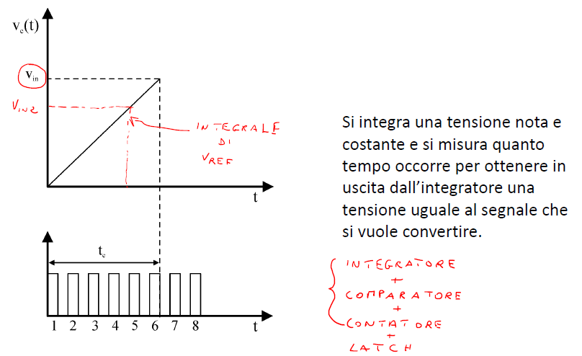

Come posso disegnare questo circuito? Avrò sicuramente bisogno di un integratore (per integrare la VREF, poi ho bisogno di un comparatore (operazionale a loop aperto) che mi confronterà il risultato in uscita dall’integratore con la mia VIN. Poi avrò bisogno di un contatore perché ho bisogno di un circuito che riceve in ingresso un clock e conta quanti cicli di clock stanno passando. Poi avrò bisogno di un elemento di memoria (latch) per memorizzare il risultato del conteggio ed avrò bisogno di un’elettronica di controllo. Il circuito è il seguente. Il tasto di reset serve ad azzerare il condensatore quando devo ripartire da zero. La tensione di ingresso viene portata al comparatore tramite il Sample and Hold che serve a mantenere costante la tensione per il tempo necessario e cioè il tempo dell’integratore. Quando La tensione sul – sarà maggiore di quella sul + la tensione di uscita da alta diventerà bassa. La logica di controllo riceverà in ingresso il clock, al tempo 0 reset il contatore, quando il comparatore diventa basso la logica di controllo blocca il conteggio ed il risultato del conteggio verrà memorizzato nel latch. L’uscita del latch sarà il numero in binario.

Possiamo vedere in formule se tutto funziona. Il problema di questo convertitore è che il risultato dipende da R, da C e dalla frequenza di clock, Se il clock non risulta perfettamente stabile e ha delle piccole variazioni ci possono essere degli errori di conversione. Quindi il clock deve essere generato da un circuito molto stabile.

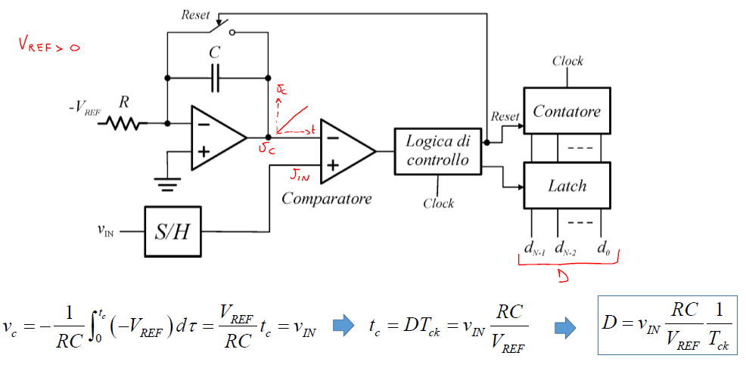

## Convertitore A/D a doppia rampa.

I problemi di questo circuito vengono risolti da un convertitore simile al precedente che al posto di generare una singola rampa ne genera due. Vengono in questo caso fatto due integrazioni. In una prima fase integro la tensione di ingresso per un tempo noto, questo intervallo di tempo corrisponde a 2NTck. Nella seconda fase faccio l’integrale di una tensione nota VREF di segno opposto a VIN modo che la pendenza sia negativa, lo faccio fino a quando arrivo a 0. La misura di questo secondo intervallo di tempo è il risultato della conversione. Più è grande la tensione di ingresso maggiore sarà il tempo che impiegherò per tornare a 0.

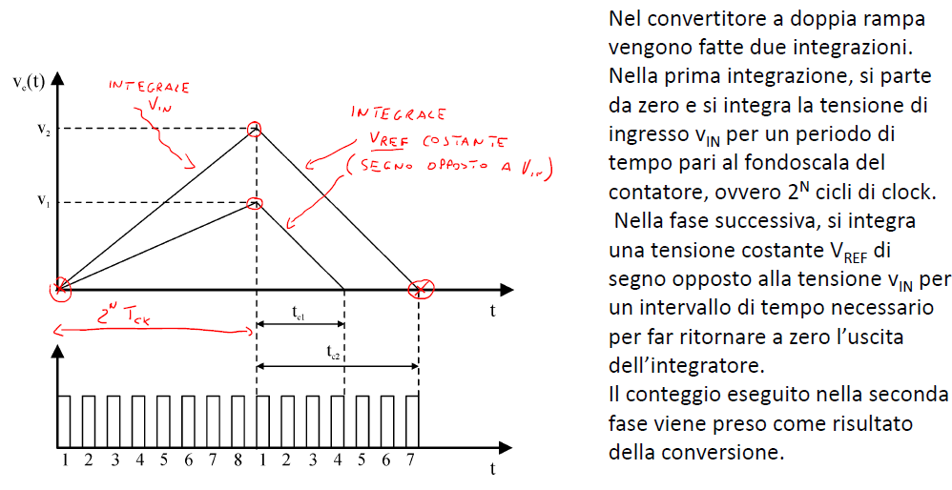

Il circuito è poco diverso da quello di prima. Abbiamo l’integratore che viene utilizzato sia per integrare VIN (nella rampa positiva) che VREF (nella rampa negativa), un comparatore che ora deve accorgersi quando torno a 0, questo deve accorgersi quando la tensione di ingresso da 0 è tornata a 0. All’inizio devo integrare fino a quando il contatore va in overflow perché devo integrare fino a 2N, quando il contatore va in overflow la logica di controllo deve resettare il contatore, a questo punto comincio a integrare VREF in discesa e lo faccio fin quando il comparatore non scatta. Quando il comparatore scatta la logica di controllo blocca il contatore, salva nel latch la conversione e all’uscita del latch ho la misura dell’intervallo di tempo. A questo punto deve essere resettato il condensatore che deve essere resettato solo alla fine della conversione e non a metà

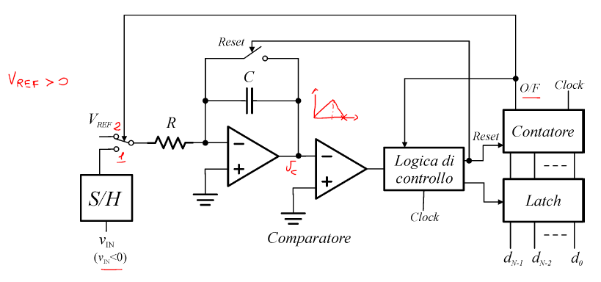

Anche in questo caso possiamo riportare tutto in formule e separiamo la fase 1 dalla fase 2. Quando ho l’overflow inizio a de-integrare e inizio la fase due. Dalle due VC posso ricavare D che è proporzionale VIN e VREF ma è indipendente da R, da C e dalla frequenza di clock. Questo ha funzionato perché ho utilizzato lo stesso integratore per fare le due operazioni. Questo vantaggio l’ho pagato in termini di tempo. In questo caso il tempo è più grande.

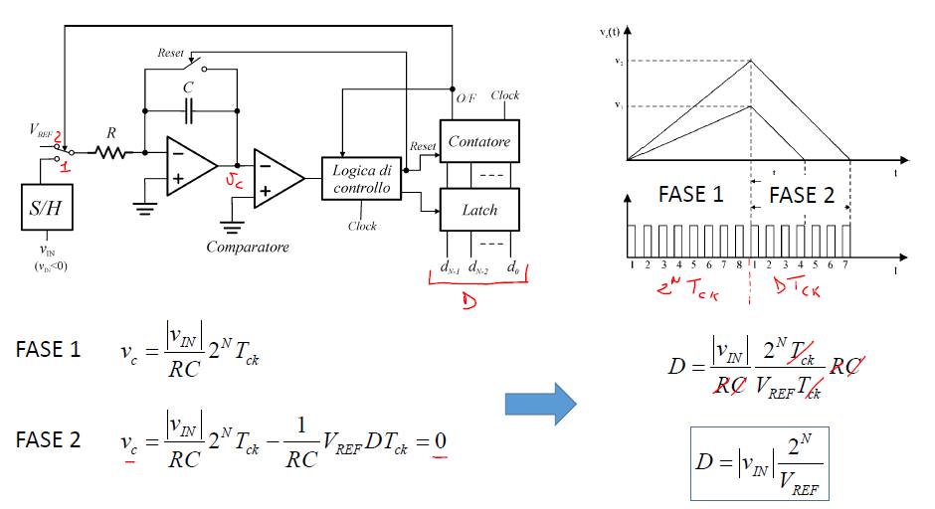

## Convertitore A/D flash

Il convertitore flash è il convertitore più veloce che permette di fornire il risultato in un unico ciclo di clock. La strategia applicata è la seguente. Abbiamo una tensione applicata in modo continuo e che devo convertire in un numero e quindi devo scegliere quali dei numeri in uscita mi rappresenta al meglio la tensione di ingresso. Posso confrontare quindi la tensione di ingresso con gli 8 livelli che ho a disposizione. Se ho N bit ho bisogno di 2N resistenze. Con queste resistenze mi genero tutti i possibili valori di tensioni che posso avere, questi valori poi li invio ad una batteria di comparatori che confrontano tutti i possibili valori di tensione con VIN. Ottengo una serie di 0 seguita da una serie di 1, questa codifica si chiama codifica termometrica (funziona infatti come un termometro). Poi basta inviare questa codifica ad un decoder che mi deve fornire l’indirizzo del più alto ingresso uguale a 1. Questo circuito ha il vantaggio di essere molto veloce ma ha lo svantaggio di essere molto ingombrante. Infatti, servono moltissime resistenze e comparatori. È difficile, per questo motivo, trovare convertitori flash per cifre superiori a 8 bit.

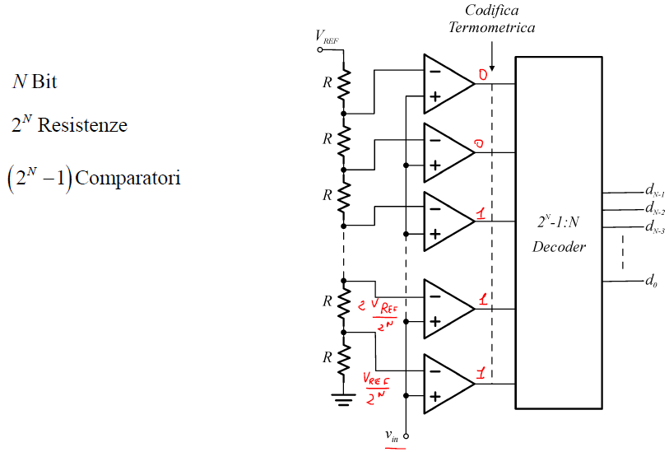

Si può rinunciare ad avere la conversione ad un ciclo di clock per averla in due cicli di clock. Si calcolano prima i 4 bit più significativi e poi i 4 meno significativi. Ora la VIN devo mantenerla costante per almeno 2 cicli di clock e quindi mi serve un S/H. Invio prima il segnale ad un convertitore ad N/2 bit, salvato, riconvertito in tensione ed il risultato sottratto alla mia tensione di ingresso, ho quindi un residuo di tensione. Il residuo lo amplifico di 2N/2 e poi lo riconverto. La conversione del residuo mi costituisce i 4 bit meno significativi. Devo amplificare perché nel secondo convertitore voglio utilizzare la stessa tensione VREF. Ho avuto il vantaggio di utilizzare un numero di comparatori uguale a 2N/2-1. Nel caso di 8 bit ho bisogno di 30 comparatori contro i 255.

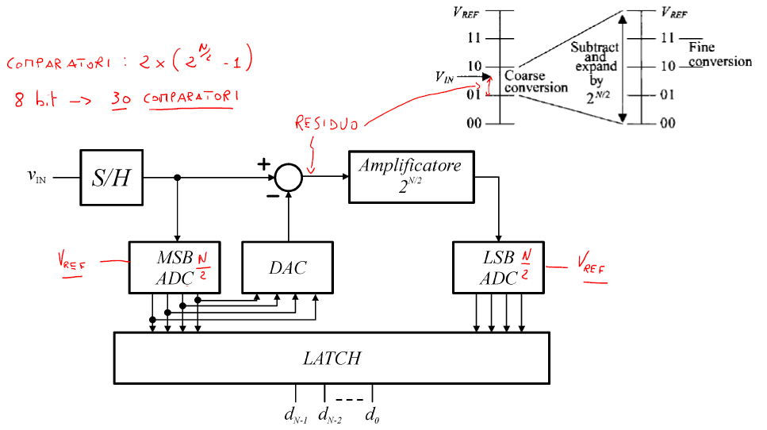

Lo svantaggio è quello che mi sono necessari due cicli di clock. Potrei però utilizzare una pipeline, cioè utilizzare il primo convertitore per calcolare il secondo dato mentre il secondo sta ancora lavorando sul primo. Questa tecnica può essere portata all’estremo facendo la conversione di un bit alla volta.

## Convertitore A/D ad approssimazioni successive (SAR)

Concludiamo con il convertitore più comune, quello ad approssimazioni successive. In questo caso ho uno Shift Register ad N bit a cui ho in ingresso il clock e la cui uscita è in ingresso in un SAR, l’uscita del SAR è collegata ad un DAC che riceve in ingresso VREF, l’uscita viene inviata al terminale non invertente del comparatore dove sull’altro terminale ho la VIN tramite un S/H. L’uscita del comparatore è in ingresso al SAR.

Ho i passi elencati in rosso

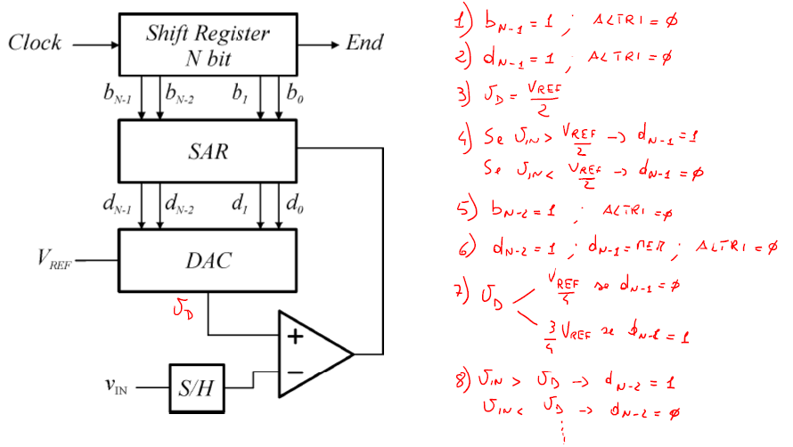

In pratica per approssimazioni successive il circuito mi ricava la conversione che andavo cercando, così come mostrato nell’immagine di sotto. In pratica faccio quella che viene chiamata ricerca binaria.

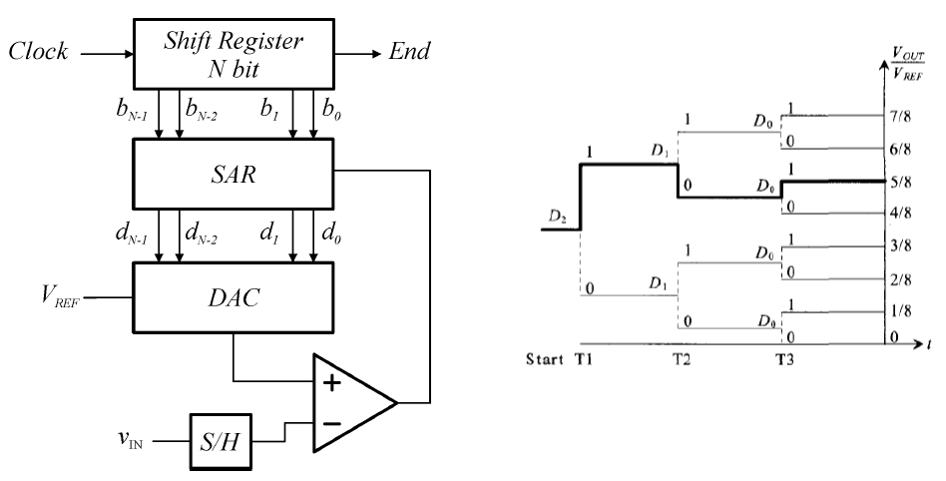

Questi convertitori sono un buon compromesso tra complessità e velocità e quindi sono tra i convertitori più diffusi.